中国土木工程学会标准

P T/CCES X－20XX

预制整浇装配式混凝土结构技术标准
Technical standard for prefabricated integral casting assembled
concrete structure
（征求意见稿）

20XX–XX–XX 发布 20XX–XX–XX 实施
中国土木工程学会 发布

中国土木工程学会标准

预制整浇装配式混凝土结构技术标准
Technical standard for prefabricated integral casting assembled concrete structure

T/CCES XX－20XX

批准单位：中国土木工程学会
施行日期：20XX年X月X日

前 言
本标准根据中国土木工程学会《关于发布<2022年中国土木工程学会标准计划>的通知》（中土学标〔2022〕10号）要求，由宁夏城建设计研究院（有限公司）会同有关单位编制完成。
本标准编制过程中，编制组广泛调查研究了我国装配式混凝土结构建筑发展需要，参考了国内外相关标准，在广泛征求社会意见的基础上，对具体内容进行了反复沟通、协调、讨论和修改，最终经审查定稿。
本标准主要技术内容：总则、术语、符号与参考标准、基本规定、预制构件设计、结构体系、结构构造及连接、楼盖设计、女儿墙设计、构件制作、施工安装、工程质量验收及有关的附录。
本标准的发布机构提请注意，声明符合本标准时，涉及到第4.2.1条、4.2.5条、4.3.1条、4.3.7条、4.4.4条、4.4.6条、4.4.9条、4.5.1条、4.5.4条、4.5.8条、4.5.10条、5.1.1条、5.1.2条、5.1.3条、5.1.4条、5.1.6条、5.2.1条、5.2.2条、5.2.3条5.2.4条、5.3.1条、5.4.1条、5.4.2条、5.4.3条、5.4.6条、6.1.2条、6.1.4条、6.1.5条、6.1.9条、6.1.10条、6.1.14条、6.1.15条、6.2.3条、6.2.4条、6.2.5条、6.2.6条、6.2.7条、6.2.8条、6.2.9条、6.2.12条、6.2.13条、6.2.16条、6.2.17条、6.2.19条、6.3.4条、6.3.6条、6.3.7条、6.3.9条、6.3.10条、6.3.11条、6.3.12条、6.3.13条、6.3.14条、6.4.4条等预制整浇装配式框架结构、预制整浇装配式组合框架结构、预制整浇装配式剪力墙结构、预制整浇装配式框架-剪力墙结构和框架-核心筒结构中，与预制装配式剪力墙整浇快建工艺（发明）ZL2018 1 0146735.3；预制装配式建筑框架和框剪结构 ZL 2018 2 0254316.7；一种卡锚连接预制型钢混凝土框架 ZL 2020 2 2857225.2；箍锚连接预制钢筋混凝土框架 ZL 2020 2 2842019.4；一种套箍连接预制钢筋混凝土框架节点 ZL 2021 2 2591698.7；一种预制整浇装配式框架剪力墙ZL 2022 2 2094272.5等相关专利的使用。
本标准的发布机构对于上述专利的真实性、有效性和使用范围无任何立场。
上述专利持有人已向本标准的发布机构保证，他愿意同任何申请人在合理且无歧视的条款和条件下，就专利授权许可进行沟通协商（谈判）。上述专利持有人的声明已在本文件的发布机构备案。相关信息可以通过以下联系方式获得：
专利持有人姓名：刘振华 电话13709577670
地址：银川市兴庆区绿地21城D区31#，宁夏城建设计研究院（有限公司），750001，
请注意除上述专利外，本标准的某些内容仍可能涉及专利。本标准的发布机构不承担识别这些专利的责任。
本标准由中国土木工程学会学术与标准工作委员会负责管理，由宁夏城建设计研究院（有限公司）负责具体技术内容的解释。执行过程中如有修改意见或建议，请寄送宁夏城建设计研究院（有限公司）（地址：银川市兴庆区绿地21城D区31#。电子邮箱：13709577670@163.com）。
本标准主编单位：宁夏城建设计研究院（有限公司）
海南启兹数建科技有限公司
本标准参编单位：中国建筑科学研究院有限公司
重庆大学
海南省设计研究院有限公司
华东建筑集团股份有限公司上海建筑科创中心
北京市建筑设计研究院有限公司
中国建筑西南设计研究院有限公司
宁夏回族自治区建筑科技与产业化发展中心
宁夏回族自治区建设工程质量安全监督总站
宁夏建设投资集团有限公司
西安建苑（集团）控股有限公司
中国中元国际工程有限公司
深圳市建筑设计研究总院有限公司
甘肃省建筑设计研究院有限公司
中建新疆建工集团有限公司
宁夏建设职业技术学院
清华大学
宁夏大学
广州大学
山东天意机械有限公司
本标准主要起草人员：刘振华 黄世敏
罗开海 李英明 任学斌 苗启松 崔 杰 白文广
刘立军 秦海燕 顾渭建 王平山 李进军 高宁泉
王英明 柴 宏 车佳玲 刘 勇 束伟农 韩利钧
毕 琼 吴彦志 潘 鹏 雷 云 周 云 王慧娟
赵 刚 孙中宁 张同忆 张建军 周丽娟
黄 锐 徐建伟 田宝宏 刘洪彬 周 慧
郭大亮 冯 琥 李静远 王江龙 赵 军 刘意杰
本标准主要审查人员：吕西林 曾 滨 范 重 郁银泉 李 霆 罗赤宇
杨 琦 蒋欢军 杨忠平 王 栋 谭伏波 钮祥军

目 次
1 总则 1
2 术语、符号与参考标准 2
2.1 术语 2
2.2 符号 5
2.3 参考标准 5
3 基本规定 7
3.1 一般规定 7
3.2 混凝土 9
3.3 钢筋、钢材与其他材料 10
3.4 设备管线................................................................................................ .............13
4 预制构件设计 14
4.1 一般规定 14
4.2 预制实心柱及预制空心柱 15
4.3 预制柱筒 19
4.4 预制混凝土梁 20
4.5 预制空腔剪力墙板 28
5 结构体系 36
5.1 预制整浇装配式框架结构 36
5.2 预制整浇装配式组合框架结构 39
5.3 预制整浇装配式剪力墙结构 44
5.4 预制整浇装配式框架-剪力墙结构、框架-核心筒结构 45
6 结构构造及连接 48
6.1 框架结构 48
6.2 组合框架结构 64
6.3 剪力墙结构 75
6.4 框架—剪力墙、框架—核心筒结构 91
7 楼盖设计 93
7.1 一般规定 93
7.2 构造规定 95
8 女儿墙设计 100
9 构件制作 104
9.1 一般规定 104
9.2 预制实心柱、预制空心柱 106
9.3 预制柱筒 109
9.4 预制空腔剪力墙 109
9.5 预制混凝土梁 109
9.6 套箍 111
10 施工安装 112
10.1 一般规定 112
10.2 施工准备 113
10.3 安装与连接 114
10.4 成品保护 120
10.5 安全施工与环境保护 121
10.6 信息化技术 123
11 质量验收 124
11.1 一般规定 122
11.2 预制构件 129
11.3 预制构件安装与连接 133
附录A 预制构件加工图设计深度及出图标准 138
附录B 预制构件制造质量控制表 143
本标准用词说明 160
引用标准名录 161
附：条文说明 163

1 总 则
1.0.1 为提高建筑工业化建造技术水平和建筑品质，在预制整浇装配式混凝土结构设计、预制构件设计及制造、施工安装及质量验收过程中，贯彻执行国家技术经济政策，做到结构安全、技术先进、工业建造、绿色环保、经济合理、适用美观、确保质量，全面提高装配式混凝土结构建筑建设的环境、社会、经济效益，制定本标准。
1.0.2 本标准适用于抗震设防烈度6度~8度区的工业与民用混凝土结构建筑的设计、生产、施工、安装和验收。
1.0.3 预制整浇装配式混凝土结构建筑应符合建筑全生命期绿色、高效、可持续性的原则，实行标准化设计、工厂化生产、装配化施工、一体化装修、信息化管理的系统化建造方式。
1.0.4 预制整浇装配式混凝土结构建筑，应考虑结构系统与外围护系统、设备与管线系统、内装饰系统等功能系统的相互影响，进行一体化集成设计。
1.0.5 预制整浇装配式混凝土结构，按竖向抗侧力构件类型可分为预制整浇装配式框架结构、预制整浇装配式组合框架结构、预制整浇装配式剪力墙结构、预制整浇装配式框架-剪力墙结构和框架-核心筒结构。
1.0.6 预制整浇装配式混凝土结构建筑的设计、制造、运输、施工安装、验收，除应符合本标准外，尚应符合国家现行相关标准规定。

2 术语、符号与参考标准

2.1 术语
2.1.1 预制整浇装配式混凝土结构建筑 prefabricated integral casting assembled concrete structure building
由预制整浇装配式混凝土结构系统、外围护系统、内装系统、设备与管线系统等主要部分采用预制构件部品集成装配建造的建筑。
2.1.2 预制整浇装配式混凝土结构 prefabricated integral casting assembled reinforced concrete structure
由预制柱、预制薄壁类模壳构件、现浇钢筋混凝土或型钢混凝土组成的竖向构件和水平预制部品部件在工地装配而成的建筑结构系统。
2.1.3 预制整浇装配式框架结构 prefabricated integral casting assembled reinforced concrete frame structure
由预制框架柱、叠合混凝土框架梁及底部钢筋锚固件或钢框架梁带锚固件、套箍、装配式楼板通过可靠的连接方式装配而成的混凝土框架结构体系。
2.1.4 预制整浇装配式组合框架结构 prefabricated integral casting assembled combined frame structure
由预制框架柱、内置型钢柱、钢框架梁或叠合混凝土框架梁及底部钢筋锚固件、套箍、装配式楼板通过可靠的连接方式装配而成的型钢混凝土框架结构体系。
2.1.5 预制整浇装配式剪力墙结构 prefabricated integral casting assembled shear wall structure
由预制空腔剪力墙板、预制连梁、附加钢筋、装配式楼板，在施工现场安装后再浇筑混凝土形成整体性良好的装配式剪力墙结构体系。
2.1.6 复合保温叠合剪力墙 composite sandwich insulation overlap shear wall

内外两层混凝土板采用拉结件可靠连接，中间夹有保温材料的预制外墙板与预制内墙板组成空腔剪力墙板，与钢筋架、预制连梁组装后，在空腔内浇筑混凝土形成的具有结构承载力和保温隔热功能一体化的装配式剪力墙。
2.1.7 预制整浇装配式框架-剪力墙结构 prefabricated integral casting assembly frame shear wall construction
预制整浇装配式框架结构和剪力墙结构组成的装配式框架-剪力墙结构体系。
2.1.8 预制整浇装配式框架-核心筒结构 prefabricated integral casting assembled frame cylinder structure
预制整浇装配式剪力墙围合成核心筒和预制整浇装配式框架或组合框架组成的结构体系。
2.1.9 预制空腔剪力墙板 prefabricated cavity shear wall panels
在工厂预制的由桁架钢筋和装运件连接的两片钢筋混凝土薄板，施工中代替剪力墙模板，并永久性作为剪力墙面层。
2.1.10 预制复合保温空腔剪力墙板 prefabricated cavity shear wall panels
在工厂预制的中间夹有保温材料的内外两层钢筋混凝土薄板，通过桁架钢筋和装运件与内墙钢筋混凝土薄板组成的空腔体，施工中代替剪力墙模板，并永久性作为剪力墙面层。
2.1.11 预制框架柱 Precast frame column
预制空心柱、实心柱、柱筒三种类型之一，柱竖向钢筋采取可靠的连接方法，连接段及内部空腔后浇混凝土。
2.1.12 预制柱筒 prefabricated column
在工厂预制的矩形或圆形混凝土薄壳，代替柱模板，永久性作为混凝土柱保护层。
2.1.13 预制空心柱 Precast hollow column
在工厂预制的矩形或圆形中心有空腔的钢筋混凝土框架柱段。
2.1.14 预制实心柱 Precast solid column
在工厂预制的钢筋混凝土框架柱段。
2.1.15 预制型钢混凝土框架柱 prefabricated reinforced concrete frame columns
预制空心柱内部配置型钢，柱竖向钢筋连接钢板焊接连接，预制柱空腔内和连接段后浇混凝土，或预制柱筒内部配置型钢现浇钢筋混凝土形成的型钢混凝土框架柱。
2.1.16 柱竖向钢筋连接钢板
回字形或环形钢板在柱竖向钢筋位置开孔。
2.1.17 梁底部钢筋锚固件 firmware of beam bottom rebar reinforcement anchor
用钢板制作的连接叠合梁底部纵向钢筋在框架柱内锚固的连接件。
2.1.18 套箍 Wire rope hoop
在框架柱内连接叠合框架梁底部钢筋锚固件的多股环状钢丝绳或玄武岩纤维绳箍圈。
2.1.19 装运件 component transportation
空腔剪力墙内连接内外预制板的钢构件，兼有吊装、安装、搬运功能。
2.1.20 连接件 connecting piece
连接复合夹芯保温叠合剪力墙板内保温层和混凝土层的构件。
2.1.21 成品钢筋架 finished steel bars frame
在工厂将纵向钢筋、箍筋等组装完成的钢筋笼。
2.1.22 调平装置 leveling device
具有调节预制柱和预制剪力墙板标高和垂直度的带有调节螺栓的工具式型钢件。
2.1.23 自密实细石纤维混凝土 Self-compacting fine stone fiber concrete
粗骨料粒径不大于15mm,添加纤维材料，在自身重力作用下，能够流动、密实，具有很好的均质性，不需要附加振动的混凝土。
2.1.24 水泥基胶粘剂 Cementitous adheslve
由水硬性胶凝材料、集料、添加剂等组成的粉状混合物，使用时需与水和其他液体混合拌合。
2.1.25 RFID 标签 radio frequency identification
一种非接触式的自动识别技术，通过无线电射频信号自动识别目标对象并获取相关数据，识别工作无须人工干预，可工作于各种恶劣环境。

2.2 符号
2.2.1 材料性能
f _{c} —— 混凝土抗压强度设计值；
f _{t} —— 混凝土抗拉强度设计值；
f _{y} —— 钢筋抗拉强度设计值；
f yt —— 套箍公称抗拉强度；
f v —— 锚固立板钢材抗剪强度设计值；
2.2.2 作用和作用效应
F₀ ——预制框架梁底部纵向钢筋锚固抗拉设计值;
F_{u} —— 按抗震等级计算的框架梁支座处梁底部纵向钢筋拉力设计值；
P —— 梁支座处抗冲切承载力设计值；
V —— 梁端部剪力设计值；
N₁ —— 间距S高度内暗柱箍筋抗拉力设计值；
N₂ —— 间距S高度内预制墙板抗拉力设计值；
V_{S} —— 楼板板端剪力设计值；
V_{R} —— 楼板板端受剪承载力设计值。

2.2.3 几何参数
d —— 钢筋的公称直径（mm）；
l_{a} —— 纵向受拉钢筋的锚固长度（mm）；
l_{aE} —— 纵向受拉钢筋的抗震锚固长度（mm）；
A_{tg} —— 套箍单侧的截面面积（mm²）；
A_{svu} —— 穿过核心区锥体斜截面的框架柱箍筋面积（mm²）；
A_{szu} —— 锚固平板影响范围内侧边框架柱纵向筋面积（mm²）；
A_{so} —— 锚固平板在框架柱内的有效结合面积（mm²）；
U_{m} —— 节点核心区锥体斜截面的计算周长（mm）；
b₁ —— 锚固平板最小宽度（mm）；
t —— 锚固平板厚度（mm）；
f —— 锚固平板钢材抗拉强度设计值（N/mm²）；
A_{s} —— 钢筋截面面积（mm²）；
A_{s1} —— 墙水平分缝插筋面积（mm²）；
A_{s2} —— 预制墙板竖向分布钢筋面积（mm²）；
h_{w1} —— 插筋的抗弯高度（mm）；
h_{w2} —— 预制墙板竖向分布钢筋的抗弯高度（mm）；
T —— 单层预制墙板厚度（mm）；
S —— 暗柱箍筋间距（mm）；
A_{c2} —— 叠合楼板后浇混凝土叠合层面积（mm²）；
A_{sd} —— 垂直穿过叠合板端所有钢筋面积（mm²）,包括叠合层内的纵向钢筋、支座处的搭接钢筋。

2.3 参考标准

1 《建筑模数协调标准》GB/T 50002
2 《建筑结构荷载规范》GB 50009
3 《混凝土结构设计规范》GB 50010
4 《建筑抗震设计规范》GB 50011
5 《建筑设计防火规范》GB 50016
6 《钢结构设计标准》GB 50017
7 《工业建筑防腐蚀设计标准》GB/T 50046
8 《建筑结构可靠性设计统一标准》GB 50068
9 《混凝土强度检验评定标准》GB/T 50107
10《火灾自动报警系统施工及验收规范》GB 50166
11 《混凝土结构工程施工质量验收规范》GB 50204
12 《钢结构工程施工质量验收规范》GB 50205
13 《建筑装饰装修工程质量验收标准》GB 50210
14 《建筑内部装修设计防火规范》GB 50222
15 《建筑工程抗震设防分类标准》GB 50223
16 《建筑给水排水及采暖工程施工质量验收规范》GB 50242
17 《通风与空调工程施工质量验收规范》GB 50243
18 《建筑工程施工质量验收统一标准》GB 50300
19 《建筑电气工程施工质量验收规范》GB 50303
20 《智能建筑工程质量验收规范》GB 50339
21 《建筑节能工程施工质量验收规范》GB 50411
22 《混凝土结构耐久性设计规范》GB/T 50476
23 《建筑施工组织设计规范》GB/T 50502
24 《建筑结构加固工程质量验收规范》GB 50550
25 《智能建筑工程施工规范》GB 50606
26 《钢结构现场检测技术标准》GB/T 50621
27 《钢结构焊接规范》GB 50661
28 《混凝土结构工程施工规范》GB 50666
29 《钢结构工程施工规范》GB 50755
30 《建筑工程绿色施工规范》GB/T 50905
31《装配式混凝土建筑技术标准》GB/T 51231
32《装配式钢结构建筑技术标准》GB/T 51232
33 《建筑防火封堵应用技术标准》GB/T 51410
34 《钢筋混凝土用钢第3部分：钢筋焊接网》GB/T 1499. 3
35 《建筑材料及制品燃烧性能分级》GB 8624
36 《建筑施工场界环境噪声排放标准》GB 12523
37 《硅酮和改性硅酮建筑密封胶》GB/T 14683
38 《钢丝绳通用技术条件》GB/T 20118
39 《玄武岩纤维分类分级及代号》GB/T 38111
40 《装配式混凝土结构技术规程》JGJ 1
41 《高层建筑混凝土结构技术规程》JGJ 3
42 《钢筋焊接网混凝土结构技术规程》JGJ 11
43 《钢筋焊接及验收规程》JGJ 18
44 《工业化住宅尺寸协调标准》JGJ/T 44
45 《建筑施工高处作业安全技术规范》JGJ 80
46 《高层民用建筑钢结构技术规程》JGJ 99
47 《钢筋机械连接技术规程》JGJ 107
48 《组合结构设计规范》JGJ 138
49 《外墙外保温工程技术标准》JGJ 144
50 《现浇混凝土空心楼盖技术规程》JGJ/T 268
51 《建筑施工起重吊装工程安全技术规范》JGJ 276
52 《自密实混凝土应用技术规程》JGJ/T 283
53 《住宅室内装饰装修设计规范》JGJ 367
54 《钢筋桁架楼承板》JG/T 368
55 《装配式住宅设计选型标准》JGJ/T 494
56 《陶瓷砖胶粘剂》JC/T 547
57 《混凝土建筑接缝用密封胶》JC/T 881

3 基本规定

3.1 一般规定
3.1.1 除本标准专门规定外，预制整浇装配式混凝土结构建筑尚应符合现行国家和行业标准的相关要求：
1 建筑抗震设防类别、结构体系选型、结构安全等级、结构最大适用高度、结构构件抗震等级、结构分析与验算等应符合《建筑工程抗震设防分类标准》GB 50223、《建筑抗震设计规范》GB 50011、 《混凝土结构设计规范》GB 50010、《高层建筑混凝土结构技术规程》JGJ 3等现行标准的相关要求。
2 结构构件及连接和节点的承载能力极限状态和正常使用极限状态验算，应符合现行国家标准《建筑结构可靠性设计统一标准》GB 50068规定。
3 建筑的一体化集成设计、外围护系统设计、设备与管线系统设计、内装系统设计等应符合《装配式混凝土建筑技术标准》GB/T 51231规定。
4 预制构件的标准化和模数化设计，及其尺寸和形状等技术指标应符合《建筑模数协调标准》GB/T 50002、《工业化住宅尺寸协调标准》JGJ/T 44、《装配式住宅设计选型标准》JGJ/T4 94-2022规定。
3.1.2 应选择合理的结构体系和构件类型，且结构的平、立面布置宜规则，质量和刚度分布宜均匀连续，竖向构件连续贯通，传力途径简捷明确。
3.1.3 结构体系平面梁布置应简洁合理，宜少布置次梁，减少交叉布置次梁。
3.1.4 除本标准规定外，结构体系下列部位或构件应采用现浇方式进行建造：
1 结构的薄弱部位、受力复杂部位、容易产生应力集中的部位。
2 折角线形等异形不规则构件。
3 梁柱偏心较大、难以采用预制构件进行装配的部位等。
3.1.5 构件安装、连接与构造应符合下列要求：
1 结构构件的连接，应保证结构的整体性。
2 构件连接或节点的破坏，不应先于其连接的构件。
3 预埋件的破坏不应先于连接件。
4 结构构件制作、安装的各类焊缝，不应低于二级。
5 预制构件安装构造措施应充分考虑构件制作与安装过程中误差影响。
3.1.6 结构体系宜与建筑隔震、减震技术联合应用。
3.1.7 当结构竖向构件与相接水平构件混凝土强度等级不同时，应符合下列规定：
1 竖向构件现浇部分混凝土强度等级与相接楼（屋）盖现浇部分混凝土强度相差不超过1个强度等级时，竖向构件混凝土强度等级可与楼屋盖相同，竖向构件计算用混凝土强度等级不变；
2 竖向构件现浇部分混凝土强度等级与相接楼（屋）盖现浇部分混凝土强度相差2个强度等级及以上时，应采取可靠的施工措施保证竖向构件混凝土强度等级在楼层处连续，混凝土施工缝宜设在出楼面板500mm处。
3.1.8 叠合梁的计算应符合下列规定：
1 当楼板后浇混凝土强度等级低于梁1个强度等级时，梁叠合层与楼板的后浇混凝土可同时浇筑，梁承载力计算取梁混凝土设计强度；
2 当楼板后浇混凝土强度等级低于梁1个强度等级以上时，应先单独浇筑梁叠合层混凝土，施工缝宜设在出楼面板500mm处，梁承载力计算取梁混凝土设计强度；
3 当楼板后浇混凝土强度等级低于预制梁1个强度等级以上，梁叠合层与楼板后浇混凝土强度等级相同且同时浇筑时，按下列规定计算：
1）计算梁支座处正截面抗弯承载力时，取预制梁混凝土设计强度等级；
2）计算梁跨中正截面抗弯承载力和时，取梁叠合层后浇混凝土强度等级，叠合梁上部受压区高度考虑楼板的整体效应，按T型、倒L型截面计算，翼缘有效宽度取梁每侧4倍叠合楼板厚度或6倍后浇混凝土厚度的较小值；
3）计算梁斜截面抗剪承载力时，取梁叠合层后浇混凝土强度等级；
4）当预制梁与相邻构件连接段后浇混凝土带宽度大于100mm时，应按后浇混凝土强度等级计算预制梁连接段处正截面抗弯和斜截面抗剪承载力。
4 预制预应力混凝土梁的叠合层后浇混凝土强度等级应提高1级。
3.1.9 框架结构和组合框架结构的楼梯，应符合以下规定：
1 采用预制钢筋凝土结构楼梯或现浇混凝土结构楼梯时，楼梯板上端宜为铰支座，下端应为滑动支座；
2 采用钢楼梯或钢-混凝土结构楼梯时，楼梯板上端宜为铰支座，下端宜为铰支座或滑动支座；
3 当楼梯板上下端均为刚接支座时，结构整体分析应考虑楼梯斜撑作用对结构整体刚度和扭转的影响。

3.2 混 凝 土
3.2.1 混凝土材料力学性能和耐久性应符合《混凝土结构设计规范》GB 50010、《混凝土结构耐久性设计规范》GB/T 50476、《工业建筑防腐蚀设计标准》GB/T 50046等标准的规定。
3.2.2 混凝土材料除应符合国家现行相关技术标准要求外，尚应符合下列规定：
1 厚度不大于50mm的预制构件，应采用自密实细石混凝土，混凝土粗骨料最大粒径不宜大于构件厚度的0.3倍,混凝土应掺加抗裂材料。
2 预制剪力墙空腔内后浇部分、钢筋较密集的框架柱节点以及与之相连的现浇楼板等部位，宜采用自密实混凝土，且混凝土粗骨料最大粒径不宜大于20mm，自密实混凝土应符合《自密实混凝土应用技术规程》JGJ/ T 283的规定；当采用普通混凝土时，应采取增强混凝土流动性等可靠的施工措施保证浇筑质量。
3.2.3 混凝土强度等级，除应符合国家现行有关标准外，尚应符合以下规定：
1 现浇及预制混凝土强度等级不应低于C25。
2 预应力混凝土楼板的强度等级不应低于C30，其它预应力混凝土构件、结构的混凝土强度等级不应低于C40。
3 当构件厂采用高温蒸汽养护预制混凝土构件时，优先采用较高强度的混凝土。

3.3 钢筋、钢材与其他材料
3.3.1 应采用屈服强度标准值400MPa及以上钢筋；钢筋性能指标应符合《混凝土结构设计规范》GB50010、《建筑抗震设计规范》GB50011的相关规定。
3.3.2 预制空腔剪力墙板、预制混凝土楼板宜采用钢筋焊接网， 钢筋焊接网应符合《钢筋焊接网混凝土结构技术规程》JGJ114和《钢筋混凝土用钢第3部分：钢筋焊接网》GB/T 1499. 3的规定。
3.3.3 预制构件脱模、翻转、吊装及临时支撑使用的内埋式螺母或内埋式吊杆及配套吊具应符合国家现行相关标准的规定。
3.3.4 钢材应符合《建筑抗震设计规范》GB50011、《钢结构设计标准》GB50017的规定，型钢宜采用Q355级、Q390级、Q420级钢材。
3.3.5 框架梁柱节点内的套箍，应采用钢丝绳或玄武岩纤维绳绕制并用环氧树脂胶粘合而成。
钢丝绳公称直径宜为1-2mm，符合《钢丝绳通用技术条件》GB/T20118规定，其公称抗拉强度不低于1470N/mm²。
玄武岩纤维绳直径宜小于1mm，应选用耐盐碱侵蚀玄武岩纤维，应符合《玄武岩纤维分类分级及代号》GB/T38111规定，拉伸强度不低于2500N/mm²。
3.3.6 预制构件钢筋接头应处于预制混凝土内部，优先采用机械连接接头，同一接头区段内接头率不宜大于25%，不应大于50%，接头位置距钢筋端部不应小于1.2l_{aE}。
3.3.7 框架结构梁柱节点内套箍与锚固立板的间隙、锚固立板与型钢柱及卡槽内缘之间的间隙，应采用粘钢结构胶、或水泥基胶粘剂、或聚合物改性水泥砂浆填充密实，尚应符合下列规定：
1 粘钢结构胶宜选用A、B双组分改性环氧树脂结构胶，固化时间符合表3.3.7-1.1要求，技术参数符合表3.3.7-1.2要求，结构胶的检验方法应符合《建筑结构加固工程质量验收规范》GB50550的规定。

表3.3.7-1.1固化时间
基材温度(℃) | 5 | 15 | ≥25
安装时间(min) | ≥60 | ≥60 | ≥60
固化时间(h) | 90 | 72 | 48

表3.3.7-1.2 技术参数
物理性能 | 外观 | A组分 | 褐色腻子
物理性能 | 外观 | B组分 | 灰色腻子
物理性能 | 粘度P_{as} | A组分 | 15~25
物理性能 | 粘度P_{as} | B组分 | 5~15
力学性能 | 内聚抗压强度MP_{a} | 25℃3天 | ≥50
力学性能 | 内聚抗拉强度MP_{a} | 25℃3天 | ≥25
力学性能 | 钢-钢粘接抗剪强度MP_{a} | 25℃3天 | ≥20
力学性能 | 钢-钢粘接抗拉强度MP_{a} | 25℃3天 | ≥25
力学性能 | 钢-混凝土抗剪强度MP_{a} | 25℃3天 | ≥3.0
 | 钢-混凝土抗拉强度MP_{a} | 25℃3天 | ≥3.0
 | 人工老化抗剪强度MP_{a} | 2000h | 强度下降≤10%

2 水泥基胶粘剂性能应满足表3.3.7-2规定，质量检测应符合《陶瓷砖胶粘剂》JC/T 547规定。
表3.3.7-2水泥基胶粘剂性能
序号 | 项目 |  | 技术要求
1 | 初凝时间 |  | ≥480min
2 | 终凝时间 |  | ≤720min
3 | 安定性 |  | ≤5mm
4 | 抗压强度 | 3天 | ≥40 MPa
4 | 抗压强度 | 28天 | ≥60 MPa
5 | 冻融循环 | 强度损失 | 50次，≤1%
5 | 冻融循环 | 质量损失 | 50次，≤1%
6 | 拉伸胶粘强度 |  | 1.5 MPa
 | 氯离子含量（%） |  | ≤0.06%

3 聚合物改性水泥砂浆性能应符合表3.3.7-2规定，检验方法应符合《建筑结构加固工程质量验收规范》GB50550的规定。
3.3.8 承受地震荷载的框架柱、框架梁竖向或纵向受力钢筋与垂直方向连接钢板严禁采用普通圆孔穿孔塞焊、普通锥形孔穿孔塞焊、普通T型焊缝连接（图3.3.8）。
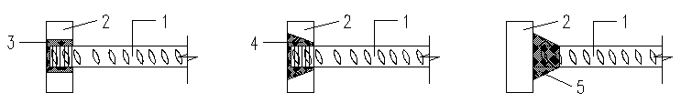
图3.3.8 普通穿孔塞焊或T型焊缝
1-柱、梁受力钢筋；2-连接钢板；3-圆孔穿孔塞焊；4-锥形孔穿孔塞焊；5-普通T型焊缝
3.3.9 承受地震荷载的框架柱、框架梁竖向或纵向受力钢筋与垂直方向连接钢板应采用穿孔加强T型焊缝连接（图3.3.9）。连接钢板厚度不大于30mm时，钢板开孔直径不小于（d+10）mm，连接钢板厚度大于30mm时，钢板开锥形孔，锥形孔小直径不小于（d+10）mm，大直径不小于（d+20）mm，T型焊缝高度不小于15mm。
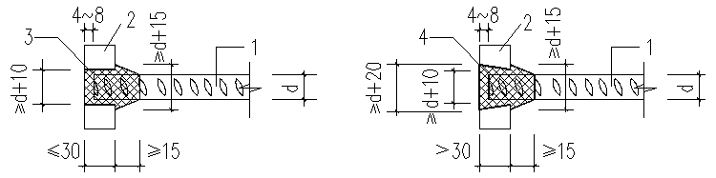
图3.3.9 穿孔加强T型焊缝
1-柱、梁受力钢筋；2-连接钢板；3-圆形穿孔加强T型焊缝；4锥形穿孔加强T型焊缝；d-钢筋直径
3.3.10 预制构件接缝处采用密封材料进行封闭，应符合下列规定:
1 预制构件接缝处有受力要求时，连接材料的强度等性能指标不低于构件本身；
2 预制构件接缝处无受力要求时，缝隙应采用专用密封胶封闭，密封胶应与混凝土、填充材料、背衬材料等具有相容性, 密封胶尚应具有防水、防火、耐候、防霉变及附着能力等性能。
3.3.11 预制复合外保温墙板中的保温材料、接缝处填充用保温材料应满足《建筑设计防火规范》GB 50016规定，燃烧性能应满足《建筑材料及制品燃烧性能分级》GB 8624、《外墙外保温工程技术标准》JGJ144、《建筑防火封堵应用技术标准》GB/T51410相关要求。

3.4 设备管线
3.4.1 设备和管线的预留预埋不应影响结构功能，不应在预制构件上剔凿沟槽、打孔开洞等。穿越楼板管线较多且集中的区域可采用现浇楼板。
3.4.2 设备管线宜采用BIM技术综合设计，优化管线布局，减少平面交叉。强弱电井、水暖井、风井及相应设备，宜统一集中设置在公共区域。
3.4.3 预埋在主体结构剪力墙内的设备套管，应符合下列规定：
1 应进行建筑电气、给水排水、天然气、暖通空调等管线的预留预埋设计，预先埋设在剪力墙空腔内；
2 设备管线设计应满足叠合剪力墙结构中强电、弱电及智能化、给水排水、消防、暖通空调、电梯系统等使用、运行、维护和维修的要求；
3 预埋于预制墙板内的竖向电气管线，应保持安全距离；
4 竖向管线宜集中布置，并应满足维护更换的要求；
5 墙面预留安装电气设备的洞口，应满足结构功能、隔声及防火设计要求；
6 强电、弱电预埋管线需采用较小角度折线布置时，应在折弯点设置转接盒；
7 设备管线宜与预制构件可靠连接，且接口应避开预制构件受力较大部位和节点连接区域。

4 预制构件设计

4.1 一般规定
4.1.1 预制构件深化设计宜从设计策划阶段开始，统筹协调建筑设计模数与预制构件标准化的关系，满足建筑设计美观和标准化设计要求，采用少规格、多组合的原则，预制构件深化设计应集成设备管线、洞口、预留预埋件、吊挂件等，宜由结构技术人员设计，宜采用BIM模型表达。
4.1.2 预制构件设计应保证结构安全，考虑当地预制构件生产条件、道路运输、交通管控、临时场地堆放和现场吊装能力，满足施工安装及支撑等要求。
4.1.3 预制框架柱的选型宜符合下列规定：
1 预制柱宽度和高度的基本模数应为100mm；
2 框架柱截面尺寸不大于800mm时，优先选用预制空心柱组成的框架柱，框架柱截面尺寸800mm~1000mm时，优先选用多空腔型预制空心柱组成的框架柱；
3 框架柱截面不大于500mm或为构造柱时，也可选用预制实心柱；
4 框架柱截面尺寸大于800mm时，也可选用预制柱筒型框架柱，柱的竖向钢筋连接同现浇框架柱；
5 框架柱承载力要求较高时，优先选用预制空心柱内装型钢柱的预制型钢混凝土框架柱；也可选用预制柱筒内装型钢柱的预制型钢混凝土框架柱；
6 框架节点特别复杂时，可局部采用预制柱筒型框架柱。
4.1.4 预制梁的选型宜符合下列规定：
1 跨度不大于12米的梁优先选用预制混凝土梁；
2 跨度大于12米的梁也可选用预制预应力混凝土梁；
3 跨度大于9米的框架梁及次梁也可选用钢梁。
4.1.5 预制构件应进行吊装、堆放、运输阶段的承载力和变形计算，施工验算应符合《装配式混凝土结构技术规程》JGJ1相关要求。
4.1.6 预制构件二维码标识系统（RFID 标签），应包含构件深化设计、关联信息等。对拆分后的各类构件分类编号，并注明构件在楼层结构中所处的位置及方向，便于有序安装。

4.2 预制实心柱及预制空心柱
4.2.1 预制实心柱的断面为矩形或圆形，并符合下列要求（图4.2.1）：
1 柱竖向钢筋伸出预制混凝土面长度应满足设计要求；
2 柱角竖向钢筋上部应设置调平螺母；
3 预制柱底设回字形或圆环形柱竖向钢筋连接钢板，柱竖向钢筋下端与连接钢板采用穿孔加强T型焊缝；
4 柱底设附加短钢筋与连接钢板T型焊缝连接；每侧宜设置柱底附加短钢筋，附加短钢筋总面积不小于柱该侧竖向钢筋总面积的10%，且不少于2根，直径不宜小于12mm，长度不小于20d(d为附加短筋直径)；
5 框架柱用预制实心柱底应设混凝土凸键销，凸键销高度和最小宽度不宜小于150mm,且不影响柱底后浇混凝土段箍筋布置；预制实心柱断面尺寸不大于400mm的柱每侧设1个灌浆排气孔，断面尺寸大于400mm的柱每侧设2个灌浆排气孔，灌浆排气孔直径宜为20mm；
6 构造柱用预制实心柱可不设柱底连接钢板、凸键销、灌浆排气孔，预制实心柱底柱竖向钢筋应外伸一定长度，满足柱竖向钢筋搭接焊连接要求；
7 其它构造应符合现浇框架柱相关规定。
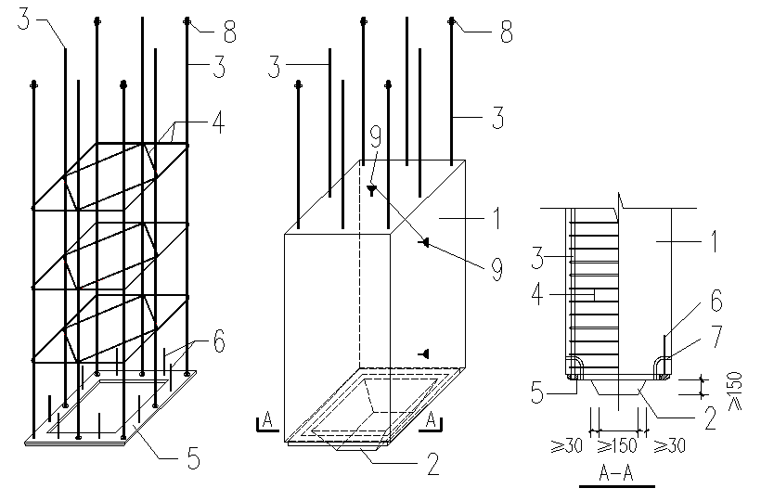
（a）预制柱钢筋笼 （b）预制柱身 （c）预制柱身剖面
图4.2.1预制实心柱
- 预制混凝土柱；2-柱底混凝土凸键销；3-柱竖向钢筋；4-柱箍筋；5-柱底竖向钢筋连接钢板；
6-柱底附加短钢筋；7-灌浆排气孔；8-调平螺母；9-吊钉
4.2.2 预制实心柱、预制空心柱每侧竖向钢筋的配筋面积不小于施工图设计文件配筋面积，位置和根数应兼顾框架梁纵向钢筋位置、抗震构造、节点安装、混凝土浇筑振捣等综合因素，与框架梁底部纵向钢筋锚固件及框架梁纵向钢筋净距宜为10mm，根数、位置、直径应合理。
4.2.3 预制实心柱的箍筋应与柱竖向钢筋的位置向协调并满足施工图设计文件要求。
4.2.4 预制空心柱箍筋配置应与柱竖向钢筋的位置、柱空腔的位置、构造要求相协调。箍筋的方向与柱受剪力方向有夹角时，应按某一方向箍筋投影面积校核配箍量。
4.2.5 预制实心柱顶部应预埋不少于1个吊钉，预制空心柱顶部应对称预埋不少于2个吊钉，预制柱侧面应对称预埋2个吊钉，吊钉承载力通过计算确定。
4.2.6 预制柱高度以层高为基本单元划分，预制柱底距基础顶或楼板面宜为400mm~500mm，预制柱顶距框架梁底不应小于50mm。当层高不大于6米时，按一节预制；当层高大于6米时，宜按多节预制。
4.2.7 预制空心柱断面为矩形或圆形，并符合下列要求（图4.2.7）：
1 预制空心柱空腔内转角应为圆弧形，箍筋应配置在预制混凝土内，内壁与箍筋的净距不宜小于15mm；
2 空腔内壁应为深度不小于4mm的刻痕或凹凸粗糙面；
3 预制混凝土壁厚不应小于100mm；
4 在钢框架梁下部的柱侧面应配置非贯通钢框架梁的竖向钢筋，直径不小于12mm；
5预制空心柱内部设置型钢时，型钢柱外缘与空腔内壁的最小净距不应小于20mm；
6预制空心柱的空腔最小尺寸应能保证预制柱下部后浇混凝土浇筑和振捣要求；
7 预制空心柱底连接钢板、竖向钢筋及附加短钢筋与连接钢板的构造应满足4.2.1条规定。
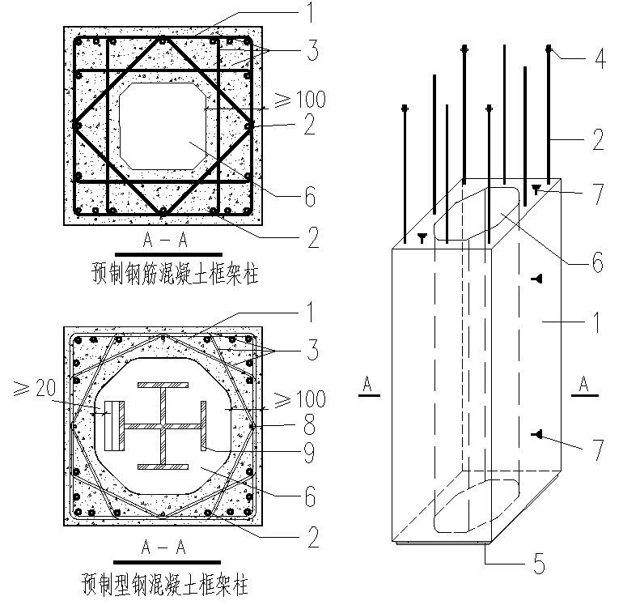
图4.2.7 预制空心柱
- 预制混凝土柱；2-柱竖向钢筋；3-柱箍筋；4-调平螺母；5-柱底竖向钢筋连接钢板；
6-空腔及内部后浇混凝土；7-吊钉；8-非贯通柱竖向钢筋；9-内部型钢
4.2.8 多空腔型预制空心柱（图4.2.8）的截面尺寸宜为800mm、900mm、1000mm，预制混凝土壁厚不应小于100mm，采用矩形封闭箍筋或矩形封闭箍筋与拉筋组合的构造。
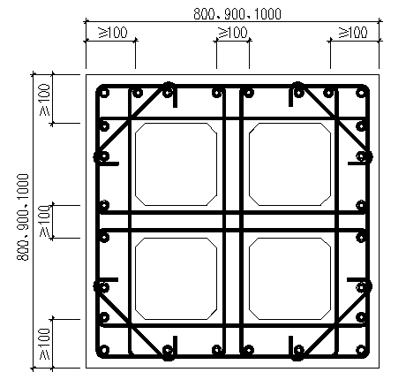
图4.2.8 预制多腔空心柱

4.3 预制柱筒
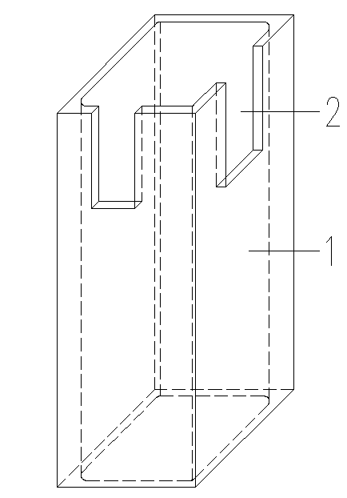
4.3.1 预制柱筒截面型式宜为矩形、圆形，筒壁厚宜为25~35mm，内壁应为凹凸粗糙面或花纹粗糙面，粗糙面深度不应小于4mm，在安装预制梁处预留缺口。
图4.3.1 预制柱筒
1-预制柱筒；2-预制梁安装缺口
4.3.2 预制柱筒高度以层高为基本单元，当层高不大于5米时，按一节预制；当层高大于5米时，宜按多节预制，应对预制柱筒进行施工阶段验算。
4.3.3 预制柱筒应采用自密实细石纤维混凝土，添加的纤维优先选用聚丙烯纤维或钢纤维，混凝土塌落度适度加大，采用柱模设备外部高频振动的浇筑方法，混凝土强度不宜低于C40,且应比框架柱芯混凝土强度高一等级。
4.3.4 预制柱筒内配Φ68@200~400环状箍筋，采用搭接焊或对焊连接，保护层不应小于20mm，计入框架柱箍筋计算面积。
4.3.5 预制柱筒内侧转角处宜为圆弧形，应采取加强措施。
4.3.6 预制柱筒与框架梁相连位置宜设与框架梁截面尺寸对应的缺口，边柱或角柱室外侧预制柱筒上口宜高于楼板面混凝土现浇面20mm,且在框架梁上部钢筋安装位置预留钢筋安装缺口。
4.3.7 复合保温预制柱筒内的保温层投影范围不应小于外墙保温层对应范围，柱筒内保温材料导热性能应符合建筑外墙保温设计要求，保温材料的抗压强度应能承受混凝土浇筑的侧向压力，必要时柱筒内保温层应加设加强层，满足建筑防火等级性能要求。
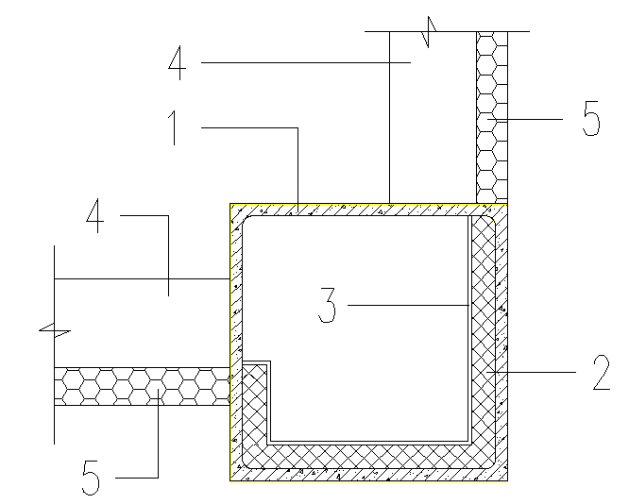
图4.3.7 复合保温预制柱筒
1-预制柱筒；2-柱筒内保温层；3-加强层；4-建筑外墙；5-外墙保温层
4.3.8 预制柱筒应具有足够的强度、刚度和整体稳定性，并应能满足混凝土浇筑承压、预留孔洞、螺母、搬运吊装的要求。

4.4 预制混凝土梁
4.4.1 预制梁底部纵向钢筋面积应与施工图设计文件相符。位置和根数应兼顾框架柱竖向钢筋位置、抗震构造、节点安装、混凝土浇筑振捣等综合因素，与框架柱竖向钢筋的净距宜为10mm；预制梁箍筋设计应符合施工图设计文件要求。
4.4.2 预制梁扭矩内力对应的配筋主要由箍筋承担，当由纵向钢筋承担扭矩时，应由梁上部和梁底纵向钢筋分担扭矩内力，预制梁腰筋及上部架立筋不承担梁扭矩。
4.4.3 预制混凝土梁的构造（图4.4.3），应符合下列规定：
1 梁底部纵向钢筋伸出预制混凝土外的长度应满足安装和锚固的需求，梁底部纵向钢筋采用锚固件锚固时，应符合4.4.5条规定；
2 梁面及梁端部面应为粗糙面，粗糙面深度不小于4mm；
3 作为框架梁的预制梁段，梁端面宜设凹键槽或凸键销，距周边不小于40mm，深度宜为20~30mm，坡度10mm；
4 预制梁宜选用焊接封闭箍筋；当采用普通封闭箍筋时，箍筋末端的135度弯钩位于梁下部，或“U”形箍筋与“一”字形箍筋帽组合的末端带135度弯钩的封闭箍筋位于梁上部。预制混凝土梁端部首组箍筋距梁端不大于50mm，预制混凝土梁端部的两组箍筋间距不应大于100mm；
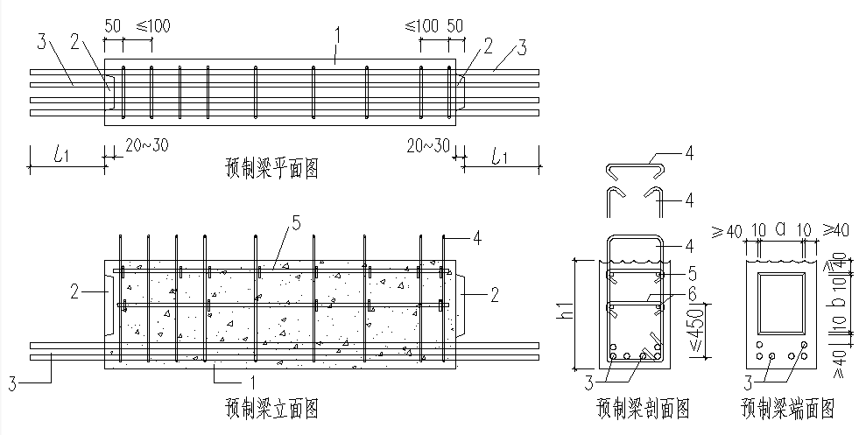
5 预制梁上部应设不小于2Φ12的架立筋和Φ6@200拉筋，预制梁上部架立钢筋应能承担运输和吊装工况荷载。预制梁高大于500mm时，中部设不小于2Φ10的腰筋和Φ6@400的拉筋，腰筋的竖向间距不应大于400mm。
图4.4.3 底部钢筋直线段锚固预制混凝土梁
1-预制混凝土梁；2-梁端面凹键槽或凸键销；3梁底部纵向钢筋；4-梁箍筋；
5-架立筋及拉筋；6-梁腰筋及拉筋；h₁-预制梁高；l₁-梁底筋外伸段长度;
a-凹键槽或凸键销的宽度；b-凹键槽或凸键销的高度
4.4.4 当预制混凝土梁外侧与框架柱外侧平齐时，预制混凝土外侧底部纵向钢筋应位于框架柱外侧钢筋以内（图4.4.4），预制混凝土梁外侧应设Φ6@200x200防裂钢筋网。
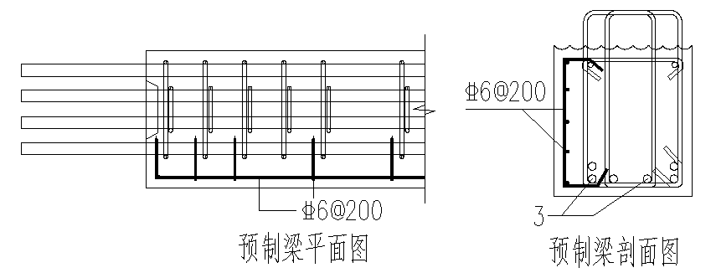
图4.4.4 预制混凝土梁保护层≥50mm时设防裂钢筋网
4.4.5 预制混凝土梁底部纵向钢筋在框架柱内采用钢筋锚固件方式锚固时（图4.4.5-a），应符合下列规定：
1 当框架柱截面较大，或梁底部纵向钢筋配筋量较小时，采用单立板锚固件（图4.4.5-b）；
2 当框架柱截面较小，或梁底部纵向钢筋配筋量较大时，采用双立板锚固件（图4.4.5-c）；
3 锚固件的锚固平板与预制梁底部纵向钢筋应双面焊接，焊缝长度不应小于4d（d为梁底部纵向钢筋直径)，焊缝应饱满；
4 锚固件的外边缘与预制梁端部的净距不宜小于60mm；
5 锚固件的立板与梁底部纵向钢筋端部的净距不宜小于40mm，不宜大于70mm；
6 双锚立板之间的净距不宜小于60mm，不宜大于150mm；
7 锚固件之间净间距、锚固件与框架柱纵向钢筋之间净间距不应小于10mm。
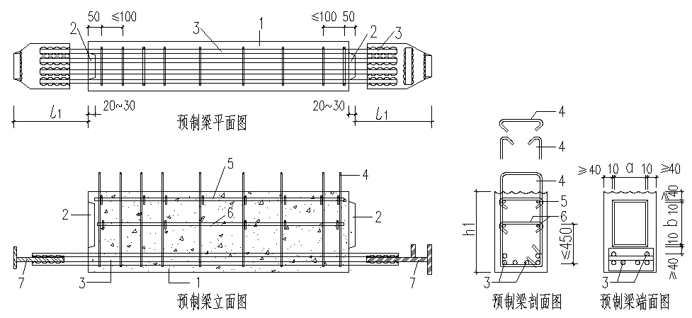
(a)
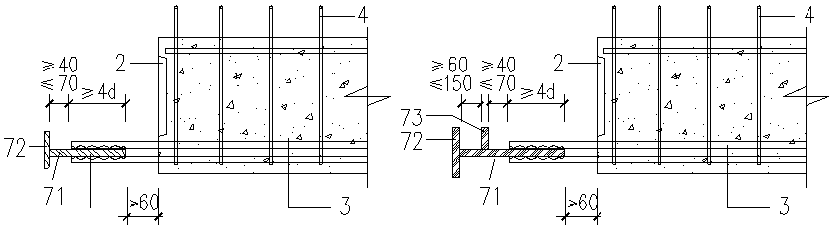
(b) (c)
图4.4.5 底部钢筋锚固件锚固预制混凝土梁
- 预制混凝土梁；2-梁端面凹键槽或凸键销；3梁底部纵向钢筋；4-梁箍筋；5-架立筋及拉筋；
- 梁腰筋及拉筋；7-梁底部钢筋锚固件；71-锚固平板；72-锚固立板；73-第二锚固立板；
h₁-预制梁高；l₁-外伸段长度; a-凹键槽或凸键销的宽度；b-凹键槽或凸键销的高度
4.4.6 预制混凝土梁可以设计为一端底部纵向钢筋在支座内采用直线段方式锚固，另一端梁底部纵向钢筋在支座内采用钢筋锚固件方式锚固。
4.4.7 预制混凝土梁端底部纵向钢筋锚固件采用Q355B钢板由锚固平板、锚固立板焊接制作成型（图4.4.7-1），锚固件的形状设计除符合6.1.10、6.1.11条计算规定外，尚应符合下列规定：
1 平板和立板的厚度t不应小于所连接钢筋最大直径0.8倍，且不宜小于14mm；
2 平板和立板的承载力应符合6.1.10、6.2.17条的规定；
3 平板沿钢筋方向的长度应能满足梁底纵向钢筋焊接和套箍安装的需求；平板在垂直钢筋方向上的宽度应符合公式(4.4.7)要求:
b≥nd+（n-1）s+20 (4.4.7)
式中： b—锚固平板宽度
n—框架梁底单排钢筋根数
d—框架梁底部所连接钢筋最大直径
s—底筋净距
4 当锚固平板的平面尺寸超出框架柱核心区时，应设缺口避让框架柱的竖向钢筋，缺口内缘与框架柱竖向钢筋净距不应小于10mm（图4.4.7-1-b）；
5 锚固立板高度h不应小于70mm，锚固立板内下角应为圆弧状并应满足梁底部纵向钢筋锚固的承载力要求；
6 锚固件应综合考虑柱梁钢筋相对位置、混凝土浇筑密实、安装便捷等因素，设计为异形锚固件时（图4.4.7-2、4.4.10），应按实际受力状态计算锚固平板Ⅰ、Ⅱ、Ⅲ、Ⅳ、Ⅴ断面的承载力。

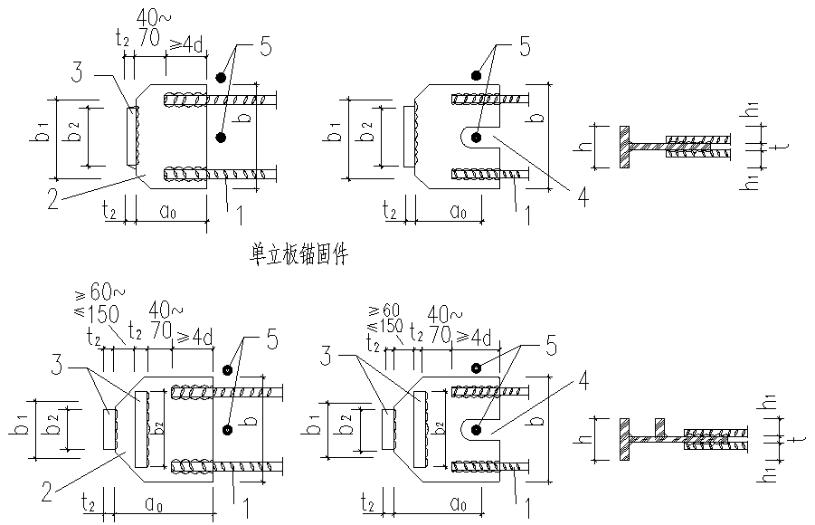
(a)锚固件在柱核心区内 (b)锚固件超出柱核心区 （c）锚固件剖面
图4.4.7-1 预制梁端底部钢筋锚固件
1-梁底纵向钢筋；2-锚固平板 ；3-锚固立板；4-避让框架柱竖向钢筋缺口；5-框架柱竖向钢筋；
a₀-有效锚固深度；b-锚固平板宽度；t-锚固平板厚度；b₁-锚固平板末端宽度；b₂-锚固立板宽度；
h-锚固立板高度；h₁-锚固立板上段高度；h₂-锚固立板下段高度；t₂-锚固立板厚度
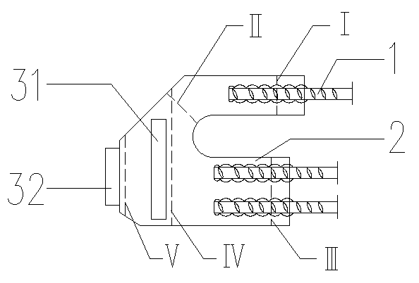
图4.4.7-2 梁底部纵向钢筋异形锚固件
1梁底部纵向钢筋；2-锚固平板 ；31-第一锚固立板；32-第二锚固立板；
Ⅰ-计算断面1；Ⅱ-计算断面2；Ⅲ-计算断面3；Ⅳ-计算断面4；Ⅴ-计算断面5
4.4.8 预制梁宜按梁的支座划分独立的预制构件。跨度较大的梁，应设计为钢梁，并符合第5、6章的规定。
4.4.9 跨度大于12米的梁，宜设计为单根预制预应力梁。当构件受制造、道路运输、吊装条件限制时，也可设计为长、短跨预制梁，梁跨中的分段宜设在叠合梁受力较小处（图4.4.9），并符合下列要求：
1 连接处应设置后浇段，后浇段的长度应满足梁下部纵向钢筋连接作业的空间需求；
2 梁下部纵向钢筋在后浇段内宜采用钢筋下部垫连接钢板双面焊缝的焊接连接方式，焊缝长度不小于4d，并符合下规定：
1）钢筋下部连接钢板净距及与预制梁端部间距宜不小于40mm,厚度不小于连接钢筋直径的0.8倍；
2） 梁下部纵向钢筋接头间隙宜为10-20mm,并满焊；
3）连接钢板宽出连接钢筋外缘侧边不宜小于10mm;连接钢板外缘应包裹在梁后浇混凝土内不小于10mm;
4）梁底纵向钢筋应分两批连接。当梁底纵向钢筋为单排、梁为两肢箍筋时，宜分两批接头连接（图4.4.9-a）；当梁底纵向钢筋根数较多，且梁为四肢箍筋时，应分两批上下错位接头连接（图4.4.9-b、c）；
3 后浇段内的箍筋间距不应大于100mm。
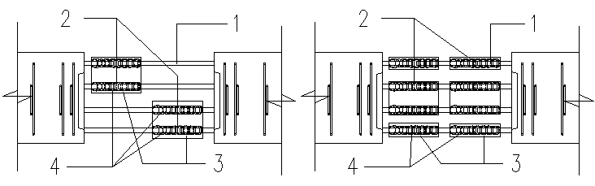
（a） （b）
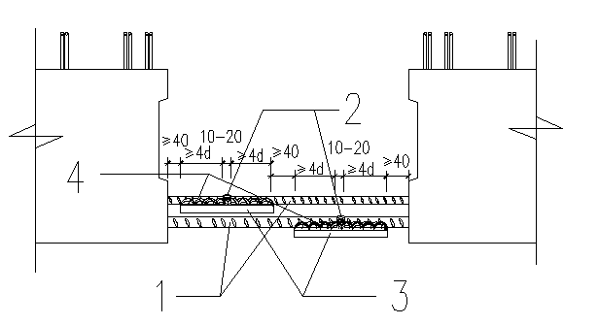
（c）
图4.4.9梁跨中的分段接头连接构造
1-梁底部纵向钢筋；2-向钢筋接头；3-连接钢板；4-双面焊缝
4.4.10 预制框架梁底部纵向钢筋在端支座框架柱内锚固时，不应影响另一方向预制梁安装，应采取下列构造措施：
1 预制梁底部纵向钢筋在框架柱内的直线锚固长度不得小于1.0l_{aE}；
2 当梁底部纵向钢筋直线锚固长度不满足本条第1款的要求时，可采用下列方式之一进行锚固：
1）锚入角柱的两方向梁底部纵向钢筋，采用带向上90度弯折段的方式进行锚固，平直段的长度不得小于0.6l_{aE，}弯折段长度不小于15d（d为纵向钢筋直径）（图4.4.10-a）；
2）梁底部纵向钢筋端部采取加焊短筋的锚固方式，平直段的长度不小于0.6l_{aE}（图4.4.10-b），短筋的长度不小于15d；
3）梁底部纵向钢筋端部采用钢筋锚固板的锚固方式，平直段的长度不小于0.6l_{aE}（图4.4.10-c），钢筋净间距不应小于4d，也不应小于锚固板直径的1.5倍；
3 各方向框架梁底部纵向钢筋在柱内只能重叠一次，某一方向的底部纵向钢筋宜适度斜弯，位于另一方向底部纵向钢筋上部；
4 当梁底部纵向钢筋锚固不满足本条1、2、3款的要求时，采用梁底部纵向钢筋带锚固件的方式锚固（图4.4.10-d）；
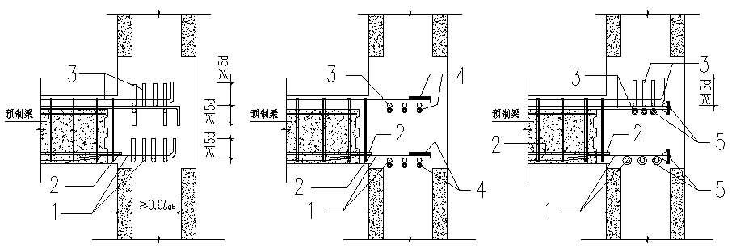
- (b) (c)
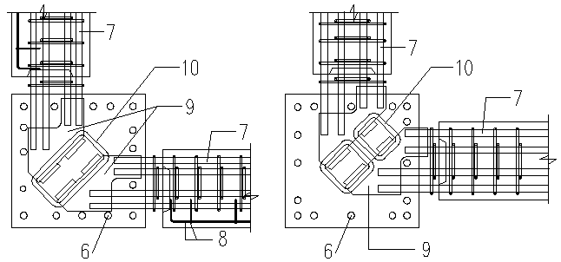
(d)
图4.4.10 预制框架梁角柱及端柱处钢筋锚固图
- 锚入柱内的梁底纵向钢筋;2-不锚入柱内的梁底纵向钢筋;3-梁上部纵向钢筋;4-焊接短钢筋;
5-钢筋锚固板;6-柱竖向钢筋；7-带锚固件梁底纵向钢筋；8-抗裂钢筋网；9-钢筋锚固件；10-套箍
4.4.11 预制框架梁底部纵向钢筋在中柱内的直线锚固长度不得小于1.0l_{aE}。当梁底部纵向钢筋端部采取加焊短筋的锚固方式时，平直段的长度不小于0.6l_{aE}，且各方向框架梁底部纵向钢筋在中柱内只能重叠一次，并应方便安装，不影响混凝土浇筑质量。当不满足此规定时，应采用框架梁底部纵向钢筋连接锚固件的方式锚固（图5.1.3、6.1.4），且应兼顾相邻梁的配筋方式。
4.4.12 框架梁纵向受力钢筋在框架柱内的锚固方式、直径、位置宜兼顾受力可靠、方便安装、便于混凝土浇筑振捣的原则，优先采用直线锚固的方式，钢筋直径与锚固方式相协调，钢筋净距不宜过小。
4.4.13 当叠合框架梁和次梁的梁底部纵向钢筋全部锚入支座内影响混凝土密实度或安装难度较大时，应符合下列规定：
1 按最不利组合框架梁抗震等级计算的支座处框架梁底部纵向钢筋应全部锚入框架柱内，且不少于2根和跨中梁底实配钢筋面积的70%，锚固长度应满足4.4.10 、4.4.11 条的要求。
2 按最不利组合框架梁抗震等级计算的支座处框架梁底部纵向钢筋面积小于跨中计算钢筋面积的70%以下，框架梁底部纵向钢筋全部锚入框架柱内时，可将框架梁底部纵向钢筋锚固长度乘以不小于0.8的折减系数。
4.4.14 预制次梁底部纵向钢筋伸入支座内的根数不少于2根和跨中实配钢筋面积的50%。
4.4.15 预制混凝土梁应具有足够的强度、刚度和整体稳定性，并能满足搬运、吊装的要求。

4.5 预制空腔剪力墙板
4.5.1 预制空腔剪力墙板的构造应符合下列要求：
1 墙肢厚度不宜小于200mm，单叶预制板厚度不应小于35mm，空腔净宽度不宜小于120mm，墙板高宜按建筑层高取值，墙长不宜大于3m，墙板外侧钢筋混凝土保护层厚度不应小于15mm,内壁应为凹凸粗糙面或花纹粗糙面，深度不应小于4mm（图4.5.1-1）；
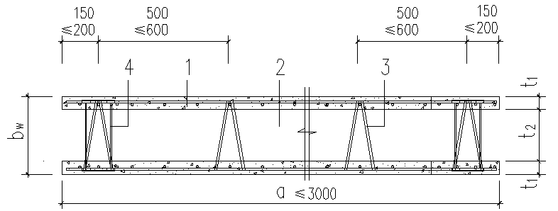
图4.5.1-1 预制空腔剪力墙板构造
1-预制剪力墙板 ；2-空腔；3-钢筋桁架；4-装运件；
a-预制剪力墙板长度; b_{w}-墙肢厚度；t₁-预制板厚度；t₂-空腔净宽度；
2 预制复合保温空腔剪力墙板，空腔净宽度不宜小于140mm ，内叶墙板中心距应大于外叶墙板中心距1.2倍，即S₁≥1.2S₂（图4.5.1-2），保温层外侧的混凝土保护层不应小于15mm,结合保温层的混凝土保护层不宜小于10mm,复合外保温层的预制外叶墙板厚度宜为35~40mm。预制外叶墙板及保温层应选用具有抗剪切、抗拉承载力高的专用连接件与预制内叶墙板连接，专用连接件应能承担预制外叶墙板产生的平面外弯矩、剪力、风吸力，按悬臂弯剪构件设计，数量、间距应按所选用的连接件性能通过计算确定，其它规定同4.5.1-1条要求。
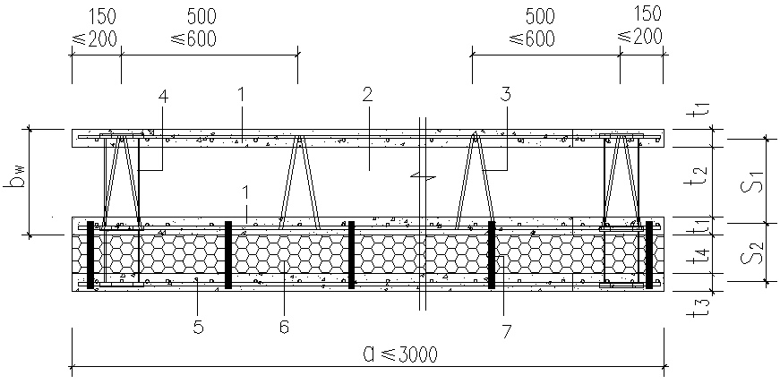
图4.5.1-2 预制复合保温叠合剪力墙板构造
1-预制内叶墙板 ；2-空腔；3-钢筋桁架；4-装运件；5-预制外叶墙板；
6-外保温层；7-连接件；a-预制剪力墙板长度; b_{w}-预制剪力墙厚度；t₁-预制内叶板厚度；
t₂-空腔净宽；t₃-预制外叶板厚度；t₄-外保温层厚度；S₁-内叶墙板中心距；S₂-外叶墙板中心距
4.5.2 预制空腔剪力墙板、预制复合保温空腔剪力墙板的配筋应采用细直径、小间距的原则，宜用焊接钢筋网，最小配筋率按浇筑混凝土后形成的实心剪力墙的最小配筋率和计算需要的配筋率包络值确定；预制外叶墙板配筋网不小于Ф6@200x200。
4.5.3 预制空腔剪力墙板之间的竖向接缝宜设置在楼面标高处，水平接缝宜设置在受力较小部位。
4.5.4 预制空腔剪力墙板、预制复合保温空腔剪力墙板在边缘构件处应预留安装模板用的预留洞，预留洞的间距和数量应能保证边缘构件模板安装和混凝土浇筑质量要求。
4.5.5 预制空腔剪力墙板中的钢筋桁架间距应满足运输、吊装和现浇混凝土施工的要求，按计算确定，并符合下列规定（图 4.5.5）：
1 宜沿竖向设置，当墙板宽度大于300mm时，单片预制空腔剪力墙肢不应少于 2 榀；楼层高度不大于3.3米时，钢筋桁架中心间距不应大于 600mm，距预制剪力墙板边的水平距离不宜大于200mm；楼层高度大于3.3米时，钢筋桁架中心间距不应大于 500mm，距预制剪力墙板边的水平距离不宜大于150mm。当预制剪力墙板宽度不大于300mm 时，可设置单榀钢筋桁架；
2 钢筋桁架应与预制剪力墙板钢筋网焊接连接，钢筋桁架应能承受空腔内浇筑混凝土的侧向压力要求；
3 钢筋桁架的上弦钢筋直径不宜小于10mm，下弦钢筋及腹杆钢筋直径不宜小于6mm；
4 钢筋桁架宜与剪力墙边缘构件竖向钢筋协调设计，上端不应影响预制混凝土连梁安装。
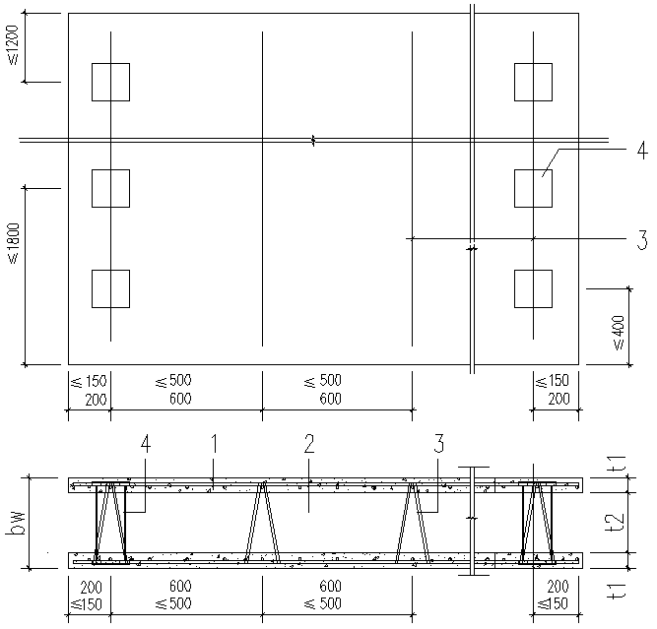
图4.5.5 预制空腔剪力墙板钢筋桁架及装运件布置
1-预制剪力墙板 ；2-空腔；3-钢筋桁架；4-装运件；
b_{w}-剪力墙计算厚度 t₁-预制板厚度；t₂-空腔净宽度
4.5.6 预制空腔剪力墙板的装运件设计宜符合以下规定（图 4.5.5）：
1 装运件应满足预制剪力墙板吊装、运输、安装、外装爬墙脚手架的安全需求；
2 当层高不大于3.3米时，预制空腔剪力墙板装运件不应少于4件，沿高度为2排；当层高大于3.3米时，预制空腔剪力墙板装运件不应少于6件，沿高度为3排；应与桁架筋协调布置；
3 上排装运件位置不应影响预制混凝土连梁安装；
4 装运件不应影响剪力墙边缘构件竖向钢筋安装。
4.5.7 预制空腔剪力墙板宜采用矩形板。带门窗洞口的叠合剪力墙洞口至板边距离不应小于200mm（图 4.5.7），洞口不宜跨板边布置。
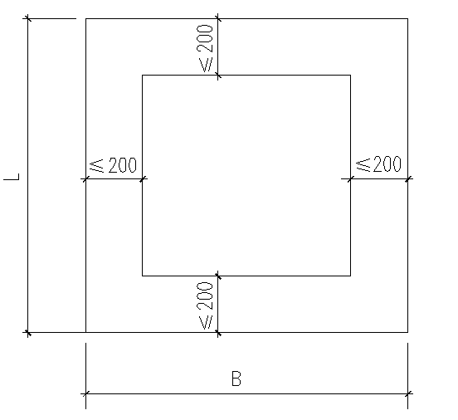
图 4.5.7 预制开洞空腔剪力墙板洞边尺寸要求
B- 墙板长度； L- 墙板高度
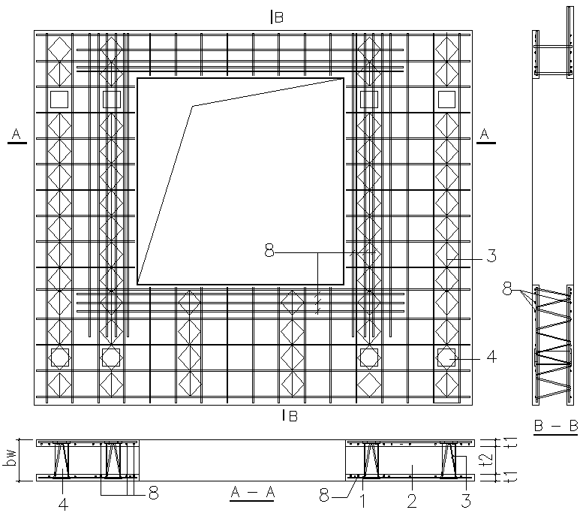
4.5.8 当剪力墙长度较小，墙面开有不大于1800mm宽的洞口时，宜按开洞整片墙预制（图4.5.8-1、2），洞口侧墙的宽度不应小于200mm， 洞口周边预制墙板内应附加配制洞口加强钢筋，内叶板每侧不小于4Ф6@50（图4.5.8-1），保温层的保护层外叶板每侧不小于3Ф6@50（图4.5.8-2），洞口加强钢筋每端伸过洞口边缘不小于35d(d为洞口加强钢筋直径),当按计算确定的洞口周边加强钢筋配筋量大于墙板内洞口加强钢筋时，应在墙板空腔内增设附加钢筋或配置暗梁、暗柱。
图 4.5.8-1 预制开洞空腔剪力墙板构造
- 内叶墙板 ；2-空腔；3-钢筋桁架；4-装运件；8- 洞口加强钢筋；
b_{w}-剪力墙计算厚度； t₁-预制内叶板厚度；t₂-空腔净宽度
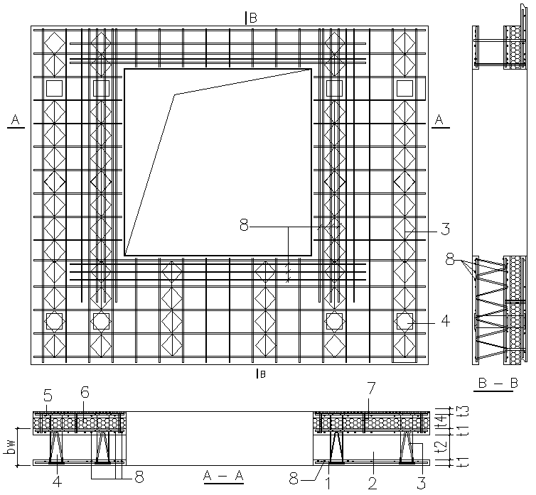
图4.5.8-2 复合保温预制空腔开洞剪力墙板构造
- 内叶墙板 ；2-空腔后浇混凝土；3-钢筋桁架；4-装运件；5-外叶墙板；6-外保温层；7-连接件；
8- 洞口加强钢筋； b_{w}-剪力墙计算厚度 ；t₁-内叶板厚度；t₂-空腔净宽；t₃-外叶板厚度；t₄-外保温层厚度
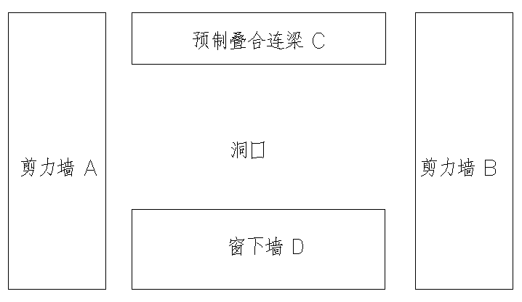
4.5.9 当单元剪力墙长度较长时，宜拆解为洞口两侧预制墙板、洞口下预制墙板、预制叠合连梁，各构件独立设计（图4.5.9），当洞口下墙不参与结构受力时，可设计为轻质外墙填充墙板。
图4.5.9 较长墙体拆解示意图
4.5.10 按4.5.9条设计的剪力墙，连梁可设计为预制空腔后浇连梁和预制叠合连梁两种构造类型之一，应符合下列规定：
1 预制空腔后浇连梁的钢筋笼应配置在预制墙板空腔内（图4.5.10-1），连梁纵向钢筋每端伸过洞口边缘不小于1.0l_{aE},梁底宜采用水泥纤维板或硅酸钙板封底，厚度不小于15mm，强度不低于M 30。
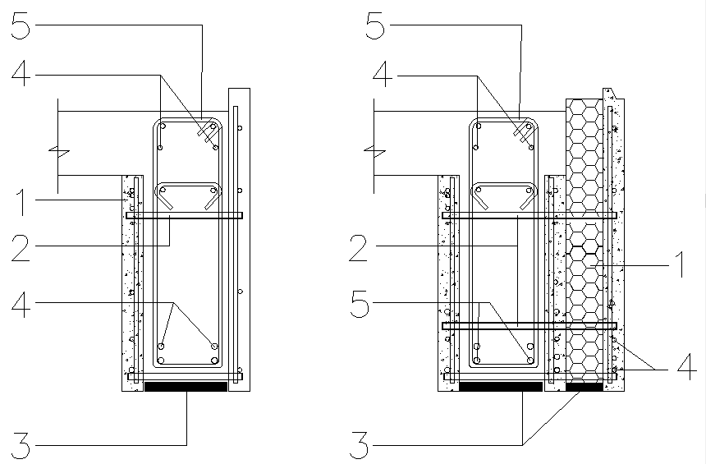
（a）预制空腔剪力墙板 （b）预制复合外保温空腔剪力墙板
图4.5.10-1 预制空腔墙板连梁构造图
1- 预制空腔剪力墙板 ；2-拉结件；3-封边板；4-连梁纵向钢筋；5-连梁箍筋
2 预制叠合连梁（图4.5.10-2）的预制混凝土连梁端应搭撑于洞口侧预制墙板上不小于50mm；连梁纵向钢筋和腰筋应锚固在剪力墙边缘构件竖向钢筋内，锚固长度不小于1.0l_{aE},腰筋直径不小于8mm，间距不大于200mm，且不小于墙板分布钢筋直径和间距，固定腰筋的拉筋直径不小于6mm，间距不大于400mm，与连梁箍筋焊接或绑扎定位；连梁底角和顶角部另配4根直径不小于10mm的构造纵向钢筋和直径不小于6mm，间距不大于400mm的拉筋。

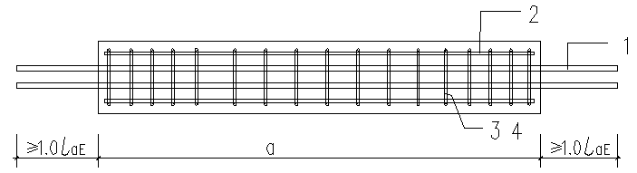
(a)平面图
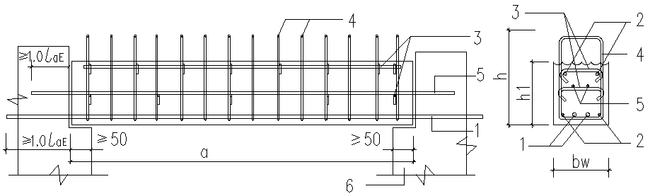
(b)立面图 (c)剖面图
图4.5.10-2 预制连梁构造图
1-连梁底部纵向钢筋 ；2-梁角构造钢筋；3-拉筋；4-连梁箍筋；5-梁侧腰筋；6-预制墙板；
a-预制连梁长度； b_{w} - 预制梁宽度；h₁ - 预制连梁高度；h - 叠合梁计算高度
3 预制复合外保温叠合连梁，除符合上款规定外，复合外保温层的保护层与主体连梁应选用具有抗剪切、抗拉能力高的专用连接件连接，其性能及数量应通过计算确定（图4.5.10-3），连接件计算考虑保温层的保护层产生的平面外扭矩，按弯剪扭构件设计。
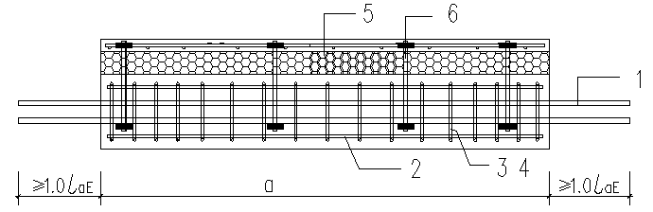
(a) 平面图

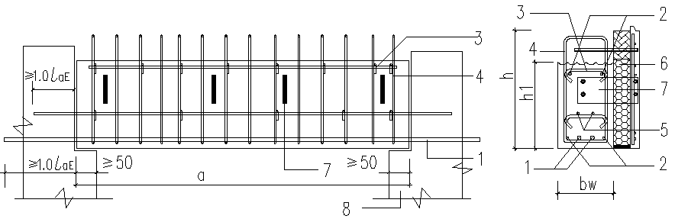
(b)立面图 (c)剖面图
图4.5.10-3 复合保温预制连梁构造图
- 连梁底部纵向钢筋 ；2-梁角构造钢筋；3-拉筋；4-连梁箍筋；5-梁侧腰筋；6-保温层；7-连接件；
8-预制墙板；a-预制连梁长度； b_{w}-连梁计算宽度；h₁-预制连梁高度；h-叠合连梁高度
4.5.11 预制剪力墙板的拼接缝外侧（与空气接触面）端部应有5mm深、75mm宽凹槽（图4.5.11）。
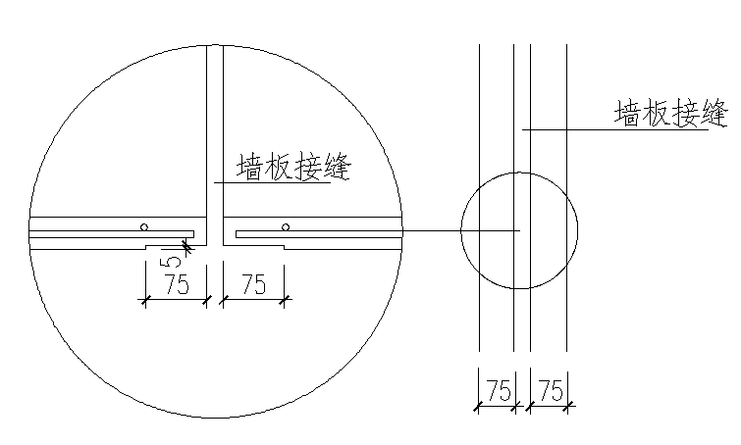
图4.5.11 预制剪力墙板表面接缝处凹槽构造

5 结构体系

5.1 预制整浇装配式框架结构
5.1.1 预制整浇装配式框架结构由预制空心（实心）柱及柱竖向钢筋连接钢板、或预制柱筒及内部竖向钢筋和箍筋，预制叠合混凝土梁、梁底部纵向钢筋锚固件、套箍、框架梁上部钢筋、各类装配式楼板或现浇楼板、后浇连接部位混凝土后形成整体结构。预制空心（实心）柱、预制柱筒、预制梁应符合本标准4.2、4.3、4.3节要求。
5.1.2 预制空心柱、预制实心柱的竖向钢筋通过连接钢板焊接连接，节点连接段及空腔内后浇混凝土形成整体框架柱。
5.1.3 预制实心框架柱（图5.1.3）应符合下列规定：
1 矩形预制实心柱断面尺寸不应小于400mm，不应大于600mm，圆形预制实心柱直径不应小于500mm，不应大于600mm；
2 预制实心柱底距下部结构混凝土面净高宜为400~600mm；预制实心柱顶距上部预制混凝土梁底净高不应小于50mm，设一层框架柱箍筋；
3 预制柱根部后浇混凝土强度等级应比预制柱身设计混凝土强度等级提高1级；
4 预制柱根部后浇混凝土初凝后应及时通过灌浆排气孔用水泥基灌浆料将柱顶连接钢板与凸键销间空腔灌实，水泥基灌浆料强度等级应高于预制柱身设计混凝土强度等级2级。
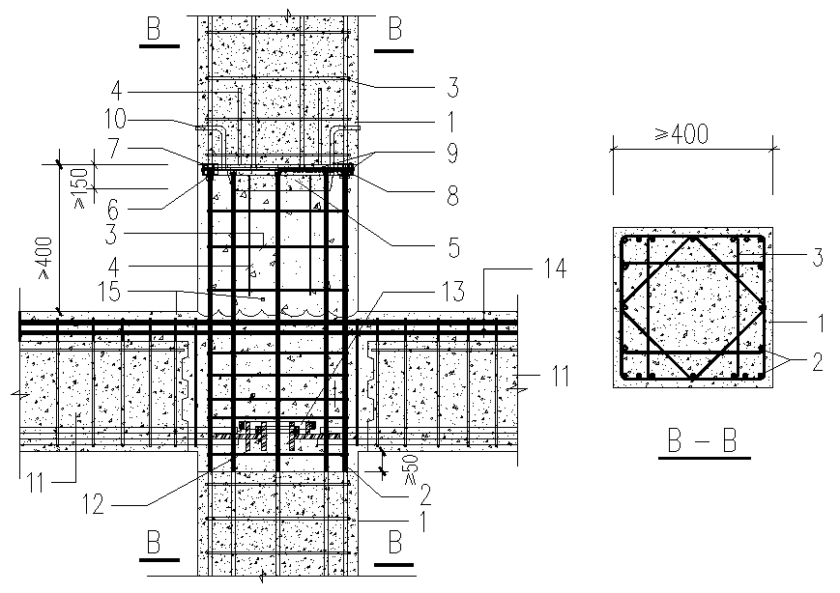
图5.1.3预制实心框架节点剖面图
1-预制混凝土柱；2-柱竖向钢筋；3-柱箍筋；4-柱底附加短钢筋；5-柱底混凝土凸键销；
6-柱顶竖筋连接钢板；7-柱底竖筋连接钢板；8-调平螺母；9-柱竖向连接焊缝；10-灌浆排气孔；
11-预制混凝土梁；12-梁底部钢筋锚固件；13-套箍；14-框架梁上部钢筋；15-后浇混凝土
5.1.4 预制空心框架柱（图5.1.4）应符合下列规定：
1 矩形预制空心柱断面尺寸不应小于400mm，圆形预制空心柱直径不应小于500mm；
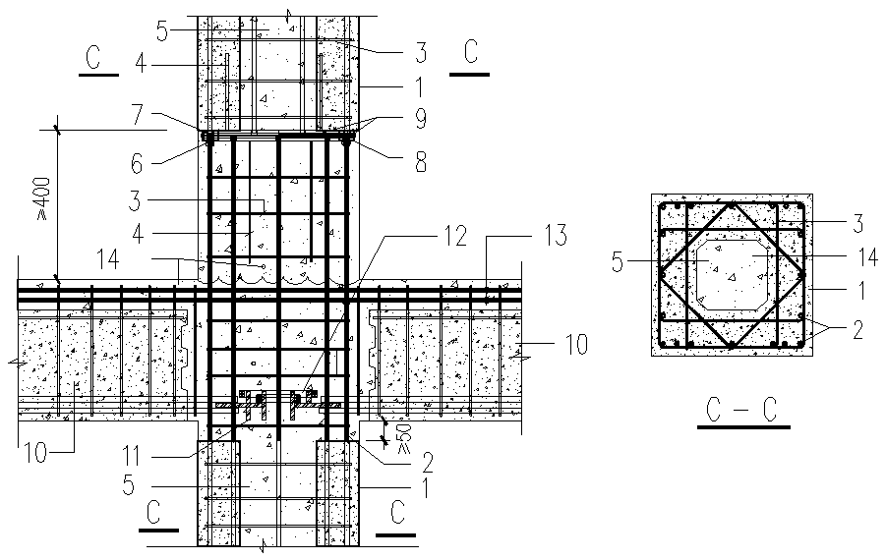
2 预制空心柱底距下部结构混凝土面净高宜为400~600mm，箍筋设置同框架柱箍筋加密区要求，预制实心柱顶距上部预制混凝土梁底净高不应小于50mm，设一层框架柱箍筋。
图5.1.4 预制空心框架柱结构节点剖面图
1-预制混凝土空心柱；2-柱竖向钢筋；3-柱箍筋；4-柱底附加短钢筋；5-预制柱空腔；
6-柱顶竖筋连接钢板；7-柱底竖筋连接钢板；8-调平螺母；9-柱竖向连接焊缝；10-预制混凝土梁；
11-梁底部钢筋锚固件；12-套箍；13-框架梁上部钢筋；14-后浇混凝土
5.1.5 预制柱筒框架柱（图5.1.5）应符合下列规定：
1 矩形预制柱筒截面尺寸不应小于450mm，圆形预制柱筒直径不应小于500mm；
2 预制柱筒底距下部和上部结构混凝土面净高不应小于50mm；预制柱筒水平接缝间距不应小于50mm；
3 框架柱箍筋外表面与预制柱筒内壁的净距不应小于10mm,也不应大于20mm；箍筋宜采用焊接封闭箍。

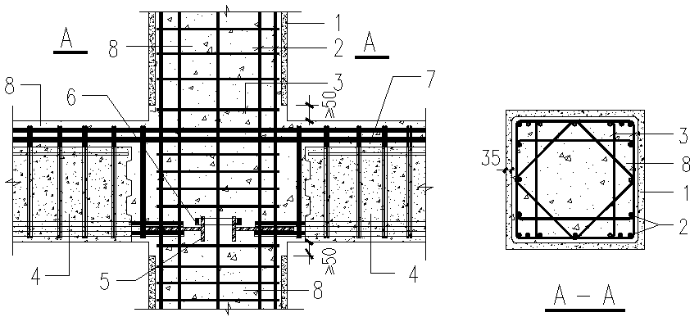
图5.1.5 预制柱筒框架柱结构节点剖面
1-预制柱筒；2-框架柱竖向钢筋；3-框架柱箍筋；4-预制框架梁；
5-梁底部钢筋锚固件；6-套箍；7-梁上部钢筋；8-后浇混凝土
5.1.6 预制柱筒框架柱结构整体分析时：计算框架柱配筋时，柱混凝土保护层厚度取50mm；计算框架柱竖向抗压承载力和刚度时，预制柱筒厚度按一半取值。
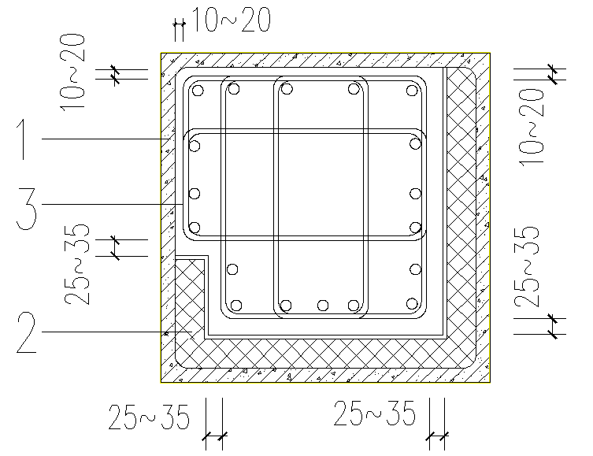
5.1.7 当采用复合保温预制柱筒时，预制柱筒内框架柱箍筋外表面与筒内保温层的间距不应小于25mm，不宜大于35mm，框架柱整体分析计算时，不计入预制柱筒和保温层的面积（图5.1.7）。
图5.1.7 复合保温预制框架柱示意图
1-预制柱筒 ；2-复合保温层；3-柱箍筋
5.1.8 预制混凝土梁底部钢筋在框架柱节点内采用钢筋直锚或钢筋锚固件加套箍连接的锚固方式时，应符合本标准构造和计算要求，梁上部钢筋应符合现浇框架结构的要求。
5.1.9 结构计算时，框架梁扭矩的配筋全部由箍筋承担。
5.1.10 预制整浇装配式框架结构可以和现浇框架结构在同一栋建筑或同一楼层混合应用。

5.2 预制整浇装配式组合框架结构
5.2.1 预制整浇装配式组合框架结构的框架柱为预制混凝土空心柱内置型钢柱构成、或预制柱筒内置钢筋及型钢柱构成，框架梁为预制叠合混凝土框架梁、或钢框架梁，楼板为各类装配式楼板、或现浇楼板，柱空腔和节点内浇筑混凝土后形成整体结构。
5.2.2 预制空心柱组成的型钢混凝土框架柱-预制叠合框架梁（图5.2.2-1）结构宜符合下列规定：
1 配置十字形、T形型钢柱的预制空心柱的截面尺寸不应小于700mm；配置H形型钢柱的预制空心柱的截面长边尺寸不应小于700mm，短边尺寸不应小于600mm（图5.2.2-2），圆形预制空心柱的截面尺寸不应小于900mm，型钢柱的混凝土保护层厚度不应小于200mm；预制混凝土空心柱的空腔净尺寸不应小于450mm；
2 预制空心柱底距下部结构混凝土面净高宜为400~600mm；箍筋设置同框架柱箍筋加密区要求，预制空心柱顶距上部预制混凝土梁底净高不应小于50mm，设一层框架柱箍筋；
3 型钢柱的接头位置距下部结构混凝土面净高宜为1200~1500mm；
4 型钢柱的构造应符合6.2节的规定；
5 预制梁底部纵向钢筋锚固件的立板或钢框架梁下翼缘端部立板卡接在型钢柱卡槽内，通过套箍捆绑在型钢柱上，卡槽、锚固立板、套箍之间的间隙应填满结构胶或水泥基粘接剂或聚合物水泥砂浆。

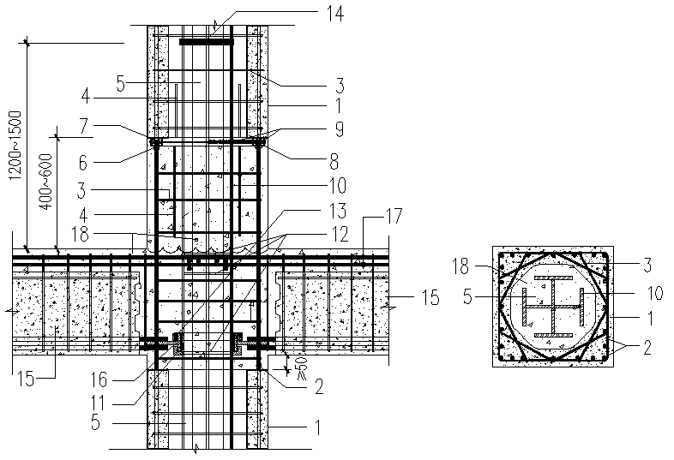
（a）节点剖面图 （b）框架柱剖面图
图 5.2.2-1 预制空心柱型钢混凝土框架柱-叠合框架梁节点
1-预制混凝土柱；2-框架柱竖向钢筋；3-框架柱箍筋；4-柱底附加短钢筋；5-预制空腔柱；6-柱顶连接钢板；
7-柱底连接钢板；8-调平螺母；9-预制柱连接焊缝；10-型钢柱；11-型钢柱卡槽；12- 型钢柱横隔板；
13-套箍；14-型钢柱连接焊缝；15-预制混凝土梁；16-梁底钢筋锚固件；17-梁上部钢筋；18-后浇混凝土
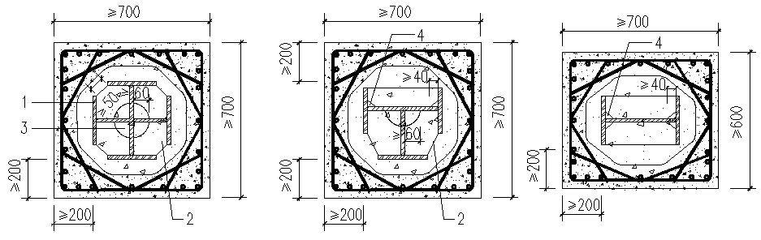
（a） 十字形型钢柱 （b） T形型钢柱 （c） H形型钢柱
图5.2.2-2 预制空心柱型钢混凝土柱截面尺寸和保护层
1-型钢柱；2-水平加劲隔板；3-混凝土浇灌孔；4-排气孔
5.2.3 预制柱筒型钢混凝土框架柱-预制叠合框架梁（图5.2.3-1）结构宜符合下列规定：
1 配置十字形、T形型钢柱的预制柱筒的截面尺寸不应小于700mm；配置H形型钢柱的预制柱筒截面长边尺寸不应小于700mm，短边尺寸不应小于500mm（图5.2.3-2），圆形预制柱筒的直径不应小于900mm；
2 型钢柱翼缘面的混凝土保护层厚度不应小于200mm，T形和H形型钢柱翼缘侧面的混凝土保护层厚度不宜小于150mm；
3 预制柱筒底距下部结构混凝土面净高不应小于50mm；预制柱筒顶距上部预制混凝土梁底净高不应小于50mm；
4 其它构造应符合5.2.2条规定。
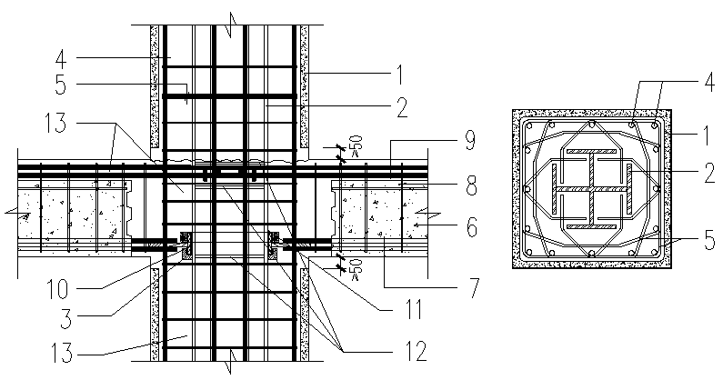
（a）节点剖面图 （b）框架柱剖面图
图5.2.3-1 预制柱筒型钢混凝土框架柱-叠合框架梁节点剖面
1-预制柱筒；2-型钢柱；3-型钢柱卡槽；4-框架柱竖向钢筋；5-框架柱箍筋；6-预制框架梁；7-梁底部纵向钢筋；
8-梁箍筋；9-梁上部纵向钢筋；10-梁底部纵向钢筋锚固件；11-套箍；12-型钢柱横隔板；13-后浇混凝土
- 型钢柱；2-水平加劲隔板；3-混凝土浇灌孔；4-排气孔
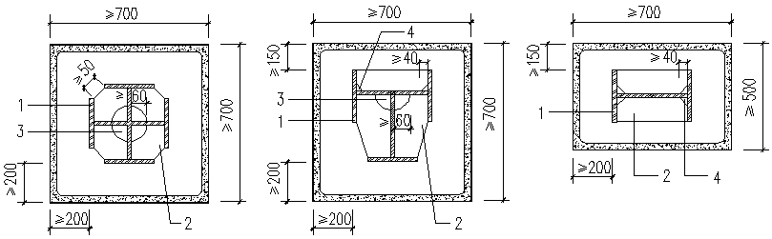
（a） 十字形型钢柱 （b） T形型钢柱 （c） H形型钢柱
图5.2.3-2 预制柱筒型钢混凝土柱截面尺寸和保护层
1-型钢柱；2-水平加劲隔板；3-混凝土浇灌孔；4-排气孔

5.2.4 预制空心柱型和预制柱筒型的型钢混凝土框架柱-钢框架梁（图5.2.4-1、5.2.4-2）结构宜符合下列规定：
1 矩形预制柱截面尺寸不应小于800mm，圆形预制柱直径不应小于900mm；
2 钢框架梁上翼缘应与型钢柱翼缘连接，应符合6.2节规定；
3 其它构造应符合5.2.2、5.2.3条规定。
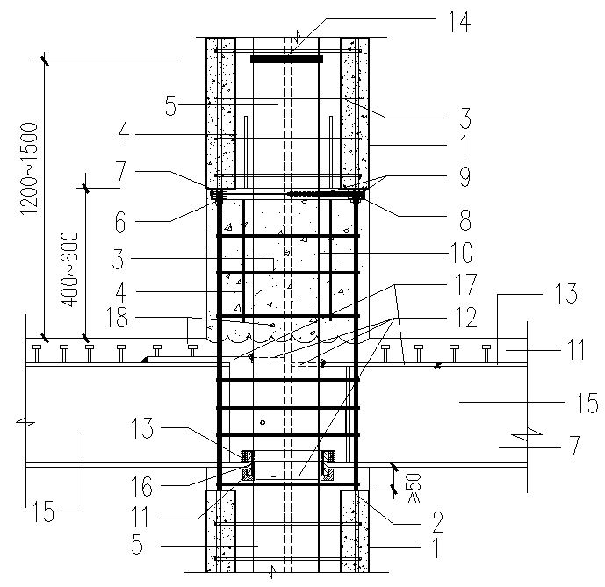
图 5.2.4-1预制型钢混凝土框架柱-钢框架梁节点剖面
- 预制混凝土柱；2-框架柱竖向钢筋；3-框架柱箍筋；4-柱底附加短钢筋；5-预制柱空腔；
6-柱顶竖筋连接钢板；7-柱底竖筋连接钢板；8-调平螺母；9-柱竖向连接焊缝；10-型钢柱；
11-型钢柱卡槽；12- 型钢柱横隔板；13-套箍；14-型钢柱连接焊缝；15-钢框架梁；
16-钢梁下翼缘锚固立板；17-钢梁上翼缘连接板；18-后浇混凝土
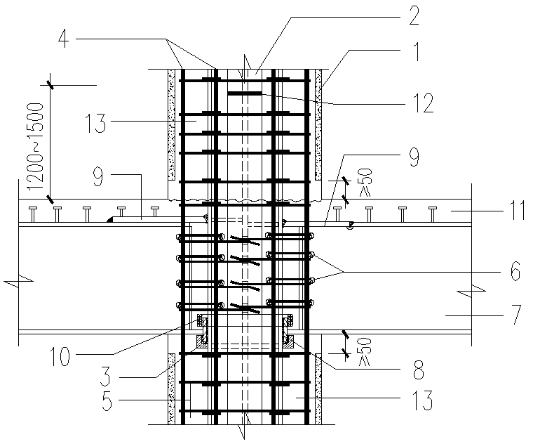
图5.2.4-2预制柱筒型钢混凝土框架柱-钢框架梁节点剖面图
- 预制柱筒；2-型钢柱；3-型钢柱卡槽；4-框架柱竖向钢筋；5-框架柱箍筋；
6-节点内箍筋；7-钢框架梁；8-钢梁下翼缘锚固立板；9-钢梁上翼缘连接板；
10-套箍；11-楼板；12-型钢柱连接焊缝；13-后浇混凝土
5.2.5 型钢柱宜符合下列规定（图5.2.2-2）：
1 型钢柱截面高度不宜小于300mm，翼缘宽度不宜小于150mm；
2 型钢柱不同方向翼缘净距不宜小于50mm；
3 型钢柱沿高度方向在卡槽处、框架梁上部纵向钢筋以上处、框架梁上部纵向钢筋以下处 、钢框架梁上翼缘处应设置水平加劲隔板（图5.2.4、 6.2.6）；
4 十字形和T形型钢柱水平加劲隔板与腹板交汇处应留不小于60mm的混凝土浇灌孔,应满足混凝土浇筑和振捣的要求，T形和H形型钢柱节点处水平加劲隔板与腹板和翼缘板交汇处应留不小于40mm的排气孔。
5.2.6 预制梁或钢框架梁的梁下部锚固立板应直接与型钢柱翼缘连接，型钢柱翼缘中心线应与框架梁中心线对齐。
5.2.7 结构整体分析时，按现浇组合框架结构计算。预制柱筒型钢混凝土柱计算柱配筋时，柱混凝土保护层厚度取50mm；计算框架柱竖向抗压承载力和刚度时，预制柱筒厚度按一半取值；预制空心型钢混凝土柱按现浇型钢混凝土柱全截面尺寸计算。
5.2.8 钢框架梁的结构计算和构造应符合《钢结构通用规范》GB55006、《钢结构设计标准》GB55017、《高层建筑混凝土技术规程》JGJ3、《高层民用建筑钢结构技术规程》JGJ 99、《组合结构设计规范》JGJ138等标准规定。
5.2.9 预制整浇装配式组合框架结构可以和现浇框架结构、钢框架结构在同一栋建筑或同一楼层混合应用。

5.3 预制整浇装配式剪力墙结构
5.3.1 预制整浇装配式剪力墙结构由预制空腔剪力墙板、或预制复合保温空腔剪力墙板、成品钢筋架、预制叠合连梁、装配式楼板或现浇楼板、附加钢筋组装而成，现浇空腔内混凝土后形成整体结构。
5.3.2 预制整浇装配式剪力墙结构平面和竖向布置应符合下列规定:
1 平面形状宜简单、规则、对称，质量和刚度分布均匀；
2 剪力墙应沿两个主轴方向或其它方向双向布置，两个方向的侧向刚度不宜相差过大，不应采用仅单向有墙的结构布置方案；
3 剪力墙门窗洞口宜上下对齐、成列布置，形成明确的墙肢和连梁，避免造成墙肢宽度相差悬殊的洞口布置。
5.3.3 预制整浇装配式剪力墙结构应从结构布置、连接构造等方面，保证结构具有足够的承载能力、适当的刚度和良好的延性。
5.3.4 当建筑有保温、隔热要求时，建筑外墙宜采用预制复合保温叠合剪力墙。
5.3.5 预制复合保温叠合剪力墙的外叶墙板仅作为保温层的保护层使用，不参与结构承载力计算。
5.3.6 结构整体分析时，可考虑结构内力塑性重分布，连梁两端或一端宜按固端定义，也可定义为半铰接或铰接；当结构整体分析考虑塑性重分布时，应补充抗风工况和抗震等级降低一级工况下，连梁端按固接计算应处于弹性受力状态。

5.4 预制整浇装配式框架-剪力墙结构、框架-核心筒结构
5.4.1 预制整浇框架柱或预制型钢混凝土框架柱、叠合混凝土梁或钢框架梁、预制整浇装配式剪力墙等结构构件组合成预制整浇装配式框架-剪力墙结构、预制整浇装配式框架-核心筒结构。
5.4.2 预制整浇装配式框架-剪力墙结构体系中的剪力墙端部及转角处应设暗柱或翼柱，剪力墙楼层处应设暗梁或连梁，各预制构件及连接节点应采取可靠的连接措施连接为整体（图5.4.2），其中框架柱为预制整浇框架柱或预制型钢混凝土框架柱，框架梁为预制叠合框架梁或钢框架梁。
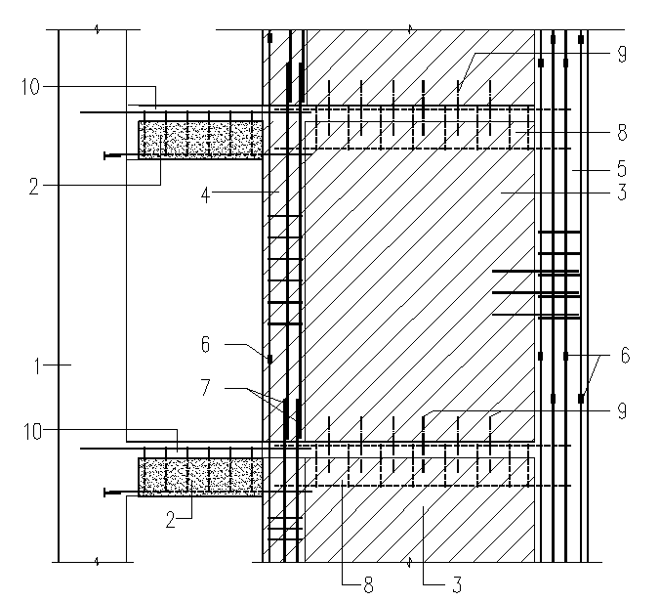
图5.4.2 预制整浇框架-剪力墙构造立面示意图
1-预制框架柱或预制型钢混凝土框架柱；2-预制连梁、框架梁、钢框架梁；
3-预制整浇剪力墙；4-暗柱；5-转角暗柱；6-竖向钢筋焊接或机械连接接头；
7-竖向钢筋搭接接头；8-楼层暗梁；9楼层处连接竖筋；10-楼板
5.4.3 预制整浇框架-剪力墙结构中（图5.4.3），框架和剪力墙应双向布置，建筑体型的平面形状、立面、剖面的竖向变化、构造要求、结构连接等应符合《建筑抗震设计规范》GB50011和《高层建筑混凝土结构技术规程》JGJ3相关规定；当存在平面不规则和竖向不规则时，结构设计应采取相应的加强措施，薄弱楼层和薄弱部位的竖向构件和水平构件宜采用现浇结构。
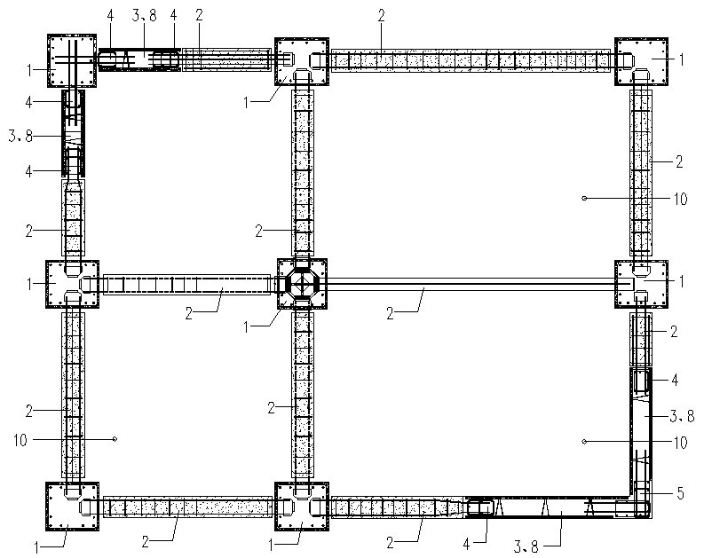
图5.4.3 预制整浇框架-剪力墙结构平面示意图
1-预制框架柱或预制型钢混凝土框架柱；2-预制叠合框架梁或钢框架梁；
3-预制整浇剪力墙； 4-暗柱； 5-转角暗柱；8-楼层暗梁 10-楼板
5.4.4 框架、剪力墙的其它规定应符合本章第1、2、3节规定。
5.4.5 预制整浇框架-剪力墙结构和框架-核心筒结构整体分析时，按现浇钢筋混凝土框架-剪力墙结构模型计算。可考虑结构内力塑性重分布，与剪力墙框架端柱相连的框架梁端宜按固端定义，也可定义为半铰接；与剪力墙自由端暗柱相连的连接宜定义为刚接，也可定义为半铰接或铰接；当结构整体分析考虑塑性重分布时，应补充抗风工况和抗震等级降低一级工况下，框架梁端和连梁端按固接计算应处于弹性受力状态。
5.4.6 预制整浇框架-核心筒结构中，核心筒的布置、计算规定、构造要求等，应符合
《建筑抗震设计规范》GB50011和《高层建筑混凝土结构技术规程》JGJ3的相关要求，如（图
5.4.6）示意；核心筒内部电梯间墙下、楼梯间墙下、较大楼面洞口周边、较重的墙下应布置预制混凝土梁、现浇混凝土梁或钢梁，并与核心筒可靠连接。
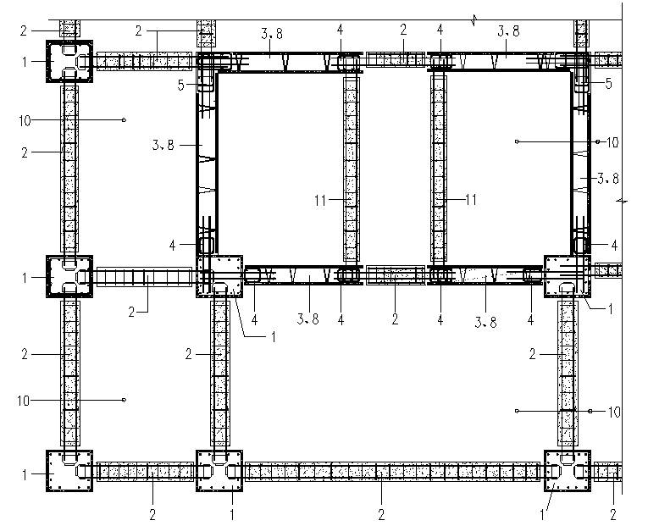
图5.4.6 预制整浇框架-核心筒结构平面示意图
1-预制框架柱或预制型钢混凝土框架柱；2-预制叠合框架梁或钢框架梁；
3-预制整浇剪力墙； 4-暗柱； 5-转角暗柱； 8-楼层暗梁； 10-楼板； 11-次梁
5.4.7 预制整浇框架-核心筒结构整体分析时，按现浇钢筋混凝土框架-核心筒结构模型计算。

6 结构构造及连接

6.1 框架结构
6.1.1 框架柱、框架梁的构造、钢筋连接方式应符合《混凝土结构设计规范》GB 50010 、《建筑抗震设计规范》GB50011、《高层建筑混凝土结构技术规程》JGJ3相关规定。
6.1.2 预制实心柱、预制空心柱采用框架柱竖向钢筋连接钢板焊接连接（图6.1.2），并符合下列要求：
1 柱底及柱顶竖向钢筋连接钢板为回字形或圆环形，厚度及宽度应满足表6.1.2-1要求；
2 柱竖向钢筋与连接钢板穿孔加强T型焊缝连接，应符合3.5.9条要求；
3 柱底连接钢板上T型焊缝焊接连接附加短钢筋（5），焊缝坡角不小于被连接短钢筋半径，每侧附加短钢筋面积不少于该侧柱竖向钢筋面积的10%，且不少于2根，直径不小于12mm，长度不小于20d1（d1为附加短钢筋直径）；
4 柱顶连接钢板外侧宽出柱底连接钢板5mm，每侧附加短钢筋的设置同上款，其中的一根附加短筋为调平短钢筋（3），通过螺纹孔（31）连接在柱顶连接钢板上，当预制柱采用其它调平方式时，也可不设调平短钢筋（3）；
5 柱底竖向钢筋连接钢板周边下部应开剖口，剖口深度不小于1.2d，剖口高度不小于10mm；柱底竖向钢筋连接钢板与柱顶竖向钢筋连接钢板外侧用气体保护焊熔透环向封闭焊接连接，焊丝规格应能熔透剖口深部结合面，焊缝等级不低于二级。当剖口较深时，宜先用激光焊机熔透剖口深部结合面，再用气体保护焊机熔透环向封闭焊接连接；
6 框架柱连接后浇混凝土段箍筋构造应符合框架柱箍筋加密区的要求；
7 柱竖向钢筋连接钢板外缘应处于框架柱混凝土外皮10mm以内，当框架柱竖向钢筋直径较大时，预制柱混凝土保护层宜适度增大5~10mm；
8 柱顶、柱底连接钢板焊接完成后，侧面应涂高性能防锈漆保护。

表6.1.2-1 柱竖筋连接钢板厚度及宽度
注：1 d为被连接钢筋直径。
柱竖向钢筋配筋率p | p≤ 1% | 1%<p≤3% | 3%<p≤5%
柱竖向钢筋连接钢板厚度 | 1.3d | 1.4d | 1.5d
柱底竖向钢筋连接钢板宽度 | 2.5d | 2.7d | 3.0d
柱顶竖向钢筋连接钢板宽度 | 2.5d+5mm | 2.7d+5mm | 3.0d+5mm
2 柱顶竖向钢筋连接钢板外侧宽出柱底竖筋连接钢板外侧5mm。
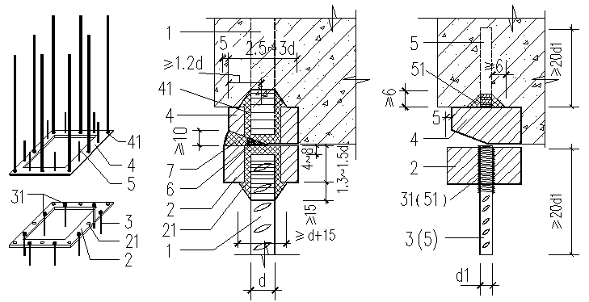
a）柱底及柱顶连接钢板 （b）柱竖向钢筋焊接连接大样 （b）附加连接短钢筋
图6.1.2预制混凝土实心、空心框架柱竖向钢筋连接图
1-柱竖向钢筋；2-柱顶连接钢板；21-柱钢筋顶焊孔；3-柱顶附加调平短钢筋；31-螺纹孔；
4-柱底连接钢板；41-柱钢筋底焊孔；5-柱底附加短钢筋；6-激光焊缝；7-气保焊缝；
6.1.3 预制柱筒框架柱竖向钢筋连接方式同现浇框架柱。
6.1.4 预制梁底部纵向钢筋采用钢筋锚固件在框架柱内锚固时，宜符合下列要求（图6.1.4）：
1 预制框架梁端部与预制框架柱之间的净距不应小于80mm；
2 预制框架梁端部与预制框架柱之间应至少配置1组附加箍筋，其直径不小于预制框架梁的箍筋直径；
3 框架节点的安装与构造宜符合下列要求:
1） 节点内应有足够的空间，方便混凝土浇筑与振捣；
2） 梁底部钢筋锚固件的设置不应影响节点内柱箍筋的设置与安装；
3） 钢筋锚固件之间的净距不宜小于20mm；
4） 钢筋锚固件与框架柱的竖向钢筋和箍筋之间的净距不应小于10mm；
5） 钢筋锚固件钢板应全部在后浇混凝土外缘范围10mm以内，后浇混凝土完成面外露的预埋钢板应用聚合物砂浆抹面包裹密实。
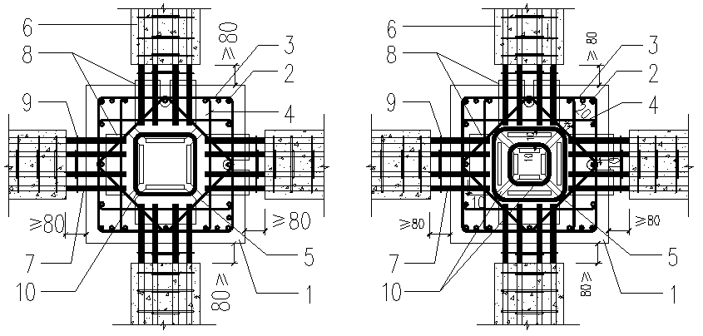
（a） 单立板锚固件 （b） 双立板锚固件
图6.1.4 预制叠合框架梁安装构造图
- 预制框架柱 ；2-柱竖向钢筋；3-柱外圈箍筋；4-内圈箍筋；5-菱形箍筋；6-预制框架梁；
7-框架梁底纵向钢筋；8-框架梁底纵向钢筋锚固件；9-框架梁附加箍筋；10- 套箍
6.1.5 预制整浇框架柱顶层采用回字形或环形钢板与框架柱竖向钢筋加强穿孔T型焊缝锚固,宜符合下列要求（图6.1.5）：
1 顶层框架柱中柱优先采用回字形或环形钢筋锚固板在框架梁上部纵向钢筋上方的锚固方式（图6.1.5-a、e）,钢筋锚固板宽度不小于框架柱竖向钢筋直径2.5倍，连接钢板厚度不小于框架柱竖向钢筋直径0.8倍，钢筋锚固板穿孔直径应大于框架柱竖向钢筋直径10mm，钢筋锚固板上方混凝土保护层厚度不小于30mm,周边按1:6坡度平缓过度；
2 当顶层框架梁高度较高时，也可将框架柱顶回字形或环形钢筋锚固板埋置在框架梁上部纵向钢筋下方，框架柱竖向钢筋在框架梁高度范围内不小于0.7l_{aE}（图6.1.5-b、e）；
3 顶层框架边柱或角柱竖向钢筋锚固回字形或环形钢筋锚固板应位于框架梁上部纵向钢筋上方，边柱在有框架梁方向设置两道加劲钢板，宽度不小于30mm（图6.1.5-c、d、f）；角柱双向各设置两道加劲钢板，宽度不小于30mm（图6.1.5-c、d、g）；
4 顶层边柱和角柱框架梁上部纵向钢筋采用直线锚固时长度不小于1.2l_{aE}；当直线锚固长度不够时，采用弯折锚固方式，钢筋直线段长度不小于0.7l_{aE}，向下弯折不小于20d(d为梁上部纵向钢筋直径)（图6.1.5-c）;当直线锚固长度不够时，也可采用梁上部纵向钢筋端部焊接短钢筋直线锚固，长度不小于0.7l_{aE}，短钢筋长度不小于5d（图6.1.5-d）。
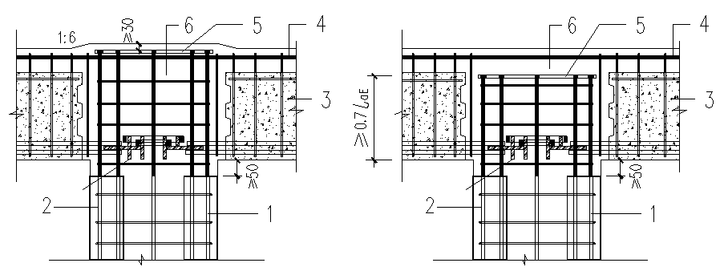
（a）顶层中柱竖向钢筋在梁上部锚固 （b）顶层中柱竖向钢筋在梁节点内锚固
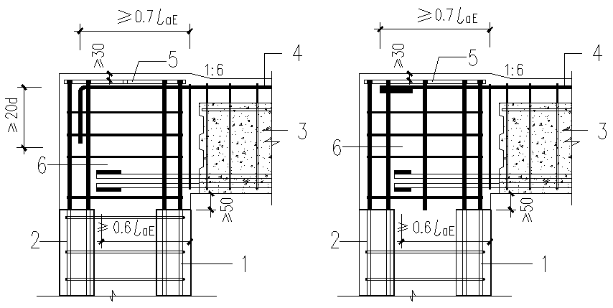
（c） 顶层边柱或角柱钢筋锚固一 （d）顶层边柱或角柱钢筋锚固二
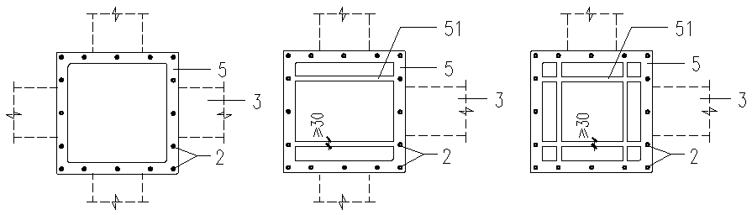
（e）中柱钢筋锚固板 （f）边柱钢筋锚固板 （g）角柱钢筋锚固板
图6.1.4 顶层框架柱锚固图
1-预制框架柱 ；2-柱竖向钢筋；3-叠合框架梁；4-梁上部钢筋；5-钢筋锚固板；51-加劲钢板；6-后浇混凝土
6.1.6 采用梁底部纵向钢筋锚固件的框架节点，当梁底部纵向钢筋锚固件范围内有框架柱竖向钢筋贯通时，应在梁底部纵向钢筋锚固件上下位置各设4组菱形箍筋， 间距不应大于50mm；当为预制实心柱或预制空心柱时，预制梁下部的4组菱形箍筋应设置在预制柱内。
6.1.7 预制空心框架柱采用梁底部钢筋锚固件的框架节点，预制框架柱中心空腔尺寸、梁底部钢筋锚固件的形状设计、梁底部纵向钢筋及梁面纵向钢筋位置应统筹兼顾，方便安装、便于混凝土浇筑和振捣，确保混凝土浇筑质量。
6.1.8 预制叠合框架梁支座处上部纵向钢筋，中梁不大于10%的纵向钢筋计算面积、边梁不大于5%的纵向钢筋计算面积，可配置在梁有效翼缘宽度范围内，其中每侧配置在框架柱竖向钢筋投影宽度外的不大于3%，配置在梁有效翼缘宽度范围内的梁上部纵向钢筋直径不应大于12mm，钢筋净距不宜小于50mm，从柱边算起沿梁方向的长度宜为梁净跨的1/4，该钢筋可以替代楼板负钢筋（图6.1.8）。梁侧有效翼缘宽度，取4倍楼板总厚度和6倍叠合层厚度的较大值。
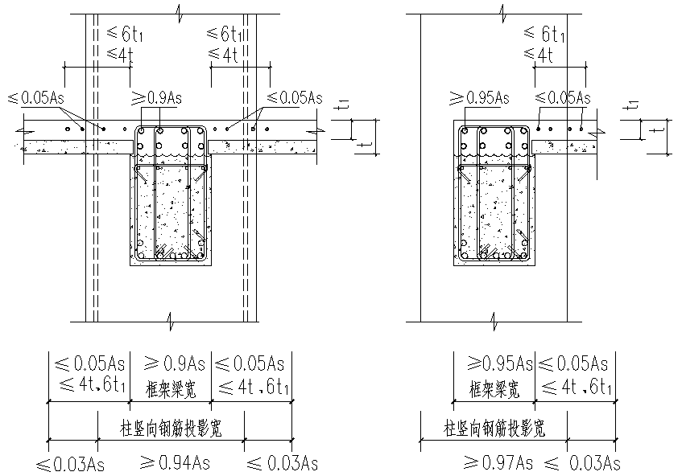
（a）中梁 （b）边梁
图6.1.8 叠合框架梁支座处负弯矩配筋示意图
A_{s}-框架梁支座处上部纵向钢筋总配筋面积 ；t₁-叠合层厚度；t -楼板总厚度
6.1.9 框架柱节点内梁底部纵向钢筋锚固件之间宜采用套箍连接为一体(图6.1.9)，应符合下列规定：
1 套箍的承载力、匝数应满足6.1.11、6.1.12、6.2.19条的计算规定，套箍形状应与框架梁锚固立板及型钢柱翼缘围合成的多边形相吻合；
2 套箍的内缘与框架梁锚固立板及型钢柱翼缘之间的净距不宜大于10mm，也不宜小于5mm；
3 套箍采用直径1~2mm的钢丝绳或玄武岩纤维绳绕制成多边形状，并用环氧树脂胶粘接为固定形状；转角处转弯直径不宜大于15mm。
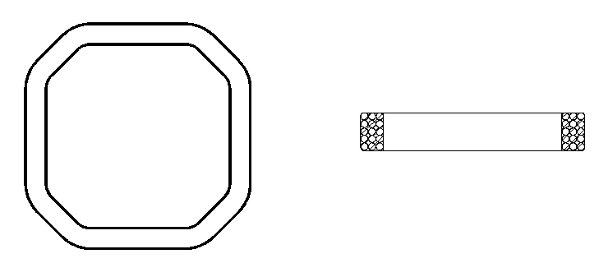
(a)套箍平面图 (b)套箍剖面图
图6.1.9套箍构造
6.1.10 框架柱节点核心区斜截面承载力不应小于预制框架梁的底部纵向钢筋锚固抗拉承载力设计值，按下列公式验算（图6.1.10）：
F_{u}≤0.5f_{t}U_{m}a₀ ₊ 0.8f _{y}A_{svu} +0.3f _{y} A_{szj} + A_{tg}f _{yt} （6.1.10-1）
U_{m}=4a₀+2h+2b₂ (6.1.10-2）
（0.3f _{y} A_{szj ：}问题？：考虑了框架柱纵向钢筋抗剪切承载力计算贡献，钢筋的抗剪切设计值f_{v}=0.577f_{y},柱竖向钢筋在极限受拉状态下同时承受剪力，此处，估算穿过受拉锥体斜截面的框架柱纵向钢筋下降系数为0.5，0.577x0.5=0.29,为0.3；依据不充分，请各位专家提出意见！？）
式中：U_{m}—节点核心区锥体斜截面的计算周长，取梁底部钢筋拉力作用面积周边1/2深度处垂直面积的最不利周长；
a₀ — 锚固件在框架柱内的有效深度；
h — 锚固立板高度；
b₂ — 锚固立板宽度；
f _{t} — 框架柱混凝土抗拉强度；
f _{y} —钢筋抗拉强度；
f _{yt} —套箍材料的公称抗拉强度或拉伸强度；
A_{szj} — 锚固平板影响范围内侧边框架柱竖向钢筋面积；
A_{tg} — 套箍单侧的截面面积；
A_{svu}—穿过核心区锥体45度斜截面的框架柱箍筋面积，当为菱形箍筋时应折算为投影面积。

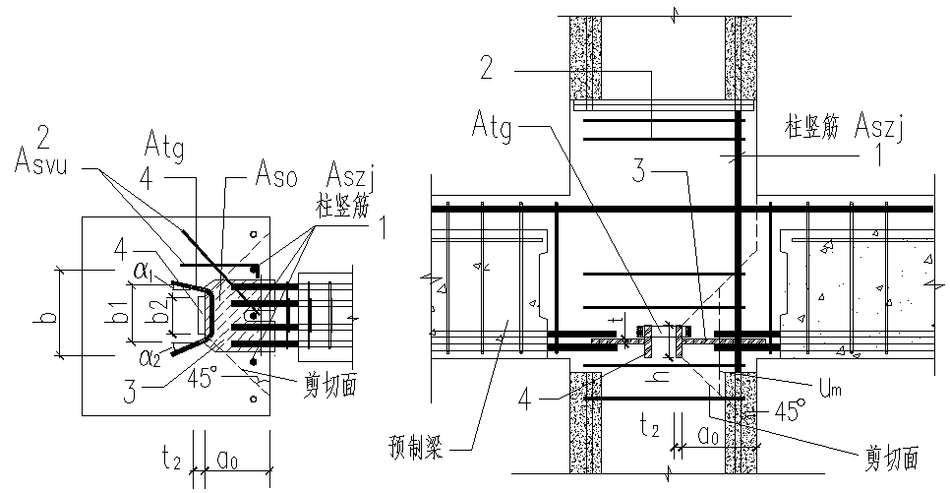
图6.1.10 框架梁底部纵向钢筋在节点内锚固承载力计算简图
1-锚固板影响范围内柱竖向钢筋 ；2-柱箍筋；3-锚固平板；4-锚固立板; 5-套箍;
a₀-锚固平板埋深;t-锚固平板厚度；t₂-锚固端板厚度；b-锚固平板宽度；b₁-锚固平板末端宽度；
b₂ -锚固端板宽度；h-锚固端板高度；Um-计算截面的周长；α₂-套箍方向1夹角；α₂-套箍方向2夹角
6.1.11 预制框架梁底部纵向钢筋在节点内锚固承载力验算应符合下列要求（图6.1.10、6.1.11）：
1 预制框架梁的底部纵向钢筋锚固抗拉承载力设计值F₀：
F₀≥ 1.2 F_{u} （6.1.11-1）
F₀ ≤F₁ + F₂ （6.1.11-2）
式中：F₀—预制框架梁的底部纵向钢筋锚固抗拉承载力设计值;
F_{u}—按抗震等级计算所需的框架节点处梁底部纵向钢筋拉力设计值；
F₁—锚固平板影响范围内框架柱竖向钢筋抗剪提供的承载力设计值;
F₂ — 锚固平板抗拉承载力设计值;
2 按抗震等级计算所需的框架支座处梁底部纵向钢筋拉力设计值F_{u}按下列公式验算。
F_{u} = A_{s1} f _{y} （6.1.11-3）
式中：A_{s1} —叠合框架梁支座处下部按抗震等级计算所需纵向钢筋面积；
3 锚固平板影响范围内框架柱竖向钢筋提供的承载力设计值F₁按下列公式验算：
F₁ = 0.3f _{y} A_{szj} （6.1.11-4）
式中：A_{szj} — 锚固平板影响范围内侧边框架柱竖向钢筋面积；
4 锚固平板抗拉承载力设计值F₂按下列公式验算：
F₂ = b t f （6.1.11-5）
F₂≥ F₃ + Min(F₄、F₅) （6.1.11-6）
式中：F₃ — 锚固平板与框架柱混凝土结合面粘接力；
F₄ — 锚固平板末端抗拉承载力设计值；
F₅ — 锚固立板抗剪切承载力设计值；
b — 锚固平板最大宽度；
t — 锚固平板厚度；
f — 锚固平板钢材抗拉强度设计值；
5 锚固平板与框架柱混凝土结合面粘接力F₃按下列公式验算：
F₃=2A_{so}f _{t} （6.1.11-7）
式中： A_{so} — 锚固平板在框架柱投影范围内的有效结合面积；
f _{t} — 框架柱混凝土抗拉强度；
6 锚固平板末端抗拉承载力F₄不应小于锚固立板抗剪承载力F₅：
F₄ = b₁t f （6.1.11-8）
F₄≥ F₅ （6.1.11-9）
F₅=2b₂t₂f _{v} （6.1.11-10）
式中：b₁ — 锚固平板末端宽度：
b₂ — 锚固立板宽度；
t₂ — 锚固立板厚度；
f _{v} — 锚固立板钢材抗剪强度设计值；
7锚固立板的抗剪承载力F₅不小于侧向承压力F₆和套箍抗拉设计值F₇ 之和：
F₅≥ F₆ + F₇ （6.1.11-11）
8锚固立板上端应能承担套箍和混凝土侧压力：
0.5F₅=b₂t₂f _{v}≥ 0.5F₆+ F₇ （6.1.11-12）
F₆=4b₂hf _{c} （6.1.11-13）
式中：F₆ — 锚固立板侧向承压力设计值；
F₇ — 套箍抗拉设计值；
h — 锚固立板高度；
f _{c} — 框架柱混凝土抗压强度设计值；
4 — 框架柱芯混凝土局部抗压提高系数；
9 套箍抗拉承载力设计值按下列公式验算：
F₇=0.8(cosα₁+cosα₂)A_{tg}f_{yt} (6.1.11-14）
式中：A_{tg} — 套箍单侧的截面面积；
f _{yt} —套箍材料的公称抗拉强度或拉伸强度；
α₁ —套箍方向1夹角；
α₂ —套箍方向2夹角；
6.1.12 套箍设置除符合6.1.10、6.1.12条计算要求外，尚应符合下列构造要求：
1 抗震等级特一级和一级框架梁在框架柱支座内套箍承担的拉力不应小于框架梁底部纵向钢筋锚固抗拉承载力设计值的40%：
F₇ ≥ 0.4F₀ (6.1.12-1）
2 普通高层建筑框架梁（抗震等级特一级框架和一级框架除外）支座内套箍承担的拉力不应小于框架梁底部纵向钢筋锚固抗拉承载力设计值的30%：
F₇ ≥ 0.3F₀ (6.1.12-2）
3 本条1、2款以外的框架节点，当计算不需要套箍承担抗拉承载力时，可不设套箍。
6.1.13 预制次梁支座和主梁的连接可采用下列方式之一的连接构造：
1 预制次梁支座在主梁处采用铰接连接，应符合《装配式混凝土建筑技术标准》GB/T51231中的相关要求；
2 预制次梁支座在主梁处采用预埋锚固件刚性连接（图6.1.13-1-a)，宜符合下列规定：
1) 预制次梁底部纵向钢筋直接搁置在预埋件底板上时，梁底部纵向钢筋的搁置长度不宜小于8d(d为次梁底部纵向钢筋直径)；
2) 预制次梁底部纵向钢筋与预埋件底板焊接连接时，应双面焊接，焊缝长度不小于4d，且不小于60mm，焊缝等级不低于二级；
3) 预制次梁底部纵向钢筋与预埋件立板之间的净距宜为10-30mm；预制次梁混凝土端部与预埋件底板的净距不宜小于40mm，且放置一组焊接封闭箍筋；
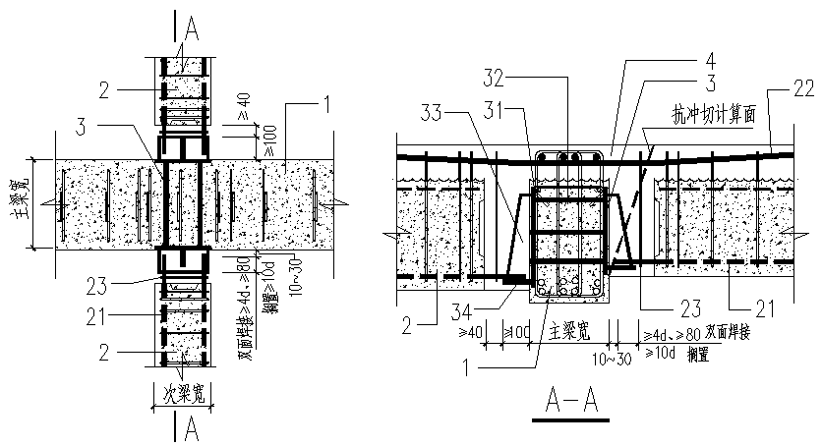
4) 预埋件（图6.1.13-2-b）的钢板厚度不应小于预制次梁底部纵向钢筋直径0.6倍，且不小于12mm；立板应采用对穿锚筋穿孔塞焊；对穿锚筋应两排多列对称布置，不应少于4根，直径不小于12mm,总面积不应小于次梁底部相连纵向钢筋总面积的1.5倍，对穿锚筋的抗剪切承载力设计值应满足（式6.1.13-1、2）的要求；预埋件底板长度不应小于100mm；预埋件抗剪板长度不应小于80mm，预埋件抗剪板与立板应双面贴角焊缝连接，焊缝等级不低于二级，预埋件抗剪板的抗剪切承载力应满足（式6.1.13-3、4）的要求； 抗剪板与立板焊缝承载力应满足（式6.1.13-5、6）的要求；预埋件钢板应全部在后浇混凝土外缘范围10mm以内，后浇混凝土完成面外露的预埋钢板应用聚合物砂浆抹面包裹密实；
（a） 刚性连接节点平面及剖面
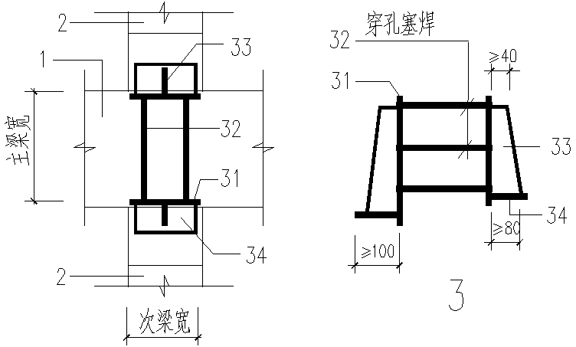
（b） 预埋件
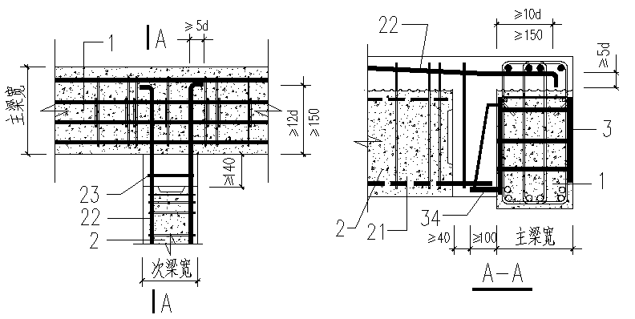
（c） 端支座连接构造图
图6.1.13-1 次梁通过预埋件与主梁刚性连接节点
1-预制主梁；2-预制次梁，21-次梁底部纵向钢筋，22-次梁上部纵向钢筋，
23-附加箍筋；3-预埋件，31-立板，32-锚筋， 33-抗剪板，34-底板；4-后浇混凝土
P₁=0.56f _{y}A_{s1} （6.1.13-1）
P₁≥V₁ （6.1.13-2）
P₂=h₁t₁f _{v} （6.1.13-3）
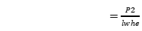
P₂≥V₁ （6.1.13-4）
δ ≤ f _{tw} （6.1.13-5）
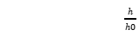
V₁=V （6.1.13-6）
式中： P₁—次梁支座处对穿锚筋的抗剪切承载力设计值；
P₂—次梁支座处预埋件抗剪板的抗剪切承载力设计值；
V—次梁端部剪力设计值;
V₁—次梁端部预制梁高度范围内剪力设计值;
A_{s1}—预埋件对穿锚筋面积；
f _{y} —对穿锚筋的抗拉强度设计值；
h₁—预埋件抗剪板高度；
t₁—预埋件抗剪板厚度；
h₁—预埋件抗剪板高度；
h—预制次梁高度；
h₀—次梁总高度；
f _{v}—预埋件钢材抗剪强度设计值；
δ—预埋件抗剪板焊缝应力；
l_{w}—预埋件抗剪板焊缝长度；
l_{e}—预埋件抗剪板焊缝高度；
f _{tw}—焊缝抗拉设计强度
5) 预制次梁中支座上部纵向钢筋应从主梁上部纵向钢筋下面贯通穿过，并逐渐过渡到次梁上部钢筋最高位置(图6.1.13-1-a )；
6) 预制次梁端支座与主梁宜设计为铰接，预制次梁上部纵向钢筋应从主梁上部纵向钢筋下面穿过，并逐渐过渡到次梁上部纵向钢筋最高位置，伸入主梁内直线段长度不小于8d，且不应小于150mm，端部宜向侧下方弯折3d(图6.1.13-2-c )；
7) 次梁支座处后浇混凝土段的抗剪切承载力应符合下式计算规定：
P≥V （6.1.13-7）
P=(h₁t₁+b₁t₂)f _{v}+A_{s} f _{y}+0.7bhf _{t} （6.1.13-8）
式中：P—次梁支座处抗剪切承载力设计值
V—次梁端部剪力设计值
h₁—预埋件抗剪板高度；
t₁—预埋件抗剪板厚度；
b₁—预埋件底板宽度；
t₂—预埋件底板厚度；
f _{v}—预埋件钢材抗剪强度设计值；
A_{s}—附加箍筋截面面积；
f _{y}—箍筋抗拉强度设计值；
b—次梁宽度；
h—次梁高度；
f _{t}—现浇段混凝土抗拉强度设计值；
3 预制主梁在次梁支座处混凝土断开，主梁底部纵向钢筋连通，预制主梁在运输及吊装阶段通过型钢件临时加强，次梁端的底部钢筋锚入主梁预留缺口内，主梁预留缺口内后浇混凝土形成刚性连接（图6.1.13-2)，应符合下列规定：
1) 预制主梁在次梁支座处梁底部纵向钢筋连通，预制混凝土断开缺口，缺口每侧与次梁净距不宜小于80mm，预制主梁缺口两侧预留螺栓孔（图6.1.13-2a）；
2) 预制主梁在运输及吊装阶段，断开缺口处通过型钢件临时加强，临时加强的型钢件应满足运输及吊装工况的受力要求（图6.1.13-2b）；
3) 预制次梁端部与主梁净距不小于80mm；预制次梁底部纵向钢筋锚入主梁内不小于10d（d为次梁底部纵向钢筋直径）和150mm的较大值；跨中支座次梁底筋在主梁内适度左右弯折或上下弯折相互避让；次梁底部纵向钢筋应位于主梁底部纵向钢筋上部，当次梁底部纵向钢筋与主梁底部纵向钢筋位置有冲突时，应将次梁端部底部纵向钢筋适度向上弯折锚入主梁内；
4) 预制次梁中支座上部纵向钢筋应从主梁上部纵向钢筋下面贯通穿过，并逐渐过渡到次梁上部纵向钢筋最高位置；
5) 预制次梁端支座上部纵向钢筋应从主梁上部纵向钢筋下面穿过，并逐渐过渡到次梁上部纵向钢筋最高位置，端部宜带5d（d为次梁底部钢筋直径）向下弯折段；
6) 节点后浇混凝土段的主梁、次梁端部每侧应附加一组箍筋，应采用焊接封闭箍筋，直径同预制梁箍筋（图6.1.13-3g）；
7）节点处主梁及次梁的正截面抗弯承载力、斜截面抗剪承载力按梁缺口内后浇混凝土的强度和钢筋的实际位置验算。
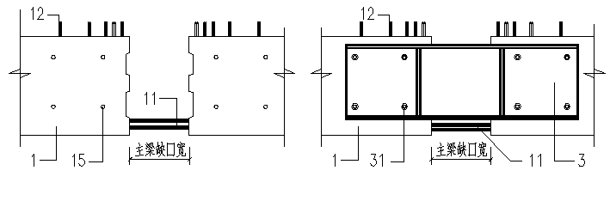
（a） 主梁制造及安装阶段 （b）主梁运输及吊装阶段
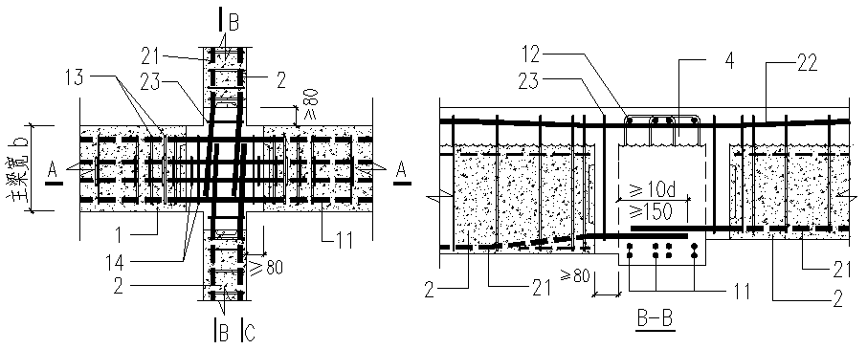
（c） 中支座节点平面图 （d） 次梁中支座节点剖面图
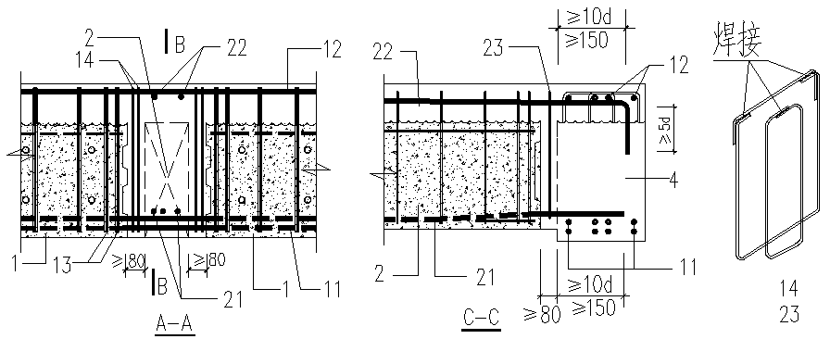
（e） 主梁端支座节点剖面图 （f） 次梁端支座节点剖面图 （g） 附加箍筋示意图
图6.1.13-2 次梁在主梁预留缺口内连接示意图
1-预制主梁，11-主梁底钢筋，12-主梁上钢筋，13-主梁箍筋，14-主梁附加箍筋15-主梁预留螺栓孔，
2-次梁，21-次梁底筋，22-次梁上筋，23-次梁附加箍筋；3 加强型钢件，31紧固螺栓 ；4-后浇混凝土
6.1.14 框架柱两侧各方向框架梁宽度不一致、中心线偏心时，应协调好各方向预制框架梁上部纵向钢筋、底部纵向钢筋锚固件、预制柱空腔、柱竖向钢筋、柱箍筋、套箍位置之间的关系，兼顾框架梁上部纵向钢筋连续贯通、或可靠锚固，节点连接应受力合理、安装便捷、混凝土浇筑振捣密实。框架梁底部纵向钢筋为单排时，优先采用直线锚固的方式，当框架梁底部纵向钢筋采用直线锚固的方式有难度或框架梁底部纵向钢筋为双排时，应采用梁底部纵向钢筋带锚固件的锚固方式（图6.1.14）。
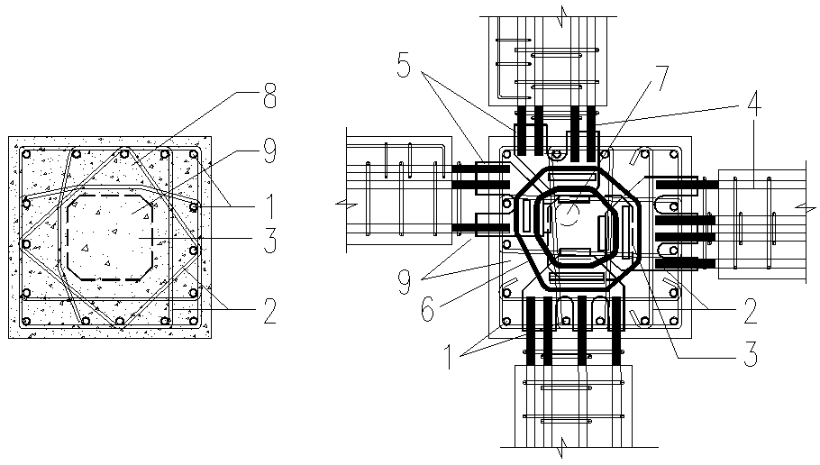
（a）预制柱身配筋图示意 （b）节点安装构造示意
图6.1.14 框架梁偏心节点连接示意图
- 柱竖向钢筋；2-柱箍筋；3-预制柱空腔；4-预制梁底部纵向钢筋；5-梁底部纵向钢筋锚固件；
6-套箍；7-混凝土浇筑振捣位置示意；8-预制混凝土柱身；9-后浇混凝土
6.1.15 框架梁与框架柱中心线偏心不宜大于框架柱截面1/4，当框架梁与框架柱中心线偏心大于框架柱截面1/4时，需要侧面加腋时（图6.1.15），宜符合下列规定：
1 加腋尺寸应符合《高层建筑混凝土结构技术规程》JGJ3相关规定；
2 沿侧腋面高度方向配不小于Ф12@100的加腋纵向钢筋，两端弯折不小于15d(d为加腋纵向钢筋直径)锚入框架柱和框架梁内部，弯折段末端带焊短筋10d；
3 框架梁外侧与框架柱外侧平齐时，沿边框架梁外侧高度方向配Ф6@100抗裂水平钢筋，两端弯折15d锚入框架柱和框架梁内部；
4 加腋段应设封闭箍筋和拉筋，将加腋纵向钢筋及抗裂水平钢筋围合，箍筋和拉筋间距不大于100mm，拉筋沿高度方向距离不大于300mm，箍筋和拉筋直径同框架梁加密区箍筋直径。
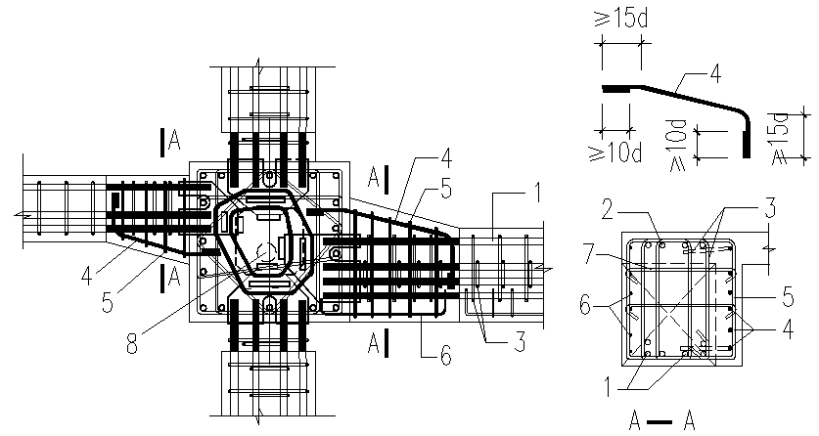
图6.1.15 框架梁偏心侧面加腋节点示意图
- 预制梁底部纵向钢筋；2-预制梁上部纵向钢筋；3-框架梁箍筋；4-加腋纵向钢筋；
5-加腋段围合箍筋；6-抗裂水平钢筋；7-拉筋；8--混凝土浇筑振捣位置示意
6.1.16 多空腔型预制空心柱（图4.3.6）组成的叠合框架柱，设计预制梁底部纵向钢筋锚固件时，应保证节点内每个柱空腔留有混凝土浇筑和振捣通道。

6.2 组合框架结构
6.2.1 型钢混凝土框架柱、叠合框架梁或钢框架梁的构造方式应符合《混凝土结构设计规范》GB 50010 、《建筑抗震设计规范》GB50011、《高层建筑混凝土结构技术规程》JGJ3、《组合结构设计规范》JGJ138等相关标准要求。
6.2.2 型钢混凝土框架柱的型钢设置、框架柱竖向钢筋根数、位置应与混凝土叠合框架梁的钢筋根数、位置、或型钢梁截面尺寸、锚固方式协调。
6.2.3 型钢柱卡槽（图6.2.3 ）的构造宜符合下列要求：
1 型钢柱卡槽深度不应小于1.5倍锚固件立板厚度，卡槽净宽度宜比锚固件立板厚度宽15mm；
2 卡槽厚度不小于1.1倍锚固立板厚度，且不小于16mm，底板与立板宜等厚度；
3 卡槽长度度不应小于锚固立板宽度，且不超出型钢柱翼缘宽度；
4 卡槽材质宜与型钢柱相同（图6.2.3）；
5 卡槽立板开双面坡口或单面坡口与卡槽平板熔透焊，卡槽平板应开双面坡口与型钢柱翼缘熔透焊。
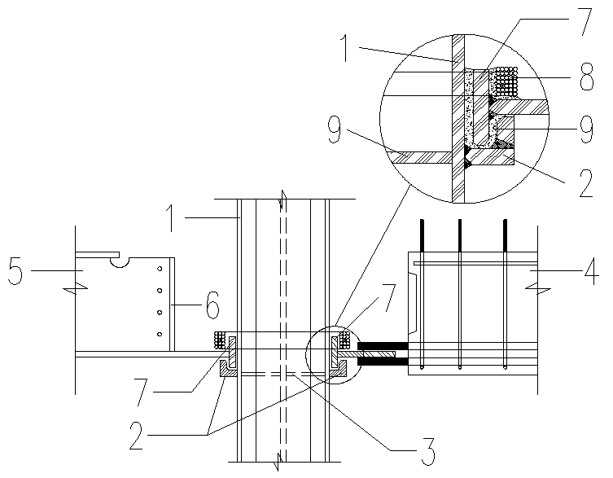
图6.2.3 型钢柱与框架梁卡接示意图
1-型钢柱翼缘；2-卡槽；3-隔板；4-预制混凝土梁；5-钢框架梁；
6-腹板端部封板；7-锚固立板；8-套箍；9-聚合物砂浆；
6.2.4 预制混凝土框架梁下部纵向钢筋、或钢框架梁下翼缘通过锚固立板与型钢柱相连（图6.2.3、6.2.5、6.2.6、6.2.7），应符合下列要求：
1 锚固立板的内下角应为圆弧状，并与型钢柱卡槽焊缝高度相匹配；
2 框架梁底部纵向钢筋锚固件立板，或钢框架梁下翼缘锚固立板下段卡入型钢柱卡槽内，锚固立板上段在节点内应采用套箍与型钢柱箍为一体；
3 框架梁底部钢筋锚固件立板、或钢框架梁下翼缘锚固立板应符合4.4.7、6.1.11条单立板锚固件的构造和计算要求；
4 锚固立板、型钢柱、卡槽、套箍之间的间隙宜为5 ~ 10mm,间隙内填满结构胶或水泥基粘接剂或聚合物水泥砂浆。
6.2.5 预制混凝土框架梁的安装应符合下列要求（图6.2.5）：
1 预制混凝土框架梁端与预制框架柱的净距不应不小于80mm；
2 预制混凝土框架梁端与预制柱之间应配不少于1组框架梁附加箍筋，箍筋直径及规格同预制框架梁箍筋；
3 预制混凝土框架梁底部钢纵向筋锚固件或钢框架梁与框架柱竖筋、箍筋、型钢柱的间距宜为5~10mm,应满足安装需求。

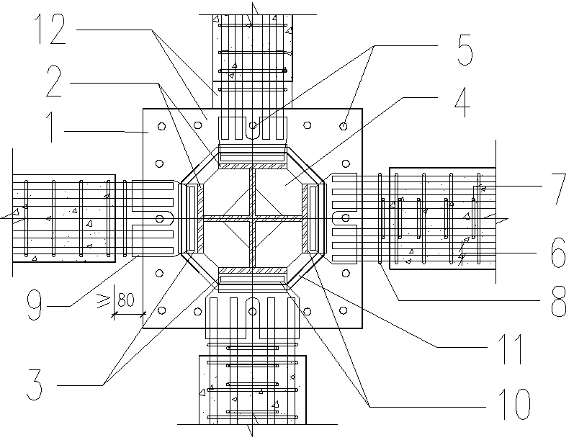
图6.2.5 预制型钢混凝土框架柱-预制梁安装构造
（注：图中未示意出的节点钢筋见其它条文规定）
1-预制框架柱；2-型钢柱；3-型钢柱卡槽；4-型钢柱水平隔板；5-框架柱竖向钢筋；
6-预制框架梁底部纵向钢筋；7-预制框架梁箍筋；8-框架梁附加箍筋；
9-框架梁底部钢筋锚固件；10-卡槽内结构胶或聚合物水泥砂浆；11- 套箍；12-后浇混凝土
6.2.6 叠合混凝土框架梁上部纵向钢筋与型钢柱的连接构造应符合下列规定（图6.2.6）：
1 型钢柱腹板在梁上部纵向钢筋通过处开竖向长圆形孔，长径应大于双向框架梁上部纵向钢筋总厚度的1.2倍，直径应大于双向框架梁上部纵向钢筋最大直径的1.2倍；
2 型钢柱翼缘严禁开孔；
3 当框架梁上部中列钢筋位于型钢柱翼缘处时，在型钢柱翼缘外侧焊接钢筋直螺纹连接套筒或钢筋锚固板形成梁上部纵向钢筋连接器，连接梁上部中列钢筋，每侧翼缘不应多于3个，梁上部纵向钢筋连接器，净距不应小于自身外轮廓直径的1.5倍；外轮廓应在型钢柱翼缘板边缘10mm以内，焊缝等级一级。
4 统一协调本楼层的框架梁上部钢筋安装顺序，按整楼层→A方向最下排钢筋→B方向最下排钢筋→A方向上排钢筋→B方向上排钢筋的顺序安装；
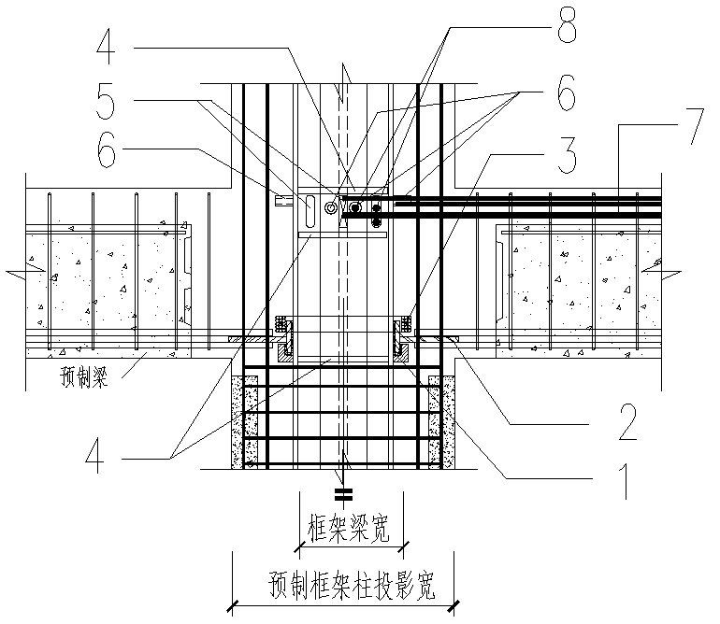
图6.2.6预制型钢混凝土框架柱-叠合混凝土框架梁节点安装构造图
- 卡槽内结构胶或水泥基粘接剂 ；2-梁底部纵向钢筋锚固件； 3-套箍；4-型钢柱加劲隔板；
5-型钢柱腹板长圆孔；6-梁上部纵向钢筋连接器；7-A方向梁上部纵向钢筋；8-B方向梁上部纵向钢筋；
6.2.7 预制型钢混凝土框架柱-钢框架梁结构的钢框架梁上翼缘通过过渡连接板与型钢柱翼缘焊接连接，连接构造应符合下列要求（图6.2.7 、6.2.8）：
1 钢框架梁上翼缘连接板（6）厚度不宜小于钢梁上翼缘板厚度的1.1倍，宽度不小于钢框架梁上翼缘板宽度，长度不小于上翼缘板厚度的4倍，且满足抗震计算的要求，在钢梁腹板位置开槽（61）与钢梁腹板焊接，开槽宽度宜为腹板厚度的0.8倍；
2 钢框架梁上翼缘也可采用盖板型连接板（62），长度和厚度按计算确定；
3 钢框架梁腹板端部应设端部封板（33），宽度不小于翼缘的0.5倍，厚度不小于腹板厚度，上口位于上翼缘底，与腹板、下翼缘焊接；
4 钢框架梁腹板端部伸入框架柱内不小于100mm；
5 钢框架梁腹板端部在框架柱箍筋处开箍筋穿过孔，直径不小于2.2倍箍筋直径；
6 节点内箍筋宜从型钢柱外侧通过，当节点内箍筋位于型钢柱范围内时，型钢柱翼缘严禁开孔，型钢柱腹板在框架柱箍筋处开箍筋穿过孔，直径不小于2.2倍箍筋直径。
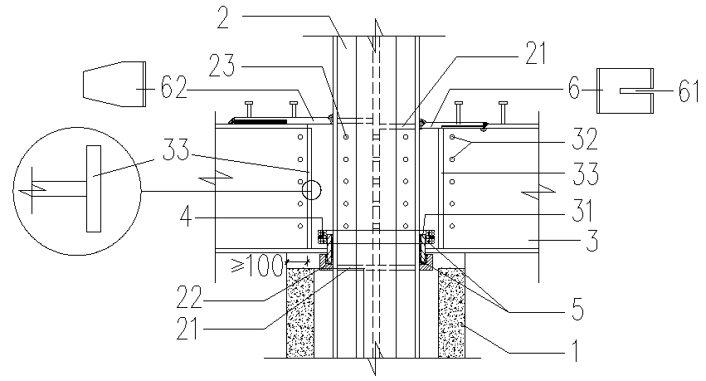
图6.2.7 钢框架梁安装构造图
（注：图中未示意出框架柱钢筋和楼板）
- 预制柱外筒；2-型钢柱，21-型钢柱加劲板，22-型钢柱卡槽，23-型钢柱箍筋孔；3-钢框架梁；
31-钢梁下翼缘锚固立板；32-钢框架梁箍筋穿过孔；33-腹板端部封板；4-套箍；5-结构胶或水泥基粘接剂；
6-钢梁上翼缘连接板；61-连接板开槽与腹板焊接；61-钢梁上翼缘盖板连接板
6.2.8 预制型钢混凝土框架柱-钢框架梁结构节点内框架柱箍筋，应由单个U形箍筋穿过型钢柱腹板和钢框架梁腹板组成复合封闭箍筋，单个U形箍筋在型钢柱腹板外及钢框架梁腹板外向下或向上弯折，弯折角度不小于15度，弯折段长度不小于10d (d为箍筋直径)，绑扎后成封闭状（图6.2.7、图6.2.8），节点内应有足够的空间，方便混凝土浇筑与振捣。
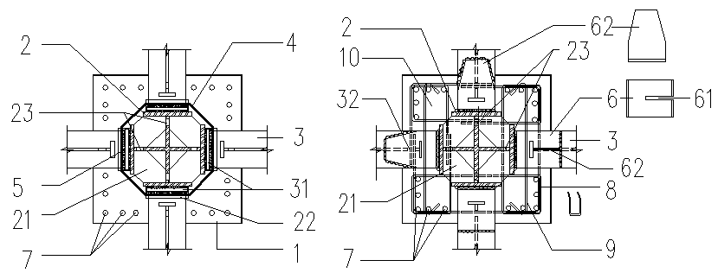
（a）钢框架梁下翼缘连接示意 （b）钢梁上翼缘及柱箍筋构造示意
图6.2.8 预制型钢混凝土框架柱-钢框架梁结构节点
1-预制框架柱 ；2-型钢柱； 21-型钢柱加劲板；22-型钢柱卡槽；23-型钢柱箍筋孔；3-钢框架梁；
31-钢梁下翼缘锚固立板；32-钢梁箍筋穿过孔；4-套箍；5-结构胶或水泥基粘接剂；6-钢梁上翼缘连接板；
61-钢梁上翼缘盖板连接板；7-柱竖向钢筋；8-柱U形箍筋；9-拉筋箍筋；10-现浇混凝土
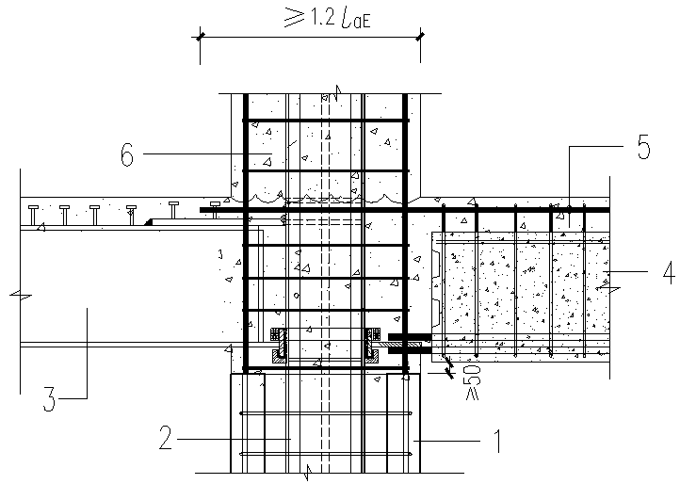
6.2.9 型钢混凝土框架柱一侧为钢框架梁，一侧为混凝土框架梁时，钢框架梁上翼缘应与型钢柱相连，混凝土框架梁上部钢筋在框架柱内或直通穿过型钢框架柱直线锚固，直线锚固长度不小于1.2l_{aE}（图6.2.9）。
图6.2.9 型钢混凝土框架柱—钢框架梁、混凝土框架梁连接构造
1-预制空心柱；2-型钢柱；3-钢框架梁；4-叠合框架梁；5-混凝土框架梁上部钢筋；6-后浇混凝土
6.2.10 型钢混凝土框架柱应符合下列要求（图6.2.10）：
1 竖向钢筋间距、箍筋设置应方便预制混凝土梁或钢梁安装和确保混凝土浇筑质量；
2 框架柱箍筋与内置型钢柱的净距不宜小于10mm；
3 在钢框架梁下部框架柱侧面应配置柱竖向非贯通钢筋，直径不小于12mm；
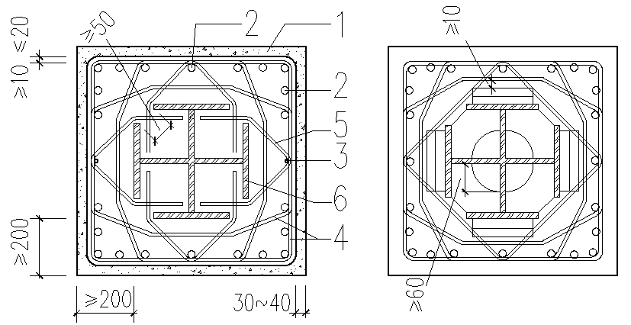
4 预制柱筒框架柱身优选用矩形封闭箍筋与V型箍筋的组合构造（图6.2.10-a），矩形封闭箍筋从型钢柱上方套入安装，叠合框架梁柱预制柱段优选用矩形封闭箍筋与菱形箍筋的组合构造（图6.2.10-b），矩形或菱形封闭箍筋从型钢柱上方套入安装。
（a） 柱身箍筋 （b）梁柱节点箍筋
图6.2.10 预制柱筒型钢混凝土框架柱箍筋构造
- 预制柱筒；2-穿过混凝土梁的柱竖向贯通钢筋；3-钢梁下柱竖向非贯通钢筋；
4-柱箍筋；5-柱V形箍筋；6-型钢柱
6.2.11 预制型钢混凝土框架柱-叠合框架梁结构中，型钢混凝土框架柱转换为钢筋混凝土框架柱时，型钢混凝土框架柱中的型钢柱不应在同一楼层终止，应避免结构水平刚度和竖向刚度突变， 应按刚度均衡的原则，先分批对称终止内部型钢柱，最后终止角柱型钢柱，型钢柱终止位置应位于框架柱梁柱节点内，低于框架梁上部纵向钢筋50mm~100mm。
6.2.12 预制型钢混凝土框架柱-叠合框架梁结构中，顶层框架柱中的型钢柱顶设水平封顶隔板，封顶隔板应低于型钢柱顶15mm左右，低于框架梁上部纵向钢筋50~100mm（图6.2.12）；框架柱竖向钢筋和框架梁纵向钢筋的锚固同6.1.5条。
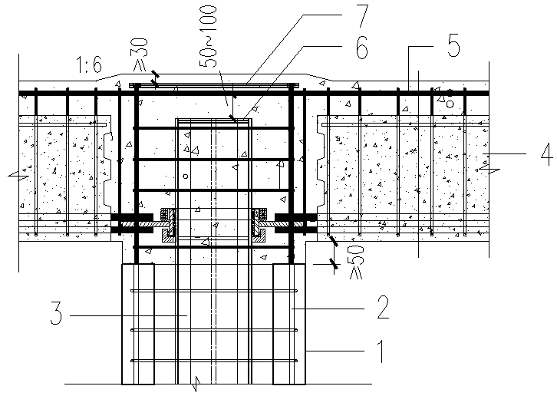
（a） 顶层中柱节点
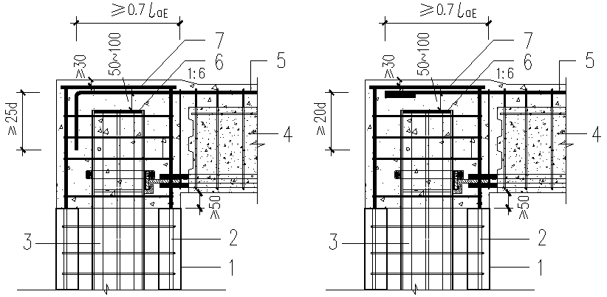
（b） 顶层边柱或角柱节点一 （c） 顶层边柱或角柱节点二
图6.1.12 顶层型钢混凝土框架柱-叠合框架梁节点
1-预制框架柱 ；2-柱竖向钢筋；3-型钢柱；4-叠合框架梁；5-梁上部纵向钢筋；
6--型钢柱封顶隔板；7-柱竖向钢筋锚固钢板
6.2.13 顶层预制型钢混凝土框架柱-钢框架梁结构中，框架柱竖向钢筋锚固同6.1.5条；型钢柱顶设整体水平向型钢柱封顶隔板，周边距型钢柱翼缘最小距离不应小于15mm，外伸并与钢框架梁上翼缘对接焊缝相连；中心开圆孔，半径不小于100mm，对应钢柱翼缘位置开长孔，长度宜为钢梁上翼缘宽度的0.8倍，对应钢柱腹板位置开长孔，开孔宽度宜比型钢柱翼缘或腹板厚度宽5mm ，安装完成后与型钢柱顶焊接（图6.2.13）。
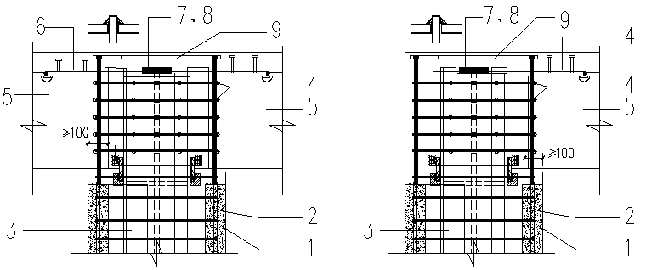
（a） 顶层中柱节点剖面图 （a） 顶层边柱、角柱节点剖面图
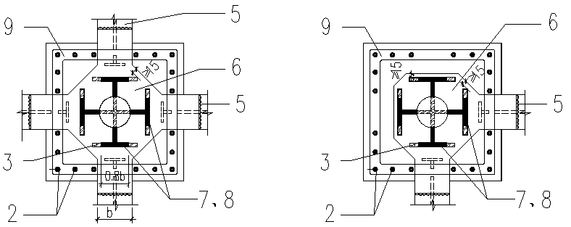
（c）中柱钢柱顶锚固平面图 （d） 边柱、角柱钢柱顶锚固平面图
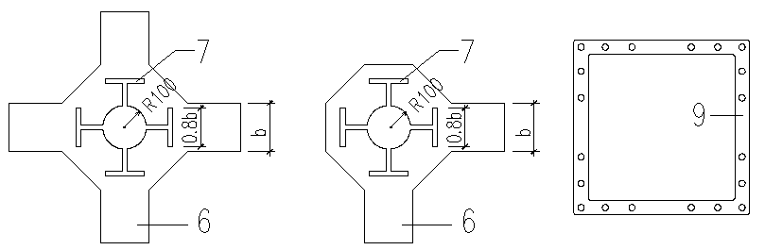
（e）中钢柱整体横向隔板 （f）角钢柱整体横向隔板 （g）柱顶钢筋锚固板
图6.1.13 顶层型钢混凝土框架柱-钢框架梁节点
- 预制框架柱 ；2-柱竖向钢筋；3-型钢柱；4-柱箍筋；5-钢框架梁；6--型钢柱封顶隔板；
7--封顶隔板开孔；8-塞焊补平焊缝；9-柱竖向钢筋锚固钢板
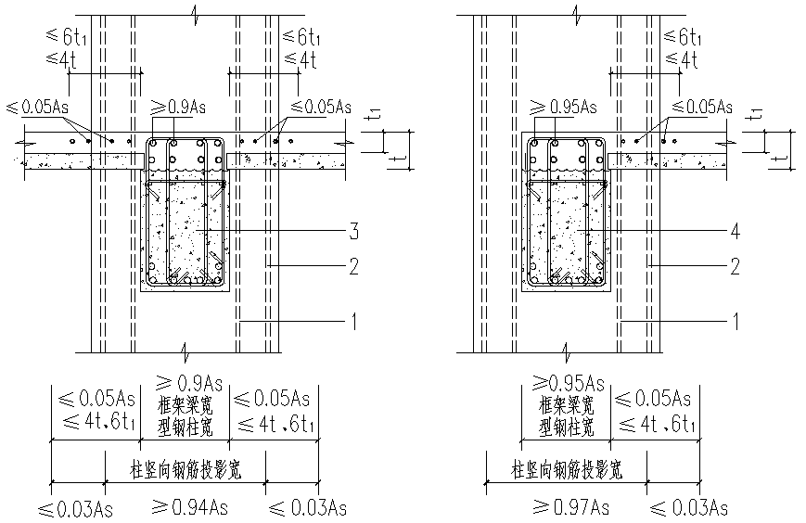
6.2.14 预制叠合框架梁支座处上部纵向钢筋计算面积，中梁不大于10% 、边梁不大于5%，可配置在梁箍筋外有效翼缘宽度范围内，优先配置在型钢柱翼缘与框架柱竖向钢筋之间，其中每侧配置在框架柱竖向钢筋投影宽度外的梁上部纵向钢筋不大于3%的总纵向钢筋计算面积。配置在梁有效翼缘宽度范围内的梁上部纵向钢筋直径不宜大于叠合层混凝土厚度t₁的1/7，且不应大于12mm，钢筋净距不宜小于50mm，从柱边算起沿梁方向的长度宜为梁净跨的1/4，该钢筋可以替代楼板负筋（图6.2.14）。梁侧有效翼缘宽度，取4倍楼板总厚度和6倍叠合层厚度的较大值。
（a）中梁 （b） 边梁
图6.2.14 支座处框架梁上部钢筋箍筋外配筋图
1- 型钢柱 ；2-框架柱竖向钢筋； 3-中框架梁；4-边框架梁；
t₁-楼板叠合层厚度；t-楼板总厚度； A_{s}-框架梁上部总配筋面积
6.2.15 结构采用钢框架梁时，当现浇楼板或钢筋桁架楼承板厚度不小于120mm、或混凝土叠合楼板的现浇混凝土层厚度不小于100mm时，钢框架支座处在型钢柱翼缘与框架柱外缘之间，中框架梁同方向楼板配筋可分担不大于总负弯矩6%的梁上部弯矩（图6.2.15）。楼板配筋直径不应大于12mm，钢筋净距不宜小于50mm，从柱边算起沿梁方向的长度宜为梁净跨的1/4。
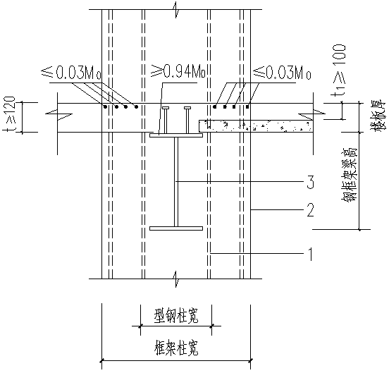
图6.2.15 钢框架梁上部承担弯矩钢筋配置构造图
1-型钢柱；1-框架柱外缘；3- 钢框架梁；t-现浇楼板厚度；t₁-楼板叠合层厚度；
M₀-支座处框架柱上部总负弯矩
6.2.16 预制型钢混凝土框架柱中心线与预制叠合框架梁或钢框架梁中心线宜重合，预制型钢混凝土框架柱中心线与预制叠合梁或钢框架梁中心线同方向偏心不宜大于1/4倍该方向框架柱宽，型钢柱腹板和翼缘应布置在框架梁中心线处（图6.2.16）。 框架柱中心线与框架梁中心线 偏心较大时，应采用钢管混凝土柱、钢框架梁等结构方案。
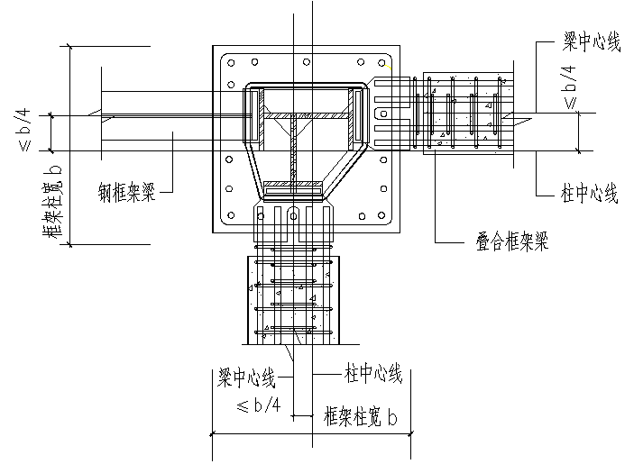
图6.2.16预制型钢混凝土框架柱与预制框架梁偏心布置示意图
6.2.17 叠合框架梁下部纵向钢筋或钢框架梁下翼缘板在框架柱内锚固承载力由型钢柱卡槽抗剪承载力和套箍抗拉承载力提供（图6.2.17），按下列公式验算：
1 框架梁下部纵向钢筋或钢框架梁下翼缘锚固承载力设计值应符合下列要求：
F₀ ≥ 1.20 F_{u} （6.2.177-1）
式中：F₀ — 框架梁下部纵向钢筋或刚框架梁下翼缘板锚固承载力设计值;
F_{u}—按抗震等级计算的框架梁支座处底部纵向钢筋或钢框架梁下翼缘板拉力设计值；
F₀ = 0.5F₅ + F₇ （6.2.17-2）
式中： F₅ —锚固立板抗剪切承载力设计值；
F₇—套箍抗拉承载力设计值；
1）按抗震等级计算所需的框架节点处梁底部纵向钢筋或钢框架梁下翼缘板拉力设计值 F_{u}应符合下列要求：
F_{u} = ρb₁t f （钢框架梁） （6.2.17-3）
F_{u} = A_{s 1}f _{y} （混凝土框架梁） （6.2.17-4）
式中：b₁—钢框架梁下翼缘板末端最小宽度；
t—钢框架梁下翼缘板厚度；
f—钢框架梁钢材抗拉强度设计值；
ρ— 钢框架梁支座处下翼缘按抗震等级计算的应力比；
A_{s1} — 叠合框架梁支座处下部按抗震等级计算所需的纵向钢筋面积；
f _{y} —梁底部纵向钢筋抗拉强度设计值；
2）锚固立板抗剪切承载力设计值F₅不应低于梁底部纵向钢筋或钢框架梁下翼缘锚固抗拉设计值的60%：
F₅=2b₂t₂f _{v} ≥0.6F_{u} （6.2.17-5）
式中：b₂—锚固立板宽度；
t₂—锚固立板厚度；
f _{v}—钢材抗剪强度设计值；
3）套箍抗拉设计值F₇不应低于梁底部纵向钢筋或钢框架梁下翼缘锚固抗拉设计值的60%：
F₇=0.9(cosα₁+cosα₂)A_{tg}f_{yt} ≥0.6F_{u} （6.2.17-6）
式中：A_{tg} — 套箍单侧的截面面积；
f _{yt} —套箍材料的公称抗拉强度或拉伸强度；
α₁ —套箍方向1夹角；
α₂ —套箍方向2夹角；
2卡槽的抗剪设计值F₈,不应低于梁底部纵向钢筋或钢框架梁下翼缘锚固抗拉设计值的60%：
F₈=b₃t₃ f _{v} ≥ 0.6 F_{u} （ 6.2.17-7）
式中：F₈ —卡槽立板抗剪承载力设计值；
b₃—卡槽立板宽度；
t₃—卡槽立板厚度；
f _{v}—卡槽钢材抗剪强度设计值；
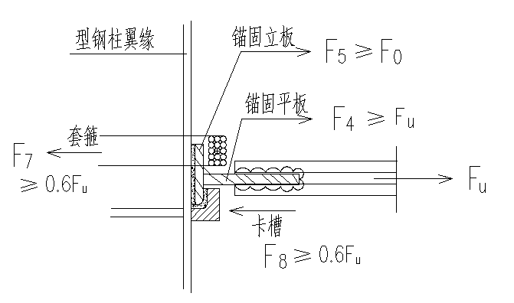
图6.2.17 框架梁底部纵向钢筋锚固计算简图
6.2.18 预制整浇装配式组合框架结构尚应符合第5.1节、6.1节的相关规定。

6.3 剪力墙结构
6.3.1 房屋高度超过28米的住宅建筑以及房屋高度超过24米的其他高层建筑的预制整浇装配式剪力墙结构，应采取下列加强措施：
1 房屋高度超过24米，未达到50米的剪力墙结构的底部1层剪力墙应采用全现浇剪力墙；
2 房屋高度超过50米（含50米）的剪力墙结构底部两层及底部总高度的1/10范围内的剪力墙应采用全现浇剪力墙；
3 结构底部薄弱层应采用全现浇剪力墙，约束边缘构件纵向钢筋及箍筋的配筋率均应比计算结果放大10%；
4 结构底部转换层应采用全现浇剪力墙，约束边缘构件纵向钢筋及箍筋的配筋率均应比计算结果放大10%；
5 底部加强区的预制剪力墙板空腔净宽度不宜小于160mm；
6 底部加强区的层数和高度取结构底部2层与总高度的1/8的较大值，约束边缘构件范围上延一层；
7 边缘构件应设置封闭箍筋；
8 预制整浇剪力墙的轴压比限值取《高层建筑混凝土结构技术规程》JGJ 3中剪力墙的轴压比限值降低0.05；
9 当建筑高宽比大于5时,应进行设防地震作用下的墙肢受拉验算,并应进行包络设计。
6.3.2 底层结构的预制墙板底与基础表面的安装净距不应小于50mm，也不宜大于80mm，随芯部混凝土浇筑填充密实，不应采用坐砂浆的方式封闭，基础顶面每边宽出预制墙板表面不小于100mm（图6.3.4）。
6.3.3 预制剪力墙板空腔内配置的钢筋外皮距预制板内皮净距不宜小于10mm。
6.3.4 底层结构的预制墙板底非边缘构件部位，与基础连接的竖向插接钢筋直径不应大于墙厚的1/10，也不宜小于Ф10@200，应双排布置，并不小于预制墙板内竖向钢筋配筋率的1.2倍，插筋顶部应加焊不小于Ф8短筋，锚入基础内的长度不小于1.2l_{aE}，伸入上部墙体空腔内的长度不小于1.2l_{aE}（图6.3.4），并满足公式(6.3.7)的计算要求。
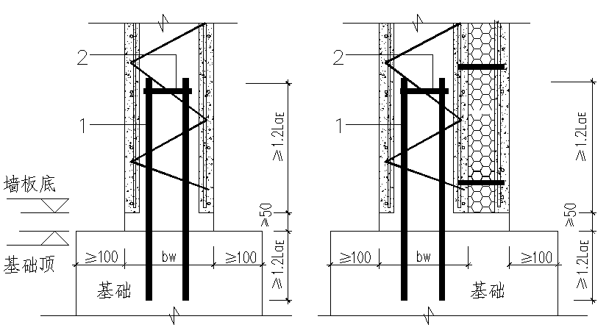
（a）预制空腔剪力墙板安装 （b）复合外保温预制空腔剪力墙板安装
图6.3.4 预制空腔墙板在基础顶面的安装示意
1 - 基础插筋 2 - 焊接短筋
6.3.5 剪力墙楼层处，预制空腔剪力墙板底与结构板面的安装净距室内侧不应小于50mm，也不宜大于80mm，室外侧不应小于50mm，不宜大于60mm（图6.3.6）,随芯部混凝土浇筑填充密实，不应采用坐砂浆的方式封闭，预制空腔剪力墙板外侧顶应高于楼面混凝土现浇面10-20mm；复合外保温的预制墙板底外叶板应为企口接缝，凸企口向下，缝宽不大于20mm，采用耐候结构密封胶封闭。
6.3.6 剪力墙楼层处（图6.3.6），竖向插接钢筋直径不应大于墙厚的1/10，也不宜小于Ф10@200，应双排布置，并不小于预制墙板内竖向钢筋配筋率的1.2倍，插筋顶部和底部应加焊不小于Ф6短筋，当楼层处有暗梁时插筋底部不焊短筋，深入下部、上部墙体空腔内的锚固长度不小于1.2l_{aE}（按插筋直径d计算），并满足公式(6.3.7)计算要求。
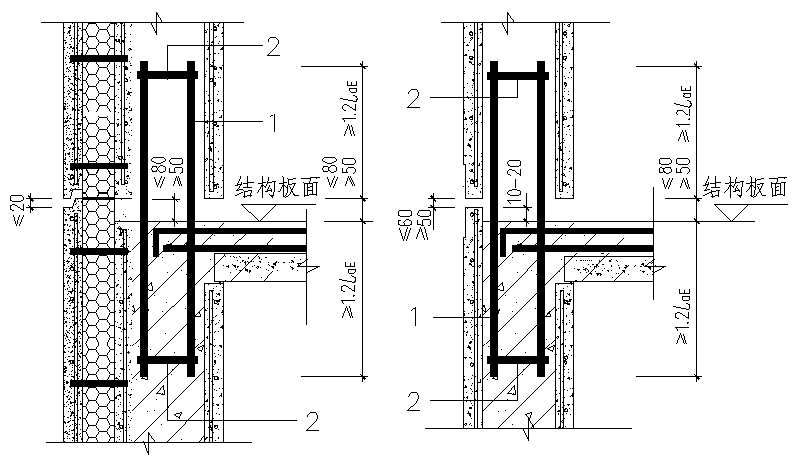
（a）复合外保温预制空腔剪力墙板安装 （b）预制空腔剪力墙板安装
图6.3.6 剪力墙楼层处安装构造示意
1-剪力墙竖向连接钢筋；2-焊接短筋
6.3.7 非边缘构件处剪力墙水平接缝插筋应满足下列要求：
1 高层建筑剪力墙水平缝抗震计算应符合《高层建筑混凝土结构技术规程》JGJ 3规定；
2 基础和上部结构剪力墙水平接缝插筋平面外抗弯承载力按下式验算(图6.3.7)：
A_{s1} ≥γA_{s2} h_{w2}/ h_{w1} (6.3.7)
式中： γ —底部加强区及上延一层取1.2，其它部位取1.1;
A_{s1} —墙水平分缝插筋面积（mm²）;
A_{s2} —预制板竖向分布筋面积（mm²）;
h_{w1} — 插筋的抗弯高度（mm）;
h_{w2} — 预制板竖向分布筋的抗弯高度（mm）;
3 剪力墙水平接缝插筋尚应满足6.3.4条、6.3.6条规定。
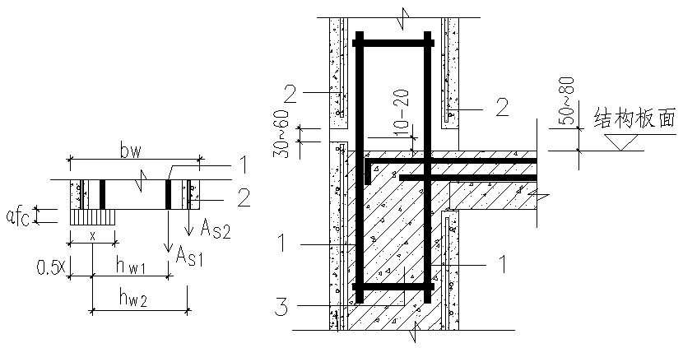
(a)插筋计算简图 (b)插筋连接构造示意
图6.3.7 剪力墙水平缝插筋计算简图
- 剪力墙水平缝插筋面积A_{s1}； 2-预制墙板竖向分布筋面积A_{s2}； 3-焊接短筋；
h_{w1}-插筋的抗弯高度；h_{w2}-预制板竖向分布筋的抗弯高度；
x-受压区高度；bw-剪力墙厚度
6.3.8 剪力墙边缘构件竖向钢筋的连接应符合下列要求：
1 边缘构件的竖向钢筋直径不宜大于墙厚的1/10，箍筋直径不宜大于10mm，水平连接钢筋直径不宜大于12mm;
2 高宽比大于5的剪力墙结构，或设防烈度地震作用下存在受拉应力的剪力墙边缘构的竖向钢筋不应采用搭接连接。
6.3.9 剪力墙边缘构件基础插筋及连接应符合下列要求：
1 边缘构件竖向钢筋采用搭接连接时（图6.3.9-a），边缘构件在基础内竖向插接钢筋的总配筋面积应大于1.1倍上部边缘构件竖向钢筋总面积，直径不应小于边缘构件竖向钢筋直径，也不宜小于Ф12，应双排布置，基础插筋位置应与上部边缘构件竖向钢筋位置接近，且不影响边缘构件竖向钢筋安装，插筋在基础内锚固长度不小于1.2l_{aE}，在上部墙体内的搭接长度和连接位置应满足（图6.3.9-a、b）的要求（按较小钢筋直径d计算）；
2 边缘构件竖向钢筋焊接或机械连接时，边缘构件插接钢筋位置和直径同上部结构边缘构件竖向钢筋，插筋在基础内锚固长度不小于1.2l_{aE}，在上部墙体内的搭接长度和连接位置应满足（图6.3.9-c、d）的要求。
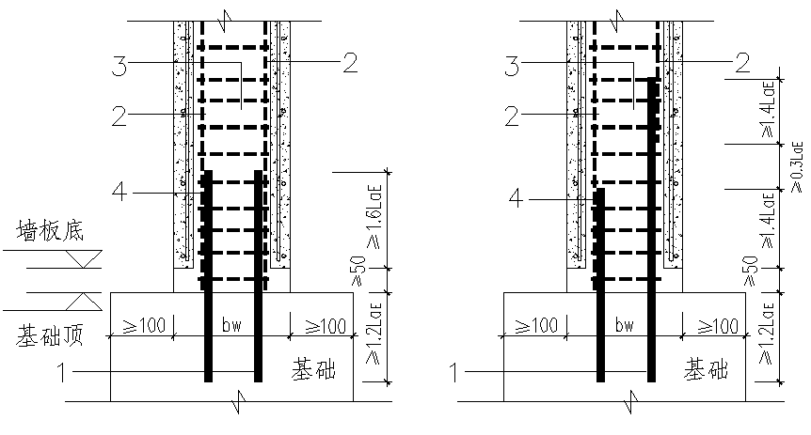
（a）100%搭接连接 （b）50%搭接连接
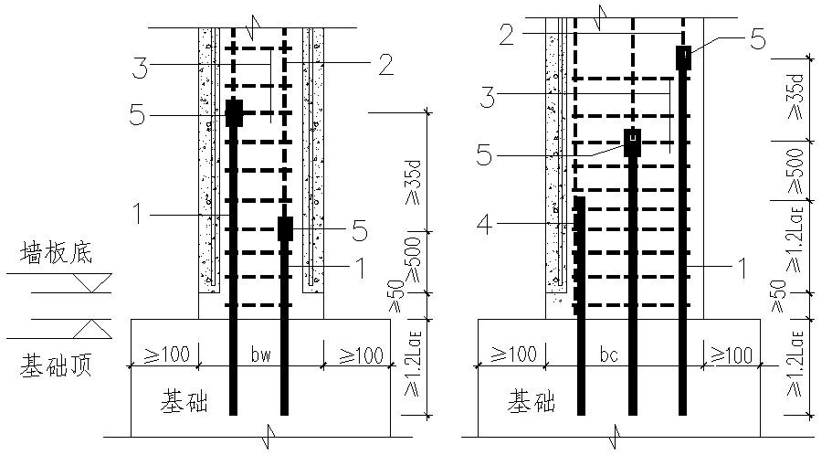
（c）50%机械连接或焊接 （d）搭接+机械连接或焊接
图6.3.9 剪力墙边缘构件基础插筋安装构造示意
1-基础插筋；2-上部边缘构件竖筋；3-箍筋；4-搭接接头位置；5-焊接或机械连接接头位置
6.3.10 剪力墙边缘构件竖向钢筋应贯通穿过上下层楼板，钢筋接头沿竖向宜分批连接，每一连接区段接头率不宜大于50%，并符合下列构造要求（图6.3.10-1、2）：
1 位于预制剪力墙空腔内的暗柱竖向钢筋1，采用搭接连接，钢筋直径不应大于16mm;
2 位于预制空腔剪力墙板缺口或开口位置的暗柱竖向钢筋2，优先采用焊接或机械连接接头；当采用搭接接头时，应符合6.3.9条规定。

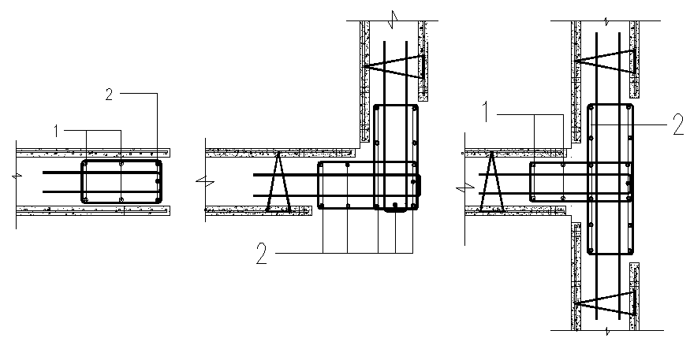
6.3.10-1 暗柱竖筋平面位置示意图
1-暗柱空腔内竖筋搭接连接； 2-暗柱开口或缺口处竖筋机械连接或焊接
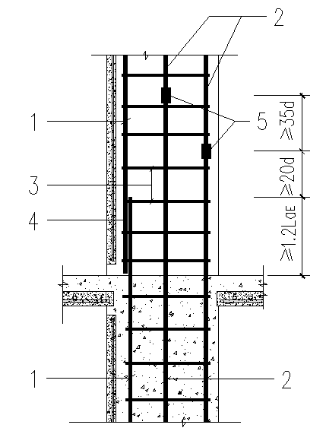
图6.3.10-2 暗柱竖筋连接剖面位置构造示意图
1-暗柱空腔内竖筋搭接连接； 2-暗柱开口或缺口处竖筋机械连接或焊接；
3-箍筋；4-搭接接头位置；5-焊接或机械连接接头位置
6.3.11 剪力墙构造边缘构件和约束边缘构件的钢筋应全部配置在边缘构件节点内，边缘构件阴影区范围预制墙板内的钢筋不参于边缘构件钢筋计算，封闭箍筋宜采用焊接方式封闭，U型箍筋和水平连接钢筋参与边缘构件箍筋计算，预制空腔剪力墙板端部宜采用水泥纤维板或硅酸盖板封闭，厚度不小于10mm，强度等级不低于M30。
6.3.12 剪力墙构造边缘构件应符合下列构造要求：
1 “一”字形构造边缘构件（图6.3.12-1）阴影区范围，U形箍筋的水平段长度不小于1.2l_{aE}（以U形箍筋直径计算）。
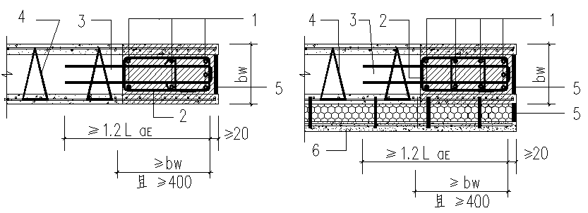
(a) (b)
图6.3.12-1 一字型构造边缘构件
1-边缘构件竖向钢筋 ；2-封闭箍筋；3-U形箍筋；4-桁架筋；
5 - 后封边板；6 - 保温层保护板； b_{w} - 剪力墙板计算厚度
2 “L”形构造边缘构件（图6.3.12-2）阴影区范围，U形箍筋伸入剪力墙空腔内的锚固长度不小于1.2l_{aE}（以U形箍筋直径计算）；
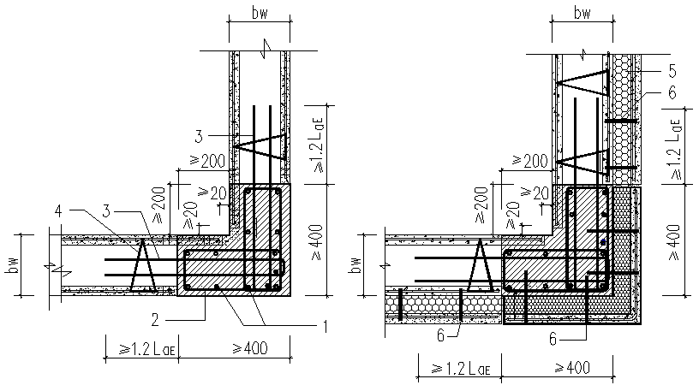
复合保温叠合剪力墙，应先安装构造边缘构件钢筋，再安装预制复合外保温转角墙板（图6.3.12-2-b），预制复合外保温转角墙板应与边缘构件可靠连接。

（a）预制剪力墙 （b）预制复合保温叠合剪力墙
图6.3.12-2 L型构造边缘构件
- 边缘构件竖向钢筋 ；2-封闭箍筋；3-U形箍筋；4-桁架筋；
5-预制复合外保温墙板；6-保温层连接件；b_{w} - 剪力墙板计算厚度
3 “T”形构造边缘构件（图6.3.12-3）阴影区范围，在“T”字上部墙内附加两根水平连接钢筋3与箍筋及纵筋绑扎连接，直径和间距同边缘构件箍筋，伸入两侧预制墙板空腔内的锚固长度不小于1.2l_{aE},端部采用焊接短筋的锚固措施时，伸入两侧预制墙板空腔内的锚固长度不小于0.6l_{aE}（按水平连接钢筋3的直径计算）；
复合保温叠合剪力墙，应先安装构造边缘构件钢筋，再安装构造边缘外侧预制复合外保温墙板（图6.3.12-3-b）。
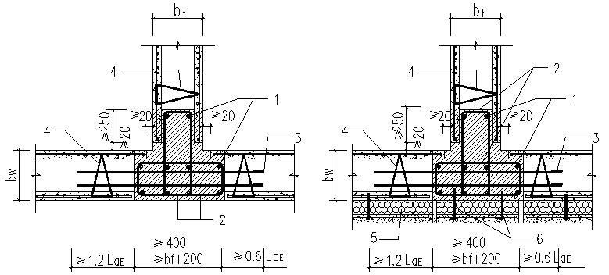
（a）预制剪力墙 （b）预制复合外保温剪力墙
图6.3.12-3 T型构造边缘构件
1-边缘构件竖筋；2-封闭箍筋；3-水平连接筋；4-桁架筋；
5-预制复合保温板；6-保温层连接件； b_{w}、b_{f} - 预制墙板厚度
4 端柱型构造边缘构件应符合下列要求:
（1）采用现浇端柱（图6.3.12-4-1）阴影区范围，端柱配筋应符合框架柱构造和边缘构件配筋的计算要求，其中配置在预制墙板空腔内的4根竖向钢筋直径不宜小于12mm，配置在墙板空腔内的箍筋直径不宜小于10mm，竖向间距不大于200mm；箍筋在墙板空腔内的水平段长度不小于250mm；
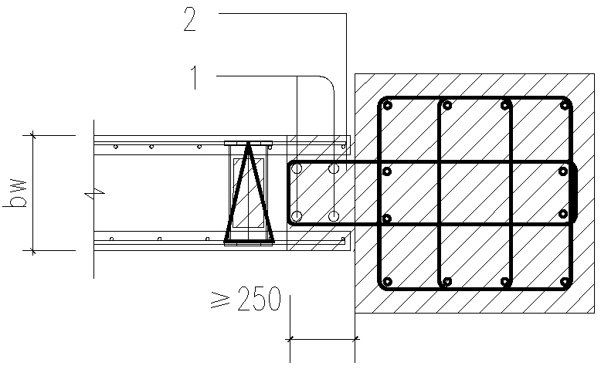
图6.3.12-4-1 现浇端柱构造边缘构件
1 - 墙内边缘构件竖筋 ；2-箍筋
（2）采用免支模预制柱筒端柱时（图6.3.12-4-2），预制墙板与预制柱筒净距不宜小于50mm，预制柱筒与墙接触面应有不小于4mm的粗糙面，端柱配筋应符合框架柱构造和边缘构件配筋计算要求，端柱与剪力墙交界处剪力墙板空腔内应配暗柱钢筋架，钢筋架采用的竖向钢筋1不宜小于4Ф12，搭接连接；钢筋架箍筋2不宜小于Ф8@200，连接框架柱与剪力墙的水平连接钢筋3配筋率不应小于预制墙板水平钢筋配筋率的1.2倍，直径不宜小于12mm，伸入预制剪力墙板空腔内的锚固长度不小于1.2l_{aE}(按水平连接钢筋3直径计算)，端部采用焊接短筋的锚固措施时，锚固长度不小于0.6l_{aE}，沿竖向之字形布置，竖向间距不宜大于200mm，并与框架柱钢筋架绑扎或点焊连接，水平钢筋穿过的预留孔直径不宜小于50mm，也不宜大于80mm。
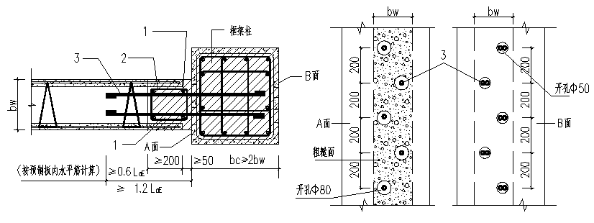
图6.3.12-4-2 预制柱筒端柱构造边缘构件
1-暗柱竖向钢筋；2-暗柱箍筋； 3-水平连接钢筋
6.3.13 剪力墙约束边缘构件应符合下列构造要求：
1 “一”字形约束边缘构件（图6.3.13-1）阴影区范围，U形箍筋伸入预制墙板空腔内的锚固长度不小于1.2l_{aE}，阴影区配箍率不小于λ_{v}，约束边缘构件l_{c}超出阴影区范围内的箍筋由预制墙板空腔内钢筋桁架代替；
当房屋高度大于50米时，应采用（图6.3.13-1-a）所示的现浇暗柱；当房屋高度不大于50米时，可采用现浇暗柱，也可采用（图6.3.13-1-b）所示芯柱暗柱。
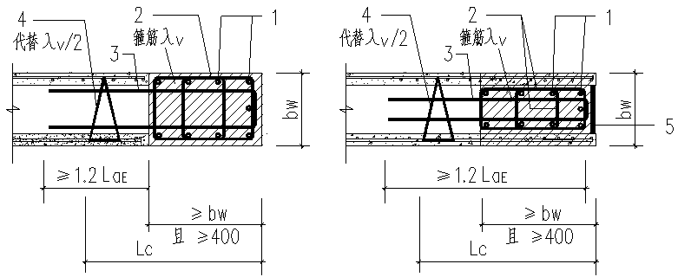
（a）现浇暗柱 （b）芯柱暗柱
图6.3.13-1 “一”字形约束边缘构件
- 边缘构件竖向钢筋；2-封闭箍筋；3-U形箍筋；4-桁架筋；
5 -后封边板；b_{w} - 预制墙板厚度
2 “L”形约束边缘构件（图6.3.13-2）阴影区范围，U形箍筋在预制墙板空腔内的长度不小于1.2l_{aE},阴影区配箍率不小于λ_{v}，约束边缘构件l_{c}超出阴影区范围内不大于λ_{v}/3的箍筋由预制墙板空腔内钢筋桁架筋代替；
当房屋高度大于50米时，应采用(图6.3.13-2-a) 所示的现浇转角墙暗柱，钢筋宜现场绑扎；当房屋高度不大于50米时，可采用现浇转角墙暗柱，也可采用（图6.3.13-2-b）所示的芯柱转角墙暗柱；
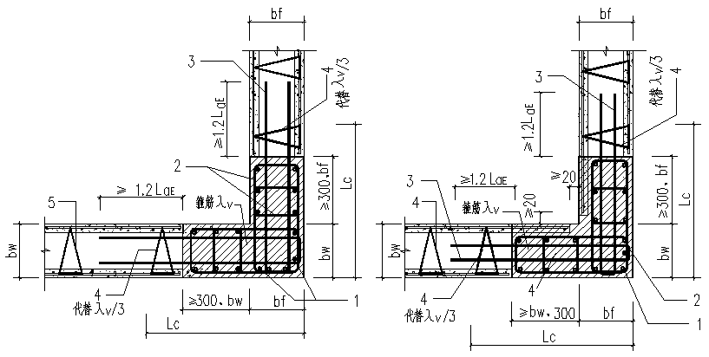
复合保温叠合剪力墙构造及要求见6.3.11-2条。
（a）现浇转角墙暗柱 （b）芯柱转角墙暗柱
图6.3.13-2 “L”形约束边缘构件
1-边缘构件竖筋 ；2-封闭箍筋；3-U型箍筋；4-桁架筋；b_{w}、b_{f}- 预制墙板厚度
3 “T”字形约束边缘构件（图6.3.13-3）阴影区范围，U形箍筋在预制墙板空腔内的锚固长度不小于1.2l_{aE}，端部采用焊接短筋的锚固措施时，伸入两侧预制墙板空腔内的锚固长度不小于0.6l_{aE}（按水平连接钢筋（4）的直径计算）阴影区配箍率不小于λ_{v}，约束边缘构件l_{c}超出阴影区范围内不大于λ_{v}/3的箍筋，由预制墙板空腔内钢筋桁架筋代替；
当房屋高度大于50米时，应采用（图6.3.13-3-a）所示的现浇翼柱，钢筋宜现场绑扎；当房屋物高度不大于50米时，可采用现浇翼柱，也可采用（图6.3.13-3-b） 所示的芯柱翼柱；
复合保温叠合剪力墙安装构造见6.3.12-3条。
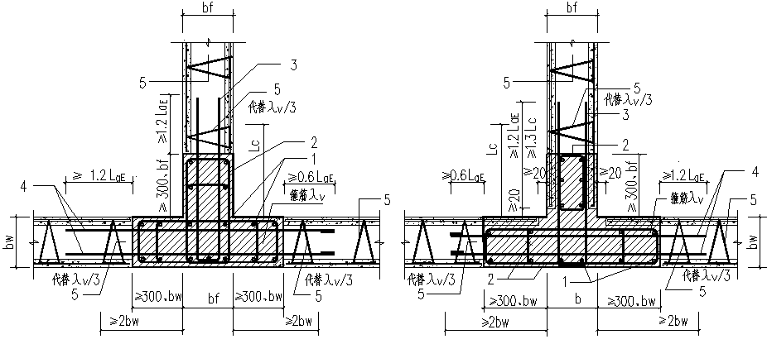
（a）现浇翼柱 （b）芯柱翼柱
图6.3.13-3 “T”字形约束边缘构件
1-边缘构件竖向钢筋；2-封闭箍筋；3-U形箍筋；4-水平连接筋；
5-桁架筋； b_{w}、b_{f}-预制墙板厚度
4 端柱型约束边缘构件（图6.3.13-4）阴影区范围，端柱配筋应符合对应抗震等级的框架柱构造要求，阴影区范围内总配筋配筋应符合约束边缘构件计算要求。
当房屋高度大于50米时，应采用（图6.3.13-4-a） 所示的现浇端柱，钢筋宜现场绑扎，连接端柱和预制剪力墙板段的现浇暗柱长度不应小于300mm，竖向钢筋（1）不应小于6Ф10，封闭箍筋不应小于Ф8@100，U形连接箍筋兼作框架柱箍筋，在预制墙板空腔内的长度不小于1.2l_{aE}，（按水平连接钢筋（4）的直径计算）；
当房屋高度不大于50米时，可采用现浇端柱（图6.3.13-4-a），也可采用（图6.3.13-4-b） 所示的预制柱筒端柱;当采用预制柱筒端柱时，连接端柱和预制剪力墙板段的现浇暗柱长度不应小于400mm，且不小于1.0l_{aE} 竖向钢筋（1）不应小于4Ф10，封闭箍筋不应小于Ф8@100，U形筋水平连接筋（5）末端应贴焊短锚筋，伸入预制墙板空腔内和预制柱筒内的锚固长度不小于0.6l_{aE}，直径不宜小于10mm，间距不宜大于200mm；在暗柱处通过串接竖向钢筋（2）串接，串接竖向钢筋（2 ）不宜小于2Ф12，U形水平连接筋（5）通过处的预制柱筒侧壁开直径不小于50mm的圆孔，预制柱筒与墙接触面应有不小于4mm的粗糙面。
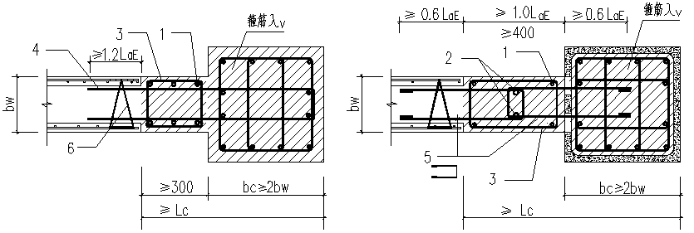
（a）现浇端柱 （b）预制柱筒端柱
图6.3.13-4 端柱约束边缘构件
- 墙内边缘构件竖筋；2-串接竖向钢筋；3-墙内边缘构件箍筋；
4-U形箍筋；5-U形水平连接筋；6-桁架筋；b_{w}-预制墙板厚度
6.3.14 预制空腔剪力墙板竖向接缝处，应设置暗柱（图6.3.14）连接，暗柱的连接强度应高于非连接位置，应按下列公式验算：
N₁ ≥ 1.1 N₂ （6.3.14-1）
N₁=A_{s1}*f _{y} （6.3.14-2）
N₂=A_{s2}*f _{y}+2t*S*f _{t} （6.3.14-3）
式中： N₁ ——间距S高度内暗柱箍筋抗拉力设计值；
N₂ ——间距S高度内预制墙板抗拉力设计值；
A_{s1} ——间距S高度内暗柱箍筋总面积；
f _{y} ——箍筋、预制板内水平钢筋抗拉强度设计值；
A_{s2}——间距S高度内预制墙板内水平钢筋总面积；
t ——单层预制墙板厚度；
S ——暗柱箍筋间距；
f _{t}——预制墙板混凝土抗拉强度设计值。
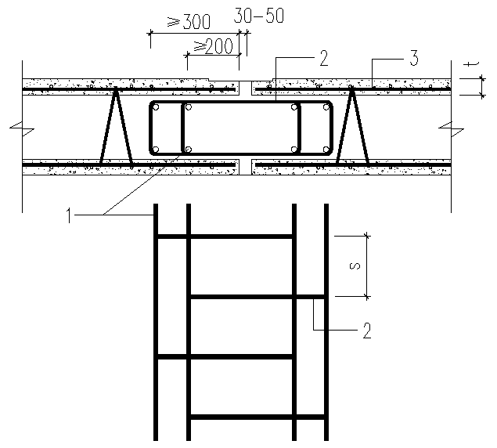
图6.3.14 墙板接缝处暗柱构造
1 - 暗柱竖筋 ；2 - 暗柱箍筋； 3-预制墙板内水平筋；
S - 预制墙板内水平筋竖向间距；t - 单层预制墙板厚度；
6.3.15 预制空腔剪力墙板水平和竖向接缝处，板面粉刷前应采取可靠的接缝封闭措施，未灌实混凝土的接缝空隙应采用聚合物水泥砂浆填实，强度不应低于M30；如图4.5.11 所示的预制剪力墙板表面接缝处凹槽应采用镀锌铅丝网或耐久性良好的纤维网片聚合物水泥砂浆或专用结构粘接剂抹平压实。

6.4 框架-剪力墙、框架-核心筒结构
6.4.1 预制整浇框架-剪力墙结构的剪力墙端部及转角部位，应设暗柱或端框架柱，构造应满足6.3节剪力墙约束边缘构件的要求
（专家讨论:是否区分构造边缘构件？框架-剪力墙、框架-核心筒结构多用于高层公共建筑，与之相连的连梁配筋量很大，适度提高边缘构件配筋相对安全度更高）。
6.4.2 预制整浇框架-核心筒结构的核心筒端部及转角部位，应设端框架柱或剪力墙约束边缘构件，配筋按《建筑抗震设计规范》GB 50011 和《高层建筑混凝土结构技术规程》JGJ 3执行，构造应满足6.3节剪力墙约束边缘构件的要求。
6.4.3 预制整浇框架-核心筒结构中受力较大的框架柱宜采用预制型钢混凝土框架柱，跨度较大的梁宜采用钢框架梁或钢次梁。
6.4.4 剪力墙及核心筒楼层处不设框架梁时，应设计楼层剪力墙空腔内暗梁或现浇暗梁与周边框架柱组成隐形框架，暗梁高度不小于2倍墙厚，暗梁配筋不小于8Ф12/Ф8@200，或与相邻连梁配筋匹配，暗梁内应设腰筋，腰筋不小于2Ф12@200且不小于墙水平分布筋直径和间距，暗梁纵筋和腰筋两端应伸入剪力墙暗柱或端柱内1.0l_{aE}，并符合下列要求：
1 楼面剪力墙空腔内暗梁，如（图6.4.4-1-a）所示；连接剪力墙板楼面处的竖向插筋不小于2Ф12@200和1.2倍预制剪力墙板竖向配筋率，竖向插筋分别锚入楼层暗梁内和墙板空腔内不小于1.2l_{aE}和400mm， 并符合公式6.3.7计算要求。
2 楼面剪力墙现浇暗梁，如（图6.4.4-1b）所示；连接剪力墙板楼面处的竖向插筋不小于2Ф12@200和墙竖向配筋率的1.2倍，竖向插筋分别锚入上下楼层剪力墙板空腔内不小于1.2l_{aE}和400mm， 并符合公式6.3.7条计算要求。
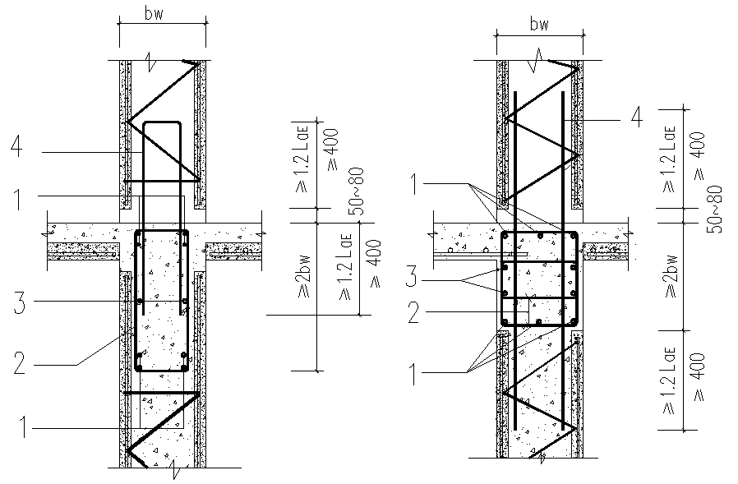
（a）剪力墙空腔内暗梁 （b） 剪力墙现浇暗梁
图6.4.4-1 剪力墙暗梁构造示意图
1-暗梁水平钢筋；2-暗梁箍筋；3-暗梁腰筋；4-竖向连接筋；b_{w}-墙厚

7 楼盖设计
7.1 一般规定
7.1.1 预制整浇装配式混凝土结构的楼板，可选用钢筋桁架混凝土叠合楼板、钢筋桁架楼承板、压型钢板混凝土组合楼板等各类快装整体式楼板，也可采用现浇楼板。当采用全预制混凝土楼板时，全预制楼板端部应预留钢筋和楼梁面形成相当于现浇楼板的可靠连接。
7.1.2 结构转换层、平面复杂或开洞较大的楼层、作为上部结构嵌固部位的地下室顶板等应采用现浇楼板；高层建筑的屋面层宜采用钢筋桁架楼承板或现浇楼盖。
7.1.3 混凝土叠合楼板应符合下列要求：
1 普通钢筋桁架混凝土预制板厚度不宜小于60mm，预应力钢筋桁架混凝土预制板厚度不应小于35mm；
2 后浇混凝土叠合层厚度不应小于60mm；
2 跨度6m-8m的楼板，宜采用叠合空心楼板，也可采用预应力混凝土叠合楼板；
3 跨度8m-10m的楼板，应采用叠合空心楼板或预应力叠合空心楼板；
4 跨度大于10m的楼板，应采用预应力叠合空心楼板；
7.1.4 建筑屋面采用叠合楼盖时，应符合下列规定：
1 多层建筑屋面板的后浇混凝土厚度不应小于70mm，后浇层内应采用双向通长配筋，不宜小于Ф6@200mm，且满足最小配筋率要求；
2 高层建筑屋面板的后浇混凝土厚度不应小于100mm；后浇层内应采用双向通长配筋，不宜小于Ф8@200mm，且满足最小配筋率要求。
7.1.4 钢筋桁架混凝土叠合楼板的接缝应符合下列规定：
1 多层建筑钢筋桁架预制楼板之间可采用后浇带式整体接缝、密拼式整体接缝、密拼式分离接缝连接；
2 多层建筑的屋面板、高层建筑的楼板和屋面板，应采用后浇带式整体接缝连接；
3 叠合楼板的接缝宜设置在叠合板的次要受力方向且宜避开最大弯矩截面，按《装配式混凝土结构技术规程》JGJ1规定执行。
7.1.6 混凝土叠合空心楼板、预应力混凝土叠合空心楼板，应符合《现浇混凝土空心楼盖技术规程》JGJ/T268等相关设计标准规定。
7.1.7 钢筋桁架楼承板的设计应符合《钢筋桁架楼承板》JG/T368相关规定。
7.1.8 压型钢板混凝土组合楼板设计应符合《组合楼板设计和施工规范》CECS/273等相关规定。
7.1.9 采用免拆底模类的各类钢筋桁架装配式楼板时，应有可靠措施确保免拆底板和现浇混凝土结合可靠。
7.1.10 采用可拆底模板类的各类钢筋桁架装配式楼板时，应采用聚合物砂浆将拆模后螺栓孔封填密实。
7.1.11 采用全预制混凝土楼板时，预制楼板端部应预留双层钢筋与预制混凝土梁或钢梁形成可靠连接，确保楼板和梁的整体性。
7.1.12 装配式楼板的耐久性能、防火性能应与建筑使用功能相匹配，永久性建筑的楼屋面板设计使用年限应与主体结构相同。
7.1.13 预制整浇框架结构、剪力墙结构、框架-剪力墙结构、框架-核心筒结构的楼板应符合下列规定：
1 采用钢筋桁架楼承板时，楼板厚度不应小于100mm；
2 采用现浇钢筋混凝土楼板时，楼板厚度不应小于80mm；
3 采用钢筋混凝土叠合楼板时，与混凝土梁或混凝土墙相连端的预制楼板端，宜采用不出筋的预制楼板、叠合层混凝土内附加连接钢筋的板端连接构造，预制板上端宜设尺寸不小于15mmX15mm的倒角，并符合7.2节的相关规定；
4 楼板与钢梁结合面应设钢栓钉连为一体，应符合《组合结构设计规范》JGJ138规定；
5 当采用压型钢板混凝土组合楼板时，从压型钢板上表面到现浇混凝土面的板厚不应小于60mm，组合楼板总厚度不应小于100mm，板内配筋应符合双向受力的要求；
6 室内潮湿环境或有腐蚀性介质的空间，应优先采用混凝土叠合楼板或现浇楼板，不应采用钢筋桁架楼承板或压型钢板混凝土组合楼板。
7.1.14 当主体结构楼板较厚时，应考虑楼板平面外刚度对结构抗震耗能机制的影响，适度增强结构竖向刚度和承载力。纯框架结构不宜整层布置较厚的楼板。
7.1.15 对主体结构耐久性要求较低、设计使用年限较低、防火性能要求较低的低层建筑，也可采用装配式轻钢结构楼板、装配式铝合金结构楼板、装配式木结构楼板等轻型装配式楼板，主体结构计算不应考虑楼板的整体性贡献。
7.1.16 因特殊原因，采用轻型装配式楼板的耐久性较差或设计使用年限低于主体结构墙、柱、梁时，应在设计前期明确告知项目建设方和使用方，在施工图设计文件和设计合同中专项条款分别注明主体结构墙、柱、梁和楼屋面板的耐久性和设计使用年限以及运营维护要求。

7.2 构造规定
7.2.1 预制叠合混凝土梁或剪力墙连梁的上部受力钢筋位于楼板上表面附近时，钢筋桁架混凝土叠合楼板与预制混凝土梁、预制空腔剪力墙相连端应采用不出筋的构造。
7.2.2 混凝土叠合楼板端所受的剪力符合（式7.2.2）要求时，楼板支座端不出筋，采用后浇混凝土底附加连接钢筋和附加横向钢筋的间接搭接方式锚入支撑梁或墙的后浇混凝土中，叠合楼板端部连接构造应符合（图7.2.2）的构造要求，并符合下列规定：
V ≤ 0.02h₁ Bf _{t} (7.2.1)
式中： V——楼板板端剪力设计值（N）;
h _{t} —— 叠合楼板后浇混凝土厚度（mm）;
B—— 预制混凝土楼板宽度（mm）;
f _{t}—— 叠合层混凝土的抗拉强度（N/mm²）。
1 楼面板的后浇混凝土厚度不应小于60mm（图7.2.2-a、c、e、f），多层房屋屋面板的后浇混凝土厚度不应小于70mm，高层房屋屋面板的后浇混凝土厚度不应小于100mm（图7.2.2-b、d、e、f）；
2 附加连接钢筋的面积不小于同方向板底钢筋面积的0.5倍，直径不宜小于8mm，间距不宜大于250mm。附加连接钢筋受压时，在板内搭接长度和和支座内锚固长度不应小于15d,且过墙或梁中线。附加连接钢筋受拉时，在板内搭接长度和和支座内锚固长度不应小于l_{a}，且过墙或梁中线，对剪力墙屋面板端支座的附加连接钢筋，末端应向下弯折5d（图7.2.2-b）。
3 垂直于附加钢筋应布置横向分布钢筋，在搭接范围内不少于3根，且直径不应小于6mm;间距不大于200mm；
4 剪力墙结构楼层板端支座，板面钢筋锚固直线段长度不应小于0.4l_{a}，弯折段长度不应小于15d（图7.2.2-1-a）;
5 剪力墙结构屋面板端支座，板面钢筋在墙内锚固直线段长度不应小于0.6l_{a}，末端向下弯折段长度不应小于l_{a}（图7.2.2-1-b）；
6 楼板或屋面板中间支座板面钢筋应直通，板底附加连接钢筋宜直通；当墙两侧板厚不等，附加连接钢筋直通有困难时，可以采用端支座的连接方式（图7.2.2-1-c、d、f）；
7 框架结构叠合板梁端支座，板面钢筋锚固直线段长度不小于0.6la，末端向下弯折段长度不应小于5d（图7.2.1-1-e）。
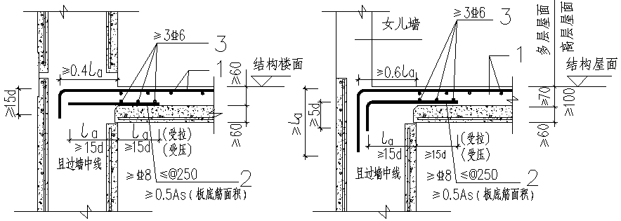
(a)楼层处剪力墙端支座 (b)屋面处剪力墙端支座
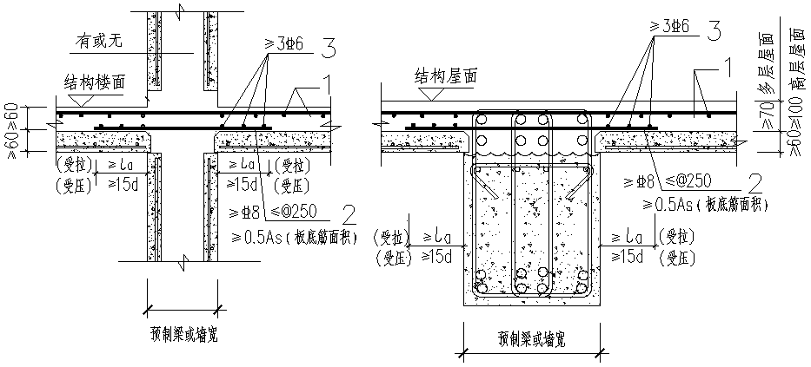
(c)楼层中支座 (d)屋面中支座

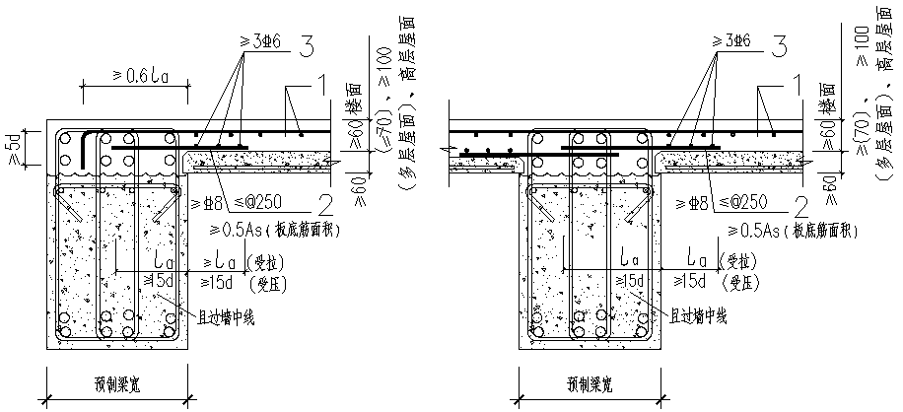
(e)框架梁端支座 (f )框架梁中支座
图7.2.2 板端受力较小的叠合楼板支座连接构造图
1-板面钢筋 ；2-叠合板内附加连接钢筋；3-横向附加筋
7.2.3 不满足7.2.2条规定的，应在预制板端上部设凹槽，并符合下列规定（图7.2.3）：
1 凹槽每侧的宽度应大于附加连接钢筋在板内锚固长度加20mm；
2 凹槽处预制板厚不应小于35mm；
3 多层房屋楼面板凹槽处现浇混凝土的厚度不应小于80mm；
4 多层房屋的屋面板凹槽处现浇混凝土的厚度不应小于90mm；高层房屋的屋面板凹槽处现浇混凝土的厚度不应小于120mm；
5 凹槽处叠合板端部的抗剪承载力应符合公式7.2.2的规定；
6 其它要求应符合7.2.2条的规定；
7 带凹槽的预制板在运输、吊装工程中发生裂缝或损伤的，应凿除受损部位预制混凝土，随后叠合层混凝土后浇。
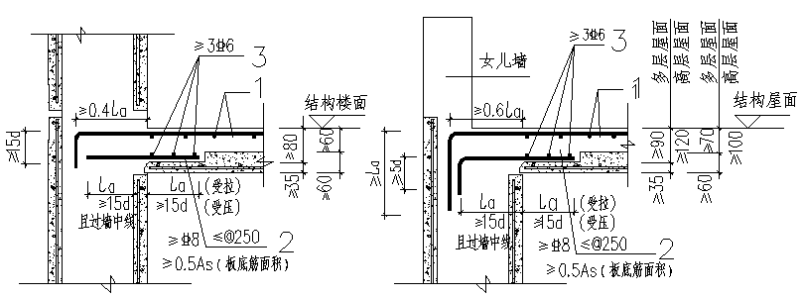
(a)楼层剪力墙端支座 (b)屋面层剪力墙端支座

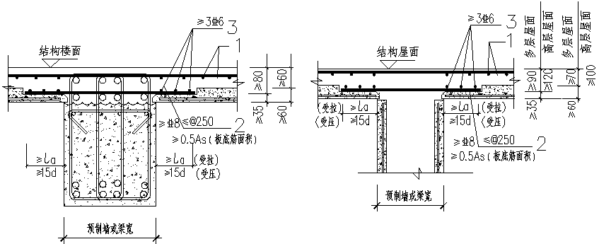
(c)楼层中支座 (d)屋面中支座
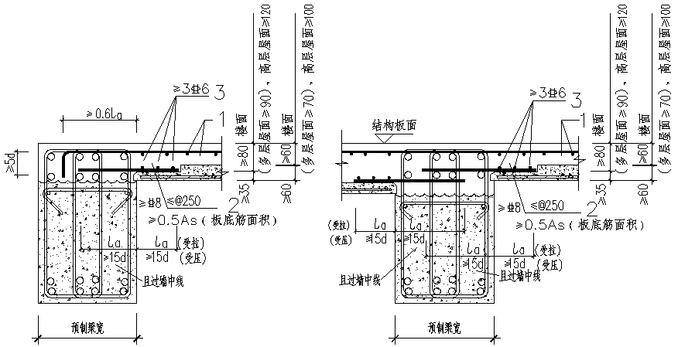
(e)框架梁端支座 (f )不等厚框架梁中支座
图7.2.3 叠合楼板端支座连接构造图
1-板面钢筋 ；2-叠合板内附加连接钢筋；3-横向附加筋
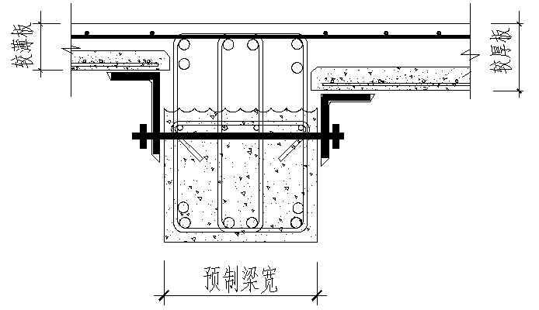
7.2.4 当梁或剪力墙支座两侧的楼板厚度不同或叠合梁的现浇混凝土厚度大于叠合楼板厚度时，可采用预制梁预留洞口两侧夹角钢的施工方法实现（图7.2.4）。
图7.2.4不等高板底端支撑示意

8 女儿墙设计
8.0.1 预制整浇装配式混凝土结构建筑的女儿墙宜采用整体性良好的预制装配式女儿墙，也可采用现浇女儿墙或符合抗震要求的其它女儿墙,女儿墙承载力应满足抗风、抗震、承受复合外保温部分的自重、外墙检修吊挂等的计算要求。
8.0.2 剪力墙结构采用现浇女儿墙时（图8.0.2），女儿墙厚度不宜小于150mm，竖向及水平钢筋配筋率不应小于0.2%或Ф6@200，竖向钢筋锚入下层剪力墙内的锚固长度不应小于l_{a}，上部水平弯折带135度弯钩，女儿墙外侧竖向钢筋按1：6坡度弯折，墙体拉结钢筋间距不宜大于600mm，女儿墙按建筑防水泛水收口要求设20mmX40mm凹槽，凹槽处钢筋混凝土保护层厚度不应小于15mm。
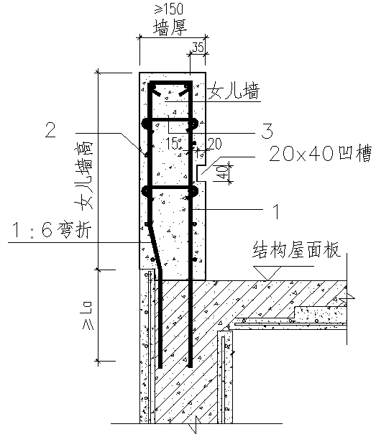
图8.0.2 现浇女儿墙连接构造图
1-竖向钢筋 ；2-水平钢筋；3-拉结钢筋
8.0.3 剪力墙结构采用装配整体式女儿墙时（图8.0.3），女儿墙预制空腔墙板厚度不宜小于180mm，空腔净宽度不应小于100mm；连接主体结构剪力墙和女儿墙的插筋不宜小于Ф8@200，锚入下层剪力墙和女儿墙空腔内的锚固长度不宜小于l_{a}, 在墙板顶部空腔内设不小于2根Ф8通长水平钢筋，预制女儿墙板与主体结构屋面板的安装间隙不宜小于50mm, 预制女儿墙板内侧墙板按建筑防水泛水收口设20mmX40mm凹槽。

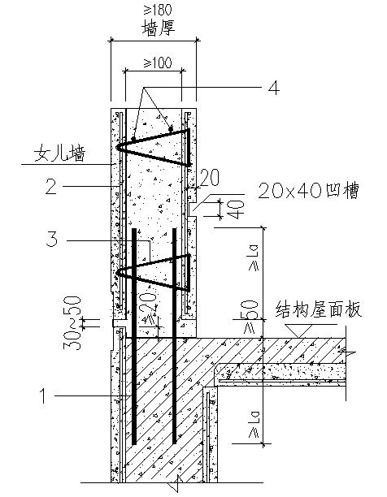
图8.0.3 装配整体式女儿墙连接构造图
1-竖向连接插筋；2-预制女儿墙板；3-桁架筋；4-通长水平筋
8.0.4 复合保温叠合剪力墙结构采用装配整体式女儿墙时（图8.0.4），复合保温女儿墙的预制空腔墙板结构受力部分的厚度不宜小于200mm，预制空腔净宽度不应小于120mm；外保温层与预制剪力墙板采用专用连接件连接，竖向连接插筋不应小于Ф8@200，锚入下层剪力墙和女儿墙空腔内的锚固长度不宜小于l_{a}，配置在空腔内的竖向钢筋不应小于Ф6@200，且应双层布置，在墙板顶部空腔内设置不小于4根Ф6水平通长钢筋。预制女儿墙板与主体结构屋面板的安装间隙内侧不宜小于50mm，外叶板企口向下，安装间隙不宜大于20mm，预制女儿墙内侧墙板按建筑防水泛水收口要求设20mmX40mm凹槽，保温层顶部应采用强度等级不小于M30、厚度不小于15mm的耐久性良好的水泥纤维板或硅酸钙板封闭。

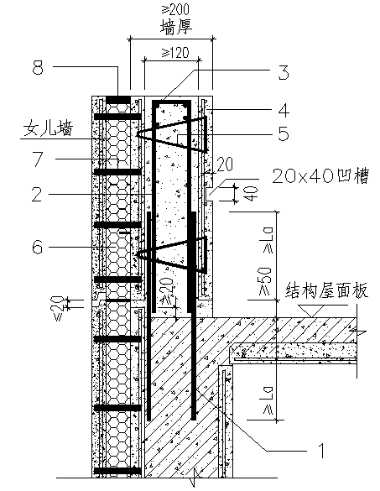
图8.0.4 复合外保温装配整体式女儿墙连接构造图
1-竖向连接插筋；2-竖向钢筋 ；3-水平通长钢筋；4-预制女儿墙板；
5-桁架筋；6-外保温层；7-外保温层连接件；8-外保温层封口板
8.0.5 预制整浇装配式混凝土框架结构采用现浇女儿墙时（图8.0.5），女儿墙厚度不宜小于160mm，竖向及水平向钢筋配筋率不应小于0.2%和Ф6@200，竖向钢筋下部应弯折锚入框架梁核心区内，弯折部分位于框架梁负钢筋下部且直线段长度不应小于15d，竖向钢筋上部应弯折相互搭接且带135度弯钩，女儿墙外侧竖向钢筋按1：6坡度弯折，墙体拉结钢筋间距不宜大于@600x600mm，女儿墙按建筑防水泛水收口设20mmX40mm凹槽，凹槽处钢筋混凝土保护层厚度不应小于15mm。
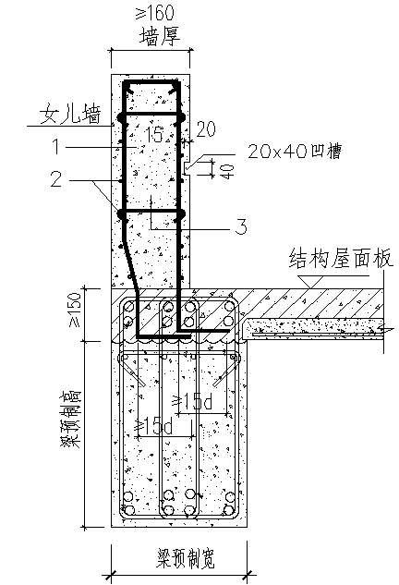
图8.0.5 框架结构现浇女儿墙连接构造图
1-竖向钢筋 ；2-水平钢筋；3-拉结钢筋
8.0.6 预制整浇装配式混凝土框架结构采用装配整体式女儿墙时（图8.0.6），女儿墙厚度不宜小于180mm，连接主体结构框架梁和女儿墙的插筋不宜小于Ф8@200，插筋下部应弯折锚入框架梁核心区内，弯折直线段长度不应小于15d，且位于框架梁负钢筋下部；插筋与预制墙板冲突时按1：6坡度弯折锚入预制墙板空腔内，锚固长度不小于la，在墙板顶部空腔内设不小于2根Ф8通长水平钢筋。预制女儿墙板与主体结构屋面板的安装间隙不宜小于50mm，女儿墙按建筑防水泛水收口设20mmX40mm凹槽，凹槽处钢筋混凝土保护层厚度不应小于15mm。
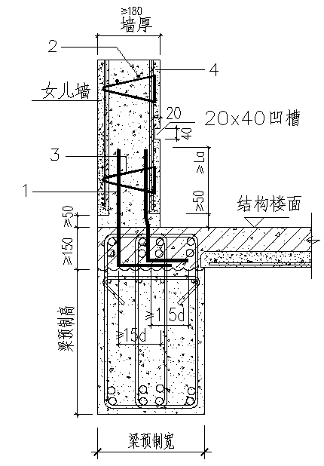
图8.0.6 框架结构装配整体式女儿墙连接构造图
1-竖向连接插筋 ；2-通长水平钢筋；3-桁架筋；4-预制空腔女儿墙
8.0.7 现浇混凝土女儿墙、挑檐等的伸缩缝间距不宜大于15m，装配整体式女儿墙、挑檐等的伸缩缝间距不宜大于20m，缝宽不小于25mm，缝内填充压缩性较好的填充材料，且外部采用密封材料封闭，并采用不吸水的闭孔发泡聚乙烯实心圆棒背衬作为密封膏的隔离物。
8.0.8 当采用其它形式的女儿墙，或女儿墙造型复杂、高度较高时，应按相关设计标准专项设计。

9 构件制作
9.1 一般规定
9.1.1 钢筋混凝土预制构件、钢构件、套箍等部件、部品应在工厂内生产。
9.1.2 预制构件生产厂家应具备产品标准及质量、职业健康安全、环境管理等质量管理体系，建立施工质量控制和检验制度，应对砂石料、混凝土和钢筋等主要原材料进行检验。
9.1.3 预制构件制作前，应对其技术要求和质量标准进行技术交底，并应编制包括生产工艺、模具方案、生产计划、技术、质量、安全控制措施、成品保护、堆放及运输等专项方案。
9.1.4 预制构件批量制作前，应选择有代表性的单元或部分进行预制构件试制作和试安装，根据试验结果，及时调整完善深化设计加工图。
9.1.5 预制构件生产应建立首件验收制度。必要时在预制构件生产前进行样品试制，经建设、设计、施工和监理等相关单位认可后方可实施。
9.1.6 预制构件生产前应进行纵向受力钢筋连接工艺检验，并应符合《钢筋焊接及验收规程》JGJ18、《钢筋机械连接技术规程》JGJ107 有关规定。
9.1.7 预制构件的质量检验应按模具、钢筋、混凝土、预制构件、预应力等检验项目进行。预制构件的质量评定应根据钢筋、混凝土、预制构件、预应力的试验、检验资料进行，预制构件的质量检验和质量评定均合格时，方可评定为合格产品。
9.1.8 预制构件生产单位应建立预制构件编码系统，对拆分后的各类构件分类编号，并注明构件所在楼层结构中的轴线及位置，便于有序安装，预制构件检查合格后，在明显部位标识工程名称、构件部品生产厂家、构件型号、制作日期、质量验收标志和永久性二维码标识，二维码应包含构件深化设计信息、上述关联信息、可追溯信息、质量证明文件等；预制构件生产单位宜与建设方及施工总承包方的信息化管理系统相衔接，按工程进度生产，减少库存，减少预制构件搬运次数，作好成品保护。
9.1.9 预制构件生产制作与运输相关的一般规定、原材料及配件、模具、钢筋及预埋件、预应力构件、成型、养护及脱模、预制构件检验、存放、吊运及防护、资料及交付、部品生产等应满足《装配式混凝土建筑技术标准》GB/T 51231 规定。
9.1.10 预制构件的允许尺寸偏差及检验方法应符合表9.1.10的规定。预制构件有粗糙面时，与粗糙面相关的尺寸允许偏差可放宽 1.5 倍。
表9.1.10 预制构件尺寸允许偏差及检验方法
项 目 |  |  |  |  | 允许偏差 (mm) |  | 检 验方法
长度 | 楼板、梁、  柱、桁架 |  | ＜12m |  | ±5 |  | 尺量
长度 |  |  | ≥12m 且＜18m |  | ±10 |  | 尺量
长度 |  |  | ≥18m |  | ±20 |  | 尺量
长度 | 墙板 |  |  |  | ±4 |  | 尺量
长度 | 楼梯 |  |  |  | ±5 |  | 尺量
宽 度、  高(厚)度 | 楼板、梁、柱、桁架 |  |  |  | ±5 |  | 尺量一端及中部，  取其中偏差绝对值  较大处
宽 度、  高(厚)度 | 墙板 |  |  |  | ±3 |  | 尺量一端及中部，  取其中偏差绝对值  较大处
宽 度、  高(厚)度 | 楼梯 |  |  |  | 士3 |  | 尺量一端及中部，  取其中偏差绝对值  较大处
宽 度、  高(厚)度 | 楼梯踏步高 |  |  |  | ±2,且相邻两个路步高度差≤4 |  | 尺量一端及中部，  取其中偏差绝对值  较大处
宽 度、  高(厚)度 | 楼梯踏步宽 |  |  |  | ±2 |  | 尺量一端及中部，  取其中偏差绝对值  较大处
表面平整度 | 楼板、梁、柱、墙板内表面 |  |  |  | 4 |  | 2m 靠尺和塞尺量测
表面平整度 | 墙板外表面、楼梯 |  |  |  | 3 |  | 2m 靠尺和塞尺量测
侧向弯曲 | 楼板、梁、柱 |  |  |  | L/750且 520 |  | 拉线、直尺量测  最大侧向弯曲处
侧向弯曲 | 墙板、桁架 |  |  |  | L/1000且 ≤20 |  | 拉线、直尺量测  最大侧向弯曲处
侧向弯曲 | 楼梯 |  |  |  | L/750且 ≤10 |  | 拉线、直尺量测  最大侧向弯曲处
翘曲 | 楼板、楼梯 |  |  |  | L/750 |  | 调平尺在两端量测
翘曲 | 墙板 |  |  |  | L/1000 |  | 调平尺在两端量测
对角线差 | 楼板、楼梯 |  |  |  | 6 |  | 尺量两个对角线
对角线差 | 墙板 |  |  |  | 5 |  | 尺量两个对角线
预埋件 | 预埋板中心线位置 |  |  |  | 5 |  | 尺量
预埋件 | 预埋板与混凝土面平面高差 |  |  |  | 0.-5 |  | 尺量
预埋件 | 预埋螺栓 |  |  |  | 2 |  | 尺量
预埋件 | 预埋螺栓外露长度 |  |  |  | +10,-5 |  | 尺量
预埋件 | 预埋套筒、螺母中心线位置 |  |  |  | 2 |  | 尺量
预埋件 | 预埋套简、螺母与混凝土面平面高差 |  |  |  | 0.-5 |  | 尺量
预留孔 | 中心线位置 |  |  |  | 5 |  | 尺量
预留孔 | 孔尺寸 |  |  |  | ±5 |  | 尺量
预留洞 | 中心线位置 |  |  |  | 5 |  | 尺量
预留洞 | 孔尺寸 |  |  |  | ±5 |  | 尺量
预留插筋 | 中心线位置 |  |  |  | 3 |  | 尺量
预留插筋 | 外露长度 |  |  |  | ±5 |  | 尺量
键槽 | 中心线位置 |  |  |  | 5 |  | 尺量
键槽 | 长度、宽度 |  |  |  | 士5 |  | 尺量
键槽 | 深度 |  |  |  | ±5 |  | 尺量
技术负责人 |  |  |  | 质检员 |  |  | 年 月 日
注 1：L 为构件长度，单位为 mm。
注 2：检查中心线、螺栓和孔道位置偏差时，沿纵、横两个方向量测，并取其中偏差较大值

9.1.11 带饰面预制构件的装饰外观尺寸偏差和检验方法应符合设计要求；当设计无具体要求时，应符合表9.1.11 规定。
表9.1.11带饰面预制构件的装饰外观尺寸允许偏差及检验方法
项 次 | 装饰种类 | 检查项目 | 允许偏差（mm） | 检验方法
1 | 通用 | 表面平整度 | 2 | 2m 靠尺或塞尺检查
2 | 面砖、石材 | 阴阳角方正 | 2 | 用内外直角检测尺检查
3 | 面砖、石材 | 上口平直 | 2 | 拉通线用钢尺检查
4 | 面砖、石材 | 接缝平直 | 3 | 用钢尺或塞尺检查
5 | 面砖、石材 | 接缝深度 | ±5 | 用钢尺或塞尺检查
6 | 面砖、石材 | 接缝宽度 | ±2 | 用钢尺检查

9.2 预制空心柱、预制实心柱
9.2.1 预制柱应采用专用设备一次性生产成型。
9.2.2 预制柱应按运输、吊装、安装要求预埋连接钢板、吊钉、吊钩、预留孔洞、预埋螺栓、灌浆排气孔位置及数量，吊钉、吊钩应满足吊装承载力的要求。
9.2.3 预制柱竖向钢筋接头应位于预制混凝土柱身内，同一连接区段钢筋接头率不应大于50%，钢筋接头位置距钢筋端部不宜小于1.2l_{aE}，优先采用机械连接接头。
9.2.4 预制柱底连接钢板与柱竖向钢筋连接（图3.3.9、6.1.2）宜符合下列要求：
1 柱底连接钢板为回字形或圆环形，宜采用激光下料，外侧开坡口，高度为10mm，深度不小于1.2d，柱竖向钢筋连接位置开孔直径大于连接钢筋直径10mm ；
2 柱竖向钢筋底与连接钢板面间距4~8mm， 板背面设2~3mm喇叭口状钢环板形成T型焊缝背面，应采用平焊工艺，用激光焊或气体保护焊从钢板上面穿过钢板孔融透焊接， 钢筋间隙满焊，严禁仰焊或立焊；
3 柱底附加短钢筋每侧不少于2根，直径不小于12mm，长度为20d1,与柱底连接钢板T型焊缝连接，焊缝角部高度不小于被连接钢筋半径；当柱顶附加短钢筋兼作调平用时，应按6.1.2条加工；
4 连接钢板外表面及剖口应打磨平整。
9.2.5 预制柱竖向钢筋与柱底连接钢板焊缝等级不应低于二级，焊缝的抗拉强度应委托第三方进行检测，应符合下列规定：
1 新产品生产前，进行焊缝抗拉强度的试生产试验检测，总结出合格焊接参数，方可正式生产；
2 正式生产后,遇结构、材料、工艺有较大改变,可能影响焊缝性能时，应进行检测；
3 每年复工复产前，应进行一次检验；
4 正式生产后，从已经焊完的钢筋笼上，每100根钢筋笼任意抽取3根钢筋笼，不足100根钢筋笼也任意抽取3根钢筋笼，每个钢筋笼上切取1根带80mm长连接钢板的柱竖向受力钢筋样本进行焊缝承载力检测：焊缝破坏时，柱竖向钢筋伸长率应不低于9%；
5 柱底连接短钢筋焊缝应按二级焊缝质量要求进行焊缝尺寸检测和目测评价。
9.2.6 预制柱配筋应符合构件深化设计文件图纸要求，预制柱钢筋笼宜由预制构件生产厂家在工厂内制造，也可外委托专业钢筋生产厂家加工制造。
9.2.7 混凝土浇筑前，对柱钢筋笼切取检测样品位置按原质量要求修补完整，钢筋笼按“附录表B-1预制柱钢筋笼制造质量控制表”进行隐蔽验收，主要验收内容：
1 焊缝检测是否符合9.2.5条要求；
2 柱竖向钢筋及箍筋的直径、位置、间距，预埋吊钉、吊钩位置；
3 混凝土保护层控制措施；
4 柱底连接钢板的厚度、控制尺寸、剖口尺寸、孔洞位置；
5 柱底连接钢板外表面应打磨平整，并采取保护措施，防止混凝土浇筑过程中污染。
9.2.8 混凝土添加剂及添加的纤维种类和含量应通过试制合格构件确定。
9.2.9 预制柱上下端应为凹凸粗糙面，粗糙面深度为3~5mm。
9.2.10 预制空心柱内壁应为刻痕面或凹凸粗糙面，粗糙面深度为3~5mm，空腔内转角应为圆弧状，内置型钢时，应满足型钢柱安装的要求。
9.2.11 预制柱脱模后，对不影响结构性能的破损和非受力裂缝，按“表9.2.11-预制构件缺陷处理表”进行处理。

表9.2.11-预制构件缺陷处理表
注：修补1，不低于混凝土设计强度的专用修补浆料修补；
项目 | 外观 | 处理方案 | 检查依据与方法
破损 | 1.影响结构性能且不能修复的破损 | 废弃 | 目测
破损 | 2.影响钢筋、连接件、预埋件锚固的破损 | 废弃 | 目测
破损 | 3.上述第1、2条以外的，破损长度超过20mm | 修补1 | 目测、卡尺测量
破损 | 4.上述第1、2条以外的，破损长度20mm以下 | 现场修补 | 目测
裂缝 | 1.影响结构性能且不可修复的裂缝 | 废弃 | 目测
裂缝 | 2.影响钢筋、连接件、预埋件锚固的裂缝 | 废弃 | 目测
裂缝 | 3.裂缝宽度超过0.3mm，且裂缝长度超过300mm | 废弃 | 目测、卡尺测量
裂缝 | 4.上述第1、2、3条以外的，裂缝宽度超过0.3mm | 修补2 | 目测、卡尺测量
裂缝 | 5上述第1、2、3条以外的，宽度不足0.3mm，且位于外表面时 | 修补3 | 目测、卡尺测量
修补2，用环氧树脂浆料修补；
修补3，用环氧树脂胶或专用防水浆料修补。
9.2.12 预制柱表面为清水混凝土时，应符合清水混凝土的质量要求，并采取防污染、防碰伤的保护措施。
9.2.13 预制柱生产完成，应检查制造质量，粘贴二维码，填写“附录表B - 2预制柱出厂质量表”，主要包括下列内容：
1 表观质量、外形尺寸、表面平整度、混凝土裂缝宽度；
2 空腔两端的实际尺寸、内壁粗糙度、柱顶面粗糙度；
3 柱底钢板平整度、封膜保护措施；
4 标志长度（总长度）、柱顶外伸钢筋长度、柱顶外伸角部钢筋螺纹长度；
5 顶面吊钉、侧面吊钉（吊环）、预留件、预留孔、预埋螺栓、预埋线、管、盒等；
6 混凝土强度等级等；
7 二维码应关联施工现场安装信息。
9.2.14 混凝土强度达到C25以上时，方可吊装搬运，堆放高度不宜大于4层，宜水平放置，和地面之间及各层之间应采用两条或多条垫木枋同位隔离支撑。
9.2.15 预制柱的运输应采取可靠的固定措施，堆放高度不应大于4层，四周采用木材或柔性垫片衬垫，支撑牢固，并对运输工况荷载进行验算。

9.3 预制柱筒
9.3.1 混凝土添加剂及添加的纤维种类材料含量应通过试制合格构件确定。
9.3.2 混凝土强度达到C35以上时，方可吊装搬运，堆放高度不应大于3层，宜水平放置，和地面之间及各层之间应采用两条或多条垫木枋同位隔离支撑。
9.3.3 预制柱筒的运输应符合下列要求：
1 从工厂运输到工地前，应加装加固钢件；
2 采用叠放平放的方式装架运输，应设专用支点，采取可靠的固定措施，堆放高度不应大于三层，装架内四周采用木材或柔性垫片衬垫，支撑牢固。
9.3.4 预制柱筒表面为清水混凝土时，应符合清水混凝土的质量要求，并采取防污染、防碰伤的保护措施。
9.3.5 预制柱筒脱模后，对不影响结构性能的破损和非受力裂缝，按表9.2.11规定处理。
9.3.6 预制柱筒生产完成，应检查制造质量，粘贴二维码和填写“附录表B - 3预制柱筒出厂质量表”。

9.4 预制空腔剪力墙板
9.4.1 预制空腔剪力墙板宜采用机组流水线的方式生产，以提高构件的生产效率和产品质量。
9.4.2 预制空腔剪力墙板宜采用自密实细石混凝土制造，粗骨料粒径不宜大于20mm，应符合现行行业标准《自密实混凝土应用技术规程》JGI/T283规定;当采用普通细石混凝土时，应采取保证混凝土浇筑质量的措施。
9.4.3 复合保温空腔剪力墙板生产时，先浇筑夹芯保温叠合剪力墙的外叶预制混凝土墙板，混凝土坍落度应适度加大，以便保温层连接件埋入混凝土中。 同时控制内、外叶预制混凝土墙板的浇筑时间差，保证外叶预制混凝土墙板在混凝土初凝前铺设保温层并插入连接件。当在保温层中插入连接件时，应保证连接件带楔角的端部埋入外叶混凝土板中，连接件安装就位后，应做二次振捣，确保混凝土将连接件包裹密实。
9.4.4 采用现浇混凝土或砂浆连接的预制构件结合面，制作时应按设计要求进行处理。设计无具体要求时，宜进行拉毛、凿毛处理，或采用露骨料粗糙面，粗糙面深度不宜小于4mm。
9.4.5 预制构件的脱模强度应满足设计文件要求，当设计无要求时，应根据构件脱模受力情况确定，且不得低于混凝土设计强度的75%。
9.4.6 构件脱模后，对不影响结构性能的破损和非受力裂缝，按表9.2.11规定处理。

9.5 预制混凝土梁
9.5.1 预制混凝土梁应采用专用设备一次性生产成型。
9.5.2 预制梁配筋应符合施工图设计文件配筋和深化设计图纸构造求 ，预制柱梁钢筋笼宜由预制构件生产厂家在工厂内制造，也可外委托专业钢筋生产厂家加工制造。
9.5.3 应按构件深化设计图预留或预埋预留孔、预埋件、管、线、盒等，吊钉、吊钩应满足吊装承载力的要求。
9.5.4 预制梁底纵向钢筋与梁底部钢筋锚固件应双面焊接，钢筋锚固件的焊缝等级不低于二级，焊接质量应符合《钢结构工程施工质量验收规范》GB 50205规定。
9.5.5 底部纵向钢筋接头应位于预制混凝土梁身内部，距钢筋端部不宜小于，同一连接区段钢筋接头率不应大于50%，钢筋接头位置距钢筋端部不应小于1.0l_{aE}，优先采用机械连接接头。应符合《混凝土结构工程施工质量验收规范》GB50204相关规定。
9.5.6 跨度大于6米的梁，工厂预制时应按设计要求起拱。设计无要求时，按1/1000~3/1000起拱。
9.5.7 预应力混凝土梁应考虑施加预应力后对梁长度、挠度、承载力的影响，预制预应力混凝土梁的生产应编制专项方案。
9.5.8 预制混凝土梁脱模后，对不影响结构性能的破损和非受力裂缝，按表9.1.11规定处理。
9.5.9 浇筑混凝土前，应进行隐蔽项目验收，主要包括下列内容：
1 纵向钢筋及箍筋的直径、位置、间距，预埋吊钉、吊钩位置；
2 钢筋笼总长度、纵向钢筋连接件锚固钢板尺寸、形状；
3 混凝土保护层控制措施；
4 梁底钢筋锚固件应采取防止混凝土浇筑过程中污染的措施。
9.5.10 混凝土添加剂及添加的纤维种类和含量应通过试制合格构件确定。
9.5.11 预制梁端应为粗糙面，粗糙面深度为3~5mm。
9.5.12 预制凝土梁搬运时，混凝土强度不应小于C25。
9.5.13 预制梁生产完成后，应检查制造质量，粘贴二维码，填写“附录表B - 4预制梁出厂质量表”。
9.6 套箍
9.6.1 套箍的形状应与框架梁锚固立板及型钢柱翼缘围合成的多边形相吻合，用直径1~2mm的镀锌钢丝绳或玄武岩纤维绳在专用设备上一次性绕制而成，并粘胶固化成型，绳之间应排列规则紧密，严禁错乱重叠缠绕，套箍的匝数、材质应符合设计文件要求。
9.6.3 钢丝绳或玄武岩纤维绳进厂后，应委托第三方进行公称抗拉强度检测，合格后方可制作套箍。同一批采购进厂的钢丝绳或玄武岩纤维绳，每10000米进行一个批次的的检测，不足10000米时，也应进行一个批次的检测。更换进货厂家时，也应进行检测。检测方法为每一个批次制作三组钢丝绳或玄武岩纤维绳环状线圈，每个钢丝绳或玄武岩纤维绳环状线圈匝数为10匝，接头采用专用夹具连接，在拉力机上进行抗拉能力检测，取拉断时抗拉强度平均值为公称抗拉强度或拉伸强度。
9.6.4 套箍生产完成，应检查制造质量，粘贴二维码和填写“（附录表B - 5）套箍出厂质量表”注明所处的轴线及楼层位置，标识工程名称、出产厂家、构件型号、制作日期等。

10 施工安装

10.1 一般规定
10.1.1 施工单位应具有相应资质的专业化施工队伍和产业工人，专业化产业工人应进行从业资格审查，吊装安装工、灌浆工、打胶工等装配式技术工人应持证上岗。
10.1.2 施工单位应建立项目管理组织机构，制定工艺技术体系和质量安全管理体系，对施工现场进行有效管理。
10.1.3 预制整浇装配式混凝土结构建筑工程一般以一个单元或一层为一个施工流水段，从建筑某一端开始流水有序推进。
10.1.4 施工前应根据预制整浇装配式混凝土结构工程特点、技术标准要求，编制装配式建筑专项施工方案，主要内容应符合下列要求：
1 应明确施工现场总平面布置、预制构件场内运输路线、堆放场地；
2 按最大预制构件重量、堆放场地等因素确定起重设备选型、预制构件吊装工艺；
3 预制构件支撑体系、现浇构件模板体系及施工的防护体系等；
4 按节点连接和方便安装的要求，制作工具式模块化的通用工具、模具、设备等；
5 确定总体施工顺序、流水区段划分、标准层装配施工顺序、楼面工序衔接、穿插工序、主要技术措施等内容；
6 制定标准层施工工序，包含标准层测量放线、钢筋调整、材料转运、水平构件吊装、竖向构件吊装、现浇段钢筋绑扎、混凝土浇筑等工序；
7 应明确标准层工期关键工作及关键线路，按照时间和空间顺序编制标准层施工计划；
8 预制整浇装配式混凝土结构施工中采用的新技术、新工艺、新材料、新设备应按照有关规定进行评审、备案，对首次采用的施工工艺进行评价，并应制定专门的施工方案，经监理单位审核批准后实施。
10.1.5 施工前，宜选择有代表性的单元进行构件试安装，应根据试安装结果及时调整和完善施工工艺和施工方案，并按完善后的工艺和施工方案组织施工。
10.1.6 连接节点安装、密封防水等关键工序宜制作样板，并进行样板交底。
10.1.7 装配式混凝土结构施工，应及时进行自检、互检、交接检，并应有完整的施工全过程质量控制记录及验收资料。
10.1.8 预制构件在运输、堆放及施工全过程中，应采取防止预制构件及其附件、预埋件等损伤或污染的保护措施。
10.1.9 装配式混凝土结构施工安全措施应符合《建筑施工高处作业安全技术规范》JGJ 80、《建筑机械使用安全技术规程》JGJ 33、《建筑施工起重吊装工程安全技术规范》JGJ276和《施工现场临时用电安全技术规范》JGJ 46等有关规定。
10.1.10 未经原设计单位允许不得对预制构件进行切割、开洞。
10.1.11 预制构件安装、脚手架支撑等高大模板工程应按规定进行专家论证审查。

10.2 施工准备
10.2.1 施工单位应根据预制整浇装配式混凝土结构特点配置项目管理组织机构和人员。施工作业人员应具备相应岗位的基础知识和技能，并由施工单位对管理人员、作业人员进行质量安全技术交底。
10.2.2 施工现场应配齐施工及质量检验相关技术标准，组织施工管理人员及作业班组熟悉施工图纸，核对图纸版本和有效性，宜采用BIM模型对相关管理人员及产业工人进行技术交底和培训。
10.2.3 施工现场应根据施工平面规划设置运输通道和存放场地，应满足下列要求：
1 现场运输道路和存放场地应坚实平整，排水措施良好；
2 施工现场内道路应按照构件运输车辆的要求合理设置转弯半径及道路坡度；
3 预制构件运送到施工现场后，应按规格、品种、使用部位、吊装顺序分别设置存放场地。存放场地应设置在吊装设备的有效起重范围内，且不影响其他工序施工作业，同时应在堆垛之间设置通道；
4 构件的存放架应具有足够的抗倾覆性能；
5 构件运输和存放对已完成结构、基坑有影响时，应经计算复核。
10.2.4 施工前，应编制升降式支撑架系统的支撑方案，并进行升降式支撑架系统的承载力复核计算。
10.2.5 施工前，应进行测量放线、设置构件安装定位标识。测量放线应符合《工程测量规范》GB50026有关规定。
10.2.6 施工前，应复核吊装设备的吊装能力，吊装设备的覆盖范围要与最重预制构件相匹配，吊装设备的吊装能力要与施工组织进度计划相匹配。应按《建筑机械使用安全技术规程》JGJ 33有关规定，检查复核吊装设备及吊具处于安全操作状态，吊装施工应与现场环境、天气、道路状况等相匹配。防护系统应按照施工方案进行搭设、验收，并应符合下列规定:
1 工具式外防护架应试组装并全面检查，附着在构件上的防护系统应复核与吊装系统的协调性;
2 防护架应经计算确定;
3 高处作业人员应正确使用安全防护用品，宜采用工具式操作架进行安装作业。

10.3 安装与连接
10.3.1 竖向预制构件安装工艺应符合下列流程：
基层处理→测量→检查调整竖向连接钢筋→设置竖向构件调平装置→预制构件吊装就位→安装临时支撑→竖向校正→临时支撑固定→摘钩。
10.3.2 竖向预制构件安装前，应按设计要求进行竖向构件预留连接钢筋隐蔽工程验收。
10.3.3 预制空心柱、预制实心柱的安装应符合下列要求：
1 应以轴线和轮廓线为控制线，从某一侧轴线开始按轴线顺序安装；
2 按设计要求校核柱脚预留竖向连接钢筋的直径、数量、位置，箍筋的直径、间距、根数，附加连接钢筋的直径、数量、长度；
3 检查柱顶连接钢板与柱竖向钢筋的焊接质量、柱顶连接钢板的平整度，附加连接钢筋与连接钢板的焊缝质量，对柱顶连接钢板平整度不符合要求的和焊接毛刺打磨平整；
4 检查柱底混凝土的质量，凿除虚浮混凝并清理干净；
5 吊装被连接预制柱，调整平面位置和竖向精度，焊接连接钢板外围焊缝；
6 高度超过6米的预制柱，调整平面位置和竖向精度准确后，吊车或塔吊不应脱钩，连接钢板外围焊缝焊接完成后方可摘钩。
10.3.4 预制柱筒的安装应符合下列要求：
1 应以轴线和轮廓线为控制线，从某一侧轴线开始按轴线顺序安装；
2 按设计要求校核框架柱竖向钢筋的直径、数量、位置、接头位置和质量，箍筋的直径、间距、根数，箍筋的外轮廓尺寸；
3 检查柱底混凝土的质量，凿除虚浮混凝并清理干净，整理平整；
4 检查预制柱筒临时加固型钢的整体性和安全性；
5 校正框架柱钢筋笼，将预制柱筒从上方吊装套在柱钢筋笼外；
6 预留的水平缝不应小于50mm，预制柱筒底外围应密封可靠，调整平面位置和竖向精度及标高准确；
7 高厚比（净高和较小柱截面的比值）不大于7的预制柱筒可不设置斜撑；高厚比大于于7的预制柱筒应设置侧面斜撑。
10.3.5 预制空腔剪力墙板的安装应满足下列要求：
1 应以轴线和轮廓线为控制线，按轴线顺序或单元顺序安装；
2 按设计要求校核边缘构件连接钢筋的尺寸、间距、数量、位置，其它部位空腔内竖向连接钢筋的尺寸、间距、数量、位置；
3 检查预制空腔剪力墙板底部的临时固定装置和调平装置的安全性；
4 吊装预制空腔剪力墙板，预留的水平缝不应小于50mm；
5 预制空腔剪力墙板底外围应密封可靠，调整平面位置和竖向精度及标高；
6 预制空腔剪力墙板的上部斜支撑，其支撑点与板底的距离不宜小于构件高度的2/3，不应小于构件高度的1/2；斜支撑应与构件可靠连接；
7 安装边缘构件竖向钢筋、箍筋、连接钢筋；
8 安装边缘构件封闭模板；
9 安装剪力墙预制连梁;
10 调整预制连梁的平面位置、竖向精度和标高，接缝处采取密封措施。
10.3.6 预制型钢混凝土框架柱应先安装型钢芯柱，后安装预制空心柱或预制柱筒；钢框架梁的安装支撑要求同预制混凝土梁；型钢芯柱和钢框架梁的节点安装除符合设计要求外，应符合《钢结构工程施工质量验收规范》GB 50205相关要求。
10.3.7 预制凝土梁、预制空腔凝土梁连梁、预制钢筋桁架混凝土楼板、钢筋桁架楼承板、压型钢板混凝土组合楼板安装应符合下列规定：
1 垂直支撑系统优先采用可升降支撑架支撑系统，也可采用其它垂直支撑系统，应能在安装过程中进行安装精度调节；
2 可升降支撑架的数量或纵距、横距应经计算确定，当支撑高度较高、承载较重、偏心支撑时，应在支撑架顶部或中部加设纵向和横向水平连接系杆，或加设斜向撑杆或拉索；
3 长度不大于1.5米的预制混凝土梁，层高较低时可采用中部设单件可升降支撑架支撑；长度大于1.5米的预制混凝土梁，可升降支撑架的支点不少于2点；
4 支撑楼板的主楞支撑梁可采用木工字梁、高分子材料工字梁、铝合金梁、方钢管、木枋等，搁置于垂直支撑顶面，主楞支撑梁应垂直预制混凝土楼板内或钢筋桁架楼承板的钢筋桁架方向，或垂直于压型钢板混凝土组合楼板强轴刚度方向，其间距应经计算确定，当采用木枋支撑梁时，木枋的平整度应符合装配式构件安装精度的要求；
5 预制底板起吊时，需要根据板型、宽度和跨度计算确定吊点位置与数量，带肋预应力混凝土叠合板可直接起吊两端的混凝土肋或钢板肋；
6 预制混凝土梁安装前，应按照预制梁底标高从低到高、预制梁底部钢筋锚固位置从低到高的原则、协调纵向及横向的安装顺序统一进行安装顺序编号；
7 预制混凝土梁吊装完成后对梁标高平面定位进行精度调节和校核；
8 预制混凝土梁、预制连梁安装完成，精度调整到位后，采用连接件封堵现浇混凝土部位，并将水平预制构件和竖向预制构件连接为整体；
9 临时支撑在后浇混凝土强度达到设计要求后方可拆除。
10.3.8 利用可升降支撑架顶端支撑平台兼作空中上人操作平台时，支撑架顶端应设水平系杆相连，在支撑架顶端支撑平台之间架设通道走廊的承载力不应低于2KN/m ²和所承担的施工支撑荷载,净宽不应小于500mm，周边应设安全护栏，操作平台上的安装工人应系安全绳与支撑架或安全护栏相连。
10.3.9 剪力墙现浇边缘构件的钢筋安装施工应与预制柱筒、预制空腔剪力墙板的安装相协调，存在穿插工序时应按顺序安装，不存在穿插工序时，边缘构件的钢筋安装施工应在与之连接的空腔剪力墙板安装完成后进行。
10.3.10 预制柱和预制空腔剪力墙板安装完成后应及时进行水平、竖向连接钢筋的施工及水电管线敷设。
10.3.11 后浇混凝土部分模板施工应满足下列要求：
1 预制柱、预制空腔剪力墙板、预制凝土梁之间现浇连接段接缝宜采用单元式模块化的定型铝合金或高精度钢模板标准件进行组装，模板应具备足够的强度、刚度及整体稳定性；
2 模板应保证后浇混凝土部分形状、尺寸和位置准确；
3 模板与构件接缝处应采取防止漏浆的措施，可粘贴密封条；
4 预制空腔剪力墙板应根据设计及施工方案要求预留与模板连接用的孔洞、螺栓或长螺母，预留位置应符合深化设计文件及施工方案要求。
10.3.12 预制柱、预制梁、预制空腔剪力墙板后浇混凝土施工时，应满足下列要求：
1 混凝土浇筑前应进行隐蔽工程项目的检查与验收；
2 预制柱、剪力墙内部宜采用自密实混凝土进行后浇施工，自密实混凝土施工应符合现行国家标准《自密实混凝土应用技术标准》JGJ/T283有关规定，当采用普通混凝土时，混凝土粗骨料粒径不宜大于20mm，宜适度增加混凝土塌落度，采取防止混凝土出现质量缺陷的施工措施；
3 混凝土浇筑前，结合面应清除浮浆、松散骨料和污物并洒水充分润湿，但不应有积水；
4 预制空心柱、预制空腔剪力墙等竖向构件的混凝土可以单独浇筑，也可以和叠合楼板同时浇筑；
5 混凝土强度等级和收缩性能应符合设计要求，浇筑时应采取保证混凝土浇筑密实的措施。构件接缝和连接节点处混凝土应连续浇筑，浇筑和振捣应采取措施防止模板、连接构件、钢筋、预埋件及其定位件移位；
6 混凝土分层浇筑高度应符合国家现行有关标准的规定，应在底层混凝土初凝前完成上层混凝土浇筑；
7 气温低于0度时，预制空心柱和空腔剪力墙板内混凝土施工应采取防冻胀的措施。
10.3.13 剪力墙、框架柱的后浇混凝土强度等级高于楼板的后浇混凝土1个强度等级以上时，先单独浇筑剪力墙、框架柱的混凝土，1小时后再浇筑楼板混凝土，混凝土施工缝宜设在出楼面板500mm处。
10.3.14 当设计要求框架梁的叠合层后浇混凝土强度等级高于楼板的后浇混凝土强度等级时，先单独浇筑框架梁叠合层的混凝土，1小时后再浇筑楼板混凝土，混凝土施工缝宜设在出楼面板500mm处。
10.3.15 框架柱脚、剪力墙柱脚的后浇混凝土段拆模后及时进行全数目测检查，如发现框架柱脚、剪力墙柱脚的后浇混凝土存在质量缺陷，应及时进行检测，查明混凝土质量缺陷的严重程度和原因，并按下列规定处理：
1 影响结构安全和结构承载力的缺陷应建设单位备案，由建设单位委托设计单位采取完全消除安全隐患的处理方案。
2 框架柱脚、剪力墙柱脚局部漏浆，应剔除虚浮混凝土，用聚合物水泥砂浆修补平整，聚合物砂浆强度等级应不低于框架柱身混凝土2个强度等级，表面再涂环氧树脂胶封闭保护。
3 连接钢板局部外漏时，应用聚合物水泥砂浆抹面包裹严实，聚合物砂浆强度等级应不低于框架柱身混凝土2个强度等级，表面再涂环氧树脂胶封闭保护。
4 框架柱脚连接钢板处混凝土开裂，应压刮环氧树脂胶封闭混凝土裂缝。
10.3.16 梁底部纵向钢筋锚固件、次梁支座处预埋件以及预埋在结构内有受力要求的预埋件、连接螺栓、连接钢板等，外轮廓尺寸应在现浇混凝土10mm以内，混凝土浇筑后发现的锚固件外露或锚固件处混凝土缺陷等，应采用聚合物水泥砂浆抹面包裹严实，聚合物砂浆强度等级应不低M30。
10.3.17 外墙连接缝防水密封胶施工应符合下列规定：
1 外墙连接缝防水节点构造做法应符合设计要求；
2 事前应对嵌缝材料的性能、质量和配合比进行检查；
3 施工前，预制外墙板外侧水平、竖直接缝侧壁应清理干净，保持干燥；
4 外侧竖缝及水平缝防水密封胶的注胶宽度、厚度应符合设计要求，按设计要求填塞背衬材料后注胶。应从顶层开始按自上而下的顺序进行注胶。密封胶的嵌填应饱满、密实、均匀、顺直、表面光滑，其厚度应满足设计要求，与墙板粘结牢固，不得漏嵌和虚粘；
5 外墙板“十”字接缝处的防水密封胶应连续完成。
10.3.18 型钢连接构件的受力钢筋与型钢接头的搭接电弧焊接头，应符合下列规定：
1 焊缝表面应平整，不得有凹陷或焊瘤；
2 纵向受力钢筋与型钢接头翼缘搭接焊接接头的尺寸偏差、缺陷允许及检验方法，应符合表 10.3.18的有关规定；
3 焊缝的外观质量应符二级焊缝的外观质量要求。
表 11.3.18 型钢连接构件的受力钢筋与型钢接头的搭接电弧焊接头的允许偏差及检验方法
检验项目 |  | 单位 | 允许偏差 | 检验方法
接头处钢筋轴线的位移 |  | mm | 0.1d | 钢尺检查
焊缝高度 |  | mm | 0.05d | 钢尺检查
焊缝宽度 |  | mm | 0.1d | 钢尺检查
焊缝长度 |  | mm | 0.3d | 钢尺检查
横向咬边深度 |  | mm | 0.5d | 钢尺检查
在长 2d 焊缝表面上的气孔及夹渣 | 数量 | 个 | 2 | 观察
在长 2d 焊缝表面上的气孔及夹渣 | 面积 | mm² | 6 | 钢尺检查
10.3.19 框架梁底部钢筋锚固立板或钢框架梁下翼缘锚固立板与预制型钢混凝土框架柱中的型钢柱之间、卡槽内缘之间、套箍之间的间隙宜为5~15mm，间隙内填满A、B双组分结构胶、或水泥基胶粘剂、或聚合物水泥砂浆，固化时间应大于预制构件后浇混凝土初凝时间。
10.3.20 箍套安装时应采取固定措施，防止浇筑混凝土时扰动。
10.3.21 设备与管线施工质量应符合设计文件和《建筑给水排水及采暖工程施工质量验收规范》GB50242、《通风与空调工程施工质量验收规范》GB 50243、《智能建筑工程施工规范》GB50606、《智能建筑工程质量验收规范》GB50339、《建筑电气工程施工质量验收规范》GB 50303和《火灾自动报警系统施工及验收规范》GB 50166等规定。
10.3.22 设备与管线与结构构件连接时宜采用预留埋件连接方式。当采用其它连接方法时，不得影响混凝土构件的完整性与结构的安全性。
10.3.23 隐蔽在装饰墙体内的管道，其安装应牢固可靠。管道安装部位的装饰结构应采取方便更换、维修的措施。
10.3.24 当管线需埋置在钢筋桁架混凝土叠合板后浇混凝土中时，应设置在桁架上弦钢筋下方，管线之间不宜交叉。
10.3.25 防雷引下线、防侧击雷、等电位连接施工应与预制构件安装配合。利用预制柱、预制梁、预制墙板内钢筋作为防雷引下线、接地线时，应按设计要求进行预埋和跨接，并进行引下线导通性试验，保证连接的可靠性。
10.3.26 预制构件安装后，构件位置、尺寸偏差及检验方法应符合表10.3.26规定及设计要求。

表10.3.26预制构件安装尺寸的允许偏差及检验方法
项目 |  |  | 允许偏差（mm） | 检验方法
构件中心线对  轴线位置 | 基础 |  | 15 | 经纬仪及尺量
构件中心线对  轴线位置 | 竖向构件（柱、墙、桁架） |  | 8 | 水准仪或拉线、尺量
构件中心线对  轴线位置 | 水平构件（梁、板） |  | 5 | 水准仪或拉线、尺量
构件中心线对  轴线位置 | 梁、柱、墙、板底面或顶面 |  | ±5 | 水准仪或拉线、尺量
构件垂直度 | 柱、墙 | ≤6m | 5 | 经纬仪或吊线、尺量
构件垂直度 | 柱、墙 | >6m | 10 | 经纬仪或吊线、尺量
构件倾斜度 | 梁、桁架 |  | 5 | 经纬仪或吊线、尺量
相邻构件平整度 | 板端面 |  | 5 | 2m 靠尺和塞尺量测
相邻构件平整度 | 梁、板底面 | 外露 | 3 | 2m 靠尺和塞尺量测
相邻构件平整度 | 梁、板底面 | 不外露 | 5 | 2m 靠尺和塞尺量测
相邻构件平整度 | 柱墙侧面 | 外露 | 5 | 2m 靠尺和塞尺量测
相邻构件平整度 | 柱墙侧面 | 不外露 | 8 | 2m 靠尺和塞尺量测
构件搁置长度 | 梁、板 |  | ±10 | 尺量
支座、支垫中心位置 | 板、梁、柱、墙、桁架 |  | 10 | 尺量
墙板接缝 | 宽度 |  | ±5 | 尺量

10.4 成品保护
10.4.1 在装配式混凝土建筑施工全过程中，应采取防止预制构件、部品及预制构件上的建筑附件、预埋件、预埋吊件等损伤或污染的保护措施。
10.4.2 交叉作业时，应做好工序交接，不得对已完成工序的成品、半成品造成破坏。
10.4.3 连接止水条、高低口、墙体转角等薄弱部位，应采用定型保护垫块或专用套件作加强保护。
10.4.5 遇到大风、大雨、大雪等天气时，应采取有效措施对存放预制构件成品进行保护。
10.4.6 装配式混凝土建筑的预制构件和部品在安装施工过程中、施工完成后，不应受到施工机具碰撞。
10.4.7 施工梯架、工程用的物料等不得支撑、顶压或斜靠在部品上。
10.4.8 当进行混凝土地面等施工时，应防止物料污染、损坏预制构件和部品表面。

10.5 安全施工与环境保护
10.5.1 装配式混凝土建筑施工应执行国家、地方、行业和企业的安全生产法规和规章制度，落实全员安全生产责任制。
10.5.2 施工单位应根据工程施工特点对重大危险源进行辨识并予以公示，并制定相应的安全生产应急救援预案。
10.5.3 施工单位应对从事预制构件吊装作业及相关人员进行安全培训与交底，识别预制构件进场、卸车、存放、吊装、就位各环节的作业风险，并制定预防控制措施。
10.5.4 预制构件安装时，建筑起重机械的使用应符合下列规定：
1 作业前，应按规定在作业区域范围外设置警戒区域，非作业人员严禁进入，并应设专人进行监护；
2 支撑移动式起重设备停机位地面或楼面，应进行承载力和变形验算。当支撑地面处于边坡或临近边坡时，应进行边坡稳定验算；
3 不得用起重机械作为垂直运输设备载运人员；
4 起吊作业时，汽车式起重机驾驶室内不得有人，构件不得跨越汽车式起重机驾驶室上方，且不得在车辆的前方起吊；
5 作业过程中，发现起重机倾斜、支腿不稳等异常现象时，应在保证安装作业人员安全的情况下，将构件降至安全的位置；
6 夜间不宜进行吊装作业，当确需夜间作业时，应有足够的照明；
7 遇到雨、雪、雾天气，或者风力大于5级时，不得进行吊装作业。
10.5.5 高处作业时，应按《建筑施工高处作业安全技术规范》JGJ 80规定进行安全防护，并应符合下列规定：
1 所用的物料应堆放有序、稳定牢固，且不得妨碍通行和装卸，小型零部件应采取防止坠落的措施；
2 拆卸下的物料、余料和废料应及时清理运走，不得随意放置或向下丢弃；
3 物件传递时可使用绳索或吊篮等工具，严禁采取抛掷方式传递物料；
4 施工作业走道、通道板和登高用具，应随时清理干净。
10.5.6 外脚手架应根据使用功能及环境进行选型设计，所用材料与构配件的性能指标应满足脚手架使用的需要，质量应符合国家相关标准规定。
10.5.7 外脚手架施工前，应结合工程结构、施工作业环境等特点编制专项施工方案，并按规定审核、审批后实施。
10.5.8 外脚手架施工方案编制除应符合危险性较大的分部分项工程管理相关法律法规及相关标准规范的要求外，尚应包括下列内容：
1 工程特点；
2 平面布置情况；
3 安全措施；
4 特殊部位的加固措施；
5 工程结构荷载验算；
6 安装、升降、拆除程序及措施；
7 使用过程中的安全措施。
10.5.9 洞口作业时，应采取防坠落措施，并应符合下列规定：
1 当竖向洞口短边长小于500mm时，应采取封堵措施；当垂直洞口短边边长大于等于500mm时，应在临空一侧设置高度不小于1.2m的防护栏杆，并应采用密目式安全立网或工具式栏板封闭，设置挡脚板；
2 当非竖向洞口短边长为25mm～500mm时，应采用承载力满足使用要求的盖板覆盖，盖板四周搁置应均衡，且应防止盖板移位；
3 当非竖向洞口短边长为500mm～1500mm时，应采用盖板覆盖或防护栏杆等措施，并应固定牢固；
4 当非竖向洞口短边长大于等于1500mm时，应在洞口作业侧设置高度不小于1.2m的防护栏杆，洞口应采用安全平网封闭。
10.5.10 预制构件安装施工期间，噪声控制应符合《建筑施工场界环境噪声排放标准》GB 12523规定。
10.5.11 施工现场应做好废水、污水管理，设置污水池和排水沟。废水、废弃涂料、胶料应统一处理，严禁未经处理直接排入下水管道。
10.5.12 夜间施工时，应防止光污染对周边居民的影响。
10.5.13 预制构件运输过程中， 应保持车辆整洁，防止对场内道路的污染，并减少扬尘。
10.5.14 预制构件安装过程中废弃物等应进行分类回收。施工中产生的胶粘剂、稀释剂等易燃易爆废弃物应及时收集送至指定储存器内并按规定回收，严禁随意丢弃未经处理的废弃物。
10.6 信息化技术
10.6.1 施工前，宜采用BIM模型预装配，进行结构碰撞、施工动态干扰检验和施工方案可行性分析，对施工全过程及关键工艺进行信息化模拟，并应根据数字化预装配或试安装结果及时调整施工工艺、完善施工方案。
10.6.2 预制构件宜采用二维码/RFID芯片进行信息追溯，从构件设计、生产、运输、验收、堆放、吊装等整个过程控制构件质量信息和定位信息并与项目信息化管理平台对接。

11 质量验收

11.1 一般规定
11.1.1 装配式混凝土结构建筑工程中，装配式结构应按混凝土结构子分部工程进行验收；当结构中部分采用现浇混凝土结构时，装配式结构部分可作为混凝土结构子分部工程的分项工程进行验收、分项工程的划分按表11.1.1 执行。各分项工程可根据与生产和施工方式相一致且便于控制质量的原则，按进场批次、工作班、楼层、结构缝或施工段划分为若干检验批。表中未提及的民用建筑工程的分部、分项工程划分按应符合《建筑工程施工质量验收统一标准》GB50300、《混凝土结构工程施工质量验收规范》GB50204、《装配式混凝土建筑技术标准》GB/T51231的有关规定。
表11.1.1 装配式混凝土民用建筑工程的分部、分项工程划分
分部工程 | 子分部工程 | 分项工程 | 检验批验收内容
主体结构 | 混凝土结构 | 模板 | 模板安装与拆除
主体结构 | 混凝土结构 | 钢筋 | 材料、钢筋加工、钢筋连接、钢筋安装
主体结构 | 混凝土结构 | 混凝土 | 混凝土质量证明文件、混凝土配合比及强度报告、混凝土施工
主体结构 | 混凝土结构 | 现浇结构 | 外观质量、位置及尺寸偏差
主体结构 | 混凝土结构 | 预应力 | 材料（预应力筋；无粘结预应力钢绞线；锚具、夹具、连接器；水泥；成孔管道）、制作与安装、张拉和放张、灌浆及封锚
主体结构 | 混凝土结构 | 装配式结  构 | 预制构件：进场验收
主体结构 | 混凝土结构 | 装配式结  构 | 预制构件安装：措施项（构件临时固定措施等）、预制构件安装位置、尺寸偏差
主体结构 | 混凝土结构 | 装配式结  构 | 预制构件连接：  预制构件与现浇结构的连接、预制构件之间的连接。包括预制构件灌浆连接、浆锚搭接连接、水平锚环灌浆连 、型钢连接、钢企口连接、现浇混凝土连接、装配式混合连接等
11.1.2 预制混凝土构件首次安装宜建立首件验收制度。
11.1.3 装配式民用建筑工程质量验收制度应包括下列内容：
1 项目首个装配式标准层结构施工前，建设单位组织设计、施工、监理单位对下部结构的预留、预埋等进行验收，验收合格后方可进行标准层结构施工；
2 项目首个装配式标准层结构浇筑混凝土之前，建设单位组织设计、监理、施工、预制构件生产单位等参建各方进行隐蔽工程验收，重点检查预制构件安装和连接节点、装配式模板安装等；
3 项目首个装配式标准层结构拆模后，施工单位填写“ 附录表B—14装配式建筑首个标准层工程质量验收申请表”；建设单位组织设计、监理、施工、预制构件生产单位等参建各方进行结构预验收，对工程设计、施工进行阶段性总结和改进，施工单位填写“ 附录表B—15 装配式建筑首个标准层中间验收记录表”；保证工程的顺利进行；
4 装配式结构、装配式内外墙板、机电安装、装饰装修等分部、分项工程，建设单位协调设计、监理、施工单位建立工程质量样板引路制度；
5 根据装配式建筑施工特点，在首层结构验收、工程质量样板引路制度的基础上，建立分部分项工程验收制度，及时组织参建各方进行工程验收。
11.1.4 装配式混凝土结构工程施工用的原材料、部品、构配件应按检验批进行进场验收。
11.1.5 装配式结构焊接、螺栓等连接材料的进场验收应符合现行国家标准《钢结构工程施工质量验收规范》GB50205的有关规定。
11.1.6 装配式建筑的饰面质量应符合设计要求，并应符合现行国家标准《建筑装饰装修工程质量验收规范》GB50210的有关规定。
11.1.7 进场的预制构件应有二维码标识。
11.1.8 预制空腔剪力墙板安装前，应进行基础插筋及楼层预留钢筋的验收。包括下列主要内容：
1 边缘构件处竖向钢筋的位置、直径、数量、伸出长度、接头位置；
2 普通位置处楼层连接钢筋的位置、直径、数量、伸出长度；
3 墙内预留预埋线管的位置、连接方式。
11.1.9 预制空心柱、预制实心柱安装前，应验收下列内容：
1 框架柱柱脚竖向钢筋的位置、直径、数量、伸出长度、接头位置；
2 框架柱柱脚箍筋的位置、直径、数量；
3 柱顶竖筋连接钢板下部附加短钢筋的根数、位置、焊缝质量；
4 柱顶连接钢板的位置、宽度、厚度、平整度、与柱钢筋连接的焊缝质量；
5 柱内预留预埋线管的位置、连接方式；
6 内置型钢柱的焊缝质量、位置、截面尺寸、节点连接板及卡槽的相关质量、预留框架梁纵筋孔洞的位置、直径、数量。
11.1.10 预制柱筒安装前，应进行框架柱内钢筋及型钢柱的验收。包括下列主要内容：
1 框架柱竖向钢筋和箍筋的位置、直径、数量、间距、竖向钢筋接头位置及质量；
2 框架柱内预留预埋线管的位置、连接方式；
3 内置型钢柱的焊缝质量、位置、截面尺寸、节点连接板及卡槽的相关质量、预留框架梁纵筋孔洞的位置、直径、数量。
11.1.11 柱顶竖向钢筋连接钢板安装前，应进行隐蔽项目的验收。包括下列主要内容：
1 框架柱竖向钢筋和箍筋的位置、直径、数量、间距、竖向钢筋接头位置及质量；
2 框架柱内预留预埋线管的位置、连接方式；
3 内置型钢柱的焊缝质量、位置、截面尺寸、节点连接板及卡槽的质量、预留框架梁纵筋孔洞的位置、直径、数量。
4 套箍的型号、位置；
5框架节点内框架梁底部钢筋锚固件与内置型钢柱卡槽的卡接结合度 、卡槽内、套箍与型钢件之间缝隙内结构胶的饱满度。
6 节点内箍筋的直径、数量、间距 ；
7 预制柱底现浇段箍筋的直径、数量、间距；
8 混凝土叠合梁上部纵向钢筋的直径、间距、数量，梁混凝土保护层厚度；
9 节点处混凝土浇筑下行通道、振捣棒振捣下行通道；
10 主次梁连接构造；
11 楼板底部钢筋的直径、间距，楼板附加钢筋的位置、直径、间距、数量，板面钢筋的直径、间距，混凝土保护层厚度。
11.1.12 柱顶竖向钢筋连接钢板就位焊接前，应检查柱顶竖筋连接钢板的平整度。
11.1.13 预制叠合构件的结合面、预制构件连接节点的结合面，应按设计要求做好界面处理并清理干净。
11.1.14 预制柱脚现浇段合模前，应对预制柱底连接钢板和预制柱顶连接钢板焊缝质量进行隐蔽工程验收。
11.1.15 现场混凝土浇筑前，应进行预制构件安装、脚手架支撑、现浇混凝土模板等分项工程的验收。包括下列主要内容：
1 各预制构件的平面位置准确性；
2 各预制构件的竖向标高准确性；
3 脚手架、支撑架安全可靠、框架柱脚模板安全可靠，封闭严密，剪力墙边缘构件及框架节点处模板安全可靠封闭严密；
3 各种预埋管、线、盒、预埋件就位正确；
4 其他隐蔽工程的验收。
11.1.16 混凝土结构子分部工程施工质量验收记录应符合下列规定：
1 施工现场质量管理检查记录可按《建筑工程施工质量验收统一标准》GB 50300 进行；
2 预制构件检验批质量验收可按“附录表B—6预制构件检验批质量验收记录表”进行记录。
3 预制构件安装与连接检验批质量验收可按“附录表B—7预制构件安装与连接检验批质量验收记录表” 进行记录。
4 分项工程质量验收记录可按本标准“附录表B—8分项工程质量验收记录表”进行记录；
5 分部（子分部）工程质量验收记录可按本标准“附录表B—9子分部工程质量验收记录表”进行记录。
11.1.17 混凝土结构子分部工程施工质量验收应符合下列规定：
1 有关分项工程施工质量均验收合格；
2 质量控制资料完整并符合要求；
3 观感质量验收合格；
4 结构实体检验满足设计或标准要求
11.1.18 检验批抽样样本应随机抽取，并应满足分布均匀、具有代表性的要求。
11.1.19 混凝土结构工程验收应符合《混凝土结构工程施工质量验收规范》GB 50204
有关规定，尚应提供下列相关文件和记录：
1 附录表B—10 预制构件安装施工记录表（除焊接及螺栓连接方式外的预制构件安装施工）；
2 附录表B—11预制构件安装施工记录表(焊接连接的预制构件安装施工)；
3 附录表B—12预制构件安装施工记录表(螺栓连接的预制构件安装施工)；
4 附录表B—13预制混凝土构件安装隐蔽工程质量验收记录表；
5 附录表B—14装配式建筑首个标准层工程质量验收申请表；
6 附录表B—15装配式建筑首个标准层中间验收记录表 ；
7 工程设计文件、预制构件制作和安装的深化设计图；
8 预制构件、主要材料及配件的质量证明文件、进场 验收记录、抽样复验报告、性能检验报告；
9 预制构件安装施工记录；
10 后浇混凝土的隐蔽工程检查验收文件、强度检测报告；
11 剪力墙、预制柱筒空腔内后浇混凝土的强度检测报告；
12 竖向钢筋接头的工艺检验报告；
13 框架节点内套箍质量验收文件；
14 外墙防水、屋面防水施工记录及质量检验记录；
15 装配式结构分项工程质量验收文件；
16 重大质量问题的处理方案和验收记录；
17 其他文件和记录。
11.1.20 检测或抽检构件不合格时，需加倍送检或委托具有资质的检测机构按国家现行有关标准的规定对结构构件进行检测推定。检测结果需上报监理单位、设计单位和建设单位。复检仍不合格的作销毁或退场处理。检测与复检应符合《建筑工程施工质量验收统一标准》 GB 50300、《混凝土结构工程施工质量验收规范》GB50204、《装配式混凝土建筑技术标准》GB/T 51231、《装配式钢结构建筑技术标准》GB/T 51232 和《装配式混凝土结构技术规程》 JGJ 1 等的有关规定。
11.1.21 不合格检验批的处理应符合下列规定：
1 材料、构配件、器具及半成品检验批不合格时不得使用；
2 现浇混凝土浇筑前施工质量不合格的检验批，应返工、返修，并应重新验收；现浇混凝土浇筑后施工质量不合格的检验批，应按本标准有关规定进行处理；
3 采用钢件焊接、螺栓连接等干式连接方式施工的装配式混凝土结构，不合格检验批的处理应按本标准及《钢结构工程施工质量及验收规范》GB 50205、《钢筋焊接及验收规程》JGJ 18 的有关规定执行。
11.1.22 应对涉及混凝土结构安全的代表部位进行实体质量检验。

11.2 预制构件
11.2.1 混凝土预制构件外观质量严重缺陷和一般缺陷的划分按表11.2.1分类。
表 1 混凝土预制构件外观质量缺陷分类
名称 | 现象 | 严重缺陷 | 一般缺陷
露筋 | 构件内钢筋未被砼包裹而外露 | 纵向受力钢筋有露筋 | 其他钢筋有少量露筋
蜂窝 | 砼表面缺少水泥浆而形成石子外露 | 构件主要受力部位有蜂窝 | 其他部位有少量蜂窝
孔洞 | 砼中空穴深度和长度均超过保护层厚度 | 构件主要受力部位有孔洞 | 其他部位有少量孔洞
夹渣 | 砼中夹有杂物且深度超过保护层厚度 | 构件主要受力部位有夹渣 | 其他部位有少量夹渣
疏松 | 混凝土中局部不密实 | 构件主要受力部位有疏松 | 其他部位有少量疏松
裂缝 | 缝隙从砼表面延伸至砼内部 | 构件主要受力部位有影响结构  性能或使用功能的裂缝 | 其他部位有基本不影响结  构性能或使用功能的裂缝
连接部位  缺陷 | 构件连接处砼缺陷及连接钢筋、  连接铁件松动 | 连接部位有影响结构传力性能  的缺陷 | 连接部位有基本不影响结  构传力性能的缺陷
外形缺陷 | 缺棱掉角、棱角不宜、翘曲不平、  飞出凸肋等 | 清水砼构架内有影响使用功能  或装饰效果的外形缺陷 | 其他砼构件有不影响使用  功能的外形缺陷
外表缺陷 | 构件表面麻面、掉皮、起砂、玷污等 | 具有重要装饰效果的清水砼构  件有外表缺陷 | 其他砼构件有不影响使用  功能的外表缺陷
11.2.2 符合下列规定时，预制构件进场验收质量评为合格：
1 主控项目全部合格；
2 一般项目的质量经抽样检验合格，当采用计数检验时，除本标准各章有专门规定外，一般项目的合格点率应达到 80%及以上，且不得出现影响结构安全、安装施工和使用要求的缺陷；
3 具有完整的质量检验记录。
11.2.3 对于质量检验中不符合本标准要求的预制构件，不影响结构性能、安装和使用时，允许预制构件生产单位进行修补处理。修补后应进行复检，复检合格后，将修补方案和检验结果记录存档。
11.2.4 当预制构件生产单位与装配式工程项目在不同地区时，构件生产单位提请监理单位并报建设单位同意后可就近委托有资质的检测单位进行材料送检和构件性能试验。
11.2.5 预制构件的各种原材料和预埋件、连接件等质量标准应符合国家现行有关标准的规定。
11.2.6 在预制构件进场使用前，建设单位（可委托监理单位或工程咨询服务单位）应组织项目施工、预制构件生产及安装等相关单位确定预制构件进场检查验收方案，并由施工单位编制，经监理单位审批后按方案实施。
11.2.7 预制构件进场后，施工单位应逐批组织检查，查验出厂合格证明文件，检查预制构件外观质量，核对预制构件的相关信息是否与出厂合格证明文件相符，形成书面记录。
11.2.8 首批预制构件进场使用前，建设单位应组织预制构件生产单位、设计单位、施工单位、监理（或工程咨询服务）单位等进行联合验收，验收结果作为施工过程管理资料。

主控项目
11.2.9 预制构件质量应符合规定和设计的要求，进场时应检查质量证明文件。
检査数量：全数检査。
检验方法：检查质量证明文件或质量验收记录。
11.2.10 预制构件的外观质量不应有严重缺陷，且不应有影响结构性能和安装、使用功能的尺寸偏差。
检查数量：全数检査。
检验方法：观察、尺量；检查处理记录。
预制构件进场时，结构性能检验应符合以下规定：
1 梁板类简支受弯预制构件进场时应进行结构性能检验，并应符合下列规定：
1）结构性能检验应符合现行国家相关标准的有关规定及设计要求，检验要求和试验方法应符合现行国家标准《混凝土结构工程施工质量验收规范》GB 50204规定。
2）钢筋混凝土构件和允许出现裂缝的预应力混凝土构件应进行承载力、挠度和裂缝宽度检验；不允许出现裂缝的预应力混凝土构件应进行承载力、挠度和抗裂检验。
3） 对大型构件及有可靠应用经验的构件，可只进行裂缝宽度、抗裂和挠度检验。
4）对使用数量较少的构件，当能提供可靠依据时，可不进行结构性能检验。
5）对多个工程共同使用的同类型预制构件，结构性能检验可共同委托，其结果对多个工程共同有效。
2 对于不可单独使用的叠合板预制底板,可不进行结构性能检验；对叠合梁构件，是否进行结构结构性能检验，结构性能检验的方式应根据设计要求确定。
3 对本条第1、2款之外的其他预制构件，除设计有专门要求外，进场时可不做结构性能检验。
4 本条第1、2、3款规定中不做结构性能检验的预制构件，应采取下列措施：
1）施工单位或监理单位代表应驻厂监督生产过程。
2）当无驻厂监督时，预制构件进场时应对其主要受力钢筋数量、规格、间距、保护层厚度及混凝土强度等进行实体检验。
检验数量：同一类型预制构件不超过1000个为一批，不足1000个时也应划分为一个检验批，每批随机抽取1个构件进行结构性能检验。
检验方法：检查结构性能检验报告或实体检验报告。
注：“同类型”是指同一钢种、同一混凝土强度等级、同一生产工艺和同一结构形式。抽取预制构件时，宜从设计荷载最大、受力最不利或生产数量最多的预制构件中抽取。
11.2.11 预制混凝土钢筋桁架楼承板、预制空腔剪力墙板可不进行结构性能检验,预制构件进场时应对其主要受力钢筋数量、规格、间距、保护层厚度及混凝土强度、预埋件、预留插筋、预埋管线等的规格、位置、数量以及预留孔洞的尺寸、数量、位置等应进行实体检验，除符合设计要求外，尚应符合11.2.2-4条的要求。
检查数量：全数检査。
检验方法：观察，尺量。
11.2.12 在预制构件生产过程中，有施工单位或监理单位代表应驻厂监督生产过程，随预制构件出厂的“附录表B-1预制柱钢筋笼制造质量控制表”、“附录表B -2预制柱出厂质量表”、“附录表B -3预制柱筒出厂质量表”、“附录表B -4预制梁出厂质量表”、“附录表B -5套箍出厂质量表”，可作为结构性能检验和预制构件隐蔽工程验收的依据。
11.2.13 预制复合保温空腔剪力墙板除应符合11.2.3条要求外，尚应对保温材料的厚度、导热系数、密度、硬度、防火等级、连接件进行检测，并符合下列要求：
检验数量：表观质量全数检查；同一类型预制构件不超过1000个为一批，不足1000个时也应划分为一个检验批，每批随机抽取1个构件进行结构性能检验。
检验方法：观察、尺量；检查质量证明文件；检查结构性能检验报告或实体检验报告。
11.2.14 预制空心柱、预制实心柱进场时，应检查“附录表B-1预制柱钢筋笼制造质量控制表”、“附录表B-2 预制柱出厂质量表”的相应内容，预制柱长度、上端外露钢筋的尺寸、钢筋间距、柱底钢筋钢连接板的外形尺寸、平整度等应符合设计要求，不影响预制柱安装。
检查数量：全数检査。
检验方法：观察，尺量。
11.2.15 预制柱底部钢筋连接板的材质、焊缝质量、承载力应满足设计要求。
检查数量：全数检査。
检验方法：检测报告。
11.2.16 预制柱混凝土强度、裂缝宽度、长度、外轮廓尺寸、空腔尺寸、预埋螺栓螺母、预埋件、预留孔、预埋线、管、盒等应符合设计要求，不影响构件安装。
检查数量：全数检査。
检验方法：观察，尺量；混凝土强度、裂缝宽度检测报告。
11.2.7 预制柱筒进场时，应检查“附录表B--3 预制柱筒出厂质量表”的相应内容，预制复合保温柱筒应对柱筒内保温材料的厚度、导热系数、密度、硬度、防火等级按11.2.4条进行检测，并符合下列要求：
检验数量：同一类型预制构件不超过1000个为一批，不足1000个时也应划分为一个检验批，每批随机抽取1个构件进行结构性能检验。
检验方法：观察、尺量；检查质量证明文件；检查性能检验报告或实体检验报告。
11.2.18 预制梁进场时，应检查“附录表B--4 预制梁出厂质量表”的相应内容，预制混凝土梁长度、梁端外露钢筋的尺寸、钢筋间距、梁底钢筋钢连接件的外形尺寸等应符合设计要求，不影响预制梁安装。
检查数量：全数检査。
检验方法：观察，尺量。
11.2.19 预制梁底部钢筋锚固件的材质、焊缝质量、承载力应满足设计要求。
检查数量：全数检査。
检验方法：检测报告。
11.2.20 预制梁混凝土强度、裂缝宽度、长度、外轮廓尺寸、预埋螺栓螺母、预留洞口等应符合设计要求，不影响构件安装。
检查数量：全数检査。
检验方法：观察，尺量；混凝土强度、裂缝宽度检测报告。
11.2.21 套箍进场时，应检查“附录表B--5 套箍出厂质量表”的相应内容。套箍的匝数、形状尺寸、钢丝（纤维）绳直径、钢丝（纤维）绳公称抗拉强度或拉伸强度、粘接胶等应符合设计要求。
检查数量：全数检査。
检验方法：观察，尺量；检查质量证明文件。

一般项目
11.2.22 预制构件外观质量不应有一般缺陷，对出现的一般缺陷应要求构件生产单位按技术处理方案进行处理，并重新检查验收。
检查数量：全数检查。
检验方法：观察，量测。
11.2.23 预制构件表面预贴饰面砖、石材等饰面及装饰混凝土饰面的外观质量应符合设计要求和“表9.1.11 带饰面预制构件的装饰外观尺寸允许偏差及检验方法”的规定。
检查数量：按照进场检验批，同一规格（品种）的构件每次抽检数量不应少于该规格
（品种）数量的 10%且不少于 5 件。
11.2.24 预制构件的允许尺寸偏差及检验方法应符合“表9.1.10 预制构件尺寸允许偏差及检验方法”的规定。预制构件有粗糙面时，与粗糙面相关的尺寸允许偏差可放宽 1.5 倍。
检查数量：按照进场检验批，同一规格（品种）的构件每次抽检数量不应少于该规格（品种）数量的5%、且不少于3件。
11.2.25 预制构件进场验收合格后，应填写“附录表B-7 预制构件检验批质量验收记录表”，作为验收依据。

11.3 预制构件安装与连接
主控项目
11.3.1 预制构件临时固定措施应符合设计、专项施工方案要求及国家相关标准规定。
检查数量：全数检查。
检验方法：观察，检查施工方案、施工记录或设计文件。
11.3.2 预制构件竖向支撑固定措施应符合专项施工方案要求及国家相关标准规定。
检查数量：全数检查。
检验方法：观察，检查施工方案、施工记录或设计文件。
11.3.3 后浇混凝土强度应符合设计要求。
检查数量：按批检验，检验批应符合《混凝土结构工程施工质量验收规范》GB50204相关要求。
检验方法：按《混凝土强度检验评定标准》GB/T50107要求进行。
11.3.4 钢筋采用焊接连接时，其焊接质量应符合《钢筋焊接及验收规程》JGJ18的有关规定。
检查数量：按《钢筋焊接及验收规程》JGJ18的规定确定。
检验方法：检查钢筋焊接施工记录及平行加工试件的强度试验报告。
11.3.5 钢筋采用机械连接时，其接头质量应符合《钢筋机械连接技术规程》JGJ107有关规定。
检查数量：按《钢筋机械连接技术规程》JGJ107规定确定。
检验方法：检查钢筋机械连接施工记录及平行加工试件的强度试验报告。
11.3.6 预制空心柱、预制实心柱竖向钢筋采用钢板焊接连接。焊缝质量应符合《钢结构焊接规范》GB50661、《钢结构工程施工质量验收规范》GB50205有关规定。
检查数量：全数检查。
检验方法：符合6.1.2条、表 11.3.18规定；
11.3.7 预制构件采用螺栓连接时，螺栓的材质、规格、拧紧力矩应符合设计要求和《钢结构设计标准》GB50017、《钢结构工程施工质量验收规范》GB50205的有关规定。
检查数量：全数检查。
检验方法：按《钢结构工程施工质量验收规范》GB50205的要求进行。
11.3.8 剪力墙和模壳类预制连梁后浇混凝土不应出现空鼓、蜂窝、孔洞等质量缺陷，应符合下列要求：
1 预制空腔剪力墙板内后浇混凝土不应出现空鼓、蜂窝、孔洞等质量缺陷，且楼层水平后浇混凝土不应出现蜂窝、麻面等质量缺陷。
检査数量：同一楼层或每一楼层的每一施工段划分为同一检验批，应采取无损检测法， 抽査构件数量的30% ,且不应少于10件。并应同时进行同一检验批100%敲击法检查。
检验方法：敲击法、无损检测法，并检查施工记录和自检报告。
2 剪力墙根部、楼层处外露后浇混凝土、剪力墙边缘构件外露后浇混凝土不应出现蜂窝、麻面、离析、宽度大于0.3mm的裂缝等质量缺陷。
检査数量：100%检查。
检验方法：无损检测法、观察法。
3 敲击法检验发现剪力墙空腔内的后浇混凝土出现空鼓现象时，应对出现空鼓现象的部位标记，对空鼓部位进行钻芯取样检查。
4 在剪力墙根部、剪力墙边缘构件和楼层处外露后浇混凝土发现蜂窝、麻面、孔洞、宽度大于0.3mm的裂缝等质量缺陷时，应对附近3米范围内的剪力墙进行钻芯取样检查，钻芯取样检查发现问题时，应对同一楼层剪力墙100%进行钻芯取样检查。
5 对出现第3、4款现象的每片剪力墙的钻芯取样数量不少于3件，钻芯取样应选在疑似空鼓较大的位置，钻芯取样间距不小于1米，钻芯取样的样芯直径不宜大于30mm，孔深不小于150mm，应避免损伤钢筋，对芯样观察，对芯孔应进行内窥镜检查；对发现的质量隐患问题由建设单位组织设计、监理、施工单位进行处理，采取加固或其它消除质量缺陷的处理措施。
11.3.9 框架柱后浇混凝土不应出现空鼓、蜂窝、孔洞等质量缺陷，应符合下列要求：
1 预制框架柱筒空腔内的后浇混凝土不应出现空鼓、蜂窝、孔洞等质量缺陷，且楼层水平后浇混凝土不应出现蜂窝、麻面等质量缺陷。
检査数量：同一楼层或每一楼层的每一施工段划分为同一检验批，应采取无损检测法， 抽査构件数量的30% ,且不应少于10件。并应同时进行同一检验批100%敲击法检查。
检验方法：敲击法、无损检测法，并检查施工记录和自检报告。
2 框架柱根部、梁柱节点部位外露后浇混凝土不应出现蜂窝、麻面、离析、宽度大于0.3mm的裂缝等质量缺陷。
检査数量：100%检查。
检验方法：无损检测法、观察法，并检查施工记录和自检报告。
3 敲击法检验发现预制柱筒空腔内的后浇混凝土出现空鼓现象时，应对出现空鼓现象的部位标记，对空鼓部位进行钻芯取样检查。
4 在框架柱根部、梁柱节点处外露后浇混凝土发现蜂窝、麻面、孔洞、宽度大于0.3mm的裂缝等质量缺陷时，应框架柱进行钻芯取样检查，钻芯取样检查发现问题时，应对同一楼层框架柱100%进行钻芯取样检查。
5 对出现第3、4款现象的每根框架柱的钻芯取样数量不少于3件，钻芯取样应选在疑似空鼓较大的位置，钻芯取样间距不小于1米，钻芯取样的样芯直径不宜大于30mm，孔深不小于150mm，应避免损伤钢筋，对芯样观察，对芯孔应进行内窥镜检查；对发现的质量隐患问题由建设单位组织设计、监理、施工单位进行处理，采取加固或其它消除质量缺陷的处理措施。
11.3.10 外墙板接缝的防水性能应符合设计要求。
检査数量：按批检验。每1000m²外墙（含窗）面积应划分为一个检验批，不足lOOOm²时也应划分为一个检验批；每个检验批每100m²应至少抽査一处，抽査部位应为相邻两层4块墙板形成的水平和竖向十字接缝区域，面积不得少于10m²
检验方法：检査现场淋水试验报告。
11.3.11 套箍连接的框架梁底部钢筋锚固立板或钢框架梁下翼缘锚固立板与预制型钢混凝土框架柱中的型钢柱之间、卡槽内缘之间、套箍之间的间隙内填满A、B双组分结构胶、或水泥基胶粘剂、或聚合物水泥砂浆，固化时间应大于预制构件后浇混凝土初凝时间。
检査数量：按批检验。每一楼层划分为一个检验批，每个检验批抽査3处。
检验方法：观察法，并检查温差5度范围内的配比试验记录自检报告。

一般项目
11.3.12 预制构件安装后，构件位置、尺寸偏差及检验方法应符合“附录表B—7 预制构件安装与连接检验批质量验收记录表”规定及设计要求。
检查数量：按楼层、结构缝或施工段划分检验批。在同一检验批内，对梁、柱，应抽查构件数量的10%，且不少于3件；对墙和板，应按有代表性的自然间抽查10%，且不少于3间；对大空间结构，墙可按相邻轴线间高度5m左右划分检查面，板可按纵、横轴线划分检查面，抽查10%，且均不少于3面。
11.3.13 预制空心柱、预制混凝土梁面钢筋安装完成后，预制梁在框架柱节点内应有混凝土浇筑和振捣通道。
检査数量：全数检查。
检验方法：观察法，尺测法。在柱空腔范围内，框架梁上部和下部纵向钢筋净距有一处不小于60mm。

附录 A 预制构件加工图设计深度及出图标准

A.1 图纸封面
1.1 正式的构件加工图应有图纸封面
1.2 图纸封面标准及标识内容（见附图一）
A.2 图纸目录
2.1 图纸目录应按图纸序号排列，先列新绘制图纸，后列通用图纸和标准图；
2.2 图纸目录中预制构件部分宜列出构件的所在楼栋、构件轮廓尺寸、构件数量、体积、重量、混凝土强度等级、构配件数量的相关参数。
A.3 设计说明
3.1 工程概况
工程概况部分应说明工程地点、结构体系；说明预制构件的使用范围及位置、所包含的预制构件类型、外架采用的形式及选用的模板体系等。
3.2 设计依据
应包括构件加工图设计依据的工程施工图设计全称；建设单位提出的与预制构件加工图设计有关的书面要求；设计所执行的主要法规和所采用的主要标准（包括标准的名称、编号、年号和版本号）等。
3.3 图纸说明
应有图纸编号说明；构件编号及编号原则说明；以及对于需突出表达的内容做简要的说明。
3.4 预制构件设计构造
应包括预制构件的基本构造、材料基本组成；标明各类构件的混凝土强度等级、钢筋级别及种类、钢材级别、连接方式；各类型构件表面成型处理的基本要求和防雷接地引下线的做法等。
3.5 预制构件主材要求
1 混凝土
应说明各类构件混凝土的强度等级及技术要求，并注明对应楼层的强度等级；当采用特种混凝土时，应说明其技术要求及控制指标。
2 钢筋
应说明预制构件所用钢筋（钢绞线或高强钢丝等）种类、加工的技术要求及控制重点、对应的产品标准和标注原则等；并注明各类构件受力钢筋的最小保护层厚度；应说明预应力预制构件的张拉控制应力、张拉顺序、张拉条件、对于张拉的测试要求等；当设计有特殊要求时，应单独注明。
3 预埋件
1） 应注明预埋件采用钢材的牌号和质量等级，以及所对应的产品标准；有特殊要求应注明对应的控制指标及执行标准；
2） 预埋铁件的除锈方法及除锈等级以及对应的标准，有特殊用途埋件的处理要求（如埋件镀锌，禁止锚筋冷加工等）；
3） 焊接方法、焊缝质量等级及焊缝质量检查要求及相应的技术要求；
4） 预埋螺栓的种类、性能等级，以及所对应的产品标准；
5） 其他埋件应注明材料的种类、类别、性能、有耐久性要求的应标明使用年限，以及执行的对应标准；
6） 应注明埋件的尺寸控制偏差或执行的相关标准。
4 其他
应注明保温材料的规格、材料导热系数、燃烧性能等要求；应明确保温层连接件、表面附着材料的连接件等预埋件的材料性能、布置原则、锚固深度、以及产品的操作要求；需要拉接件生产厂家补充的内容应明确技术要求。
3.6 预制构件生产技术要求
应对构件加工单位提出基本的生产技术要求，内容包括生产计划和生产工艺，模板方案和模板计划等。重点说明以下内容：
1 模具的材料、质量要求、执行标准；
2 面砖或石材饰面的材料要求；
3 构件加工中隐蔽工程检查的内容和执行的标准；需要重点注意的内容，预制构件养护的要求或执行标准，构件脱模起吊的要求；
4 预制构件质量检验执行的标准，预制构件成品保护的要求等。
3.7 预制构件的堆放与运输技术要求
应对堆放与运输专项方案提出基本的技术要求，包括预制构件的堆放场地及堆放方式，构件运输的要求与措施等。对复杂异形构件的堆放与运输，应提出有针对性的技术要求及注意事项。
3.8 现场施工要求
1 预制构件现场安装要求
应包括现浇部位安装预留埋件的接口要求，构件吊具、吊装螺栓、吊装角度的要求和构件吊装顺序的基本要求（如先吊装竖向构件再吊装水平构件，外挂板宜从低层向高层安装等）。
2 预制构件连接
分为主体结构装配和非主体结构装配两种类型，在主体结构装配中，应说明钢筋连接的操作要求以及执行的标准。在非主体结构装配中，应说明其预制构件的连接方法、操作要求以及执行的标准。
3 预制构件防水做法的要求
应说明构件板缝防水的基本要求和施工要点，并对密封胶的最小厚度，密封胶对接处的处理等技术要点进行专项说明。
A.4 设计图纸
4.1 预制构件平面布置图
1 绘制轴线，轴线总尺寸（或外包总尺寸），轴线间尺寸（柱距、跨距）、预制构件与轴线的尺寸、现浇带与轴线的尺寸、门窗洞口的尺寸；当预制构件种类较多时，宜分别绘制竖向承重构件平面图、水平承重构件平面图、非承重装饰构件平面图、屋面层平面图、预埋件平面布置图；
2 竖向承重构件平面图应标明预制构件（剪力墙内外墙板、柱、PCF板）的编号、数量、安装方向、预留洞口位置及尺寸、转换层插筋定位、楼层的层高及标高、详图索引；
3 水平承重构件平面图应标明预制构件（叠合板、楼梯、阳台、空调板、梁）的编号、数量、安装方向、楼板板顶标高、叠合板与现浇层的高度、预留洞口定位及尺寸、机电预留定位、详图索引；
4 非承重装饰构件平面图应标明预制构件（混凝土外挂板、空心条板、装饰板等）的编号、数量、安装方向、详图索引；
5 屋面层平面与楼层平面类同；
6 埋件平面布置图应标明埋件编号、数量、埋件定位、详图索引；
7 复杂的工程项目，必要时增加局部平面详图；
8 选用图集节点时，应注明索引图号；
9 图纸名称、比例。
4.2 预制构件装配立面图
1 建筑两端轴线编号；
2 各立面预制构件的布置位置、编号、层高线。复杂的框架或框剪结构应分别绘制主体结构立面及外装饰板立面图；
3 埋件布置在平面中表达不清的，可增加埋件立面布置图；
4 图纸名称、比例。
4.3 模板图
1 绘制预制构件主视图、俯视图、仰视图、侧视图、门窗洞口剖面图，主视图依据生产工艺的不同可绘制构件正面图，也可绘制背面图；
2 标明预制构件与结构层高线或轴线间的距离，当主要视图中不便于表达时，可通过缩略示意图的方式表达；
3 标注预制构件的外轮廓尺寸、缺口尺寸、看线的分布尺寸、预埋件的定位尺寸；
4 各视图中应标注预制构件表面的工艺要求（如模板面、人工压光面、粗糙面），表面有特殊要求应标明饰面做法（如清水混凝土、彩色混凝土、喷砂、瓷砖、石材等）有瓷砖或石材饰面的构件应绘制排版图；
5 预留埋件及预留孔应分别用不同的图例表达，并在构件视图中标明埋件编号；
6 构件信息表应包括构件编号、数量、混凝土体积、构件重量、钢筋保护层、混凝土强度；
7 埋件信息表应包括埋件编号、名称、规格、单块板数量；
8 说明中应包括符号说明及注释；
9 注明索引图号；
10 图纸名称、比例。
4.4 配筋图
1 绘制预制构件配筋的主视图、剖面图，当采用复合保温构件时，应分别绘制内叶板配筋图、外叶板配筋图；
2 标注钢筋与构件外边线的定位尺寸、钢筋间距、钢筋外露长度。钢筋连接用灌浆套筒，及其他钢筋连接用预留必须明确标注尺寸及外露长度，叠合类构件应标明外露桁架钢筋的高度；
3 钢筋应按类别及尺寸不同分别编号，在视图中引出标注；
4 配筋表应标明编号、直径、级别、钢筋加工尺寸、单块板中钢筋重量、备注。需要直螺纹连接的钢筋应标明套丝长度及精度等级；
5 图纸名称、比例、说明。
4.5 通用详图
4.5.1预埋件图
预埋件详图。绘制内容包括材料要求、规格、尺寸、焊缝高度、套丝长度、精度等级、埋件名称、尺寸标注；
埋件布置图。表达埋件的局部埋设大样及要求，包括埋设位置、埋设深度、外露高度、加强措施、局部构造做法；
有特殊要求的埋件应在说明中注释；
埋件的名称、比例。
4.5.2通用索引图
节点详图表达装配式结构构件拼接处的防水、保温、隔声、防火、预制构件连接节点、预制构件与现浇部位的连接构造节点等局部大样图；
预制构件的局部剖切大样图、引出节点大样图；
被索引的图纸名称、比例。
4.6 其他图纸
1 复合保温墙板应绘制拉接件排布图，标注埋件定位尺寸；
2 不同类别的拉接件应分别标注名称、数量；
3 带有保温层的预制构件宜绘制保温材料排版图，分块编号，并标明定位尺寸。
5.0 计算书
1 预制构件在翻转、运输、存储、吊装和安装定位、连接施工等阶段的施工验算；
2 固定连接的预埋件与预埋吊件、临时支撑用预埋件在最不利工况下的施工验算；
3 复合保温墙板拉接件的施工及正常使用工况下的验算。

附录 B 检验批质量验收、预制构件制质量控制表

附录表B-1 预制柱钢筋笼制造质量控制表
项目名称 |  |  |  |  |  | 生产日期
收货单位 |  |  |  |  |  | 签收人
分项名称 |  |  | 供货合同编号
生产厂家 |  |  | 技术负责人 |  |  | 是否合格 | 是£ 否£
构件编号 |  |  | 制作人 |  |  | 审核人
1 焊缝 | 检测报告 |  |  |  |  | 有 £ 无 £
2钢筋  笼 |  | 直径 | 长度 |  | 间距 | 偏差，单位mm
2钢筋  笼 | 竖筋1 |  |  |  |  | ±3 是£ 否£
2钢筋  笼 | 竖筋1
2钢筋  笼 | 竖筋1
2钢筋  笼 | 箍筋1 |  |  |  |  | ±5 是£ 否£
2钢筋  笼 | 箍筋1
2钢筋  笼 | 箍筋1
2钢筋  笼 | 短钢筋 |  |  |  |  | ±20 是£ 否£
2钢筋  笼 | 保护层 |  |  |  |  | ±3 是£ 否£
2钢筋  笼 | 箍筋与空腔净距： 15~20mm |  |  |  |  | ±10 是£ 否£
2钢筋  笼 | 钢筋笼总长度： |  |  |  | ±4mm以内合格 是£ 否£
2钢筋  笼 | 箍筋加密区是否符合施工图要求 |  |  |  |  | 是£ 否£
3柱底连接钢板 | 外长度： |  | 外宽度： |  |  | ±3mm 是£ 否£
3柱底连接钢板 | 板宽度： |  | 厚度： |  |  | ±1mm 是£ 否£
3柱底连接钢板 | 剖口深x高： |  | 开孔直径： |  |  | ±1mm 是£ 否£
3柱底连接钢板 | 平整度： ±1 是£ 否£ |  |  |  |  | 外表面保护: 有£ 无£
4预埋吊钉 | 顶面吊钉： （个） |  |  | 预留件： （个） |  | 有£ 无£
4预埋吊钉 | 侧面吊钉（吊环）： （个） |  |  | 预留孔： （个） |  | 有£ 无£
4预埋吊钉 | 预埋线、管、盒; （个） |  |  | 预埋螺栓； （个） |  | 有£ 无£
5钢筋笼
深化设计简图
6特殊问题
注：注明数字的为偏差，单位mm

附录表B--2 预制柱出厂质量表
项目名称 |  |  |  |  |  | 生产日期
收货单位 |  |  |  |  |  | 签收人
分项名称 |  | 供货合同编号
生产厂家 |  | 技术负责人 |  |  |  | 是否合格 | 是£ 否£
构件编号 |  | 制作人 |  |  |  | 质检员
1钢筋质量 | 质量证明文件是否齐全 是£ 否£ |  |  |  |  | 偏差，单位mm
2  柱身  质量 | 总长度 |  |  |  |  | ±3 | 是£ 否£
2  柱身  质量 | 预制段长度 |  |  |  |  | ±3 | 是£ 否£
2  柱身  质量 | 外伸钢筋长度 |  |  |  |  | ±3 | 是£ 否£
2  柱身  质量 | 角筋螺纹 |  |  |  |  | 有£ 无£
2  柱身  质量 | 宽度 |  |  |  |  | ±5 | 是£ 否£
2  柱身  质量 | 高度 |  |  |  |  | ±5 | 是£ 否£
2  柱身  质量 | 裂缝宽度 |  |  |  |  | ≤ 0.2 | 是£ 否£
2  柱身  质量 | 表面微孔直径 |  |  |  |  | ≤ 5 | 是£ 否£
2  柱身  质量 | 柱顶粗糙度 |  |  |  |  | ≥3 | 是£ 否£
2  柱身  质量 | 柱底平整度 |  |  |  |  | ≤ 1 | 是£ 否£
2  柱身  质量 | 柱底保护膜 |  |  |  |  | 有£ 无£
2  柱身  质量 | 空腔大口尺寸 |  |  |  |  | ±10 | 是£ 否£
2  柱身  质量 | 空腔小口尺寸 |  |  |  |  | ±10 | 是£ 否£
2  柱身  质量 | 空腔内粗糙度 |  |  |  |  | ≥3 | 是£ 否£
3 预埋 | 顶面吊钉： （个） |  | 预留件： （个） |  |  | 有£ 无£
3 预埋 | 侧面吊钉（吊环）： （个） |  | 预留孔： （个） |  |  | 有£ 无£
3 预埋 | 预埋线、管、盒; （个） |  | 预埋螺栓； （个） |  |  | 有£ 无£
4混凝土强度 | 实测强度 |  |  |  |  | 是否合格 是£ 否£
5柱身控制尺寸设计简图
6特殊
问题

附录表B--3 预制柱筒出厂质量表
项目名称 |  |  |  | 生产日期
收货单位 |  |  |  | 签收人
分项名称 |  | 供货合同编号
生产厂家 |  | 技术负责人 |  | 是否合格 | 是£ 否£
构件编号 |  | 制作人 |  | 审核人
项目 |  |  |  | 偏差，单位mm
1  预制柱筒表观质量 | 预制段长度 |  |  | ±5 | 是£ 否£
1  预制柱筒表观质量 | 预制梁缺口 |  |  | ±5 | 是£ 否£
1  预制柱筒表观质量 | 宽度 |  |  | ±5 | 是£ 否£
1  预制柱筒表观质量 | 高度 |  |  | ±5 | 是£ 否£
1  预制柱筒表观质量 | 裂缝宽度 | 0.2mm以内 |  | ≤ 0.2 | 是£ 否£
1  预制柱筒表观质量 | 表面微孔直径 | 2mm以内 |  | ≤3 | 是£ 否£
1  预制柱筒表观质量 | 柱顶粗糙度 | 3 ~ 5mm |  | ≥3 | 是£ 否£
1  预制柱筒表观质量 | 柱底粗糙度 | 3 ~ 5mm |  | ≥3 | 是£ 否£
1  预制柱筒表观质量 | 空腔内粗糙度 | 3 ~ 6mm |  | ≥3 | 是£ 否£
2 型钢  加固 | 柱顶 |  |  | 有£ 无£
2 型钢  加固 | 柱底 |  |  | 有£ 无£
2 型钢  加固 | 柱身 |  |  | 有£ 无£
3混凝土强度 | 实测强度 |  |  | 是否合格 是£ 否£
4柱身控制尺寸设计简图
5特殊
问题

附录表B--4 预制梁出厂质量表
项目名称 |  |  |  |  |  | 生产日期
收货单位 |  |  |  |  |  | 签收人
分项名称 |  |  | 供货合同编号
生产厂家 |  |  | 技术负责人 |  |  | 是否合格 | 是£ 否£
构件编号 |  |  | 制作人 |  |  | 审核人
1钢筋质量 | 质量证明文件是否齐全 |  | 是£ 否£ |  |  | 偏差，mm
2  钢筋笼  质量 | 纵筋长度含锚固件外包长度 |  |  |  |  | ±3 | 是£ 否£
2  钢筋笼  质量 | 纵筋与锚固件焊缝长度 |  | 4d |  |  | ±5
2  钢筋笼  质量 | 锚固件形状、尺寸 |  | 是否合格 |  |  | ±3 | 是£ 否£
2  钢筋笼  质量 | 箍筋直径 |  | 是否合格 |  |  |  | 是£ 否£
2  钢筋笼  质量 | 箍筋加密区 是否相符 |  | 与施工图相符 |  |  |  | 是£ 否£
2  钢筋笼  质量 | 纵向钢筋连接接头 |  | 是否合格 |  |  |  | 是£ 否£
2  钢筋笼  质量 | 纵筋间距 |  | 与深化图相符 |  |  |  | 是£ 否£
2  钢筋笼  质量 | 浇筑、振捣间隙 |  |  |  |  | ≥60 | 是£ 否£
以上内容在混凝土浇筑前控制
3梁身  表观质量 | 总长度 |  |  |  |  | ±3 | 是£ 否£
3梁身  表观质量 | 预制段长度 |  |  |  |  | ±3 | 是£ 否£
3梁身  表观质量 | 外伸钢筋长度（含锚固件） |  |  |  |  | ±3 | 是£ 否£
3梁身  表观质量 | 预制宽度 |  |  |  |  | ±5
3梁身  表观质量 | 预制高度 |  |  |  |  | ±5
3梁身  表观质量 | 裂缝宽度 |  | 0.2mm以内 |  |  | ≤ 0.2 | 是£ 否£
3梁身  表观质量 | 表面微孔直径 |  | 3mm以内 |  |  | ≤ 5 | 是£ 否£
3梁身  表观质量 | 端顶粗糙度 |  | 3 ~ 5mm |  |  | ≥3
3梁身  表观质量 | 梁侧平整度 |  | 10mm以内 |  |  | ±5
3梁身  表观质量 | 梁底起拱高度 |  |  |  |  | 有£ 无£
4预埋 | 梁面吊钉（吊环）： |  |  |  |  | 有£ 无£
4预埋 | 预留件： |  |  |  |  | 有£ 无£
4预埋 | 预留孔： |  |  |  |  | 有£ 无£
5混凝土强度 | 实测强度 |  |  | 是否合格 |  | 是£ 否£
6梁身控制尺寸设计简图
7特殊问题

附录表B-5 套箍出厂质量表
项目名称 |  |  |  |  | 生产日期
收货单位 |  |  |  |  | 签收人
分项名称 |  |  | 供货合同编号
生产厂家 |  |  | 技术负责人 |  | 是否合格 | 是£ 否£
构件编号 |  |  | 制作人 |  | 审核人
1钢丝（纤维）绳 |  | 质量证明文件是否齐全 |  | 是£ 否£ | 偏差 mm
1柱底连接钢板 | 匝数 |  |  |  |  | 是£ 否£
1柱底连接钢板 | 完整性 |  |  |  |  | 是£ 否£
1柱底连接钢板 | 内圈长度： |  |  |  | ±3 | 是£ 否£
1柱底连接钢板 | 内圈宽度： |  |  |  | ±3 | 是£ 否£
1柱底连接钢板 | 套箍高度 |  |  |  | ±3 | 是£ 否£
1柱底连接钢板 | 套箍厚度 |  |  |  | ±3 | 是£ 否£
2钢丝绳抗拉强度实测值 | 第1组检测值 |  |  |  | ≥ 1% | 是£ 否£
2钢丝绳抗拉强度实测值 | 第2组检测值 |  |  |  | ≥ 1% | 是£ 否£
2钢丝绳抗拉强度实测值 | 第3组检测值 |  |  |  | ≥ 1% | 是£ 否£
3套箍形状
4特殊问题

附录表B—6 预制构件检验批质量验收记录表
单位(子单位) 工程名称 |  |  |  | 分部(子分部)工程名称 |  |  |  | 分项工程名 称
施工单位 |  |  |  | 项目负责人 |  |  |  | 检验批容量
构件生产单位 |  |  |  | 分包单位项目负责人 |  |  |  | 检验批部位
施工依据 |  |  |  |  |  |  | 验收依据
验收项目 |  | 设计要求及规范规定 |  |  |  |  |  | 最小/实际抽样  数量 | 检查记录 | 检查结果
主控項目 | 1 | 预制构件质量应符合设计要求和本标准、有关标准的规定。 |  |  |  |  |  | /
主控項目 | 2 | 预制构件结构性能检验/实体检验满足要求。
主控項目 | 3 | 预制构件的外观质量不应有严重缺陷，且不应有影响结构性能和安 装、使用功能的尺寸偏差。 |  |  |  |  |  | /
主控項目 | 4 | 预制构件上的预理件、预留钢筋、预留管线和预留孔河的规格和数 量应符合设计要求。 |  |  |  |  |  | /
主控項目 | 5 | 预制构件表面预贴面砖、石材等饰面与混凝土的粘结性能应符合设 计和有关标准的规定。 |  |  |  |  |  | /
般 項 目 | 1 | 预制构件应在表面标明生产单位、生产日期、构件规格、编号、重 量和质量验收标志等标识。 |  |  |  |  |  | /
般 項 目 | 2 | 预制构件的外观质量不宜有一般缺陷。
般 項 目 | 3 | 预制构件的粗糙面和键槽应符合设计要求。 |  |  |  |  |  | /
般 項 目 | 4 | 预制构件表面饰面外观质量应符合设计及有关标准的规定。 |  |  |  |  |  | /
般 項 目 | 5 | 项 目 |  |  |  | 允许偏 差(mm) |  | 最小/实  际抽样  数量 | 实测值 | 检查结果
般 項 目 | 5 | 长度 | 楼板、梁、柱、桁架 |  | <12m | ±5
 |  |  |  |  | ≥12m且< 18m | ±10
 |  |  |  |  | ≥18m | ±20
般 項 目 | 5 | 长度 | 墙板 |  |  | ±4
般 項 目 | 5 | 长度 | 楼梯 |  |  | ±5

般 项 目 | 5 | 项 目 |  |  | 允许偏差 (mm) | 最小/ 实际 抽样 数量 | 实测值 | 检查结果
般 项 目 | 5 | 宽度、高(厚)度 |  | 楼板、梁、柱、桁架 | ±5
般 项 目 | 5 |  |  | 墙板 | ±3
般 项 目 | 5 |  |  | 楼梯 | 士3
般 项 目 | 5 |  |  | 楼梯踏步高 | ±2,且相邻两个路步高度差≤4
般 项 目 | 5 |  |  | 楼梯踏步宽 | ±2
般 项 目 | 5 | 表面平整度 |  | 楼板、梁、柱、墙板内表面 | 4
般 项 目 | 5 |  |  | 墙板外表面、楼梯 | 3
般 项 目 | 5 | 侧向弯曲 |  | 楼板、梁、柱 | L/750且 520
般 项 目 | 5 |  |  | 墙板、桁架 | L/1000且 ≤20
般 项 目 | 5 |  |  | 楼梯 | L/750且 ≤10
般 项 目 | 5 | 翘曲 |  | 楼板、楼梯 | L/750
般 项 目 | 5 |  |  | 墙板 | L/1000
般 项 目 | 5 | 对角线差 |  | 楼板、楼梯 | 6
般 项 目 | 5 |  |  | 墙板 | 5
般 项 目 | 5 | 预埋件 |  | 预埋板中心线位置 | 5
般 项 目 | 5 |  |  | 预埋板与混凝土面平面高差 | 0.-5
般 项 目 | 5 |  |  | 预埋螺栓 | 2
般 项 目 | 5 |  |  | 预埋螺栓外露长度 | +10,-5
般 项 目 | 5 |  |  | 预埋套筒、螺母中心线位置 | 2
般 项 目 | 5 |  |  | 预埋套简、螺母与混凝土面平面高差 | 0.-5
般 项 目 | 5 | 预留孔 |  | 中心线位置 | 5
般 项 目 | 5 |  |  | 孔尺寸 | ±5
般 项 目 | 5 | 预留洞 |  | 中心线位置 | 5
般 项 目 | 5 |  |  | 孔尺寸 | ±5
般 项 目 | 5 | 预留插筋 |  | 中心线位置 | 3
般 项 目 | 5 |  |  | 外露长度 | ±5
般 项 目 | 5 | 键槽 |  | 中心线位置 | 5
般 项 目 | 5 |  |  | 长度、宽度 | 士5
般 项 目 | 5 |  |  | 深度 | ±5
施工单位检查评 定结果
  专业工长： | 项目专业质量检查员： | 年 | 月 日
监理(建设)单位 检查评定结果 |  |  | 监理工程师(建设单位项目专业技术负责人):  年 月 日

附录表B—7 预制构件安装与连接检验批质量验收记录表
单位(子单位)工 程名称 |  |  |  |  | 分部(子分部)工程 名称 |  |  |  | 分项工程名 称
施工单位 |  |  |  |  | 项目负责人 |  |  |  | 检验批名称
分包单位 |  |  |  |  | 分包单位项目负责人 |  |  |  | 检验批容量
施工依据 |  |  |  |  |  |  | 验收依据
验收项 目 |  | 设计要求和规范规定 |  |  |  |  |  | 最小/实际抽样数量 |  | 检查记录 |  | 检查结果
主  控  项  目  控项目 | 1 | 预制构件安装就位后，主要传力部位的连接钢筋或其他连接件 不应出现影响结构性能和构件安装施工的尺寸偏差。 |  |  |  |  |  | /
主  控  项  目  控项目 | 2 | 连接处钢筋采用焊接或机械连接时，接头质量应符合国家现行 标准的要求 |  |  |  |  |  | /
主  控  项  目  控项目 | 3 | 预制构件采用型钢焊接、螺栓连接等连接方式时，其材料性能 及施工质量应符合设计要求和有关标准的规定。 |  |  |  |  |  | /
主  控  项  目  控项目 | 4 | 吊装上一层构件时承受内力的现浇混凝土接头和拼缝混凝土强 度应符合设计要求和本标准的规定。 |  |  |  |  |  | /
主  控  项  目  控项目 | 5
主  控  项  目  控项目 | 6
 | 1 | 密封胶缝应横平竖直、深浅一致、宽窄均匀、光滑顺直。
 | 2 | 预制构件焊接连接接头的焊缝外观质量应符合国家现行标准的 相关规定。 |  |  |  |  |  | /
 | 3 | 项 目 |  |  |  | 允许偏差(mm) |  | 最小/实际抽样数量 |  | 检查记录 |  | 检查结果
 | 3 | 轴线位置 |  | 基础 |  | 15
 | 3 |  |  | 竖向构件(柱、墙、桁架) |  | 8
 | 3 |  |  | 水平构件(梁、板) |  | 5

一  般  项  目  目 | 4 | 项 目 |  |  | 允许偏差(mm) | 最小/实际抽样数 量 | 检查记录 | 检查结果
一  般  项  目  目 | 4 | 轴线位置 | 梁、柱、墙、板底面或顶面 |  | ±5
一  般  项  目  目 | 4 | 构件垂直 度 | 柱、墙 | ≤6n | 5
 |  |  |  | >6n | 10
一  般  项  目  目 | 4 | 构件倾斜 度 | 梁、桁架 |  | 5
一  般  项  目  目 | 4 | 相邻构件 平整度 | 板端面 |  | 5
一  般  项  目  目 | 4 | 相邻构件 平整度 | 梁、板底面 | 外露 | 3
 |  |  |  | 不外露 | 5
一  般  项  目  目 | 4 | 相邻构件 平整度 | 梁、墙侧面 | 外露 | 5
 |  |  |  | 不外露 | 8
一  般  项  目  目 | 4 | 构件搁置 长度 | 梁、板 |  | ±10
一  般  项  目  目 | 4 | 支座、支垫 中心位置 | 板、梁、柱、墙、桁架 |  | 10
一  般  项  目  目 | 4 | 墙板接缝 | 宽度 |  | ±5
施工单位检查评定结 果
  专业工长： | 项目专业质量检查员： | 年 月 | 日
监理(建设)单位检查 评定结果 |  |  | 监理工程师(建设单位项目专业技术负责人):  年 月 日

附 录 C
(资料性附录)
分项工程质量验收

附录表B—8 分项工程质量验收记录表
单位(子单位)工程名称
分部/子分部(或系统/子系统) |  |  |  | 分项工程量
施工单位 |  |  |  | 项目负责人 |  | 项目技术负责人
分包单位 |  |  |  | 项目负贵人 |  | 项目技术负责人
检验批编号 | 检验批容量 |  | 检验批所在的施工部位 | 施工单位检查评定结果 |  | 监理(建设)单位 验收结论
说明：
施工单位检查结果 |  | 项目专业技术负责人： 年 月 日
监理单位验收结论 |  | 项目专业监理工程师(建设单位项目专业负责人): 年 月 日

附录表B—9 子分部工程质量验收记录表
单位(子单位)工 程名称 |  |  |  | 子分部工程数 量 |  | 分项工程 数  量
施工单位 |  |  |  | 项目负责人 |  | 技术(质量) 负责人
分包单位 |  |  |  | 分包单位 负 责人 |  | 分包内容
序 号 | 子分部工程 名称 | 分项工程 名称 | 检验批 数量 | 施工单位检查结果 |  | 监理单位验收结论
1
2
3
4
5
质量控制资料
安全和功能检验结果
外观质量检验结果
综合验收结论
施工单位  项目负责人：  年 月 日 |  | 勘察单位  项目负责人：  年 月 日 |  | 设计单位  项目负责人：  年 月 日 |  | 监理单位  总监理工程师：  年 月 日
注1:地基与基础分部工程的验收应由施工、勘察、设计单位项目负责人和总监理工程师参加并签字。
注2:主体结构、节能分部工程的验收应由施工、设计单位项目负责人和总监理工程师参加并签字。

附录表B—10 预制构件安装施工记录表（除焊接及螺栓连接方式外的预制构件安装施工）
单位(子单位)工程名称
施工单位 |  |  |  |  |  | 项目负责人
预制构件安装单位 |  |  |  |  |  | 项目负责人
栋号楼层
预制构件安装施工情况
构件类型 | 构件编号 | 构件位置 |  | 构件底标高 | 临时固定措施
填表说明：1、构件类型填写柱、梁、板等。
2、构件底部标高：预制柱安装需填写四角标高：预制梁需填写二端标高：预制板可不填此栏。
3、临时固定措施：电焊等，无临时固定措施者可不填写。

附录表B—11 预制构件安装施工记录表(焊接连接的预制构件安装施工)
单位(子单位)工程名称
施工单位 |  |  |  |  |  | 项目负责人
预制构件安装单位 |  |  |  |  |  | 项目负责人
栋号/楼层
预制构件安装施工情况
构件类型 | 构件编号 | 构件位置 |  | 构件底标高 | 焊条规格 | 焊条型号 | 焊缝质量 |  | 焊工姓名
采用焊接连接的预制构件安装施工可按表E.2 进行记录。
填表说明：1、构件类型填写柱、梁、板等。
2、构件底部标高：预制柱安装需填写四角标高：预制梁需填写二端标高；预制板可不填此栏。

附录表B—12 预制构件安装施工记录表(螺栓连接的预制构件安装施工)
单位(子单位)工程名称
施工单位 |  |  |  |  |  | 项目负责人
预制构件安装单位 |  |  |  |  |  | 项目负责人
栋号/楼层
预制构件安装施工情况
构件类型 | 构件编号 | 构件位置 |  | 构件底标高 | 螺栓规格 | 螺栓型号 | 连接表面处理 |  | 连接质量
填表说明：1、构件类型填写柱、梁、板等。
2、构件底部标高：预制柱安装需填写四角标高；预制梁需填写二端标高；预制板可不填此栏。

附录表B—13 预制混凝土构件安装隐蔽工程质量验收记录表
单位(子单位)工程 名称
施 工 单 位 |  |  | 检验批名 称 |  |  |  | 检验批编 号
分部/子分部/分项 |  |  |  |  |  |  | 检查 时间 |  | 年 月 日
验收部位 | 施 工 单 位 自 检 记 录 |  |  |  |  | 监理(建设)单位验收 意见 |  |  |  | 备 注
验收部位 | 隐蔽内容 |  |  |  | 检查结论 |  |  |  |  | 备 注
 | 1、混凝土粗糙面的质量
 | 2、键槽的尺寸、数量、位置
 | 3、出筋的长度、规格、数量、间距
 | 4、箍筋弯钩的弯折角度及平直段长度
 | 5、预埋件、预留管线的规格、数量、位置
 | 6、构件接合面的表面检查
 | 7、构件安装的位置检查
 | 8、预制构件安装后的限位情况
 | 9、预制构件安装后，混凝土浇筑前的成品 保护情况
施工班组长： |  | 项目专业工长： |  | 专业质检员： |  |  |  | 专业监理工程师(建设单位 项目专业技术负责人):

附录表B—14 装配式建筑首个标准层工程质量验收申请表
建设单位：
单位(子单位)工程名称 |  |  | 工程地址
结构类型 |  |  | 层数
建筑面积 |  |  | 合同工期
装配式首个标准层开工日期 |  |  | 装配式首个标准层完工日期
项目经理 |  |  | 施工许可证号
验 收 条 件 具 备 情 况 | 项目内容 | 施 工 单 位 自 检 情 况
验 收 条 件 具 备 情 况 | 完成装配式首个标准层的相关情况
验 收 条 件 具 备 情 况 | 质量控制资料
验 收 条 件 具 备 情 况 | 安全和功能检验(检测)报告
验 收 条 件 具 备 情 况 | 外观质量
验 收 条 件 具 备 情 况 | 技术总结和改正意见
验 收 条 件 具 备 情 况 | 监督站责令整改问题的执行情况
已完成设计和相关的约定的各项内容，工程质量符合有关法律、法规和工程建设强制性标准的有关规定，特申请 办理装配式首个标准层质量验收手续。

项目经理： (施工单位盖章)
年 月 日
监理单位意见：

总监理工程师签名：
(单位公章)

年 月 日

附录表B—15 装配式建筑首个标准层中间验收记录表
单位(子单位)工程名称
工程地点
工程结构形式 |  |  |  |  |  | 层数/面积
已完工装配式首个标准层进行中
间验收的部位、工程量、开工和
完工日期
中间验收的时间及相关情况说明
验收结论(包括工程质量评价和
相关的总结)
意见： | 意见： |  |  | 意见： | 意见： |  | 意见： |  | 意见：
建设单位 (盖章) | 监理单位 (盖章) |  |  | 施工单位 (盖章) | 构件生产单位  (盖章) |  | 其他参建单位  (盖章) |  | 设计单位 (盖章)
项目负责人： | 总监理工程师  (签章): |  |  | 项目负责人 (签章): | 项目负责人 (签名): |  | 其余参与人员：  (签名) |  | 项目负责人：
其余参与人员：  (签名) | 其余参与人员：  (签名) |  |  | 其余参与人员：  (签名) | 其余参与人员：  (签名) |  |  |  | 其余参与人员：  (签名)
年 月 日 | 年 月 日 |  |  | 年 月 日 | 年 月 日 |  | 年 月 日 |  | 年 月 日

本标准用词说明
1 为便于在执行本标准条文时区别对待，对要求严格程度不同的用词说明如下：
1） 表示很严格，非这样做不可的用词：
正面词采用“必须”；反面词采用“严禁”。
2） 表示严格，在正常情况下均应这样做的用词：
正面词采用“应”；反面词采用“不应”或“不得”。
3） 表示允许稍有选择，在条件许可时首先应这样做的用词：
正面词采用“宜”；反面词采用“不宜”。
4） 表示有选择，在一定条件下可以这样做的，采用“可”。
2 标准中指明应按其它有关标准执行时的写法为“应符合……的规定”或“应按……执行”。

中国土木工程学会标准

预制整浇装配式混凝土结构技术标准
T/CCES XX－20XX
条 文 说 明
制订说明

《预制整浇装配式混凝土结构技术标准》T/CCES XXX-2024，经中国土木工程学会XXXX年XX月XX日以XX号函文批准发布。
本标准制订过程中，编制组进行了预制整浇装配式混凝土结构建筑的调查研究，总结了我国装配式混凝土结构建筑领域的实践经验，同时参考了相关先进技术法规、《装配式混凝土结构技术规程》JGJ 1、《装配式混凝土建筑技术标准》GB/T51231等技术标准，通过预制整浇装配式混凝土框架节点模拟地震循环加载试验、预制整浇装配式混凝土框架节点钢筋拉拔试验、有无套箍连接钢筋锚固在框架柱内拉拔对比试验、预制柱竖向钢筋钢板焊接连接拉拔试验、钢筋与钢板开孔塞焊连接试验、钢筋与钢板穿孔塞焊连接试验、钢筋与钢板穿孔加强T型焊缝连接试验、预制空腔剪力墙板施工安装浇筑混凝土试验、预制柱筒运输、安装及浇筑混凝土试验、升降式支撑架模拟施工现场加载试验等，取得了预制整浇装配式混凝土结构节点连接的重要技术参数，对结构连接节点进行了多次工厂内组装，建设了示范项目实验楼验证，总结了预制构件制造、结构设计、施工安装、竣工验收全过程的系统技术成果，并在广泛征求意见的基础上，对主要问题进行了反复讨论，协调、最终确定了各项技术要求。
为便于广大构件厂、设计、施工、检测、科研、学校等单位有关人员在使用本标准时能正确理解和执行条文规定，本标准编制组按章、节、条顺序编制了条文说明，对条文规定的目的、依据以及执行中需注意的有关事项进行了说明。但是，本条文说明不具备与标准正文同等的法律效力，仅供使用者作为理解和把握标准规定的参考。

目 次
1 总则 149
2 术语、符号与参考标准 150
3 基本规定 151
3.1 一般规定 151
3.2 混凝土 152
3.3 钢筋、钢材 153
3.4 设备管线 154
4 材料 155
4.1 一般规定 155
4.2 预制实心柱及预制空心柱 155
4.2 预制柱筒 156
4.3 预制混凝土梁 157
4.4 预制空腔剪力墙板 159
5 结构体系 161
5.1 预制整浇装配式框架结构 161
5.2 预制整浇装配式组合框架结构 165
5.3 预制整浇装配式剪力墙结构 167
5.4 预制整浇装配式框架-剪力墙、框架-核心筒结构 168
6 结构构造及连接 169
6.1 框架结构 169
6.2 组合框架结构 172
6.3 剪力墙结构 174
6.4 框架-剪力墙、框架-核心筒结构 175
7 楼盖设计 176
7.1 一般规定 176
7.2 构造规定 176
8 女儿墙 177
9 预制构件制作与运输 178
9.1 一般规定 178
9.2 预制实心柱、预制空心柱 179
9.2 预制柱筒 180
9.3 预制空腔剪力墙 180
9.4 预制混凝土梁 181
9.5 套箍 181
10 施工安装 183
10.1 一般规定 183
10.2 施工准备 183
10.2 安装与连接 184
11 质量验收 187
11.1 一般规定 187
11.2 预制构件 187
11.3 预制构件安装与连接 188

1 总 则

1.0.1 符合国家方针政策，提高质量、节约资源、造价合理、建筑全生命周期的可持续发展，是我国推行绿色建筑、节能环保的基本要求。根据多年来的研究成果，总结装配式混凝土结构设计和施工安装经验，目的是提供性能优良的建筑产品，提升建筑工程质量安全水平，提高生产效率，节约资源能源，减少施工污染，实现建筑工业化绿色低碳发展。
1.0.2 预制整浇装配式混凝土结构建筑适合含6~8度抗震设防区的低、多、高层的教育、办公、医疗、商业、酒店、多层工业厂房、住宅、宿舍、公寓等应用。
1.0.3 装配式建筑应满足全生命期运营、维护、改造等方面的要求。
1.0.4 装配式建筑使用功能系统的集成，含建筑、结构、水暖电、内外装等各系统的集成和装配。
1.0.5 预制整浇装配式混凝土结构的整体抗震性能等同于现浇钢筋混凝土结构，适合各种类型的钢筋混凝土结构建筑。

2 术语、符号与参考标准

本标准所用的术语和符号与现行规范、规程、标准保持一致的不再引述，针对预制整浇装配式混凝土结构的专用名词作了解释。
3 基本规定

3.1 一般规定
3.1.1 本标准与现行规范、规程、标准保持一致。针对预制整浇装配式混凝土结构的特点作了专门规定。
预制整浇装配式框架结构中：预制实心柱、预制空心柱采用框架柱竖向钢筋连接钢板焊接连接方式，相当于钢框架柱竖向连接方式，试验验证框架柱竖向钢筋连接安全可靠；预制柱筒框架柱相当于免拆模板的框架柱，框架柱竖向钢筋连接方式与现浇框架柱相同；预制柱筒或预制空心柱组成的型钢混凝土框架柱中的型钢柱竖向连接接头与外围框架柱竖向钢筋接头位置错开800~1000mm，与普通型钢混凝土框架柱竖向连接安全性能相同；预制叠合框架梁的底部纵向钢筋或钢框架梁下翼缘采用锚固件在框架柱内连接可靠，节点现浇，楼面整体性良好，试验验证，结构的整体性能等同于现浇结构。
预制整浇装配式剪力墙结构采用预制空腔剪力墙板组装，边缘构件竖向受力钢筋上下贯通，接头可靠，剪力墙水平缝采用强连接的构造措施，相当于免拆模板的现浇剪力墙结构。
预制整浇装配式混凝土结构的基本构造要求符合《混凝土结构设计规范》GB 50010 、《建筑抗震设计规范》GB 50011、《高层建筑混凝土结构技术规程》JGJ 3的规定，采用工业化建造方式实现建筑的组装，现行的通用结构分析软件完全适用于预制整浇装配式混凝土结构。
3.1.2 建筑设计时应重视其平面、立面和竖向的规则性对抗震性能及经济合理性的影响，优先选用规则的形体，抗侧力构件的平面布置宜对称、侧向刚度沿竖向宜均匀变化、竖向抗侧力构件的截面尺寸和材料强度宜自下而上逐渐缩小，避免侧向刚度和承载力突变，即符合抗震设计基本要求，又容易达到标准化设计和方便施工安装。
3.1.3 预制梁主次梁连接节点预制构件制造复杂，运输吊装及施工安装费工费料，交叉布置次梁的连接节点难度更大，不建议交叉布置次梁，当平面荷载较大或局部布置有线性荷载时，宜采取加厚楼板、空心楼板、板底加筋等措施提高楼板承载力。
3.1.4 对结构局部的薄弱部位、受力复杂的部位、容易产生应力集中的部位采用现浇混凝土能避免新旧混凝土接缝，混凝土的整体性更好；弧形和圆形等异形不规则的构件，模具利用率低、运输、吊装效率低、安装难度大，预制的作法造价较高，宜采用现浇作法；梁柱偏心较大时，节点设计复杂，预制构件钢筋连接、锚固可能不合理；对建筑的绝大多数部位采用装配式结构，节点连接可靠，整体性能等同于现浇结构，符合装配式建筑特点。
3.1.5 装配式混凝土结构的概念设计是保证结构安全的基本因素，构件的安装、连接要做到整体性好、强柱弱梁、强剪弱弯、强连接、强节点、强根部、方便安装，预制构件的深化设计宜预留5~10mm的制造和安装误差。
3.1.6 隔震、减震装置本身属于工厂化产品，与装配式建筑工厂化生产、装配化施工的理念一致，能更好的体现装配式建筑低碳绿色可持续发展的理念。
3.1.7 很多建筑竖向构件混凝土强度等级高于水平构件混凝土强度等级，梁及楼板等水平构件对节点处竖向构件混凝土形成约束，处于三向受力状态，混凝土受压承载力有所提高，但提高有限。
3.1.8 高层建筑框架梁或跨度较大的混凝土，一般情况下混凝土强度等级较高，跨度较大的梁预制部分采用较高混凝土强度可以降低支座处梁上部钢筋配筋量，方便现场梁上部钢筋绑扎；非预应力楼板的混凝土强度等级一般不高于C30，梁上部叠合层混凝土与楼板叠合层混凝土分开浇筑的施工难度较大，相应的施工费用也较高，梁板叠合层混凝土同时浇筑方便施工。梁叠合层厚度通常取150~180mm较合理，计算叠合梁抗剪承载力和跨中抗弯承载力时，取较低的混凝土强度等级安全储备更高；计算叠合梁支座处抗弯承载力时，取预制梁混凝土混凝土强度等级（受压区）不降低抗弯承载力。
3.1.9 楼梯板在大震作用下应有良好的滑动变形能力，避免对结构整体产生扭转影响。

3.2 混凝土
3.2.2 厚度小于50mm的预制混凝土薄壁构件，脆性较大，在制造过程中混凝土易通体开裂，普通配合比的混凝土较难生产出合格的薄壁构件，采用细骨料、掺加抗裂纤维和添加剂配出的自密实细石混凝土才能造出合格的厚度小于50mm的预制混凝土薄壁构件，并应加强养护，防止预制构件开裂；装配式结构节点处一般钢筋密集，剪力墙空腔内和预制柱筒空腔内的钢筋与预制构件内壁间距较小，对混凝土的流动性和匀质性的影响随粗骨料粒径增大而增大，钢筋密集的地方影响混凝土的密实度，采用粗骨料粒径不大于20mm的自密实混凝土更容易混凝土质量。
预制剪力墙空腔内和预制柱空腔后浇混凝土的质量很难肉眼宏观检查，节点内钢筋、连接件对混凝土粗骨料的阻挡易造成混凝土内部不密实或形成蜂窝、孔洞，采用高流动性的自密实细石混凝土是保证较小空间混凝土质量的可靠方法。
3.2.3 预制构件一般拆模较早，在拆模、搬运、安装过程中易碰撞损伤，混凝土的强度等级不宜低于C30，不应低于C25。
当预制构件厂采用高压釜蒸汽养护制造预制混凝土构件时，混凝土强度一般24小时可达到C40以上，48小时可达到C70以上，采用高强混凝土能降低结构自重，节约资源，降低造价。
3.3 钢筋、钢材
3.3.1 预制混凝土薄壁构件宜采用高强度、细直径、小间距的配筋原则；预制梁、预制柱宜减少规格型号，提高标准化程度，降低预制厂生产成本；主体结构抗震构件不应采用冷拔或冷拉钢筋。
3.3.2 为提高生产效率和构件尺寸精度，板类预制混凝土构件中宜采用钢筋焊接网，并对焊接网片的钢筋间距、直径进行抽检。
3.3.5 节点内套箍的主要作用是：其一传递节点内梁底纵向钢筋之间的拉力，其二提高框架梁底纵向钢筋在节点内的锚固性能，其三将预制混凝土梁底纵向钢筋或钢框架梁下翼缘与型钢柱连接，其四增强对节点混凝土约束，提高节点的整体性能。大震作用下节点内受力复杂，套箍采用Φ1-2mm直径钢丝绳或小于1mm直径玄武岩纤维绳绕制粘合而成，细直径钢丝绳或玄武岩纤维绳较柔软，制造成型简便、应力集中现象较小、承载力高、体积较小，便于预制构件安装，不影响节点内混凝土浇筑质量。
3.3.7 框架结构节点内套箍与锚固立板的间隙、锚固立板与型钢柱及卡槽内缘之间的间隙一般为5mm~10mm，如果间隙太小，预制构件制造误差较大或安装误差大都会带来施工安装困难，影响安装效率，如果间隙太大，同时该间隙一般小于混凝土粗骨料粒径，很难保证间隙内填满水泥浆或混凝土，如果存在实质性的间隙，在较大荷载下，可能会发生节点内混凝土开裂后套箍才能发挥作用，影响套箍性能发挥，易造成节点在复杂受力工况下过早开裂，影响节点的整体性能。该间隙内填充粘钢结构胶或水泥基胶粘剂或聚合物水泥砂浆，将套箍与被连接的构件粘合为一体，充分发挥套箍的抗拉性能，节点的整体性能更加可靠。结构胶、水泥基胶粘剂、聚合物改性水泥砂浆固化前应能满足预制构件安装精度调整，结构胶或水泥基胶粘剂应在节点混凝土浇筑后固化。
套箍在节点内的受力机理研究不足，对节点内套箍与锚固立板的间隙、锚固立板与型钢柱及卡槽内缘之间的间隙填充粘钢结构胶和不填充结构胶的对比试验研究较少，如果节点内混凝土的流动性较好，施工时混凝土振捣密实，水泥浆能充分填充到套箍与锚固立板的间隙、锚固立板与型钢柱及卡槽内缘之间的间隙，也能发挥节点的整体性，可以不填充结构胶，但存在不确定性。为确保工程质量，本标准规定与套箍相关的间隙填充粘钢结构胶，或水泥基胶粘剂、或聚合物改性水泥砂浆。
3.3.8 试验验证：柱竖向钢筋与连接钢板垂直方向采用单纯采用穿孔塞焊或单纯T型焊缝连接时（图3.3.8）时，钢筋拉拔试验发现，钢筋破坏最终断裂位置80%以上发生在连接钢板与柱竖向钢筋接触位置，钢筋断裂位置太集中，不符合抗震设计理念，也不符合《钢结构焊接规范》GB50661中第5.7.1条“承受动载需疲劳验算时，严禁使用塞焊接头”（强制性条文）的规定。
3.3.9 通过20、22、25共24根钢筋与连接钢板垂直方向采用“钢板穿孔加强型T型焊缝”（图3.3.9）试验验证，模拟施工现场条件，焊丝从钢板与钢筋缝隙伸进钢板下部喇叭杯内从下往上熔透焊，焊接速度快，焊丝消耗量小，焊缝总长度长，焊缝热量快数传导到钢筋上，散热条件好，焊接部位因焊缝加热对钢筋性能的影响小，钢筋颈缩或拉断均发生在非焊接部位，没有一列发生在连接钢板与柱竖向钢筋接触位置，完全能满足强连接的要求。
3.3.10 有受力要求的预制构件接缝主要指：预制剪力墙空腔墙板的拼缝、预制梁与竖向结构构件的安装拼缝、主次梁连接处的接缝、预制楼板拼缝等，要做到等强或超强连接的要求。对于预制外墙接缝的封堵材料应满足耐候性、防水、防冻胀等要求。

3.4 设备管线
3.4.1 设备管线和主体结构的使用年限和维修方式不同，设备管线的维修和更换不应影响主体结构安全。
3.4.3 采用BIM技术进行设备管线综合设计，优化布局，避免碰撞，有利于后期智能化运维。当受条件所限必须暗埋或穿越时，横向布置的设备管线可结合建筑垫层设计，也可在预制墙、楼板中预留沟槽、孔洞或套管；竖向或水平布置的设备管线需在预制墙、楼板中预留沟槽、孔洞或套管。
预制构件上预留的孔洞、沟槽宜选择在构件受力影响较小的部位，并应确保受力钢筋不受影响，当条件受限无法实现时，建筑与结构专业应采取相应的处理措施。设备专业在设计过程中要密切配合，及时沟通，防止遗漏，避免后期在预制构件上剔凿。

4 预制构件设计

4.1 一般规定
4.1.1 在建筑设计前期，应结合建筑使用功能、项目建设成本、预制构件生产和运输条件、施工安装能力、当地的政策法规等进行装配式建筑技术策划。预制构件的拆分深化设计既要满足生产、运输、堆放、吊装工况的承载力和变形及裂缝限制，更应满足安装后的结构安全，深化设计是必不可少的环节，应符合施工图设计的基本要求，综合考虑主体结构构件设计、建筑集成设计、外围护系统设计、设备与管线系统设计、内装系统设计，符合“ 标准化设计、工厂化生产、装配化施工、一体化装修、信息化管理”的原则。标准化设计是预制构件设计的重要内容，减少构件的规格种类能提高模板的重复使用率，有利于降低构件生产成本，提高构件生产速度和现场安装效率，从而降低装配式建筑造价。
4.1.3 预制框架柱的选型应考虑制造方便、施工安装工序少、自重轻、运输及吊装容易、结构材料用量少等综合因素。框架柱截面最大尺寸应控制在1000mm以内，对承载力要求较高的框架柱应采用型钢混凝土框架柱。对跨度较大、承载力较高的框架梁应采用钢框架梁。
4.1.6 预制构件生产单位宜采用信息化管理系统，建立统一的编码规则和标识系统，与深化设计图中的编码对应，防止预制构件装错位置。

4.2 预制实心柱及预制空心柱
4.2.1 预制实心制造方便，柱仅适合截面尺寸较小的框架柱和构造柱应用，框架柱竖向连接采柱竖向钢筋连接钢板焊接连接，柱底应设凸键销增加预制混凝土和现浇混凝土结合面积，只能单根柱脚合模后浇柱脚混凝土，在柱顶连接钢板和柱底凸键销之间存在空腔，应设灌浆排气孔进行二次灌注水泥基灌浆料，确保柱脚后浇段密实，柱脚安装施工工序较多，效率很低，不能反映出装配式框架柱的优点，不建议大量使用，仅适合个别小结面框架柱应用。
作为构造柱用的预制实心柱对抗压和抗剪承载力要求不是很严格，预制柱底可不设钢筋连接钢板和凸键销，构造柱竖向钢筋采用焊接连接即可。
4.2.5 预制空心柱的空腔形状、箍筋位置、竖向钢筋位置、预制梁纵向钢筋位置、混凝土沿柱空腔浇筑通道、混凝土振捣位置是相互关联的，特别是框架梁纵向钢筋位置和预制梁底部钢筋锚固件容易与预制空心柱的空腔位置相冲突，一旦构件深化设计失误，施工安装时可能存在混凝土无法浇筑密实或柱空腔内后浇混凝土无法振捣的难题，严重影响工程质量，深化设计时，应特别重视框架梁柱节点设计，设计预制空心柱、预制实心柱、预制混凝土梁时，应先完成框架梁柱节点设计，再进行预制框架柱、预制框架梁的构件设计。
4.2.8 截面尺寸较大的预制柱，应考虑运输和吊装的因素，自重不宜过大；也要考虑箍筋的肢距和形状，充分发挥抗震性能，设计为多空腔型预制空心柱是较好的选择。

4.3 预制柱筒
预制柱筒是框架柱施工过程中的模板和框架柱的混凝土保护层，内壁为粗糙面，预制柱筒在制造过程中有误差，框架柱钢筋绑扎也存在误差，预制柱筒施工安装时要有可操作性，应满足下列要求：
1 外形尺寸与框架柱截面尺寸相同；
2 壁厚与框架柱混凝土保护层的厚度接近；
3 承载力和耐久性满足框架柱钢筋混凝土保护层要求；
4 在制造、吊装运输、安装、混凝土浇筑等过程中的安全性能；
5 应与内部后浇筑混凝土融合为一体；
6 运输及安装过程中应采取外部辅助加强的临时措施。
预制柱筒为薄壁混凝土管状构件，制造过程中易发生混凝土离析、蜂窝、孔洞等缺陷，混凝土凝结过程中易产生通透裂缝，转角处易发生应力集中，运输过程中易碰撞开裂和损伤，安装后管内部浇筑混凝土时，下部混凝土的侧向压力很大，易胀裂，大体积混凝土凝结时水化热产生的膨胀效应易引发胀裂。预制柱筒深化设计要按自身的性能进行各工况的承载力计算控制，制造过程中模具的精度、混凝土的骨料、配合比、添加剂、养护等因素均决定预制柱筒构件质量，过长的预制柱筒制造、运输、吊装难度较大，一般预制柱筒长度不应超过5米，在工厂吊装装车前应采用专用工具件临时加固，能承受安装后内部浇筑混凝土时产生的侧向压力。
复合保温预制柱筒内保温层，安装时受框架柱钢筋的刮蹭，混凝土浇筑时承受很大的侧向压力，应有良好的抗压强度和刚度，必要时，通过工厂或现场试安装模拟施工过程确定技术参数。

4.4 预制混凝土梁
4.4.1 预制混凝土梁多为叠合梁，当为框架梁时，预制混凝土梁纵向钢筋面积应符合结构计算要求，梁纵向钢筋间距和直径要按方便装配和预留混凝土浇筑和振捣位置的实际情况进行调整，箍筋应按抗震等级构造要求和承载力计算要求配置，梁腰筋及预制梁上部架立筋一般不锚入支座内，不能承担梁扭矩。
4.4.3 叠合框架梁的预制梁端制作成粗糙面，设凹键槽或凸键销的型式能增强现浇和预制混凝土结合面的成整体性。简支梁端部应制作成粗糙面，是否设凹键槽或凸键销由设计人自行确定，设凹键槽还是凸键销均可，由预制厂家生产工艺确定。
预制梁上部预埋吊环或吊钉的位置和上部构造钢筋应按受力计算确定，确保在吊装、搬运过程中预制混凝土不开裂；预制梁在工厂制造养护条件好，梁自由收缩受的约束小，梁侧面不易发生开裂，梁的腰筋间距可适度放宽。
预制梁箍筋选用对接焊或搭接焊封闭箍筋，便于梁纵向钢筋安装，预制梁上部纵向钢筋安装受箍筋内部空间限制，预制梁箍筋上部不宜带弯钩。根据中国建筑科学研究院、同济大学等单位的研究，当箍筋两端均做成135°弯钩时，叠合梁的性能与采用封闭箍筋的叠合梁一致；当箍筋一端做成135°另一端做成90°弯钩，当135°和90°弯钩交错放置时，在静力弯、剪及复合作用下，叠合梁的刚度、承载力等性能与采用封闭箍筋的叠合梁一致，在扭矩作用下，承载力略有降低，不建议采用。
4.4.4 当预制混凝土梁外侧与框架柱外侧平齐时，框架梁纵向钢筋应位于框架柱受力钢筋内侧，为方便制造，预制梁主要受力钢筋采用直条状，梁外侧混凝土应配防裂钢筋网。
4.4.5 预制混凝土梁底部纵向钢筋端部带锚固件方式锚固是解决预制混凝土梁底部纵向钢筋在框架柱内锚固的主要方法，锚固件形状设计很重要，应合理安排框架柱竖向钢筋、节点箍筋、预制梁上下纵向钢筋、锚固件形状和安装顺序，既要锚固性能可靠，又要方便预制梁安装，还要考虑混凝土浇筑通道和振捣棒下行位置。锚固件的外边缘与预制梁端部的净距不小于60mm正好能设一组框架梁箍筋，不影响框架梁现浇结合段混凝土密实度。
4.4.7 锚固立板和纵向钢筋净距考虑了焊缝、套箍宽度、安装误差等因素，锚固件形状设计既要满足承载力的需求，又不能影响节点后浇混凝土质量，同时要方便安装，可以设计为异形锚固件，对异形锚固件在框架柱内锚固性能的研究不多，图4.4.7-2的异形锚固件的锚固平板受力较大时存在拉扭受力状态， 当设计为异形锚固件时，应计算锚固平板薄弱部位承载力。
通过实体构件钢筋带锚固件的钢筋拉拔试验验证，当框架梁底纵向钢筋总面积较小时，采用单立板锚固件性能可靠。当框架梁底纵向钢筋总面积较大、锚固件埋入框架柱深度相对较浅时，对锚固平板末端抗拉承载力及锚固立板抗剪承载力需求较大，采用双立板锚固件，并采用双环套箍，分两段传递框架梁底纵向钢筋拉力，能解决梁底纵向钢筋总面积较大的锚固问题。采用双立板锚固件性能可靠。
连接锚固件的锚固立板与底筋端部之间需安装套箍，40~70mm的间距正好满足套箍安装、焊缝占位、误差调节的需要。
梁底部纵向钢筋与锚固件平板应双面焊接，焊缝长度不小于4d，试验验证焊缝性能可靠。
双立板锚固件立板之间的净距不小于60mm，不大于150mm，能满足双环套箍安装要求。
4.4.8 预制梁按梁的支座划分独立的预制构件，方便制造和安装。对跨度大于12的梁受构件制造、道路运输、车辆尺寸、道路管制、现场起吊设备等综合因素影响，设计为钢构梁是最优选择。
4.4.9 对跨度大于9~12的梁，宜优先设计为单根预制预应力梁。将单根较长的梁拆解为长、短两段预制梁是迫不得已的选择，两段预制梁在工地拼装为一根梁，施工工序复杂，技术难度增加，效率较低，不建议采用。？？？
4.4.10 框架梁的纵向钢筋在端柱和角柱内的锚固首先应满足承载力需求，同时也要满足施工安装的可行性，一般情况下，只将计算和构造所需的梁底纵向钢筋锚固在框架柱内，梁底纵向钢筋在框架柱内只能重叠一次，方便预制框架梁安装和精度调节，同时兼顾混凝土浇筑质量。
梁底纵向钢筋在端柱和角柱内的锚固方式优选先选择直线型锚固方式，当锚固长度不足时，钢筋端部焊接锚固短筋或连接钢筋锚固板。对框架梁上部纵向钢筋在端柱和角柱内的锚固与现浇框架柱相同，也可选用一方向框架梁上部钢筋向下弯折，另一方向框架梁上部钢筋向上弯折的锚固方式。
当预制梁底纵向钢筋某一方向为多排，且直线锚固长度不足或互相占位时，采用梁底部纵向钢筋带锚固件的方式进行锚固，选用预制空心柱时，对梁底纵向钢筋、梁面纵向钢筋、钢筋锚固件的位置、套箍的位置、框架柱纵向钢筋、节点内箍筋应协调分布（图4.4.10d），留有混凝土浇筑通道和混振捣棒的振捣位置。
4.4.11 当框架柱截面相对较大，预制框架梁底部纵向钢筋在中柱内直线锚固长度满足1.0l_{aE，}采用直线锚固方式，必要时，梁底外伸钢筋可采用水平倾斜直线折弯方式满足直线锚固长度；直线锚固长度不满足1.0l_{aE}时，采用梁底筋采用加焊短筋的锚固方式，或采用钢筋锚固板的锚固方式进行锚固；应满足各方向梁底部纵向钢筋只能重叠一次，安装容易，且至少有一处钢筋净距不应小60mm，不影响混凝土浇筑和振捣。
梁底部纵向钢筋在中柱内锚固方式不满足以上规定时，采用梁底部纵向钢筋端部带锚固件的方式锚固，锚固性能与框架梁底纵向钢筋总面积、锚固件进入框架柱深度、锚固件末端抗拉承载力、锚固立板抗剪承载力、套箍承载力相关联。
4.4.13 小部分位于高烈度区高层建筑局部梁柱刚度比特殊、或与剪力墙相关联的高宽比较小、位于建筑上部楼层的框架梁内力主要由地震荷载和风荷载组合工况控制，框架梁端支座底部正弯矩大于跨中底部正弯矩，框架梁端底部纵向钢筋应全部锚入支座内。
1 大多数多次、高层建筑框架梁，竖向荷载控制梁跨中底部纵向钢筋配筋量，框架梁支座处最不利组合按抗震计算的梁底部纵向钢筋配筋面积小于梁跨中底部纵向钢筋配筋面积。将梁底部跨中最大配筋量全部锚入框架柱内，其一安装难度大，效率低；其二，影响混凝土密实度；只将满足框架梁支座处最不利组合按抗震计算的配筋量，且不少于2根和跨中梁底实配钢筋面积70%的配筋量锚入支座，不影响结构安全。
2 边柱和角柱框架梁底部纵向钢筋跨中配筋量大于支座配筋量，在边柱和角柱处，当梁底部纵向钢筋直径较大时锚固长度较长，各方向框架梁底部纵向钢筋在框架柱内锚固位置冲突，采用多根数、小直径组合配筋，将最大配筋量全部锚入框架柱内、适度折减锚固长度，采用直线锚固的方式就能避免各方向纵向钢筋占位冲突，预制梁制造简单，安装便捷。

4.5 预制空腔剪力墙板
4.5.1 预制整浇装配式剪力墙的截面规定与《混凝土结构设计规范》相同，既要考虑边缘构件配筋的方便性，又要考虑连梁纵筋的安装要求，还要考虑混凝土浇筑的密实度，空腔内的现浇混凝土厚度不能太小。对于复合保温叠合剪力墙，考虑保温层的混凝土保护层对剪力墙平面外倾覆弯矩的不利因素，做到保温与主体结构同寿命，剪力墙空腔内后浇混凝土厚度不宜小于140mm，单片墙板的宽度一般要满足运输和吊装的要求。
对有保温隔热要求的建筑外墙，可设计为预制叠合剪力墙，后施工保温层。最佳方案是直接设计为复合保温叠合剪力墙，在建筑使用期内外保温不维修，做到主体结构剪力墙和保温隔热层一体化同寿命，也可以做到主体结构受力剪力墙和保温隔热装饰一体化。穿过内外叶墙板保温层的连接件应采用专用连接件，并符合承载力高、耐久好、满足防火的要求。
4.5.2 预制空腔墙板为薄壁预制墙板，钢筋桁架代替剪力墙内拉筋，在边缘构件范围内代替部分箍筋，在施工中要能承担浇筑混凝土过程中的侧向压力和变形，桁架的间距主要与施工过程中浇筑混凝土的侧向压力有关，应通过计算确定，按2~5跨连续梁的模型计算钢筋桁架的间距。
4.5.5 装运件在预制空腔剪力墙板生产中起到精确定位、增加刚度、翻身吊运等功能，在安装过程中增加整体性、提供侧向支撑点和相互连接点，在室外侧用于上下楼层剪力墙板定位限位、安装室外脚手架或作为爬墙升降机的受力附着点。安装完成后，装运件内部应用不燃防火材料填充密实，防止冷桥现象发生，无保温要求的装运件内部可采用水泥砂浆填充密实。
4.5.6 预制空腔剪力墙板、预制复合保温空腔剪力墙板边缘构件处浇筑混凝土时，局部安装工具式模板封闭，应在预制时预留安装模板用的预留洞，预留洞处的局部抗剪切承载力应满足浇筑混凝土时所承受的侧向拉力，孔洞的间距不宜太大，应满足模板刚度和变形需求，满足边缘构件处混凝土成型精度要求。
4.5.8 对各类剪力墙，在结构深化设计阶段，应拆解为能满足预制构件生产、道路运输、安装吊装、高效组装的模块式“一”字形空腔剪力墙片。当墙片宽度不大于3000mm、墙面开洞不大于1800mm时，宜设计为整片墙，洞口周边附加钢筋优先配置在预制板内， 其一是增加预制板整体性，其二是简化施工过程的难度。当按计算确定的洞口周边配筋量较大，预制板生产有困难或结构构造有特殊要求时，也可将部分洞口周边附加钢筋配置在空腔内，当剪力墙连梁内力较大时，需要箍筋参与承受剪力时，洞口附近钢筋以暗梁的方式配置在空腔内。
4.5.9 较宽的预制墙片运输难度较大，吊装困难，预制构件加工的误差较大，施工安装的变形不好控制，应将大尺寸的墙板按结构的特性拆解为多个预制构件制造。
4.5.10 对整片墙开洞的剪力墙连梁，应将连梁的纵筋和抗剪承载力需求的箍筋配置在空腔内，梁底宜采用U形钢卡将水泥纤维板或硅酸钙板封底；当按叠合预制连梁设计时，连梁配筋应满足计算和构造要求；复合外保温预制叠合连梁，保温层的保护层自重荷载应参与承载力计算，按弯剪扭构件设计。
4.5.11 预制剪力墙板拼缝处，在后期使用过程中易开裂，在预制构件加工生产时应预留凹槽，按6.3.14条的要求采取加强型封缝构造。

5 结构体系

5.1 预制整浇装配式框架结构
5.1.1 预制整浇装配式框架结构的框架柱主要有3种，最常用的是预制空心柱组成的框架柱，柱竖向钢筋采用连接钢板焊接连接；另一种是预制实心框架柱，柱竖向钢筋采用连接钢板焊接连接，仅适合较小尺寸的框架柱。第三种是预制柱筒型框架柱，相当于免支模板的现浇框架柱，一般适合较大尺寸的框架柱或型钢混凝土框架柱应用；叠合框架梁底部纵向钢筋在节点内的锚固和连接是保证框架节点整体性的关键要素，只有极少部分预制梁底部纵向钢筋直径较小、锚固长度短，或根数少，在框架柱内只重叠一次，才符合钢筋在框架柱内直锚的条件。绝大多数预制梁底部纵向钢筋直径较大，根数较多，很多框架梁底部钢筋为2排，采用梁底部钢筋带锚固件的锚固方式（图5.1.2、5.1.3、5.1.4），梁底部纵向钢筋锚固件能有效卡在框架节点内，与框架节点混凝土形成一体，同时，又通过套箍将梁底部钢筋锚固件箍接在一起，间接形成了预制梁底部纵向筋在框架节点内贯通通过，或不同方向框架梁底部纵向钢筋在框架柱内间接形成整体；预制柱空腔内、或预制柱筒内部、节点内、框架梁和楼板叠合层浇筑混凝土后形成的结构性能等同于现浇框架结构。
混凝土框架结构采用梁底部钢筋锚固件的锚固方式，针对节点整体性能及抗震性能，做了2个批次共8个框架节点的模拟大震循环加载破坏性试验，按体积配箍率相等的原则制作1:2缩尺模型，试验验证，预制混凝土梁底部纵向钢筋采用钢筋锚固件锚固在框架柱内，用套箍将框架柱两侧的梁底部纵向钢筋锚固件的锚固立板套接相连，模拟大震作用下多次循环往复加载，节点整体性能良好，屈服点出现在梁上，能实现强柱弱梁破坏机制，抗震性能良好。（图t5.1.1-a、b）为试验加载及破坏图片

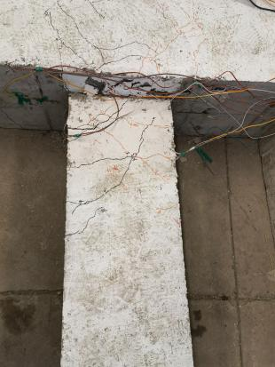
（a）第一批试验的典型节点破坏现象

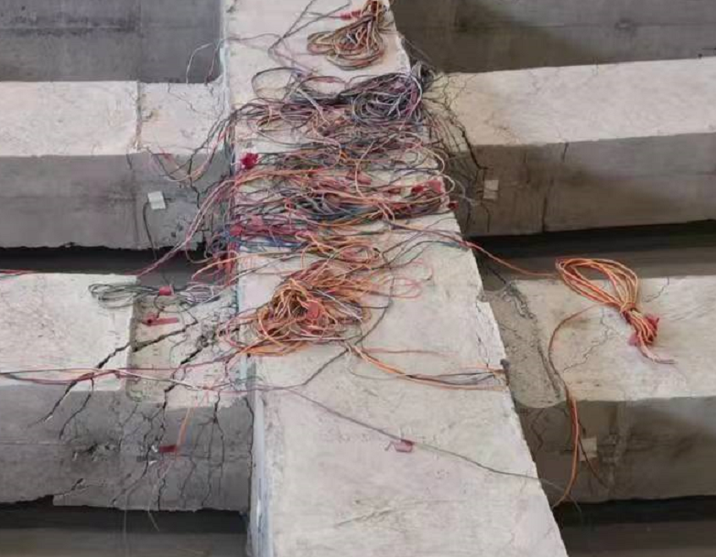
（b）第二批试验的典型节点破坏现象
图t5.1.1 1:2模型的预制整浇装配式框架结构节点模拟大震作用试验
做了3组框架梁底部纵向钢筋采用钢筋锚固件连接的实体构件纯钢筋拉拔试验：
第1组600mmX600mm框架柱，4个分组钢筋825、822、428、425,钢筋拉应力分别达到416N/mm2 、457N/mm2 、601N/mm2 、453N/mm2 ，钢筋伸长率分别为6% 、7% 、10% 、15% 。其中，825钢筋套箍拉断约30%，钢筋附近混凝土最大裂缝5mm；锚固件完好；822钢筋套箍拉断约10%，混凝土最大裂缝4mm；钢筋附近混凝土锚固件立板变形较大；428钢筋套箍完好，钢筋附近混凝土最大裂缝1mm；锚固件立板变形较大； 425钢筋锚固基本完好，钢筋附近混凝土开裂0.6mm以内，锚固件立板变形较大。
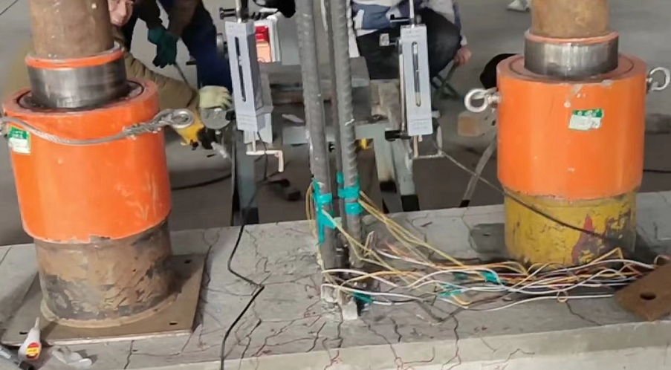
第2组500mmX500mm框架柱，4个分组钢筋428、425、422、420,钢筋拉应力分别达到453N/mm2 、459N/mm2 、414N/mm2 、503N/mm2 ，钢筋伸长率分别为1% 、4% 、3% 、8% ；钢筋附近混凝土最大裂缝均在1mm以内，其中，428钢筋套箍拉断约20%，试件均表现为锚固立板焊缝拉断（主要原因是试验件设计时锚固立板尺寸太小），试验停止。
图6.1.7 梁底钢筋锚固件（箍锚连接节点）钢筋拉拔试验
第3组截面300mmX300mm、长度500的短框架柱12个试件，带套箍钢筋为212、214、216、218共4个试件；不带套箍钢筋为212、214、216、218各2个共8个试件。试验结果均表现为钢筋拉断或拉长10%以上，宏观表现所有混凝土无损伤，锚固立板均无损伤，212、214锚固立板应力较小，216、218锚固立板应力较大， 212、214有套箍试件检测出套箍较小应力极小，216有套箍试件检测出套箍较小应力，218有套箍试件检测出套箍较大应力。
3组共20个分组钢筋拉拔试验方法相对简陋，试件设计设计时考虑的因素不周全，数据有不正确之处，详细试验数据见试验报告，对试验数据和宏观试件破坏情况总结如下：
1 锚固区箍筋配置、锚固件形状设计、锚固立板焊缝承载力、套箍数量的匹配性是影响钢筋锚固承载力的主要因素；这几个因素设计合理能有效发挥锚固件的承载力，采用预制梁底部钢筋带锚固件的方式在框架柱内锚固承载力性能可靠，能实现强锚固、强连接的性能；
2 锚固平板末端抗拉承载力、锚固立板抗剪承载力、锚固立板焊缝承载力是锚固件能否发挥承载力的薄弱环节，是锚固件设计的关键部位；是锚固件破坏主要在锚固立板焊缝处；
3 锚固件承载力满足要求，套箍应力较小，可不设；
4 套箍抗拉能力与锚固立板承载力相关联，套箍转角处宜应力集中，套箍的破坏在套箍转角部位；
5 锚固件处框架柱箍筋的应力较大，穿过锚固件锚固区抗剪斜截面的箍筋承载力直接影响锚固件的承载力发挥；
6 在锚固件影响范围内框架柱纵向钢筋承受的抗剪切应力较大，
充分总结实验数据和破坏形态，得出了节点承载力计算公式。
5.1.2 预制空心柱、预制实心柱组成的框架柱竖向钢筋采用钢筋与垂直连接钢板穿孔加强T型焊缝连接，连接钢板周边焊接连接的方式，预制柱段竖向连接类似钢框架柱焊接连接，避免了传统钢筋灌浆套筒连接的很短弊端。安全性能可靠。
5.1.3 预制实心柱工厂制造工序简单，框架柱用的预制实心柱底设凸键销能增加预制混凝土和后浇混凝土接触面，在预制框架柱安装后，预制实心柱底现浇段混凝土只能在实心柱安装完成后单个浇筑，柱顶连接钢板和凸键销处形成空腔，需要通过灌浆排气孔后灌注水泥基灌浆料填实，灌浆施工操作时，每一处灌浆排气孔溢出灌浆料应及时封堵，直至最后一个排气孔溢出灌浆料视为灌注完成。可能会存在灌浆不密实的现象，很难宏观发现灌浆料填充密实的安全隐患，现场安装效率较低，不适合较大截面尺寸的框架柱应用。
5.1.4 预制空心柱空腔内混凝土及柱底现浇段混凝土随上部楼层框架节点混凝土同时浇筑，框架柱整体性等同现浇框架柱，施工安装效率很高，适合普通混凝土框架结构应用。
5.1.5 预制柱筒型框架柱与混凝土保护层厚度50mm的现浇框架柱相同，柱筒内混凝土浇筑后填充预制柱筒上下各留50mm的空间，预制柱筒的抗压承载力连续，考虑到预制柱筒制造过程中可能出现制造缺陷，或者预制柱筒水平接缝间隙内混凝土难免发生不密实或不饱满的现象，预制柱筒参与框架柱竖向承载力和刚度计算时，预制柱筒厚度按一半取值。预制柱筒水平接缝间隙50~80mm能满足水平接缝间隙内混凝土密实度的要求，预制柱筒内部现浇混凝土的质量缺陷难以目测观察，通过水平接缝间隙能直观看到混凝土浇筑的宏观质量，方便浇混凝土强度检测，一旦发现框架柱内现浇混凝土存在质量缺陷，能及时采取补救措施。
5.1.7 复合保温预制柱筒的筒内保温层范围应与建筑外墙保温层相衔接，柱筒内保温层宜设加强防护层，保护保温层在柱筒安装时免受框架柱钢筋刮蹭，保温材料的抗压强度应大于混凝土浇筑侧向压力；复合保温预制柱筒的筒内保温层隔离了与后浇混凝土的结合，框架柱整体分析计算时，不计入预制柱筒和保温层的面积。

5.2 预制整浇装配式组合框架结构
5.2.1 预制混凝土空心柱内置型钢、或预制柱筒型钢筋混凝土框架柱内置型钢组成型钢混凝土框架柱；普通的多高层建筑，框架梁采用混凝土叠合框架梁，预制梁底部纵向钢筋端部焊接钢筋锚固件，锚固件立板下部卡接在型钢柱翼缘卡槽内，采用套箍将锚固立板上部箍绑在型钢柱翼缘上，锚固立板与卡槽及型钢柱翼缘之间的间隙用粘钢结构胶、聚合物水泥砂浆水泥基胶粘剂填充，形成预制梁底纵向钢筋在框架节点内与型钢柱的可靠连接；在预制空心柱空腔内、或柱筒内部、节点内、框架梁和楼板叠合层浇筑混凝土后形成结构性能等同于现浇型钢混凝土柱-预制叠合框架梁的组合框架结构。
跨度较大的框架梁，或高层框架-核心筒建筑的框架梁，也可采用钢框架梁，承载力高、自重轻、制造运输吊装容易，钢框架梁下翼缘板端部焊接锚固立板卡接在型钢柱的卡槽内，采用套箍将锚固立板上部箍绑在型钢柱翼缘上，用粘钢结构胶或水泥基胶粘剂或聚合物水泥砂浆填充连接缝隙，钢框架梁上翼缘通过过度连接板与型钢柱焊接连接，结构性能等同于现浇型钢混凝土框架柱-钢框架梁的组合框架结构。
关于预制整浇装配式组合框架结构，做了4个框架节点的模拟大震循环加载破坏性试验，按体积配股率相等的原则制作1:2缩尺模型，试验验证，在模拟大震作用下多次循环往复加载下，节点整体性能良好，屈服点出现在梁上，能实现强柱弱梁破坏机制，抗震性能良好。

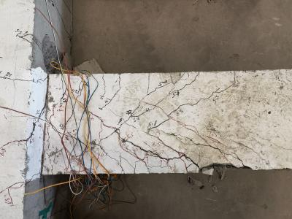
型钢混凝土框架柱-钢筋混凝土框架梁节点模拟大震作用试验结果
预制梁底部纵向钢筋采用卡箍锚的连接方式， 做了5个1:1模型钢筋拉拔对比试验。钢筋分别828、825、425、422、420，锚固立板下段卡在型钢柱卡槽内，其中3个节点（825、422、420）锚固立板上段上口与型钢柱翼缘焊接并用套箍绑在型钢柱上，另外2个节点（828、425）锚固立板上段用套箍绑在型钢柱上（无焊接）。试验结果均表现为钢筋受拉屈服，钢筋受拉应力500N/mm²以上，钢筋伸长率为12%~15%，框架柱表面开裂小于0.3mm，；框架柱表面无变形，锚固板应力较大但未损伤；其中3个节点（825、422、420）套箍钢丝绳应力较小，另外2个节点（828、425）套箍钢丝绳应力很大， 828节点转接钢丝绳拉断约30%。实验结果验证叠合框架梁下部纵向钢筋采用锚固件+套箍的卡箍锚方式在型钢混凝土柱内锚固性能安全可靠。

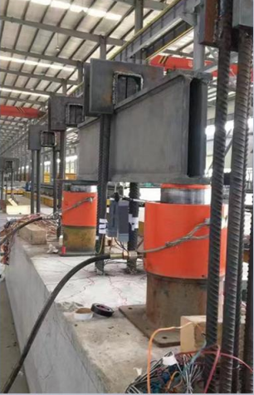
图t5.2.1 型钢混凝土框架柱-钢筋混凝土框架梁卡箍锚节点钢筋拉拔试验
5.2.2~4 组合框架结构多用在高层建筑中，框架柱承载力较大，框架柱截面尺寸不应太小，矩形框架柱的截面尺寸不应小于700mm，不宜小于800mm，圆形预制空心柱直径不应小于900mm，内部型钢卡槽是制约型钢柱身截面的关键部位，型钢柱竖向连接位置位于楼板面以上1200~1500mm处，预制混凝土空心柱竖向钢筋连接位置位于楼板面以上400~500mm处，现场安装时，先安装型钢柱，再将预制混凝土空心柱从上方套装在型钢柱外，型钢柱外缘与空腔内壁的最小净距不应小于20mm，避免安装时型钢柱对预制空心柱的碰撞损伤。
预制型钢混凝土框架柱构造应满足组合框架结构的规定，对边框架柱梁偏心的情况,采用T形和H形预制型钢混凝土框架柱更方便预制边框架梁的安装和钢筋合理通过。
对预制型钢混凝土框架柱-预制叠合框架梁的节点构造，如图5.2.2-1、5.2.3-1、6.2.6所示，型钢柱沿高度方向在卡槽处、框架梁上部钢筋上下位置处应设置3道水平加劲隔板。
对预制型钢混凝土框架柱-钢框架梁的节点构造，如图5.2.４-1、5.2.４-2、6.2.7所示，型钢柱沿高度方向在卡槽处、钢框架梁上翼缘处应设置2道水平加劲隔板。
组合框架节点内钢筋密集，又有型钢柱隔板的阻隔，十字形型钢柱水平加劲隔板与型钢柱腹板应留不小于60mm的孔，T字形和H形型钢柱节点处水平加劲隔板与腹板和翼缘板交汇处应留不小于40mm的排气孔，方便混凝土浇筑和振捣排气，排气孔最大净距不应小于混凝土粗骨料粒径的1.2倍。

5.3 预制整浇装配式剪力墙结构
5.3.1 剪力墙表层的分布钢筋和混凝土、钢筋桁架、装运件、保温层及保护层等在工厂预制成30mm~45mm厚的空腔剪力墙板，同时兼作剪力墙模板，现场组装后，安装边缘构件钢筋及附加连接钢筋，浇筑预制空腔剪力墙板内混凝土，形成相当于现浇结构的整体式剪力墙结构。
5.3.2 5.3.3 规则的平面和立面建筑形体，结构的刚度和质量分布均匀，良好的变形和耗能能力，结构构件在大震下共同发挥抵抗作用，避免扭转因素引发结构构件各个击破的不利结构方案，是结构设计的基本原则。
5.3.5 剪力墙结构多用于住宅、公寓、宿舍等建筑，也用于框架剪力墙结构墙板，复合保温叠合剪力墙可以做到保温隔热层和建筑同寿命。

5.4 预制整浇装配式框架-剪力墙结构、框架-核心筒结构
5.4.1 预制框架柱、预制型钢混凝土框架柱、预制叠合梁、钢框架梁、预制空腔剪力墙板、成品钢筋、附加钢筋、楼板、现浇混凝土组合成的框架-剪力墙结构或框架-核心筒结构，相当于同类型的现浇混凝土结构。
预制整浇装配式框架-剪力墙、框架-核心筒结构体系应符合《建筑抗震设计规范》GB 50011、《高层建筑混凝土结构技术规程》JGJ 3和现行国家通用规范的基本规定。
5.4.3 预制整浇装配式框架-剪力墙、框架-核心筒结构体系的薄弱部位或应力集中部位应采取加强措施。
5.4.5 预制整浇装配式框架-剪力墙、框架-核心筒结构体系中，剪力墙连梁、或与剪力墙或核心筒相连的连梁端部传递很大的弯矩和剪力，在小震计算时做到弹性状态需要较大的截面尺寸和配筋，对结构造价影响很大，结构整体分析时，考虑塑性内力重分布，允许部分连梁端部进入塑性状态，混凝土开裂进入屈服状态，连梁的开裂既能消耗地震能量，又具有一定的承载能力，部分连梁端部进入塑性状态后，结构内力向相邻构件转移，建筑的整体抗震性能应安全可靠，对小震状态下允许进入塑性状态的连梁，应满足抗风工况下和地震烈度降低一度工况的弹性性能；对承担竖向荷载较小的连梁，当连梁发生局部破坏时，不影响主体结构安全、基本不影响建筑使用功能，连梁端部按铰接计算时应保证整体结构安全，按铰接计算的连梁，实际配筋应按构造要求适度提高，做到裂而不碎，要具有良好的耗能能力；大震作用下，塑性铰应先发生在剪力墙连梁或框架梁上，是防止结构整体倒塌的关键要素。

6 结构构造及连接

6.1 框架结构
6.1.1 预制整浇框架结构是以装配式的施工安装方式实现框架结构的整体性能，结构构造措施应符合现行国家设计标准要求。
6.1.2 预制实心柱、预制空心柱竖向钢筋与垂直方向连接钢板应采用穿孔加强T型焊缝连接，预制柱段竖向连接采用连接钢板周边剖口焊接连接方式。
第一组试验做了16个1:2试件和4个1:1试件的钢筋拉拔试验，钢筋与垂直方向回字形连接钢板采用普通穿孔塞焊连接，预制柱段竖向连接采用连接钢板周边剖口焊接连接方式。钢筋拉断应力均达到500N/mm²以上，其中14个构件钢筋拉断伸长率在10%以上；1个试件拉断应力均达到530N/mm²，钢筋伸长率在8%；另1个试件拉断应力均达到510N/mm²，钢筋伸长率在9%；预制柱段竖向连接采用连接钢板周边剖口焊接连接承载力可靠。但80%钢筋拉断的位置80%在钢筋与钢板连接焊接位置，试验结构总结如下：
1 预制柱段竖向连接采用连接钢板周边剖口焊接连接方式安全可靠；
2 钢筋与垂直方向回字形连接钢板采用普通穿孔塞焊连接，钢筋拉断的位置80%在钢筋与钢板连接焊接位置，虽然钢筋承载力基本有保障，但钢筋拉断点过于集中，大震状态下可能存在安全隐患。
针对第一组试验表现出的钢筋与垂直方向回字形连接钢板采用普通穿孔塞焊连接时，钢筋拉断点过于集中的不利连接现象，补充做了第二组试验。
第二组试验做了24个（20、22、25）试件钢筋与垂直方向连接钢板应采用穿孔加强T型焊缝连接的钢筋拉拔试验，钢筋颈缩或拉断均发生在非焊接部位，没有一列发生在连接钢板与柱竖向钢筋接触位置，完全能满足框架柱竖向钢筋强连接的要求。
本标准最终选择框架柱竖向钢筋与垂直方向回字形连接钢板采用“穿孔加强T型焊缝”连接方式。试验验证，连接竖向钢筋的回字形连接钢板周边焊缝采用剖口焊接连接，焊缝承载力可靠，但连接钢板内侧的变形与连接钢宽度、连接钢板厚度与钢筋直径比值、钢筋间距相关联，表6.1.2-1是通过试验总结出的可靠参数。柱底连接钢板剖口的深度和高度直接影响连接钢板焊缝的承载力，连接钢板较深的剖口可减小焊缝中心与连接钢筋中心的偏心，减小连接钢板内侧的变形；合理的的连接钢板剖口高度方便焊接操作，减少焊材消耗，提高焊接效率，连接钢板剖口高度取10mm较合理，当连接钢板剖口深度较深时，应先采用激光焊融透焊接深部接触部位，再用气体保护焊焊接外围焊缝，既能确保连接钢板焊缝质量，又能提高焊接效率。
柱底连接钢板上附加连接短钢筋主要是增强连接钢板和混凝土的整体性，当框架柱在设防烈度下全截面不出现拉力时，可不设柱底连接钢板上附加接连接短钢筋。
预制框架柱连接钢板总厚度较厚，一般可达50~90mm，局部外侧混凝土保护层一般为20~10mm，在连接钢板焊接完成后，侧面应涂环氧富锌柒等高性能防锈漆保护，确保框架柱耐久性不受影响。如柱脚混凝土浇筑后发现开裂，应及时用环氧树脂胶等封闭裂缝；如柱脚混凝土浇筑后发现钢板外漏，应及时用聚合物砂浆修补平整，聚合物砂浆强度应不低于框架柱身混凝土强度1个等级，表面再涂环氧树脂胶补充封闭保护。
6.1.4 预制混凝土梁下部纵向钢筋通常为两排，在框架柱内锚固时采用梁底部纵向钢筋带锚固件加套箍的方式。装配式框架梁柱节点设计是保证框架节点整体性的重要因素，细部尺寸的限制既要能保障节点整体性能，又要方便现场装配。梁底部钢筋锚固件外轮廓尺寸宜在现浇混凝土10mm以内，混凝土浇筑后形成对锚固件的有效保护，达到耐久性的基本要求，混凝土浇筑后发现的锚固件外露部分或锚固件处混凝土缺陷等应采用聚合物水泥砂浆修补。
6.1.5 顶层框架柱节点的锚固方式，能实现框架节点的便捷安装，在框架柱竖向钢筋顶部焊接整体连接钢板，对框架柱顶钢筋形成可靠约束，能保证节点混凝土浇筑密实。框架柱顶整体连接钢板应采用激光切割下料。
6.1.6 在梁底部钢筋锚固件上下位置各设4组菱形箍筋增强框架柱竖向钢筋对锚固件的约束能力。
6.1.7 预制构件深化设计、安装方式、误差控制、精度调节、施工可操作性、最终性能是一个系统的控制，特别是框架节点设计时，框架梁钢筋要预留混凝土浇筑和振捣通道， 各个环节相互配合，才能实现预制整浇框架节点等同于现浇框架节点的性能。
6.1.8 叠合框架梁和混凝土叠合楼板组成的框架梁节点为整体性良好的为T形或倒L形截面，其一框架柱周边混凝土叠合楼板的竖向荷载可以通过楼板负钢筋直接传递到框架柱，其二混凝土叠合楼板在框架梁翼缘范围内可以视为T形或倒L形截面，配置在框架梁翼缘范围内的钢筋能分担框架梁支座处负弯矩，将中框架梁支座处不大于10%、边框架梁支座处不大于5%的负弯矩钢筋尽量配置在框架柱核心区内，当核心区内布置空间受限时，可少量配置在框架柱核心区外的框架梁侧有效翼缘范围内，应保证钢筋与现浇混凝土楼板连接的整体性，钢筋直径不宜过大，既方便框架梁钢筋安装，又能保证框架节点内混凝土密实度，不影响框架梁承载力。
6.1.9 预制叠合框架梁底部钢筋锚固件之间在框架柱内采用套箍连接为一体，实现了框架梁底部纵向钢筋在节点内间接连接和整体性。
关于套箍在框架柱内的受力机理研究不深，相关的内在性能目前没有完全搞清楚，根据实验结果，得出的关于套箍在框架柱内的锚固性能概念如下：
1 当配筋量较小时，锚固件能独立承担钢筋的拉力，配套箍和不配套箍对节点内钢筋锚固承载力影响不大，不配套箍时，锚固件能承受钢筋拉力，钢筋锚固拉性能可靠；
2 当配筋量较大时，锚固件承受的拉力较大，配套箍对节点内钢筋锚固承载力发挥作用，必须配置套箍；
3 锚固件的形状设计很重要，锚固平板末端抗拉承载力与锚固立板抗剪承载力是控制锚固件自身发挥承载力的重要环节，也是套箍承载力能充分发挥作用的关键因素；
4 套箍转角处受力最大，容易应力集中破坏，套箍的破坏点发生在套箍转角处，计算套箍抗拉能力时，直接简化为按单侧套箍面积抗拉承载力计算；
套箍制造材料优先选用细直径的镀锌钢丝绳，在工厂采用1~2mm直径的镀锌钢丝绳绕制而成，并用环氧胶粘接固化成型，转角直径不宜小于20mm,钢丝绳的公称抗拉强度不低于1470N/mm^{2,},不应采用现场柱内手工缠绕的方法安装。
套箍制造材料也可选用细直径的玄武岩纤维绳，在工厂采用1mm直径以下的玄武岩纤维绳绕制而成，并用环氧胶粘接固化成型，转角直径不宜小于20mm,玄武岩纤维绳的拉伸强度不低于2500N/mm^{2,},不应采用现场柱内手工缠绕的方法安装。
套箍的内缘与框架梁锚固立板及型钢柱翼缘之间的净距不应小于于10mm，便于调整预制梁的制造和施工安装误差。
6.1.10 参考《混凝土结构设计规范》抗冲切计算公式，考虑了框架柱纵向钢筋抗剪切承载力计算贡献和套箍的抗拉承载力。0.3f _{y} A_{szj} 为框架柱纵向钢筋抗剪切承载力计算贡献，按《钢结构设计标准》GB50017推算钢筋的抗剪切设计值f_{v}=0.577f_{y}，考虑到框架柱为压弯受力构件，受拉侧的柱竖向钢筋在极限受拉状态下同时承受剪力，估算穿过框架柱受拉锥体斜截面的框架柱纵向钢筋抗剪能力下降系数为0.5，0.577x0.5=0.29≈0.3。抗冲切计算公式中，穿过受拉锥体斜截面的框架柱纵向钢筋抗剪承载力系数确定为0.3。当框架柱受拉锥体斜截面提供的受拉承载力0.5f_{t}U_{m}a₀ ₊ 0.8f _{y}A_{svu} +0.3f _{y} A_{szj} 不能满足框架梁底部钢筋锚固承载力时，配套箍A_{tg}f _{yt} 来弥补梁底部钢筋锚固承载力。
6.1.11 框架梁底部纵向钢筋采用钢筋锚固件连接的节点，同样要做到强连接，强节点，锚固连接件各个环节的承载力要依次传递，确保节点在大震状态下的整体可靠性。试验验证，锚固件的锚固平板末端和锚固立板是锚固件承载力设计的重要部位，锚固平板末端要能承受锚固立板传来的拉力，锚固立板与锚固平板末端焊缝要能承受锚固立板混凝土承压和套箍拉力，各环节的承载力通过计算控制。
6.1.1-13公式锚固立板考虑局部抗压承载力提高系数为4.
6.1.12 抗震等级特一级框架梁和一级框架梁多为高层建筑或重点设防类建筑框架，支座处框架梁底部内力较大，应配置套箍，节点构造应加强。高层建筑框架梁端底部纵向钢筋配筋量较大，应设套箍。按6.1.10条、6.1.11条计算的套箍配筋低于本条规定时，仍应按本条规定配套箍。
6.1.13 预制装配式混凝土框架结构应采用少设次梁的结构方案，尽量避免十字形交叉的次梁布置方案。主次梁连接处应优先考虑主梁的连续性，确保主梁承载力可靠，次梁支座处主梁剪力突变，不应在次梁支座处采用主梁底部纵向钢筋断开的拆分方案。次梁的端支座宜按铰接受力构造设计，次梁中间支座宜按刚接受力构造设计。次梁支座处抗剪承载力通过计算和构造双重保障；次梁端部抗剪承载力通过计算确定；次梁支座处优先保证主梁的承载力；
预制梁要方便制造，主梁采用次梁支座处底部纵向钢筋连通，混凝土断开的方案时，预制主梁通过外加型钢临时加固的方式来保证刚度，要满足运输和吊装的要求。
6.1.14、6.1.15 当框架柱两侧的框架梁中心线存在反方向的偏心，或偏心距大于框架柱截面1/4时，协调预制框架梁底部纵向钢筋锚固可靠和框架梁上部钢筋锚固的关系复杂，难度较大，应根据具体项目考虑。实际工程设计时，框架梁柱偏心很难避免，不提倡采用框架柱两侧各方向框架梁中心线多方向偏心的结构方案。当建筑方案有特殊要求时，也可局部采用现浇框架梁、钢框架梁、箱型钢框架柱等方案。
在高层建筑框架中，框架梁与框架柱中心线偏心较大时，采用框架梁加腋的措施，应尽量避免采用框架梁与框架柱中心线偏心较大的结构方案。
6.1.16 多空腔型预制空心柱（图4.3.6）主要用于框架柱截面尺寸为900mm、1000mm的框架柱。对截面尺寸为800mm的框架柱优先采用单孔预制空心柱，当框架柱配箍率很大或竖向钢筋配筋率很大时，也可采用多空腔型预制空心柱。

6.2 组合框架结构
6.2.3 型钢柱卡槽深度和净宽应满足预制框架梁或钢框架梁下部锚固立板承载力需求，同时又能容纳框架梁制造和安装误差；卡槽底板和立板应等厚度；卡槽设计应满足强锚固的要求。卡槽采用整块钢件在机床上加工成型是最理想的制造方式，但造价较高，效率较低，预制构件厂常用两块钢板开坡口焊接成型的加工方法，卡槽凹转角处应有5~8mm左右的焊缝坡脚，减小转角部位的应力集中，与卡接立板结合面形状应相互吻合。
卡槽与套箍各承担不小于一半的框架梁锚固承载力，卡槽的厚度不应小于卡接立板厚度的1.2倍。卡槽的锚固承载力性能应高于预制框架梁或钢框架梁下部锚固立板承载力的0.6倍。
6.2.6 型钢柱腹板开长圆形孔尺寸要满足双向框架梁上部钢筋穿过需求，并考虑制造和安装误差的影响，四周应预留不小于5mm的调节空间。型钢柱翼缘上的连接套筒或钢筋锚固板的数量不应太多，每侧设置2个较为合理， 应与型钢柱翼缘对钢筋的锚固性能相匹配。
6.2.7 在钢框架梁与型钢柱连接节点处，一般节点抗震计算结果，钢梁上翼缘需局部加强，通常采取局部加厚或加宽翼缘板等措施，图6.2.7提供了2种加强措施，其一是采用局部外伸加厚翼缘板（6）与梁上翼缘板对接焊缝焊接，连接板（6）长度应大于3倍板厚，避免局部焊接残余应力的影响， 腹板处开槽（61）与上翼缘焊接；其二是采用局部外伸加厚上盖板翼缘板（62），是否加宽要根据具体节点设计构造确定， 三面贴角焊缝与梁上翼缘板焊接。加强连接板会造成钢梁顶面不平整，采用预制混凝土叠合楼板时，板底局部设凹槽，采用桁架楼承板和压型钢板组合楼板时，切除钢框架梁局部加高范围内的底板。
钢框架梁腹板端部伸入框架柱内不小于100mm，钢框架梁腹板端部设端部封板，钢框架梁剪力直接传递给型钢混凝土柱。型钢柱翼缘严禁开孔。
6.2.8 节点内框架柱箍筋应与框架柱身箍筋配置相协调，型钢柱范围内上下应有贯通空间，方便混凝土浇筑和振捣，节点内箍筋采用带弯折段的U型箍筋穿过型钢柱腹板和钢框架梁腹板留孔组合成封闭箍。
6.2.9 组合框架结构中，局部存在大跨度梁时，大跨度梁选用钢框架梁，普通柱网选用叠合混凝土框架梁，可有效利用建筑空间，降低结构造价。叠合混凝土框架梁上部纵向钢筋锚固长度应适度加长。
6.2.10 框架柱侧在钢框架梁平面投影位置，框架柱竖向钢筋不能贯通，应配置柱竖向非贯通构造钢筋，直径不小于12mm，用来固定箍筋，对混凝土形成良好的约束。
6.2.11 相同截面尺寸的型钢混凝土框架柱刚度比钢筋混凝土框架柱刚度大很多，日本1994年阪神大地震发生过型钢混凝土框架柱在中间层同一楼层转换为普通钢筋混凝土柱，型钢柱收头上一层楼框架柱半空中整层摧毁，其下和其上楼层框架柱基本完好的地震破坏案列，主要原因是楼层刚度突变引发。型钢混凝土框架柱转换为钢筋混凝土框架柱时，应按主体结构沿高度方向刚度均衡的原则，分多批对称收头，不能引起刚度突变。
6.2.12 顶层框架柱竖向钢筋顶部焊接整体性的回字形或圆环形连接钢板，对框架柱顶钢筋形成可靠约束。型钢柱顶设水平横隔板。
6.2.13 顶层预制型钢混凝土框架柱-钢框架梁结构中，整体钢柱封顶隔板应采用激光切割下料，确保精度，型钢柱封顶隔板中心开圆孔主要用于混凝土浇筑和振捣。
6.2.14、6.2.15 当框架梁支座处上部纵向受力钢筋全部布置在梁箍筋范围内有困难时，可将不大于10%的梁支座处上部纵向受力钢筋面积优先布置在梁两侧梁箍筋外柱框架柱范围内。
6.2.16 实际工程中也存在框架柱梁节点偏心较小的案例。型钢混凝土柱不宜采用梁柱偏心距过大的结构方案。

6.2.17 套箍钢丝绳在转角处受力方向复杂，计算套箍承载力时，取套箍单侧的截面积并折减0.9，构造性提高套箍配筋量，确保套箍承载力可靠。

6.3 剪力墙结构

6.3.1 预制整浇装配式剪力墙结构整体性能相当于现浇剪力墙结构。对高层建筑底部加强部位进一步增强了构造措施。对较高的高层建筑的底部加强部位采用现浇，偏于安全，是对结构刚度、整体稳定、承载能力和经济合理性的宏观控制。

6.3.2 ~ 6.3.6 基础与楼层处，预制墙板安装时预留50mm-70mm缝隙，浇筑剪力墙空腔内混凝土时自动填充密实，确保剪力墙竖向抗压承载力连续，留缝不应小于2倍混凝土粗骨料粒径，留缝太小时，混凝土灌不进去造成剪力墙根部混凝土不密实，留缝太大不方便施工，该缝隙只能采用支模的方式封堵，不应采用坐水泥砂浆的方式封闭，同时该缝隙也用于宏观检查墙板空腔内现浇混凝土的浇筑质量。
剪力墙结构底部大震下受力复杂，剪力墙与基础的竖向连接钢筋应适度加强，竖向连接钢筋的直径太小根数太多不方便施工，竖向连接钢筋的直径太大时锚固长度较长，钢筋位置偏差不易调整。
预制外墙板外侧顶应高于楼面混凝土现浇面，防止混凝土浇筑时外溢；复合外保温的预制墙板底外叶板应为企口接缝，凸企口向下方，利于外墙防水排水。
6.3.7 基础和上部结构底部加强区及上延一层剪力墙水平接缝的平面外抗弯承载力提高20%，上部楼层剪力墙水平接缝的平面外抗弯承载力提高10%，符合强根部、强连接要求。
6.3.8 边缘构件钢筋笼应预留钢筋制造误差、预制构件制造误差、施工误差，调整间隙约20mm，方便安装和精度调整。

6.3.9 剪力墙边缘构件竖向钢筋连接，保持了与《建筑抗震设计规范》GB 50011、《高层建筑混凝土结构技术规程》JGJ 3的一致性，又兼顾预制空腔剪力墙安装构造，对预制剪力墙板空腔内的边缘构件竖向钢筋，操作空间受限部位，采用搭接连接，在预制剪力墙板空腔开口处的边缘构件竖向钢筋，采用焊接或机械连接接头，每一连接区段接头百分率不宜大于50%。

6.3.11 剪力墙空腔内空间较小，采用135度弯钩影响混凝土浇筑质量，应优先采用封闭箍筋。

6.3.12 6.3.13 剪力墙构造边缘构件和约束边缘构件的设计原则保持与《建筑抗震设计规范》GB 50011、《高层建筑混凝土结构技术规程》JGJ 3的一致性，边缘构件的竖向钢筋和箍筋全部配置在现浇混凝土范围内，现场插接水平向连接钢筋和U型箍筋是边缘构件箍筋的一部分，在约束边缘构件阴影区外Lc范围内，用预制墙板的钢筋桁架代替箍筋或拉筋，兼顾了抗震构造与预制墙板的施工安装，预制板内的分布筋不参与边缘构件钢筋计算。

剪力墙构造边缘构件和约束边缘构件的钢筋笼，宜采用工厂定制加工的成品钢筋笼，辅助现场附加插接水平向连接钢筋和U型箍筋，实现边缘构件钢筋笼快速安装。
剪力墙边缘构件处的预制复合外保温剪力墙墙板，应与边缘构件现浇混凝土可靠连接。

对房屋高度大于50米的高层建筑剪力墙，约束边缘构件配筋量较大，钢筋直径较大，边缘构件竖向钢筋通常采用机械连接或焊接连接，并分两批接头，约束边缘构件部位采用全现浇混凝土更易保证竖向钢筋连接的可靠性。

6.3.14 对较长的剪力墙，深化设计时，一般按运输和吊装的限制，拆分为若干段墙片。预制空腔剪力墙板竖向接缝处的节点构造应符合强连接的原则，即接缝处附加钢筋架水平钢筋的抗拉承载力应高于预制墙板水平钢筋加预制墙板混凝土抗拉能力的1.1倍。

6.3.15 预制空腔剪力墙板竖向接缝的间隙宜为50~80mm,满足施工定位安装螺栓尺寸需求，浇筑剪力墙空腔混凝土时基本上会自动填充密实，也可能局部混凝土不能灌实，应采用比剪力墙内部混凝土强度高一级的聚合物砂浆或水泥基灌浆料修补，同时接缝凹槽处表面采用建筑构造密封处理，防止正常使用过程中开裂。

6.4 框架-剪力墙、框架-核心筒结构

6.4.1 6.4.2 框架-剪力墙结构中的抗震墙，是结构体系第一道防线的重要抗侧力构件，抗震墙端部及转角部位在大震作用下受力大、易损伤，需要比纯剪力墙结构的抗震墙有所加强，对于剪力墙端部、转角等重要部分设置约束边缘构件进行加强，满足建筑物延性要求，提高抗震安全性。
6.4.3 预制整浇框架-核心筒结构多用于高层建筑，框架梁的跨度较大，框架梁支座处梁下部拉力很大，在高烈度区，采用预制叠合框架梁时，框架梁支座处梁下部纵向受力钢筋配筋量很大，对节点安装的要求很高，钢框架梁以及钢次梁承载力高且结构自重轻，更符合现实需求。
6.4.4 剪力墙及核心筒在楼层处不设框架梁时，应设计楼层剪力墙空腔内暗梁或现浇暗梁与周边框架柱组成隐形框架，增强建筑结构抗震安全的整体性能。

7 楼盖设计
7.1 一般规定
7.1.1 楼板体系的选择首先要满足结构整体性的要求，同时又要兼顾结构耐久性、安装便捷性、构件本地化、经济性的基本要求。
7.1.2 对受力复杂的楼层或结构薄弱的楼层宜采用钢筋桁架楼承板楼盖或现浇楼盖。
7.1.3 主梁在次梁支座处制造难度较大，装配式钢筋混凝土结构尽量少设楼面次梁，对6米~8米跨度的楼板，采用叠合空心楼板，自重轻，施工简便；对8米及以上大跨度的楼板，采用叠合空心楼板或预应力叠合空心楼板可减轻结构自重，保证楼板刚度和强度。
7.1.4 屋面楼盖受温度影响较大，一旦开裂会降低屋面防水性能，影响建筑正常使用，屋面采用钢筋桁架混凝土叠合楼板时，现浇混凝土厚度不宜太小，应增配抗温度应力钢筋。
7.1.5~12 近年来，装配式楼板种类很多，各类轻型装配式建筑也很多，建筑使用、适用功能更加丰富，装配式楼板设计时应综合考虑结构安全、建筑使用功能、耐久性、设计使用年限、防火性能、建造周期、业主需求、造价等综合因素。
7.1.13 很多叠合框架梁上部纵向钢筋配筋为两排，梁面混凝土保护层加梁面纵向钢筋厚度大约占梁高度140mm，与梁或墙相连端的预制楼板端伸出钢筋与框架梁上部纵向钢筋位置冲突，现场安装难度非常大，采用预制楼板不出筋的构造符合运输、吊装、现场安装方便，效率高。
7.1.14 较厚的楼板平面外刚度很大，大震下楼板不屈服，难以实现强柱弱梁的抗震耗能机制，当采用较厚的楼板时要考虑楼板对结构抗震耗能机制的影响，适度提高竖向构件的抗屈服能力，纯框架结构不应整层布置为较厚的楼板。

7.2 构造规定
7.2.1 混凝土叠合楼板端部是否出筋一致是业内争论的焦点，混凝土叠合楼板端部出筋能保证楼板与主体结构的整体性，受力性能安全，在住宅类剪力墙结构中应用没有问题；当混凝土框架梁采用叠合梁时，两个方向的预制框架梁有4层梁面钢筋从预制梁箍筋中穿过，混凝土叠合楼板端部出筋，无论是先装预制梁上部钢筋后装预制叠合楼板，还是先装叠合楼板后装预制梁上部钢筋，施工安装难度巨大，基本上无法实现，另外，混凝土叠合楼板端部出筋给预制构件生产、运输、吊装带来的难度和成本也很大，不符合装配式建筑高效工业化发展的初衷，采用不出筋的预制楼板是比较现实的方案，当采用不出筋的预制叠合楼板时，要通过结构构造和结构计算的双重措施来保障叠合楼板端部的抗震安全、整体性和承载力，在生产及运输吊装过程中应加强防护。
7.2.2 混凝土楼板端部抗剪承载力很高，一般不需要计算就能自动满足，公式7.2.1给出了构造性控制楼板端部抗剪承载力约束条件，偏于安全。
7.2.3 本标准采用预制楼板端部局部减薄，增设附加连接钢筋和附加横向钢筋的间接搭接方式锚入支撑梁或墙的后浇混凝土中，符合《装配式混凝土建筑技术标准》GB/T 51231、《装配式混凝土结构技术规程》JGJ 1规定。预制楼板端部局部较薄，在运输及吊装工程中容易损伤，应加强防护。

8 女儿墙设计
女儿墙属于非结构构件，女儿墙可采用现浇混凝土女儿墙、装配整体式女儿墙、砌体女儿墙等。装配式结构的女儿墙连接钢筋应锚固可靠，能承担风荷载、维修水平推力的偏心荷载、大震作用下的倾覆荷载，避免地震时坠落伤人。在北方冬季，雨雪冻融荷载对女儿墙根部的腐蚀和水平推力也很大，装配式女儿墙根部钢筋锚固的有效性和混凝土结合面的整体性自接影响女儿墙的安全性和使用功能。对于复合保温装配式女儿墙，保温层顶部应采取封闭构造，在女儿墙顶部做倒坡，利于排水，保证女儿墙防水性能、抗冻融性能、耐久性能；采用装配式预制空腔剪力墙板的整体式女儿墙，预制空腔剪力墙板的净空应满足混凝土浇筑振捣的要求；预制框架梁上部的女儿墙根部受力钢筋应锚固在框架核心区内。 女儿墙伸缩缝应采用耐候性良好、有伸缩性的改性硅烷胶等粘接剂封闭。
装配式女儿墙应简单规则，高度较低。本章给出的女儿墙构造适合高度1.5米以下的普通女儿墙，当女儿墙外挑、倾斜、造型复杂、高度较高时，应专项设计。

9 预制构件制作与运输
9.1 一般规定
9.1.1 预制整浇混凝土结构体系用的预制空心柱、预制实心柱、 预制混凝土柱筒、预制空腔剪力墙板、钢构件、套箍等，对预制构件的精度、混凝土强度、构件抗裂能力要求较高，对混凝土的粗骨料粒径、配合比、添加剂、养护条件、制造设备均有严格的要求，预制凝土梁的制造精度直接决定是否能顺利正确安装到位，专业预制构件厂家工厂内生产环境、生产设备、质量控制条件成熟，所生产的预制构件质量较高。
9.1.2 预制构件生产企业应建立完善的产品标准质量体系，质量控制和检验制度是保证预制构件质量合格的基本条件。预制构件生产单位宜应用现代化信息管理体系，建立统一的编码系统和标识规则，与生产工艺流程相匹配，贯穿生产全过程，对接构件BIM信息，在生产全过程中管控预制构件质量。
9.1.3 预制构件生产前，由建设单位组织设计、生产、安装单位进行技术交底和深化设计交底，深化设计图纸要达到指导生产的深度，生产单位根据生产线设备、深化设计图设计模具方案，在正式生产之前宜进行试生产，确保生产过程通畅。
深化设计图纸包括：预制构件放样图、配筋图、预埋预留定位图、吊件规格与定位说明、面砖或石材的排版图、复合保温外墙内外叶墙板拉结件布置图、保温板排布图等。
生产单位需制定堆放规则、标识标牌，方便构件的寻找与辨识，同时考虑运输车辆的装车、行进路线；根据当地气候条件，确定养护周期、养护条件、脱模时间、翻转时间等。
9.1.4 9.1.5 首件验收制度是指结构复杂的预制构件或新型构件首次生产或间隔较长时间重新生产时，生产单位需同建设单位、设计单位、施工单位、监理单位共同进行首件验收，重点检查模具、构件、预埋件、混凝土浇筑成型中存在的问题，优化生产流程，确保该批次预制构件生产工艺是否合理，质量能否得到保障，共同验收合格后方可批量生产。
9.1.7 对新制或改制的模具应进行逐一检验，对重复使用的模具、钢筋应进行分批次随机抽样检验，对混凝土性能应批次检验；各种构件、材料、工器具应在生产班组自检、互检和交接检的基础上，由专职人员进行定期检验。并应进行见证取样检验，为生产合格的预制构件提供保障。
9.1.8 预制构件采用信息化管理，预制构件和部品检查合格后，应在明显位置表面设置标识，实行“一构件一编码”，二维码信息要全面，预制构件生产单位与建设方、设计、施工的信息化管理同步衔接，做到参建各方随时随地掌控现场安装施工进度。

9.2 预制实心柱、预制空心柱
9.2.2 预制实心柱、预制空心柱吊钉、吊环承载力应通过计算和构造双重保障，且应与制造工艺相协调。
9.2.3 预制实心柱、预制空心柱竖向钢筋宜尽量采用整根钢筋，但钢筋浪费较大，预制柱竖向钢筋接头位于预制混凝土外时，影响结构框架梁安装，预制柱竖向钢筋接头应位于预制混凝土柱身内，接头位置尽量错开，同一连接区段钢筋接头率不应大于50% 。
9.2.4 预制柱底、顶柱竖向钢筋连接钢板平整度要求非常高，采用激光下料开坡口和开孔，构件精度较高。柱竖向钢筋与连接钢板焊接参数主要是通过试验总结出来的。
试验验证 ：柱竖向钢筋与连接钢板焊单纯采用穿孔塞焊时，钢筋拉拔试验最终钢筋破坏断裂位置主要发生在连接钢板与柱竖向钢筋接触位置，钢筋断裂位置太集中，不符合抗震设计理念，也不符合《钢结构焊接规范》GB50661中第5.7.1条“承受动载需疲劳验算时，严禁使用塞焊接头”（强制性条文）的规定。本标准最终采用的是“钢板穿孔加强型T型焊缝”如图3.3.9所示，模拟施工现场条件，焊丝从钢板与钢筋缝隙伸进钢板下部喇叭杯内从下往上熔透焊，焊接速度快，焊丝消耗量小，焊缝总长度长，焊缝热量快数传导到钢筋上，散热条件好，焊接部位因焊缝加热对钢筋性能的影响较小，通过对24根钢筋拉拔试验验证，钢筋颈缩均发生在非焊接部位。
9.2.5 柱竖向钢筋与连接钢板焊接质量是保障预制柱钢筋现场安装焊接完成后，框架柱竖向钢筋抗拉承载力的最重要因素，预制柱生产厂家应进行严格质量控制和检测，才能保证产品质量。
9.2.7 预制柱浇筑混凝土前，进行框架柱钢筋笼隐蔽项目验，并填“附录表B-1 预制柱钢筋笼制造质量控制表”，作为预制柱钢筋笼的质量合格证明文件之一。
9.2.9、9.2.10 预制柱预制混凝土与施工现场后浇混凝土结合面均应为刻痕面、粗糙面、或凹凸状，确保新旧混凝土结合的整体性。
9.2.11 预制柱脱模后的缺陷应及时修补，并在场内采取可靠的养护措施，出厂时达到质量合格标准。
9.2.14 预制柱生产完成，应检查制造质量，粘贴二维码和填写“填写（附录表B - 2）预制柱出厂质量表”作为预制柱产品质量合格证明文件之一，二维码应方便施工现场安装。

9.3 预制柱筒
预制柱筒为矩管状或圆管状薄壁预制凝土构件，壁厚25mm~40mm，应根据深化设计图纸一次性浇筑成型。混凝土浇筑过程中不宜从内部振捣，对混凝土的流动性要求很高，流动性差的混凝土易造成蜂窝或孔洞，体积稳定性差的混凝土引发预制柱筒混凝土硬化过程中的不均匀收缩，容易发生转角处、缺口处柱身开裂，预制柱筒在安装后内部浇筑混凝土时承受很大的内部侧压力，要求混凝土具备较高的抗拉强度，预制柱筒要能承受运输、吊装等复杂受力工况。采用自密实、自流平、强度等级相对较高的纤维混凝土是制造合格质量预制柱筒的基本要求，预制柱筒应采取保湿养护防止早期干缩开裂，柱筒角部内侧为减小应力集中，应做成园弧状，柱筒内壁应做4mm左右刻痕面或粗糙面，深度宜为3~5mm。
9.3.3 预制柱筒堆放时，为避免柱筒变形、损坏，预制柱筒应具有一定的刚度、强度，每层预制柱筒之间采用木方隔离支承，应根据预制柱筒的长度确定垫木方数量，且垫木方时上下层应在同一位置，防止受力位置不同发生损坏，同型号预制柱筒方可一起堆放。预制柱筒考虑运输线路、车辆转弯半径、路况、运距等因素，应采用专用运输架，固定牢靠，对柱筒采用型钢进行加强，型钢加固件待到柱筒内混凝土硬化后拆除重复利用。
9.3.4 柱筒外表面为清水混凝土或者有装饰面层时，可采用泡沫板材、柔性材料、其他材料进行包裹，防止污染、破损。
9.3.6 预制柱筒生产完成，应检查制造质量，粘贴二维码和填写“填写（附录表B - 3）预制柱筒出厂质量表”作为预制柱筒产品质量合格证明文件之一，二维码应方便施工现场安装。
9.4 预制空腔剪力墙板
9.4.2 预制空腔剪力墙板属于薄壁预制构件，墙板厚度30~40mm,墙板内分布有钢筋网，混凝土粗骨料粒径不应大于混凝土保护层厚度，采用自密实细石混凝土，粗骨料粒径不大于15mm，能保证混凝土均匀密实；当采用普通细石混凝土时，混凝土浇筑时应采用高频振动等措施确保混凝土密实,预制剪力墙板内宜采用焊接钢筋网，墙板之间钢筋桁架应与墙板内钢筋网焊接连接。
9.4.3 复合保温空腔剪力墙板制作时，先浇筑外叶板，后连接保温板、预埋吊装件，最后浇筑内叶板，内外叶板之间采用桁架钢筋连接。保温板与外叶板拉结件的品种、数量、位置对保证外叶板结构安全、避免墙体开裂极为重要，连接件的安装应符合设计要求和产品技术手册，控制内外叶墙板混凝土浇筑时间间隔是为了保证拉结件与混凝土连接质量。
9.4.6 预制空腔剪力墙板厚度较小，外形开洞或预留缺口，平面尺寸大，在翻转、吊装、运输、安装等多道环节中，难免出现成品保护不到位、磕碰、缺棱掉角；预制混凝土构件养护等过程不当会产生干缩裂缝，对这种破损和裂缝按表9.1.11规定修补。
9.5 预制混凝土梁
9.5.1 预制混凝土梁一般情况有两种：一种是预制混凝土叠合梁，这种梁预制部分包括梁底纵向受力钢筋、梁面构造钢筋、箍筋、预埋件、预留孔、吊装件、梁底部钢筋锚固件、梁端键槽等，预制混凝土高度为全梁高度减去后浇混凝土叠合层高度，且叠合面为粗糙面；另一种是全预制混凝土梁，使用过程中需要的部品部件一次性预制，直接吊装安装使用，这种梁主要用于梁两侧无楼板的工业、管廊、支架等工程中。本标准中主要是针对第一种。
9.5.5 预制混凝土梁底部纵向钢筋接头位于预制混凝土外时，影响结安装，应位于预制混凝土内部，接头位置尽量错开 。
9.5.7 预制预应力混凝土梁的生产应编制专项方案，包括预应力筋的下料长度，预应力筋的安装、定位和保护层厚度，张拉工艺，端头垫板厚度控制，张拉顺序，放张要求，预应力筋切断顺序等。
9.5.8 预制混凝土梁脱模后的缺陷应及时修补，并在场内采取可靠的养护措施，出厂时达到质量合格标准。
9.5.13 预制混凝土梁生产完成，应检查制造质量，粘贴二维码和填写“填写（附录表B - 4）预制梁出厂质量表”作为预制混凝土梁产品质量合格证明文件之一，二维码应方便施工现场安装。

9.6 套箍
9.6.1 套箍的形状应能准确安装到框架柱内规定的位置。钢丝绳直径较大时，单根钢丝绳线外刚度较大，需较大的转弯半径，柔软度较差，转角处易应力集中，成型质量不宜保证。
9.6.3 钢丝绳不应采用单根夹具固定的拉拔试验检测，单根夹具对钢丝绳有刻痕损伤，检测出的抗拉强度偏低很多。
9.5.4 套箍生产完成，应检查制造质量，粘贴二维码和填写“填写（附录表B - 5）套箍出厂质量表”作为预套箍产品质量合格证明文件之一，二维码应方便施工现场安装。

10 施工安装

10.1 一般规定
10.1.1、10.1.2 装配式混凝土结构施工安装具有固有特性，应设立与装配式施工技术相匹配的项目部管理机构和人员，装配式施工安装对不同岗位应配置相应的专业技术人员，在施工前应对相关作业人员进行培训和技术、安全、质量交底，培训和交底对象包括一线管理人员和作业人员、监理人员等。
10.1.3、10.1.4 施工单位应制定以装配式为主的施工组织设计文件，根据建筑、结构、机电、内外装一体化的原则，统筹深化设计、构件加工、现场装配的全过程的全面配合，制定施工组织设计，合理选择施工的工器具、设备，应用BIM技术指导和模拟施工，制定合理的施工工序并精确算量，提高管理水平和施工效率，降低造价，减少浪费，体现装配化施工、智能化管理的特点。
10.1.5、10.1.6 为避免由于设计或施工缺乏经验造成工程失误，保证装配式混凝土结构施工质量，并不断摸索和积累经验，应通过试生产和试安装进行验证。装配式混凝土结构施工前的试安装，对于缺乏经验的建设单位非常必要，不但可以验证设计和施工方案存在的缺陷，还可以培训人员，调试设备，完善方案。另一方面对于没有实践经验的新结构体系，应在施工前进行典型单元安装试验，验证并完善实施方案的可行性，对于体系的定型和推广使用十分重要。

10.2 施工准备
10.2.1 施工之前，管理人员需熟悉图纸和质量检验标准，核对预制构件发货次序和构件类别是否与施工组织一致，施工作业人员应具备岗位需要的基础知识和技能，并进行技术培训，对于复杂节点的安装宜采用BIM模型进行技术交底。
10.2.3 施工现场应根据装配化建造方式布置施工总平面图，宜规划主体装配区、构件堆放区、材料堆放区、运输路线等；各区域统筹规划布置，满足高效吊装、安装的要求，减少二次搬运，通道应满足构件运输车辆平稳、高效、节能的行驶要求；竖向构件宜采用专用存放架进行存放，专用存放架应根据需要设置安全操作平台。
10.2.6 施工前，应复核吊装设备的吊装能力，编制吊装作业操作指导方案，确保吊装安全，吊装设备的吊装能力应与施工组织进度计划相匹配。

10.3 安装与连接
预制构件安装之前，根据图纸先弹定位线，确保预制构件安装的准确性，避免出现较大误差或累计误差。预制构件吊装遵循先竖向后水平、先重要后次要、先低后高、先外后内的原则。
10.3.3 预制空心柱、预制实心柱自重较大，柱底连接钢板平整，直接搁置在柱顶连接钢板上，自身稳定性很好不需要侧向支撑，预制空心柱、预制实心柱在柱底连接钢板焊接完成后，可以兼作支撑架的水平固定装置。
10.3.4 预制柱筒自重较大，有柱纵筋、柱筒下端加强件的作用，自身稳定性较好，对预制柱筒在混凝土浇筑过程中的稳定性研究不足，对预制柱筒高度和截面尺寸与支撑的关联度没有进行专项研究，缺少经验，施工安装单位可根据传统经验制定预制柱筒的斜撑方案。柱筒下端设加强件，用于加强柱筒承载力，封堵柱筒下端水平缝，并进行预制柱筒标高和竖向精度调节，预制柱筒下部与基础或楼板混凝土之间设不小于50mm的水平缝，主要用于保证框架柱竖向混凝土连续和检测后浇混凝土质量。
10.3.5 预制空腔剪力墙板临时支撑一般设置在室内一侧，墙底宜结合水平缝的封堵措施与下部基础或楼板固定，并进行预制空腔剪力墙板标高和竖向精度调节，一般层高小于3.3米时，在其高度的2/3处设上部斜撑，当层高大于3.3米时，在其高度的2/3处和1/2处设两道斜撑；预制空腔剪力墙板下部与基础或楼板混凝土之间应设不小于50mm的水平缝，主要用于保证剪力墙竖向混凝土连续和检测后浇混凝土质量。
10.3.7 预制整浇装配式混凝土结构体系的内支撑系统采用可升降支撑架系统，具有安装、拆卸快捷、承载力高、可独立调节支撑高度精度、可重复利用的特点。
对可升降支撑架承载力的研究目前不多，宁夏城建设计研究院对可升降支撑架进行的多规格的承载力试验，初步选定了产品型号和参数，承载力和稳定性远高于目前传统的盘扣式脚手架和扣件式脚手架。在试验楼上应用验证，可升降支撑架的安装效率非常高。
可升降支撑架在安装过程中可以随时对预制构件的标高精度进行毫米级别的调节，且不影响支撑系统的稳定性；传统的盘扣式脚手架和扣件式脚手架一旦搭设完成，预制构件吊装加载后，难以进行标高的精度调节，效率较低。
预制混凝土梁的安装顺序主要以预制混凝土梁深化设计文件中确定，在预制混凝土梁深化设计阶段应统筹考虑预制混凝土梁的安装顺序，对采用梁底部纵向钢筋锚固件锚固的节点，预制梁或钢框架梁的安装顺序对整体结构的安装影响不大。在角柱、边柱处，预制梁底部纵向钢筋多采用直线锚固或直线带弯折段的锚固方式，不同高度、不同方向的预制梁的底部纵向钢筋在框架柱内标高位置不同，一旦安装顺序错误，需重新安装，预制梁的安装顺序不但在深化设计阶段确定，还要在安装阶段统筹考虑。
首层支撑架的地基应平整坚实，宜采取硬化措施。支撑应具有粗调节和精调节功能，木枋、木工字梁、轻钢梁或铝合金梁要具有强度高、变形小，快速安装、连接牢固的功能，每个支撑单元具有刚度较高、稳定可靠、整体性强、承载力高，确保预制板、预制梁在施工阶段支撑安全、挠度可控。
预制混凝土梁的安装阶段要能及时进行单根梁安装精度的调节。
剪力墙结构、框架-剪力墙结构、框架-核心筒结构的边缘构件钢筋安装与预制柱筒、预制空腔剪力墙板的安装相关联，施工单位要研究预制构件和边缘构件钢筋之间的关系，确定预制构件和边缘构件钢筋安装之间的先后关系，对安装工人进行技术交底，确保节点安装完成的质量符合设计要求。
10.3.11 框架柱节点处后浇混凝土接缝段应采用工具式定型铝合金或其它高精度单元式模板，直接固定在预制柱上口加固件和预制梁上，能快速组装、重复利用；剪力墙边缘构件后浇混凝土接缝段，宜采用定型铝合金或高精度钢模板直接固定在预制剪力墙空腔墙板上，固定模板的连接螺栓间距和承载力应经计算确定，并对预制剪力墙空腔墙板起到整体加固作用，在混凝土浇筑过程中具有足够的承载力和刚度及整体稳定性。
10.3.12 当层高较高时，预制柱、预制空腔剪力墙板内混凝土浇筑宜分层浇筑，每层浇筑高度要考虑预制柱或预制空腔剪力墙板的抗侧压承载力或预制部分临时加强件的强度和间距。当采用普通混凝土时，宜提高混凝土的流动性、和易性，降低粗骨料粒径，并振捣密实。竖向构件混凝土强度高于叠合板混凝土强度等级2级时，混凝土施工缝宜设在距墙楼面板500mm处，叠合板混凝土在墙体混凝土初凝前浇筑。
叠合层混凝土浇筑前应进行板缝防漏浆处理，检查模板拼缝是否密实，漏浆不仅影响混凝土质量还对成品造成污染。
10.3.17 预制剪力墙水平、竖向接缝防水问题较多，因此，对此要引起高度重视，重点进行处理，密封胶外表面光滑顺直，不积水、不存水，密封胶外表面宜做成浅凹型，满足在室外高温膨胀时不突出表面，避免抹灰层、装饰层破裂、掉落。

11 质量验收
11.1 一般规定
隐蔽工程反映钢筋、预埋管线、锚固件、节点安装间隙封堵、预制构件间拼缝、现浇结构分项工程施工的综合质量，后浇混凝土处的钢筋既包括预制构件的外伸钢筋，也包括后浇混凝土中的纵向钢筋、插筋和箍筋。在现浇混凝土之前进行隐蔽工程验收是为了确保其连接构造性能满足设计要求。
11.1.15 主要补充了有关装配式设计、生产、施工过程中需要保留的验收记录和资料，包括影像资料和文字资料。这些资料是竣工验收资料的重要组成部分，也是装配式施工过程质量控制的直接证明，确保按设计进行施工，为设计、研究提供基础资料。对混凝土质量有异议时采取钻芯取样的方法验证。
11.2 预制构件
主控项目
11.2.1 质量证明文件包括产品合格证、混凝土强度检测报告及其它检测报告等。预制构件的钢筋、混凝土原材料、预埋件、连接件、保温材料、填充材料、预应力筋等按现行国家有关标准进行检测，检测报告存档，以便需要时查阅。
11.2.2 对出现外观质量严重缺陷、影响结构性能和安装、使用功能的尺寸偏差，以及连接件类别、数量和位置有不符合深化设计要求的预制构件应退场，要求重做。若经设计同意可采用修复后使用，应制定修复方案并经监理确认后，生产厂家按照技术处理方案处理后重新验收。
预制构件结构性能检验可在构件进场时进行，也可在有参建各方参加的生产场地检验。
大型构件一般指跨度大于18m的构件；可靠应用经验指该单位生产的标准构件在其他工程已多次应用；使用数量较少一般指数量在50件以内，近期完成的合格结构性能检验报告可作为可靠依据。
“不可单独使用的叠合板预制底板”主要包括桁架钢筋叠合底板和各类预应力叠合楼板用的薄板、带肋板。由于此类构件刚度小，且板类构件强度与混凝土强度相关性不大，很难通过加载方式对结构受力性能进行检验，故本条规定可不进行结构性能检测。对于单独使用、也可作为叠合楼板使用的预应力空心板、双T板，需要进行结构性能检测，检测时不浇筑叠合层，仅检测预制构件部分。国家标准《混凝土结构工程施工质量验收规范》 GB 50204 附录给出了预制构件的抗裂、变形及承载力性能的检验要求和检验方法。
11.2.3 对所有进场时不做结构性能检测的预制构件，可通过施工单位或监理单位代表驻场监督生产的方式进行质量控制，此类构件进场的质量证明文件应经驻场代表确认，当无驻场代表监督时，进场时应对预制构件主要受力钢筋数量、规格、间距及混凝土强度、混凝土保护层厚度等进行实体检测，检测可采用非破损方法、破损方法，检测方法可参考国家标准《混凝土结构工程施工质量验收规范》 GB 50204 附录的有关规定。

一般项目

预制构件的一般项目验收应在预制工厂出厂检验的基础上进行，现场验收时应按规定填写检验记录。对于部分项目不满足标准规定时，可以允许厂家按要求进行处理，但应责令预制构件生产厂家制定产品出厂质量管理的预防、纠正措施。
预制构件的外观质量一般缺陷应按产品标准规定全数检验。当构件没有产品标准或现场制作时，应按现浇结构构件的外观质量要求检查和处理。预制构件尺寸偏差和预制构件上的预留孔、预留洞、预埋件、预留插筋、键槽位置偏差等基本要求应进行抽样检验。如根据具体工程要求提出高于标准规定时，应按设计要求或合同规定执行。
预制构件的预留、预埋件等应在进场时按设计要求对预制构件产品进行全数检查，合格后方可使用，避免在构件安装时发现问题造成不必要的损失。对于预埋件和预留孔洞等项目验收出现问题时，应和设计协商处理方案，若设计不同意，则做退场报废处理。
装配整体式结构中预制构件与后浇混凝土结合的界面统称为结合面。结合面的表面一般要求在预制构件上设置粗糙面或键槽，同时还需要配置抗剪或抗拉钢筋等以确保结构连接构造的整体性设计要求。构件尺寸偏差设计有专门规定的，尚应符合设计要求，预制构件有粗糙面时，与粗糙面相关的尺寸允许偏差可适当放宽。
预制构件的外观质量应在进场时按设计要求对预制构件产品进行全数检查，合格后方可使用。如出现偏差，应和设计协商相应处理方案，若设计不同意，则做退场报废处理。

11.3 预制构件安装与连接
主控项目
11.3.1 临时固定措施是装配式混凝土结构安装过程中承受施工荷载、保证构件定位、确保施工安全的有效措施。临时支撑是常用的临时固定措施，包括水平构件下方的临时竖向支撑、水平构件两端支撑构件上设置的临时牛腿、竖向构件的临时斜撑等。
11.3.3 预制整浇装配式混凝土结构节点区节点区钢筋密集且变形能力差，后浇混凝土质量控制非常重要，不但要求其与预制构件的结合面紧密结合，还要求其自身浇筑密实。当后浇混凝土和现浇结构采用相同强度等级混凝土浇筑时，此时可采用现浇结构的混凝土试块强度进行评定。对有特殊要求的后浇混凝土应单独制作试块进行检验评定。
11.3.4~11.3.7 装配式混凝土结构中，常会采用钢筋或钢板焊接连接。当钢筋或型钢采用焊接连接时，钢筋或型钢的焊接质量是保证结构传力的关键主控项目，应由具备资格的焊工进行操作，并按国家现行标准《钢结构工程施工质量验收规范》 GB 50205 和《钢筋焊接及验收规程》JGJ 18 的有关规定进行验收。
考虑到装配式混凝土结构中钢筋或型钢焊接连接的特殊性，很难做到连接试件原位截取，故要求制作平行加工试件。平行加工试件应与实际钢筋连接接头的施工环境相似，并宜在工程结构附近制作。
钢筋采用机械连接时，应按现行行业标准《钢筋机械连接技术规程》JGJ 107 的有关规定进行验收。平行加工试件应与实际钢筋连接接头的施工环境相似，并宜在工程结构附近制作。对于直螺纹机械连接接头，应按有关标准规定的螺纹接头拧紧扭矩。
装配式混凝土结构采用螺栓连接时，螺栓、螺母、垫片等材料的进场验收应符合现行国家标准《钢结构工程施工质量验收规范》GB50205 的有关规定。施工时应分批逐个检查螺栓的拧紧力矩，并做好施工记录。
11.3.8 预制剪力墙空腔、框架柱筒内后浇混凝土质量检验应符合现行国家标准《混凝土结构工程施工质量验收规范》GB 50204的相关规定。本条提供了三种检验方法，根据现场实际情况选择，或采用其他有效方法进行检验。
预制空腔剪力墙板内的后浇混凝土质量缺陷难以目测宏观发现，在剪力墙根部、剪力墙边缘构件外露后浇混凝土部位的目测观察法检查是检査预制空腔剪力墙板内的后浇混凝土质量的主要方法。
11.3.9 预制框架柱筒内后浇混凝土质量缺陷难以目测宏观发现，框架柱内钢筋密集，框架节点处，受框架梁底部纵向钢筋及锚固件的影响，混凝土浇筑时，一旦流动性较差、粗骨料粒径较大、振捣不到位，极易造成预制框架柱筒内或预制空心柱混凝土空洞等严重影响结构安全的隐患，包括预制空心柱组成的框架柱，在框架柱根部、框架柱节点外露部位后浇混凝土部位的目测观察法检查，是检査预制框架柱筒内以及预制空心柱内部后浇混凝土质量的主要方法。加强对框架柱混凝土检查，是确保框架柱安全的必要措施。
11.3.10 装配式混凝土结构的接缝防水施工是非常关键的质量检验内容，是保证装配式外墙防水性能的关键，施工时应按设计要求进行选材和施工，并采取严格的检验验证措施。考虑到此项验收内容与结构施工密切相关，应按设计及有关防水施工要求进行验收。
外墙板接缝的现场淋水试验应在精装修进场前完成，并应满足下列要求：淋水量应控制在5L（m².min）以上，持续淋水时间为24h，某处淋水的试验结束后，若背水面出现渗漏现象，应对该检验批的全部外墙接缝进行淋水试验，并对所有漏点进行整改处理，并在整改完成后重新对渗漏的部位进行淋水试验，直到不再出现渗漏点为止。

